湖南省洞庭湖区重点垸堤防加固一期工程堤防智能施工与“透明堤防”建设关键技术及示范研究
中期报告

课题名称 | 湖南省洞庭湖区重点垸堤防加固一期工程  堤防智能施工与“透明堤防”建设关键技术及示范研究
课题编号 | HNST-FW/DTH-2024-04/22
课题承担单位 | 湖南省水利水电勘测设计规划研究总院有限公司  中南大学  长沙理工大学
课题负责人 | 欧阳君
起止时间 | 2024年8月——2026年4月
开题报告日期 | 2024年9月5日

目 录
1 研究背景与工程概况 1
1.1 研究背景 1
1.1.1 堤防加固工程智能化施工关键技术研究与示范应用 1
1.1.2 “透明堤防”关键技术与示范研究 3
1.2 工程概况 4
2 研究内容及技术路线 9
2.1 研究内容 9
2.1.1 堤防加固工程智能化施工关键技术研究与示范应用 9
2.1.2 “透明堤防”关键技术与示范研究 13
2.2 关键技术 16
2.2.1 堤防加固工程智能化施工关键技术研究与示范应用 16
2.2.2 “透明堤防”关键技术与示范研究 18
2.3 技术路线 21
2.3.1 堤防加固工程智能化施工关键技术研究与示范应用 21
2.3.2 “透明堤防”关键技术与示范研究 42
3 堤防加固工程智能化施工关键技术研究与示范应用研究进展 53
3.1 堤防加固工程防渗墙智能施工管理规范 53
3.1.1 国内外研究现状 53
3.1.2 智能施工管理规范 55
3.2 极端水力条件下含缺陷防渗墙堤防渗流演化及失稳机理研究 66
3.2.1 国内外研究现状 66
3.2.2 非饱和渗流及堤坡稳定性分析理论 67
3.2.3 有限元模型设置 68
3.2.4 模拟结果分析 70
3.2.5 结论 77
3.3 洞庭湖堤防加固工程TRD施工质量控制与风险评估 77
3.3.1 国内外研究现状 77
3.3.2 工程概况 79
3.3.3 洞庭湖区TRD施工 79
3.3.4 洞庭湖区TRD施工质量控制 81
3.3.5 风险识别与评估 84
3.3.6 结论 87
3.4 堤防工程TRD工法堤防渗流破坏规律研究 88
3.4.1 国内外研究现状 88
3.4.2 典型堤防段工 90
3.4.3 建模原理与模型构建 93
3.4.4 计算结果分析 95
3.5 堤防工程智能化施工决策技术研究 105
3.5.1 国内外研究现状 105
3.5.2 典型堤防段工况 107
3.5.3 建模原理与模型构建 108
3.5.4 烂泥湖垸TRD施工数据整理分析 110
3.5.5 基于HMRF的地层预测结果分析 114
3.6 堤防工程施工自动控制技术研究 119
3.6.1 施工桩号自动定位 119
3.6.2 成墙深度自动测量与预警 120
3.6.3 施工状态自动识别 120
3.6.4 成墙垂直度监控与预警 121
3.6.5 注浆比重、流量监控 121
3.6.6 智能监管操作系统 122
3.7 防渗墙施工混合现实仿真系统 123
3.7.1 国内外研究现状 123
3.7.2 平台总体架构 125
3.7.3 环境配置 127
3.7.4 多层次LOD模型轻量化技术 127
3.7.5 基于卡尔曼滤波的多源融合空间定位技术 129
3.7.6 基于三维重建的虚实融合遮挡处理技术 141
3.8 数字孪生平台研发及示范应用 144
3.8.1 基础平台总体架构设计 144
3.8.2 GIS+BIM+IOT数据融合与集成 144
3.8.3 基于数字底板的施工过程的可视化表达 145
4 “透明堤防”关键技术与示范研究进展 146
4.1 “透明地质”——堤防透明地质构建技术研究 146
4.1.1 国内外研究现状 146
4.1.2 典型堤防段工况 148
4.1.3 建模原理与模型构建 149
4.1.4 长春垸险工险段模型构建 157
4.1.5 长春垸三维地质建模对比 171
4.2 “透明计算”——堤防透明计算理论与方法 173
4.2.1 国内外研究现状 173
4.2.2 渗流理论与基本概念 175
4.2.3 渗流问题的数学模型和解法 180
4.2.4 计算特点 182
4.2.5 基于python的渗流模型建立 183
4.2.6 计算结果与分析 187
4.2.7 基于查理兹方程堤防渗流计算 190
4.2.8 不同水位情况下的渗流情况 194
4.3 “透明评价”——堤防安全透明评价关键技术研究 196
4.3.1 国内外研究现状 196
4.3.2 物理-数值-数据驱动耦合模型构建 198
4.3.3 险工险段结果分析 208
4.4 “透明巡检”——堤防透明巡检技术与渗漏早期预警模型研究 217
4.4.1 国内外研究现状 217
4.4.2 预警模型构建技术原理 219
4.4.3 堤防渗漏红外图像数据集构建与预处理 222
4.4.4 基于YOLO的堤防渗漏目标检测模型研究 230
4.4.5 模型分析与测试 236
4.5 “透明平台”——洞庭湖区重点垸堤防模拟仿真引擎 239
4.5.1 国内外研究现状 239
4.5.2 透明堤防平台驾驶舱设计 241
4.5.3 水利工程勘探数字孪生技术框架 243
4.5.4 水利工程勘测数字孪生关键技术 245
4.5.5 水利工程勘测数字孪生建设内容 248
5 中期成果及进度计划 251
5.1 堤防加固工程智能化施工关键技术研究与示范应用 251
5.1.1 中期成果 251
5.1.2 进度计划 253
5.2 “透明堤防”关键技术与示范研究 253
5.2.1 中期成果 253
5.2.2 进度计划 254
6 参考文献 258
7 附件：成果 268
7.1 堤防加固工程智能化施工关键技术研究与示范应用 268
7.1.1 形成湖南省地方标准《堤防加固工程防渗墙智能施工管理规范》送审稿 268
7.1.2 下证软著1：《洞庭湖堤防加固防渗墙施工混合现实仿真系统》 269
7.1.3 下证软著2：《高压喷射灌浆施工监管系统V1.0》 270
7.1.4 下证软著3：《塑性砼防渗墙施工智能监管系统》 271
7.1.5 受理发明专利1：《线形工程的 MR 模型构建方法、介质及设备》 272
7.1.6 受理发明专利2：《一种多层次细节MR模型构建方法、系统、设备及存储介质》 273
7.1.7 发表论文：《洞庭湖堤防加固工程 TRD 施工质量控制与风险评估》 274
7.1.8 发表论文：《水利工程混合现实仿真高精度定位与视相关简化方法研究》 275
7.1.9 投稿论文：《极端水力条件下含缺陷防渗墙堤防渗流演化及失稳机理研究》 276
7.1.10 投稿论文：《基于隐马尔可夫模型的TRD施工地层分布预测方法研究》 277
7.1.11 投稿论文：《洞庭湖区重点垸堤防加固工程TRD工法防渗墙渗透破坏规律研究》 277
7.2 “透明堤防”关键技术与示范研究 278
7.2.1 下证软著1：《透明堤防模拟仿真引擎系统V1.0》 278
7.2.2 下证软著2：《堤防三维可视化系统v1.0》 280
7.2.3 受理专利1：《一种基于多模态数据的提防渗漏风险预警方法和装置》 281
7.2.4 受理专利2：《一种基于多模态数据的提防渗漏风险预警方法和装置》 282
7.2.5 投稿论文：《虚拟钻孔增强的智能地质建模方法研究》 283
7.2.6 录用待刊论文：《基于改进WGAN-GP网络与分层混合插值的堤防三维地质建模》 284
7.2.7 录用待刊论文：《基于ET-CGAN 的堤防虚拟钻孔生成方法》 285
7.2.8 录用待刊论文：《基于WebGL的地质三维模型构建及可视化方法研究》 286

研究背景与工程概况

研究背景

堤防加固工程智能化施工关键技术研究与示范应用
随着全球气候变化的加剧和极端天气事件的频发，堤防工程作为抵御洪水、保障人民生命财产安全的重要基础设施，其建设和维护面临着前所未有的挑战。2021年，Cloud to Street团队的Beth Tellman在《Nature》发文表明，与其他环境灾害相比，洪水影响的人数更多，由于气候、土地利用、基础设施和人口结构的变化，破坏性洪水的严重程度、持续时间和频率都在增加。2000年至2019年，全球洪水损失估计为6510亿美元。洪水灾害的频发暴露出了现有堤防工程在抗洪能力、安全监测与预警、智能化管理水平等方面存在的短板，迫切需要通过科技创新，提升堤防工程的智能建造与管理能力，以适应新时代防灾减灾的高要求。
《中华人民共和国国民经济和社会发展第十四个五年规划和2035年远景目标纲要》明确提出，要加强水利基础设施网络建设，推进智慧水利建设，构建现代化水网体系。其中，特别强调了要“加强重点江河湖泊治理，推进堤防达标建设和重点河段治理”，并指出“推动水利信息化、智能化，提高水资源调控和防洪减灾能力”。这为堤防加固防渗墙智能建造决策技术的研究提供了明确的政策导向。
2021年水利部发布的《关于大力推进智慧水利建设的指导意见》、《“十四五”期间推进智慧水利建设实施方案》进一步细化了智慧水利建设的目标和任务，提出要“构建智慧水利信息平台，推进水利业务智能化，提升水利治理现代化水平”。行动计划中特别提到，要“加快智慧堤防建设，利用物联网、大数据、人工智能等技术，实现对堤防工程的实时监测、智能预警和精准调度”。这表明，国家正积极推动水利工程技术与新一代信息技术的深度融合，为本课题的实施提供了良好的政策环境。
2022年科技部、交通运输部等六部门印发《关于加强科技创新促进经济社会发展的若干意见》（国科发规〔2022〕199号），强调了科技创新在推动经济社会发展中的关键作用，鼓励和支持在重点领域开展关键技术攻关。本课题聚焦的堤防加固防渗墙智能建造决策技术，正是水利建设领域的关键技术之一，符合国家科技创新的战略布局，有望获得国家和地方科技计划的资助，加速研究成果的转化和应用。
生态文明建设已成为国家战略，生态环境部等相关部门发布的政策文件中，多次提及要“加强水生态保护修复，推进水土流失综合治理，提高水源涵养能力”。堤防加固防渗墙智能建造决策技术的研究，不仅要关注工程本身的效能和安全，还需兼顾生态环保要求，确保水利设施与自然环境和谐共生。这要求我们在研究过程中，充分考虑生态效益，探索绿色、可持续的智能建造方案。
为深入贯彻习近平总书记关于建设“网络强国”、“数字中国”、“智慧社会”等重要思想，水利部党组在2021年6月将推进智慧水利建设作为推动新阶段水利高质量发展的六条实施路径之一，同时明确了“需求牵引、应用至上、数字赋能、提升能力”的建设总要求，以数字化场景、智慧化模拟、精准化决策的实施路径，并在算据、算法、算力全面推进建设，构建具有预报、预警、预演、预案功能的智慧水利体系。2021年11月水利部下发了《关于大力推进智慧水利建设的指导意见》、《智慧水利建设顶层设计》、《“十四五”智慧水利建设规划》、《“十四五”期间推进智慧水利建设实施方案》等政策文件都明确了“要推进前沿技术在水利行业创新应用，强化物联网、视频、遥感、大数据、人工智能、5G、区块链等新技术与水利业务深度融合，促进水利管理、服务、决策工作更加精细、优质、智能”，住房和城乡建设部等13个部门《关于推动智能建造与建筑工业化协同发展的指导意见》也指出：“在建造全过程大力推进先进制造设备、智能设备及智慧工地相关装备的研发、制造和推广应用，提升各类施工机具的性能和效率，提高机械化施工程度”。省水利厅《贯彻落实<水利部关于大力推进智慧水利建设的指导意见>工作方案》中明确了数字孪生洞庭湖的建设任务的同时，也提出了搭建水利工程项目建设管理工作平台，逐步实现重大水利工程从设计到验收的全生命周期管理，提升水利工程建设的智能化与精细化管理水平的工作任务。综上，开展堤防智能施工关键技术及示范研究是符合当前国家政策与行业发展的重要方向。

“透明堤防”关键技术与示范研究
习近平总书记强调，要全面贯彻网络强国战略，把数字技术广泛应用于政府管理服务，推动政府数字化、智能化运行。为推进国家治理体系和治理能力现代化提供有力支撑，并提出了提升流域设施数字化、网络化、智能化水平的明确要求。建设数字孪生流域是提升国家水安全保障能力的重要支撑，保护江河湖泊，事关人民群众福祉，事关中华民族长远发展。我国江河水系众多，保护治理是一个庞大复杂的系统工程，必须坚持数字赋能，依托现代信息技术变革治理理念和治理手段。党中央、国务院做出了明确部署，2021年初，《中华人民共和国国民经济和社会发展第十四个五年规划和二〇三五年远景目标纲要》提出要建设数字中国，加强关键数字技术创新应用，要构建智慧水利体系，以流域为单元提升水情测报和智能调度能力。为深入贯彻习近平总书记关于网络强国的重要思想，积极实现习近平总书记“节水优先、空间均衡、系统治理、两手发力”的治水思路，认真落实国家“十四五”规划纲要的要求，水利部立足新发展阶段，贯彻新发展理念，构建新发展格局，推动高质量发展，印发《“十四五”期间推进智慧水利建设实施方案》。2021年12月，水利部召开数字孪生流域建设会议，并于2022年初提出水利数字孪生系列。
2021年12月，水利部党组书记、部长李国英强调要深入学习贯彻落实习近平总书记关于网络强国的重要思想、“十六字”治水思路和关于治水重要讲话等指示批示精神，以时不我待的紧迫感、责任感、使命感，攻坚克难、扎实工作，大力推进数字孪生流域建设，积极推动新阶段水利高质量发展。水利部明确提出到2025年，通过建设数字孪生流域等，建成智慧水利体系1.0的目标。此外，水利部以《纲要》为指导，还印发了包括《关于大力推进智慧水利建设的指导意见》、《“十四五”智慧水利建设规划》、《智慧水利建设顶层设计》在内的一系列指导性文件，为全国各个地区智慧水利建设工作的推进提供了明确的责任单、任务书、路线图和时间表，不少重大水利工程相继开展数字孪生建设工程。
水利部印发《水利部关于开展数字孪生流域建设先行先试工作的通知》，正式启动数字孪生流域先行先试工作，湖南省申报的数字孪生浏阳河建设和数字孪生欧阳海灌区水利工程建设双双入选。湖南省水利厅迅速反应，成立工作专班，高位推动，对先行先试建设目标、总体规划、功能效益方面进行系统研究。照水利部的统一安排部署，认真落实数字孪生流域建设总体要求，坚持需求牵引，应用至上，经过两年的努力，先行先试任务全面完成；先行先试建设成果近两年在流域防洪、抗旱保灌、水资源配置与调度、河湖管理、工程管理等方面取得积极成效，有力支撑了试点项目区域水利工作，为全省数字孪生水利建设积累了宝贵经验。

工程概况
湖南省洞庭湖区11个重点垸包括松澧、安保垸、安造垸、沅澧垸、沅南垸、大通湖垸、育乐垸、长春垸、烂泥湖垸、湘滨南湖垸和华容护城，一线堤长1221公里。地跨常德、益阳、岳阳、长沙4个地市，18个县(市、区)，直接保护益阳、常德两个地级市，津市市、沅江市两个县级市以及澧县、安乡县、汉寿县、南县和华容县5个县城。总保护面积6596.78km2，总耕地面积534.44万亩，占湖南省洞庭湖区总耕地面积的59%;总人口563.16万人，占湖南省洞庭湖区总人口54%。但由于重点垸堤防自1998年实施加固以来已运行近20年，堤身堤基渗漏等隐患突出，抵御洪水能力严重不足，亟需实施系统加固。
根据“系统治理、分步建设、逐垸达标”的思路，洞庭湖区松澧、安造、沅澧、长春、烂泥湖、华容护城、安保、育乐、大通湖、沅南及湘滨南湖等11个重点垸1221.243公里堤防拟先后开展系统加固治理工作;其中松澧、安造、沅澧、长春、烂泥湖、华容护城6个重点治理工程为一期，沅南、安保、育乐、大通湖、湘滨南湖垸等5个重点垸治理工程为二期。
本项目依托项目为湖南省洞庭湖区重点垸堤防加固一期工程，该项目具体施工内容如下:堤防加高培厚23.783km;护坡总堤长53.625km，护脚总堤长97.673km;边坡及软基处理36.659km;堤身防渗及隐患处理257.155km，其中堤身防渗 187.099km，白蚁蚁穴处理159.846km;堤基防渗处理219.525km;建筑物处理202座，其中拆除重建及改建93座，加固73座，拆除复堤36座;堤顶路面456.382km，上堤坡道320处，上堤踏步522处;影响处理工程包括堤顶路面恢复111.057km，护坡恢复27.93km。本工程一线防洪大堤及穿堤建筑物等级为2级。堤防加固一期工程总投资约724091万元。
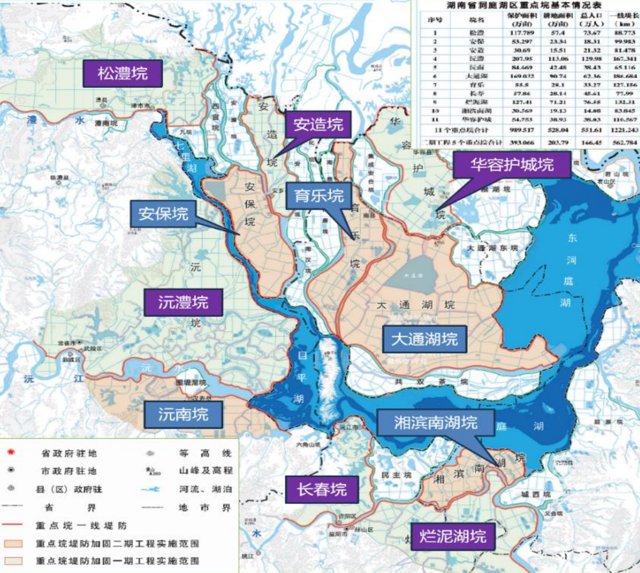
图 1.2-1 洞庭湖区重点垸堤防位置图
根据项目研究内容可知，堤防加固工程智能化施工关键技术研究与示范应用方面主要针对防渗墙（含多头小直径水泥土搅拌桩防渗墙、TRD工法水泥土防渗墙等）施工设备进行改造，以达到智能监管、智能施工的目的，根据《湖南省洞庭湖区重点垸堤防加固一期工程初步设计报告》，各类防渗墙拟实施情况如下：
（1）各类防渗墙设计原则
对于堤基透水层为粉细砂、砂壤土且防渗墙深度小于18m时拟定垂直防渗方案为多头小直径搅拌桩水泥土防渗墙；由于水泥土防渗墙深度大于18m时施工工艺要求高且防渗效果达不到要求，对此类堤段部分选用“TRD”工法水泥土防渗墙，当“TRD”工法水泥土防渗墙施工平台达不到要求时，采用塑性薄壁砼防渗墙；对于堤基透水层为砂卵砾石层，底部为岩石，垂直防渗处理时可形成封闭式防渗墙，采用塑性薄壁砼防渗墙进行处理；对于堤基透水层为较深砂卵砾石层，垂直防渗处理时为悬挂式防渗墙时，采用塑性薄壁砼防渗墙处理，并经计算满足要求；对于淞澧垸、沅澧垸、长春垸、烂泥湖垸经计算单独采用塑性薄壁砼防渗墙进行防渗，渗流稳定不满足要求的情况下，则在悬挂式防渗墙的基础上，在堤防背水侧设置减压井进行排水减压。
（2）各类防渗墙要求
1）多头小直径搅拌桩水泥土防渗墙
本工程针对出现散浸的堤身段和夹有粉细砂、沙壤土等相对透水层为主的单层或多层堤基采用水泥土防渗墙进行防渗处理。水泥土防渗墙轴线布置在距堤顶中心线外1～2m的堤顶上，防渗墙顶部为堤顶，墙底部位堤基（素填土）以下1.0m，用于处理堤基防渗时深入相对不透水层以下2m，水泥土防渗墙成墙厚度不小于0.3m，成墙深度10～18m，主要施工工艺为两搅两喷，主要施工设备由3轴、5轴、9轴、11轴等。堤身采用强度级别不低于42.5普通硅酸盐水泥为固化剂，堤基采用复合水泥为固化剂，水泥土防渗墙主要设置在堤身内，固化剂使用C42.5级普通硅酸盐水泥，水泥平均掺入比为15%。水泥浆的水灰比以0.5～1.0为宜，具体应根据不同性质的土层调整水泥浆的浓度，以提高搅拌桩的成桩效果。
2）TRD水泥土防渗墙
TRD水泥土防渗墙（水泥加固土地下连续墙浇筑施工法）是以链锯式刀具为主要机具，在插入地基过程中链锯式刀具与主机连接，回旋刀链锯可竖向垂直或横向水平移动进行对地下土体的切削，同时以水泥作为硬化剂。通过刀具在施工现场按照设计深度和护壁设计宽度将土体切割，在刀具端头喷出水泥浆硬化剂注入土体的同时注入高压空气使水泥浆与原位土体充分混合、搅拌将原位土体固结从而在地下形成一道等厚度的连续墙。本工程对于防渗深度大于18m的、不深入砂卵石层的堤段采用 TRD 工法水泥土防渗墙。防渗墙轴线布置在堤顶中心线外侧1～2m处的堤顶上。防渗墙深度为深入堤基透水层以下的相对不透水层内2m，TRD工法水泥土防渗墙厚度为0.55m，成墙深度18.5~35m。本工程主要施工材料为固化灰浆，固化灰浆主要有水泥、膨润土及其它外加剂组成，水泥采用4.25级普通硅酸盐水泥，水泥浆的水灰比按现场试验确定，水泥一般占比不小于被加固土重的 20%。
3）塑性混凝土防渗墙
塑性混凝土防渗墙轴线布置在堤顶中心线外侧1～2m处的堤顶上。防渗墙深度为深入相对不透水层内2.0m；对于底部相对不透水层为岩石的，则深入岩石层内0.5m；对于部分堤坑堤基透水层砂卵砾石层厚度较深的堤段，设计采用悬挂式防渗墙，防渗墙深度经渗流计算确定。墙体材料采用强度不低于42.5号的普通硅酸盐水泥；粗骨料采用粒径不大于 20mm 级配良好的碎石。细骨料采用质地坚硬、清洁、级配良好的河砂；掺和料采用膨润土。塑性混凝土防渗墙采用泥浆固壁、液压抓斗纯抓法或抓取法成槽、泵吸法排渣为主，泥浆下混凝土直升导管法浇筑、接头管法墙段连接。
“透明堤防”关键技术与示范研究拟以长春垸典型险工险段为研究对象，根据《湖南省洞庭湖区重点垸堤防加固一期工程初步设计报告（长春垸）》，长春垸堤防现状条件及拟实施工程情况具体如下：
（1）堤防现状条件
长春垸一线防洪大堤均为修筑在软弱地基上的土堤，经多年加培而成，经过洞庭湖区一、二期治理后，虽然堤高和堤身断面基本达标，但由于当时建设以堤身达标为主，堤身堤基处理未能到位，仍存在堤身堤基渗漏、堤岸坡垮塌、穿堤涵闸水管破损断裂等诸多安全隐患，尤其是堤基为砂基，堤内渊塘密布，易发生翻砂鼓水和形成管涌等溃垸性险情。
（2）拟实施工程
①堤防加高培厚18.128km；②护坡总堤长8.477km；③护脚总堤长16.287km；④软基处理9.64km；⑤堤身防渗及隐患处理总堤长为36.144km，其中堤身防渗处理总堤长为30.42km，白蚁蚁穴处理总堤长为22.244km；⑥堤基防渗总堤长35.50km(其中堤身堤基联合防渗堤长 15.645km)；⑦穿堤建筑物重(改)建、加固及拆除复堤34座；⑧堤顶路面28km；⑨影响处理工程包括堤顶路面恢复46.16km，护坡恢复4.50km等。
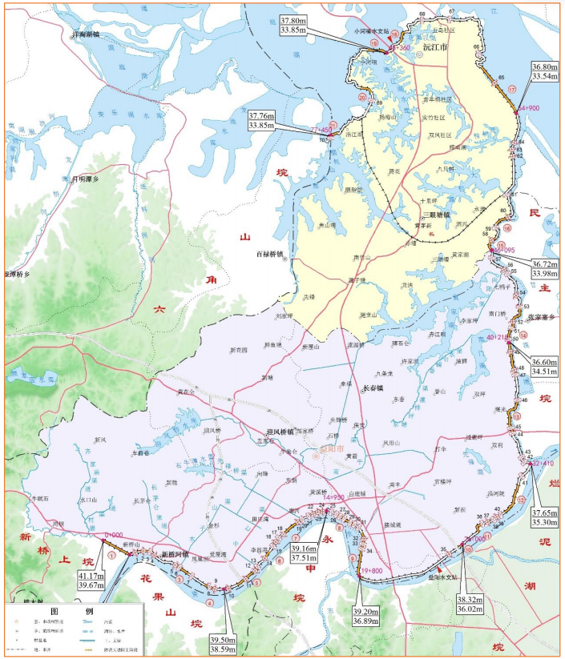
图 1.2-2 长春垸堤防情况图

研究内容及技术路线

研究内容

堤防加固工程智能化施工关键技术研究与示范应用

堤防工程智能化施工标准体系建设
（1）堤防加固防渗墙施工关键参数的多尺度研究
针对堤防工程的特点，对施工参数、材料性能等因素进行优化。在宏观层面收集堤防工程历史数据和相关文献，分析不同地质条件和施工环境下的效果，建立宏观数学模型模拟各参数影响。选取典型试验段进行现场或室内试验，设置不同施工参数观察效果，如施工深度、注浆压力和速率等，观察不同条件下的施工效果，根据结果调整理论分析。此外，研究利用数值模拟技术和计算模型，深入分析材料和结构行为，通过仿真优化材料配比、施工工艺及施工设备的使用，确保防渗墙在实际施工中达到最佳效果。最终，通过统计分析确定最佳施工参数范围。
（2）堤防加固防渗墙智能化施工标准系统构建与集成
以多头小直径、TRD两类防渗墙为重点，制定防渗墙智能监管、智能施工关键参数的数据标准，确保数据采集、传输、处理、展示的一致性和准确性。明确产品标准，包括施工设备和材料的技术要求，涵盖主要施工设备性能、监管设备的要求、控制设备的参数、施工材料质量、施工工艺等。编制智能施工质量控制标准，覆盖施工过程中的各个环节，包括过程监控、质量验收、故障处理。整合各部分研究成果，构建了全面的防渗墙智能施工标准体系，为堤防工程智能化建设提供了技术支撑。

堤防工程智能化施工决策技术研究
（1）堤防加固防渗墙作用机理及理论计算模型优化方法
深入研究不同施工工艺防渗墙（如多头小直径水泥土搅拌桩防渗墙、TRD工法水泥土防渗墙等）的作用机理，研究能广泛适用于堤防工程的理论计算模型。利用有限元和离散元方法，构建堤防加固防渗墙精细化理论计算模型。通过数值仿真模拟，深入分析防渗墙在不同施工工艺下各种土质、深度和水文条件下的力学行为和抗渗性能，结合实验数据和仿真结果，对理论计算模型进行验证和优化，确保其在不同条件下的可靠性和实用性，为后续研究提供坚实的理论支持和参考依据。
（2）物理—数据双驱动作用下防渗墙安全性能评估方法
一方面，利用防渗墙精细化物理模型模拟其在不同土质、深度和水文条件下的力学行为和抗渗性能，获得渗透压力、渗透率等评价参数。另一方面，通过现场监测获取施工过程中的压力、位移、渗流量等多种数据，基于人工智能算法提取关键参数和影响因素，为评估模型提供可靠的数据支持。基于上述研究建立的防渗墙物理计算模型，结合现场监测系统实时采集的各类数据，利用人工智能机器学习求解算法进行数据分析和处理，构建物理—数据双驱动的防渗墙安全性能预测和评估方法，为施工过程中的智能决策提供基础和依据。
（3）基于多源感知信息的防渗墙施工参数智能决策控制研究
利用钻孔数据、物探和土工试验数据，建立反映堤防工程地层分布特征的马尔可夫随机场，在贝叶斯框架下研究依托项目不同地层条件下的马尔科夫随机场特征，并利用钻孔验证，建立依托堤防工程项目地层分布三维重构模型；进一步，考虑多维岩土参数互相关性和单一岩土参数的空间自相关性，建立多维岩土参数的随机分布矩阵模型，基于稀疏贝叶斯学习理论，构建依托堤防工程项目多元岩土参数空间分布精细化模型及参数反演技术。
构建全面的施工环境信息数据库，运用多源数据融合和大数据分析技术对施工环境和设备参数进行综合处理，提取关键因素。以物理—数据双驱动作用下防渗墙安全性能评估技术为基础，通过对历史数据和实时数据进行模型训练和优化，将智能决策算法与施工参数控制系统集成，基于多源感知信息数据分析实现施工设备关键参数的精准控制，达到防渗墙全工艺过程多工序紧密协同的自动化、智能化控制。
基于物理—数据双驱动和多源感知信息的堤防工程施工装备智能控制系统可以实时分析和优化施工参数，提高施工效率和质量，根据数据反馈进行参数调控，共同构建起堤防工程智能建造关键技术体系，实现从理论分析、性能预估到智能决策的全面覆盖和有效联动。

堤防工程施工自动控制技术研究
（1）多头小直径搅拌桩自动控制技术研究
研究多头小直径搅拌桩机设备的种类、特点、主要施工控制参数等，梳理出目前在自动施工中存在的各类问题，研究建立基于闭环矢量控制成套的变频控制系统，研发相应设备，实现钻杆上钻、下钻速度的精确控制，提高电机运行的安全可靠性和控制技术水平，降低设备故障率，提高生产效率，减轻操作人员的劳动强度。
（2）TRD工法设备自动控制技术研究
1）自动定位与状态感知技术
研究“TRD设备施工桩号自动定位”技术，通过RTK测量仪+CORS站自动定位设备所在的位置，并结合BIM系统，实现在监控平台上实时显示设备所在位置桩号，解决现有TRD设备分布范围广、施工进度难以把控、施工监管困难等问题。
研究“施工状态自动识别”技术，通过多个不同的判断条件，TRD设备可实时、自动判定设备目前所处的工作状态，并结合施工参数，实现施工日志自动记录、生成。解决了传统TRD设备施工因人工记录施工数据导致的数量不准、漏记、错记等问题，确保了TRD设备施工日志的准确性、可靠性。
2）施工状态监控与自动预警技术
研究“成墙深度自动测量与预警”技术，通过实时测量地下刀箱的总长度，并结合BIM系统，实现当前桩号成墙深度实时检测以及历史桩号成墙深度记录，并可与各桩号的设计深度进行对比，当施工深度与设计深度偏离较大时发出预警信息。解决了当前TRD设备成墙深度检测难、成墙质量难以把控的问题，实现了隐蔽工程的可视化，确保了TRD防渗墙的施工质量。
研究“成墙垂直度监控与预警”技术，通过在刀箱内部安装多个测斜仪，并根据测斜仪的安装深度和倾斜角度模拟出刀箱在地下的倾斜状态，实现成墙垂直度实时监控与预警，辅助操作手实时对刀箱姿态进行调整。解决了传统防渗墙垂直度难以监控、成墙质量难以保障的问题。
3）施工智能操控与远程管理技术
研究“智能监管操作系统”，操作系统主要由“主界面”、“工作界面”、“参数设置界面”、“历史记录界面”等构成。用户可在“参数设置界面”对“工程名称、施工工区、设备编号、生成厂家、设备型号、序列号、设计深度、成槽宽度、施工桩号”等参数进行设置。“工作界面”可实时查看“设备主要施工参数、施工工序、刀箱垂直度、实时成墙深度”等信息。用户也可通过“历史记录界面”查看各施工时间段的起始桩号、施工长度、施工深度、最大倾斜度、成墙面积等。同时，可自动生成并导出当天或指定日期的施工日志。
研究“设备状态监控”系统，通过在设备上安装网关，将设备采集的数据上传至云平台，实现可视化实时监测每个装备的工作状态、施工数据、报警信息等，可直观的了解到当前设备的各项工作参数。
开发“云平台”系统，可通过网页登陆云平台查看设备的施工情况。用户可在云平台系统查看项目工程信息、施工设备位置、设备状态、实时数据、成墙总长度、注浆量、各桩号成墙深度等内容。

堤防加固工程数字孪生防渗墙施工平台研发
（1）堤防加固混合现实（MR）虚拟仿真方法
目前MR技术主要用于室内小场景的仿真，通过靶标定位，不适合室外大场景。而如何在室外大场景的工程建设中进行MR的精准定位和仿真国内外尚未见报道。本课题将针对室外开放场景，开展基于RTK定位的MR头显位置姿态精准定位与动态校准研究；建立高逼真度的堤防加固施工过程的虚拟仿真模型，构建高沉浸感虚拟仿真环境，将隐蔽的施工过程、关键参数、未来发展态势，形象直观地呈现出来，穿透隐蔽工程，构建透明堤防的“明白工程”。为施工方案的汇报、决策、科普、教育提供虚拟仿真平台。
（2）多通道监控数据融合与安全预警技术
开展多通道实时监控系统的集成与优化方法研究，部署高分辨率摄像头，实现全天候视频监控。安装传感器监测温度、湿度、振动等环境参数。利用北斗卫星提供精准的位置信息，监测设备和人员的位置，并结合智能评定算法，进行施工安全预警。
（3）防渗墙施工的数字孪生平台研发
构建防渗墙施工数字孪生平台的基础架构；建立与施工状态数据、施工设备控制的接口；在此基础上集成堤防工程施工数据自动采集、自动分析、智能决策、MR虚拟仿真等模块，形成防渗墙施工的数字孪生平台，将点多线长面广的防渗墙修筑过程进行集中高效管理，并为后续的运维管理提供决策支持。

“透明堤防”关键技术与示范研究

堤防透明地质构建技术研究
以长春垸典型险工险段为研究对象，基于“空-天-地”一体化信息采集数据，建立可更新的地质与工程数据高精度融合模型，形成可控的“堤”和一体化管理的“垸”，实现堤防地质信息透明化。
（1）长春垸典型险工险段三维地质模型建立
以长春垸典型险工险段为研究对象，采集和实时更新“空—天—地”一体化多源数据，高精度融合工程数据，构建可更新的险段三维地质型，动态分析地质情况，研究不同水位下水流对堤防地质的影响。
（2）数据引擎构建
构建数据引擎，实现多维多时空尺度数据汇聚、清洗、转换、展示等服务能力；自定义数据查询与分析工具，支持多种数据格式的导入和导出；制定数据采集的标准操作流程和数据格式规范，确保数据采集的一致性和规范性；建立数据采集设备的统一配置和管理要求；建立数据质量控制机制，对数据的完整性、准确性、时效性进行监控与评估。
（3）长春垸险工险段典型堤防工程数字孪生场景搭建
基于长春垸险工险段“空-天-地”一体化实时多源数据，建立具有三维展示、浏览漫游、信息检索、数据统计、属性信息查询和空间量算、地形分析等基础空间分析功能的典型堤防工程数字孪生场景，快速生成动态分析成果，实时呈现高保真驱动仿真渲染，实现堤防地质信息透明化。

堤防透明计算理论与方法研究
以长春垸典型险工险段为研究对象，研发堤身与堤基及护堤的力学、渗流安全自主联合计算方法；基于多类型实时监测数据，构建堤防运行全过程全局多变量的精细化实时协同模拟分析；实现物理工程的同步直观表达、工程建管养全过程高保真透明计算。
（1）堤身与堤基及护堤渗流安全计算方法
基于有限元法或离散元法等其他数值计算方法，建立长春垸典型险工险段堤身、堤基及护堤的渗流计算模型；根据堤防的渗流特性，考虑有限差分法或有限元法或边界元法等方法建立渗流计算模型。
（2）堤防智能仿真模型构建
基于多类型的实时监测数据、机器学习算法及智能仿真模型，构建全面的堤防智慧模拟仿真引擎系统，实现数据底板数据高效加载及处理、空间实时分析、场景管理及特效处理，直观展示物理工程的动态变化和关键参数，使得堤防的监测与管理更加精准和高效，确保在各种复杂环境下都能进行高保真、透明的模拟和分析。

堤防透明评价系统关键技术研究
基于长春垸堤防边坡现场传感器获取的海量、多源异构现场监测数据，研究堤防安全评价指标，建立堤防动态安全性和失效概率模型，实现堤防安全预警与控制。建立基于监测数据及反演数据建立堤防安全评价数据库，研究基于机器学习的堤防安全预测。建立洞庭湖典型堤防险工险段预警模型，利用堤防安全评价体系对堤防安全进行评价。
（1）堤防安全评价数据库构建
基于长春垸堤防边坡现场传感器获取的海量现场监测数据、计算模型采集数测数据及反演数据，采用层次分析法或模糊综合评价法或灰色系统等相关理论，构建评价模型，筛选确定评价因子；在此基础上，建立高性能、高可靠性的堤防安全评价数据库，实现数据的实时存储、快速访问、数据分析及可视化，并定期更新和维护，以确保数据和模型的准确性和实用性。
（2）堤防安全评价引擎构建
基于评价指标和评价方法，采用数学模型构建堤防安全评价虚拟仿真引擎，探究堤防在不同工况下的安全状态，预测堤防的安全风险，实现堤防安全评价的自动化和智能化，提高评价效率和准确性。

堤防透明巡检技术与渗漏早期预警模型研究
在智能巡检无人机上集成高清可见光、红外热成像、激光等多源感知传感设备，从光学、热力学的角度，通过智能AI检测技术，实现对洞庭湖区重点垸堤防（以长春垸堤防典型险工险段为例）重点巡防区域信息采集；基于机器学习理论及红外热成像识别技术，提出红外热成像异常渗流区域判定标准，构建堤防渗漏早期预警模型。
（1）长春垸典型险工险段堤防透明巡检技术
基于无人机技术与智能寻路算法，搭载高清摄像头，实现无人机快速智能巡检，集成高清可见光、红外热成像、激光等多源感知设备，从光学、热力学的角度，采集对洞庭湖区重点垸堤防（以长春垸典型险工险段堤防为例）重点巡防区域信息；在此基础上，建立数据采集与处理系统，实现对堤防状况的实时监测和数据记录。
（2）堤防渗漏早期预警模型构建
基于无人机载红外成像，利用深度学习与图像识别等技术，识别渗漏特征模式，提出红外热成像异常渗流区域判定标准，最终构建基于机载红外成像的堤防渗漏早期预警模型。

洞庭湖区重点垸透明堤防模拟仿真引擎构建与示范
基于上述研究成果，建立洞庭湖区重点垸堤防加固工程集实时安全评判、智能预警、应急指挥调度于一体的模拟仿真引擎实例框架；以长春垸堤防典型险工险段为安全风险管控案例，将模拟仿真引擎模块集成至工程信息化平台中，开展应用示范研究，并协助打造透明工地和透明工程样板。

关键技术

堤防加固工程智能化施工关键技术研究与示范应用
（1）防渗墙施工过程中的关键施工参数综合分析
在实验室环境下，选取典型试验段模拟现场施工条件，进行防渗墙施工的室内实验，设置不同的施工参数进行测试，如施工深度、注浆压力、注浆速率等，通过实验数据分析，验证和调整理论分析结果，确定最佳施工参数范围。将现场施工试验的数据与理论分析和数值模拟结果进行对比，验证模型的准确性，并根据对比结果，调整和优化数学模型和数值模拟方法，提高模型的精度和适用性。结合理论分析和实验数据，采用统计学方法进行综合分析，确定影响防渗墙施工质量和效率的关键参数及范围。通过理论分析与现场实践相结合的研究方法，可以科学确定防渗墙施工过程中的关键施工参数，提高施工质量和效率，为堤防加固工程提供坚实的技术支撑。
（2）构建堤防加固防渗墙智能化施工标准系统
在确定防渗墙施工关键参数的基础上，定制防渗墙智能施工的数据标准、产品标准、质量标准，构建一整套堤防加固工程防渗墙智能施工标准体系。首先确定智能施工过程中需要采集的关键数据，包括施工参数、环境参数和质量参数，制定数据采集标准，明确传感器布设位置、数据采集频率和数据存储格式等，建立数据传输和处理流程，确保数据从采集到传输的一致性和可读性。其次明确智能施工设备和材料的技术要求，制定产品标准和规范，涵盖设备性能指标、材料质量要求和施工工艺规范。最后建立施工质量控制标准，涵盖施工过程中的各个环节和关键点，包括施工过程监控、质量验收标准和故障处理方案。
（3）建立物理-数据双驱动的防渗墙的抗渗性、安全性评估方法
基于水泥土防渗墙物理计算模型，结合现场监测系统实时采集的各类数据，利用人工智能机器学习求解算法进行数据分析和处理，构建物理-数据双驱动的防渗墙安全性能预测和评估方法。在防渗墙工程现场安装传感器和监测设备，实时采集相关数据，包括水压、位移、应力、渗流量等，建立数据收集和管理系统，确保数据的完整性、准确性和时效性。对采集到的监测数据进行清洗、过滤和预处理，提取关键特征，选择适当的机器学习算法（如神经网络、支持向量机、随机森林等），训练预测模型，并进行参数调优，提高模型的准确性和鲁棒性。利用训练好的模型，对实时监测数据进行预测，评估防渗墙的抗渗性和安全性。将物理模型的预测结果与机器学习模型的预测结果进行融合，通过数据校正和优化物理模型，利用物理模型提供的理论框架和因果关系指导数据分析，动态更新物理模型和机器学习模型，形成闭环反馈机制，不断优化评估方法，实现对防渗墙抗渗性和安全性的实时监控与评估。
（4）基于随钻功率响应的岩土体强度参数感知与施工技术体系
①信号处理：构建多层降噪模型，提取振动信号的时域、频域特征，结合小波包能量特征构建多域特征向量。②智能感知算法开发：采用核主元分析和蝙蝠算法优化BP神经网络模型，实现岩土体强度参数的智能感知。③施工决策系统开发：开发基于机器学习的机-土数字孪生施工决策系统，实现施工钻进深度及注浆参数的自主决策。④系统集成与测试：将智能感知算法与施工决策系统集成，进行现场测试，验证系统的有效性和稳定性。
（5）MR施工现场实时精准定位追踪与虚拟交互技术
MR仿真技术可以在施工现场根据使用者的空间坐标及视点、视线自动叠加虚拟的设计、施工仿真模型，并进行信息的查询、修改。而面对大规模的建设场景，如何实时精准定位，并根据视点快速加载相应场景是亟待突破的关键技术问题。同时，如何开发定制面向复杂建造过程的三维仿真方式以及交互查询与修改模式，也亟待深入研究。针对该问题，拟将MR眼镜与RTK技术相结合，提供定位精度，并与厂家深度合作，对场景加载方式进行深度优化。

“透明堤防”关键技术与示范研究
（1）集成多源数据的三维地质模型构建与验证方法研究
基于对工程河段全面的钻孔数据、地层属性数据、工程剖面图数据等基础资料的收集，通过对工程地质剖面图和钻孔柱状图进行数字化整理，开展场地地质对象和勘察工程的地质编码，对各种土壤、岩层和构造等建立统一完备的地层编号，在此基础上，开展土壤与水文地质资料数字化，包括钻孔信息录入，分别录入以及地质图的数字化，根据钻孔柱状图信息，分别录入钻孔、测斜、地质编录、样品分析数据等工作构建地质数据库；基于地质数据库进行三维地质模型的构建与率定，并充分考虑长春垸险工险段的复杂地形对重点区域局部加密，以保证模型的模拟计算精度；通过虚拟钻孔获取岩层芯样结合实际地质资料来实现对地质模型的验证，以及定期或根据实际需求获取最新数据地质数据实现对模型的迭代如图2.1。
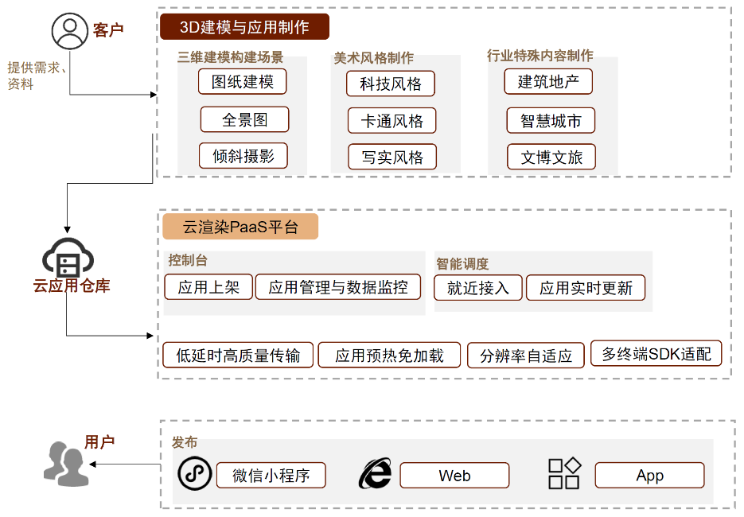
图 2.2.2-1 仿真渲染
（2）基于数值计算和机器学习算法，开发联合计算模型
以长春垸典型险工险段为研究对象，首先，通过有限元法或离散元法等数值计算方法，构建堤身、堤基及护堤力学计算模型，其次，基于渗流微分方程，采用有限差分法、有限元法或边界元法建立渗流计算模型，然后，通过机器学习算法实现力学与渗流模型的自主耦合，形成堤防力学与渗流安全的联合计算方法。
在上述基础上，集成多类型实时监测数据，利用机器学习算法和智能仿真技术，构建堤防智慧模拟仿真引擎系统，该系统能高效加载处理数据底板，进行空间实时分析和场景管理，同时处理特效展示，直观反映物理工程的动态变化和关键参数。通过这种技术路径，实现堤防监测与管理的精准高效，确保在复杂环境下能够进行高保真、透明度的堤防模拟与分析，为堤防工程的建设、管理和养护提供科学依据。
（3）复合影响因子下的透明堤防评价体系构建与安全评价引擎开发
采用层次分析法（AHP）等系统科学方法，构建堤防安全综合评价体系。收集险工险段水文、地理数据，通过专家咨询和实地调研，整理堤防安全性影响因素的定性和定量指标；利用模糊综合评价法和灰色系统理论，建立定性和定量指标的组合模型，确保评价体系的全面性和科学性；按照目的性原则、相对完备性原则、科学性原则、可行性与实用性原则、时效性原则、定性与定量相结合原则建立堤防工程安全性综合评价指标体系。
为解决安全评价数据库数据质量问题，以模型分类为基础，设计专门的数据结构，将输入和输出部分抽象为输入输出模型，同时制定有关数据标准接口以提供数据的格式转化功能，以及针对仿真计算的输入、输出进行接口研究，制定统一的输入及输出接口。通过将模型输入（计算需要的所有边界条件、模型参数、基础数据等）、输出（计算结果）进行统一规约，按照“数据字段：数据值”的方式进行定义，接着通过定义变量的方式计算所需对象与数据完成程序编写，将变量与数据通过输入的形式赋值完成模型实例化。在模型标准化的基础上，对模型组合接口进行研究。采用单向或多向的请求响应机制实现模型交互，通过请求响应机制，满足交互标准的连接组件利用平台提供的请求响应机制框架，通过模型交互部分实现数据交换。按照水利数值计算模型实际运行介质的运行方式的不同，将其分为EXE和DLL两类模型，按照模型计算接口进行封装，将原有的计算过程拆分为多个时间步进行执行，经由各标准接口的调用实现各时间步的具体计算，运行过程中，由平台对模型的时间步进行控制。
关于构建堤防安全评价引擎，建立完善的数据清洗和校验机制，采用机器学习和统计方法，自动识别和剔除异常数据，确保数据的准确性和可靠性。采用数据集成和管理平台，对不同来源和格式的数据进行统一处理和管理。利用数据仓库和数据湖技术，整合多样化的数据，建立统一的数据底板。利用分布式存储和高性能计算技术，构建大规模数据处理和存储系统。采用流式数据处理技术，实现实时数据的快速处理和分析。制定统一的数据标准和接口规范，确保不同来源的数据能够在同一平台上兼容和集成。采用数据转换和标准化工具，实现数据的互操作和无缝集成。
（4）红外成像渗漏识别技术研究
根据堤防结构的三维模型，规划无人机巡检路径，使无人机热成像传感设备获取堤防的温度场数据及传感器收集的应力场数据，对此进行堤防裂隙、渗漏等安全隐患识别研究，结合YOLO目标检测算法对堤防隐患识别进行训练，实现对堤防渗漏、裂隙隐患的精准识别。以YOLO目标检测算法为基础，在保留原有架构的基础上，引入关键温度融合模块，利用图像分析处理软件通过实测渗漏温度值提取温度特征矩阵，将渗漏温度这一重要的先验信息以温度特征矩阵的形式融入到红外图像的特征映射中，共同参与模型训练。通过温度特征矩阵的高权重信息，提高模型学习效率，有效克服“类渗漏”干扰造成的错误识别；引入卷积注意力模块，通过通道与空间两个维度的注意力提炼，增强网络对渗漏边界的识别准确率。在此基础上，在实地环境中验证渗漏早期预警模型的准确性和可靠性，并不断优化模型参数和算法，以确保其在实际应用中的有效性。
（5）洞庭湖区重点垸堤防加固工程的智能模拟仿真引擎构建与应用
利用模拟仿真引擎和二次开发技术，创建三维信息模型与工程属性数据的关联，有效整合数据资源，在此基础之上，通过数模分离策略，提高了数据处理效率和准确性；其次，系统采用模块化设计，将关键功能独立模块化，并通过标准接口实现模块间的协作，增强了系统的灵活性，同时，搭建脚本管理环境，支持用户自定义脚本，使用沙箱技术保障执行安全,并结合WEBGL或UE技术，实现网页端的数据集成展示；此外，进行BIM成果审查平台的开发，实时渲染设计模型，自动生成相关图档，大大提升工程管理效率。

技术路线

堤防加固工程智能化施工关键技术研究与示范应用

堤防工程智能化施工标准体系建设
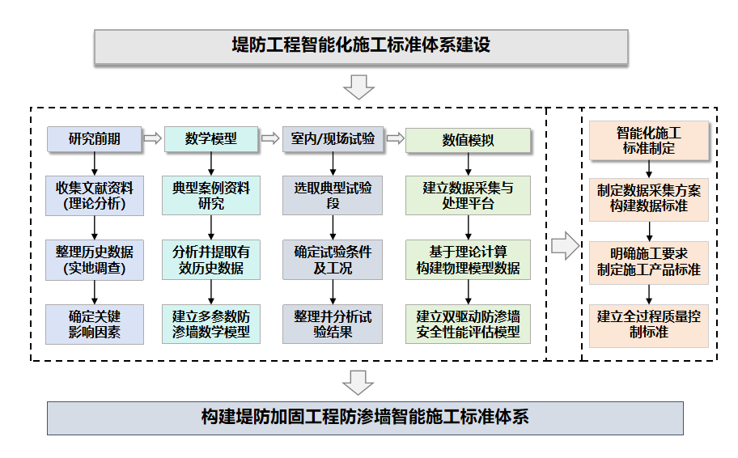
图 2.3.1-1 技术路线图
本研究旨在通过系统研究确定影响防渗墙施工的关键参数，以提高施工质量和效率。首先，在宏观层面，我们将收集与堤防工程相关的历史数据和文献资料，分析不同地质条件和施工环境下的防渗墙施工效果。这一步将通过建立宏观层面的数学模型来模拟不同参数对施工效果的影响。具体操作包括收集并整理洞庭湖区堤防工程的历史数据，如地质条件、施工环境和洪水数据，此外，通过文献研究了解国内外防渗墙施工的成功经验和失败案例，最终建立宏观层面的数学模型以模拟不同参数对防渗墙施工效果的影响。此外，选取典型试验段，进行现场施工或室内试验。通过设置不同的施工参数，观察和记录施工效果，并调整理论分析结果。具体步骤包括选择具有代表性的试验段，确保地质条件和施工环境具有代表性，设置不同的施工参数，观察和记录施工效果，通过数据分析验证和调整宏观层面的理论分析结果。另一方面，利用先进的数值模拟技术和计算模型，对施工过程中材料和结构行为进行更加深入的研究，优化施工材料参数，如注浆材料（如水泥浆、化学浆液）、防渗混凝土（添加防水剂等改性材料）、复合材料（如高分子防渗膜、HDPE膜）以及高性能材料（如抗渗剂、超疏水性材料）。具体步骤包括建立数值模型，模拟材料和结构在不同施工参数下的行为，利用计算机仿真技术对不同施工参数进行模拟实验，优化施工参数，并通过仿真结果进一步优化和调整实验或现场施工参数。最终采用统计学方法进行数据处理，进行综合分析，确定最佳施工参数范围。
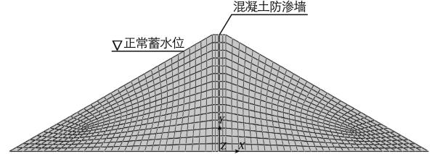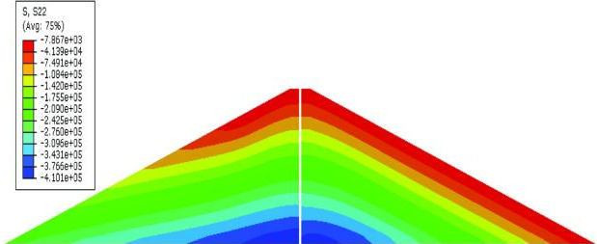
图 2.3.1-2 基于有限元的防渗墙数值模型
在确定防渗墙施工关键参数的基础上，构建全面的防渗墙智能化施工标准，提高施工过程的自动化和智能化水平。首先是数据标准的制定，结合施工关键参数，制定数据采集、传输和处理的标准，确保数据的一致性和准确性。具体操作包括确定智能施工过程中需要采集的关键数据，如施工参数、环境参数和质量参数等，制定数据采集标准，明确传感器布设位置、数据采集频率和数据存储格式等，建立数据传输和处理流程，确保数据的一致性和准确性。其次是产品标准的制定，明确智能施工设备和材料的技术要求，制定产品标准和规范，涵盖设备性能指标、材料质量要求和施工工艺规范。具体步骤包括确定智能施工过程中需要使用的设备和材料，如传感器、施工机械和防渗材料等，制定设备和材料的技术要求，确保其满足施工需要，制定施工工艺规范，确保施工过程的标准化和规范化。最后是质量标准的制定，建立施工质量控制标准，涵盖施工过程中的各个环节和关键点，包括施工过程监控、质量验收标准和故障处理方案。具体步骤包括确定智能施工过程中需要控制的质量指标，如施工精度、材料性能和施工进度等，制定质量控制标准，明确施工过程中的质量监控方法和验收标准，建立故障处理方案，确保施工过程中的问题能够及时发现和处理。在此基础上，整合各部分研究成果，构建全面的防渗墙智能施工标准体系，为堤防工程智能化建设提供技术支撑。
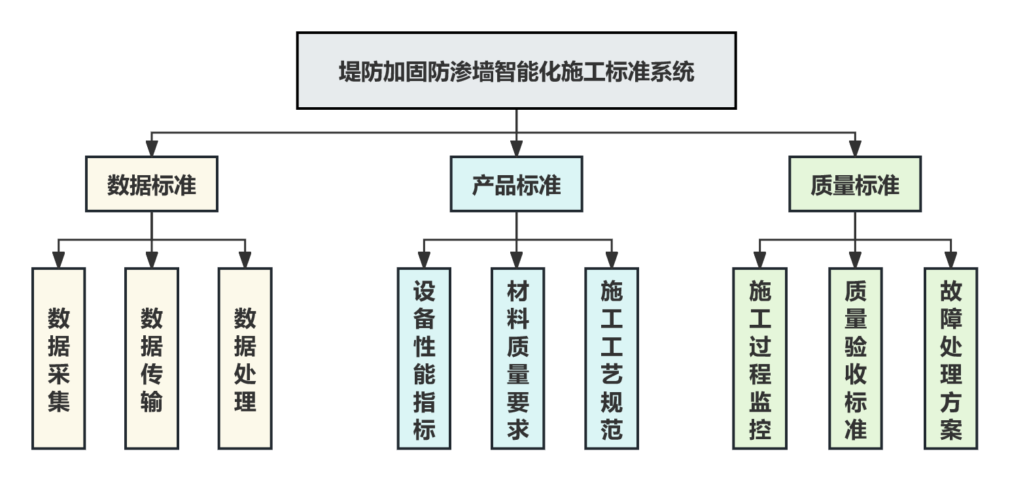
图 2.3.1-3 堤防加固工程智能施工标准体系

堤防工程智能化施工决策技术研究
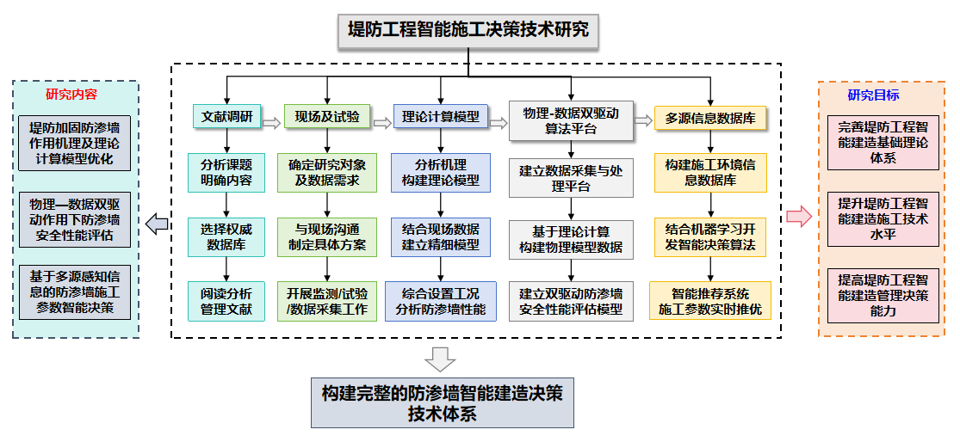
图 2.3.1-4 堤防工程智能施工决策技术研究
        - 堤防加固防渗墙作用机理及理论计算模型优化
（1）广泛收集国内外相关文献，分析现有防渗墙作用机理和计算模型，确定研究基础和创新点。
（2）通过室内实验设计研究和工程现场监测，获取必要的材料特性、施工工艺及环境因素等参数。
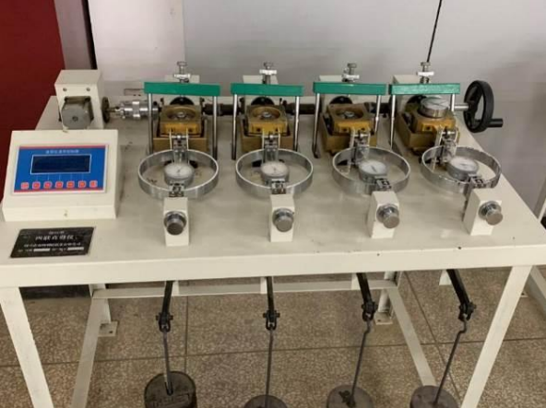 | 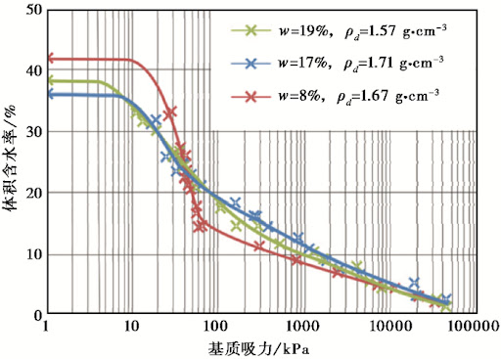
图 2.3.1-5 洞庭湖堤坝土的基本物理力学实验
（3）通过深入研究不同施工工艺防渗墙（如多头小直径水泥土搅拌桩防渗墙、TRD工法水泥土防渗墙、塑性混凝土防渗墙等）的作用机理，探讨其在不同土质和水文条件下的力学行为和抗渗性能，并给出能广泛适用于堤防工程的理论计算模型。
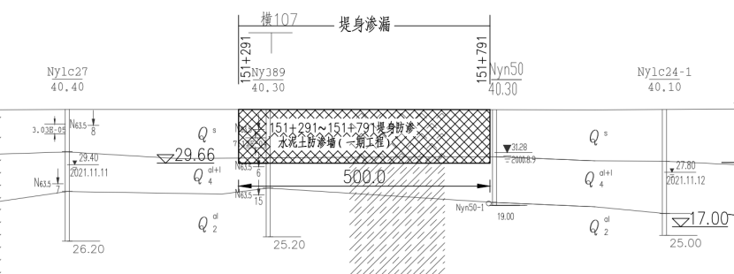
图 2.3.1-6 防渗墙纵断面图
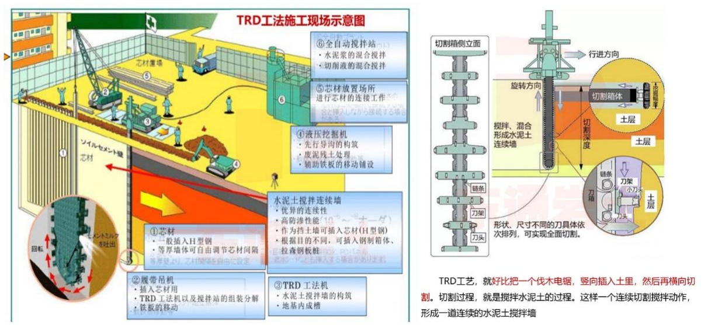
图 2.3.1-7 TRD工法的施工原理及作用机理
（4）利用有限元和离散元方法，构建一个堤防加固防渗墙精细化理论计算模型，针对不同施工工艺的特点，对模型进行细化和调整，以反映各工法的具体特性和实际施工情况。通过数值仿真模拟，深入分析防渗墙在不同施工工艺下各种土质、深度和水文条件下的力学行为和抗渗性能，结合实验数据和仿真结果，对理论计算模型进行验证和优化，确保其在不同条件下的可靠性和实用性，为后续研究提供坚实的理论支持和参考依据。
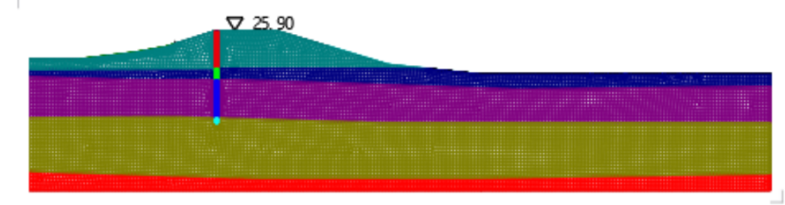
图 2.3.1-8 堤防加固防渗墙精细化数值模型的构建
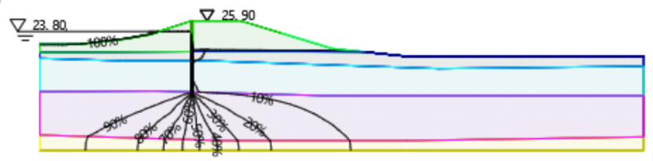
图 2.3.1-9 防渗墙水头等值线示意图
        - 物理-数据双驱动作用下防渗墙安全性能评估方法
（1）利用防渗墙精细化物理模型模拟其在不同土质、深度和水文条件下的力学行为和抗渗性能，获得渗透压力、渗透率等评价参数。
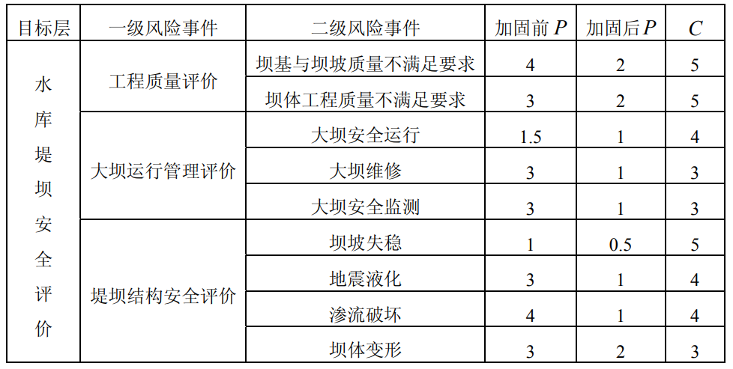
图 2.3.1-10 防渗墙防渗效果影响指标示意图
（2）通过现场监测获取施工过程中的压力、位移、渗流量等多种数据，基于人工智能算法提取关键参数和影响因素，为评估模型提供可靠的数据支持。
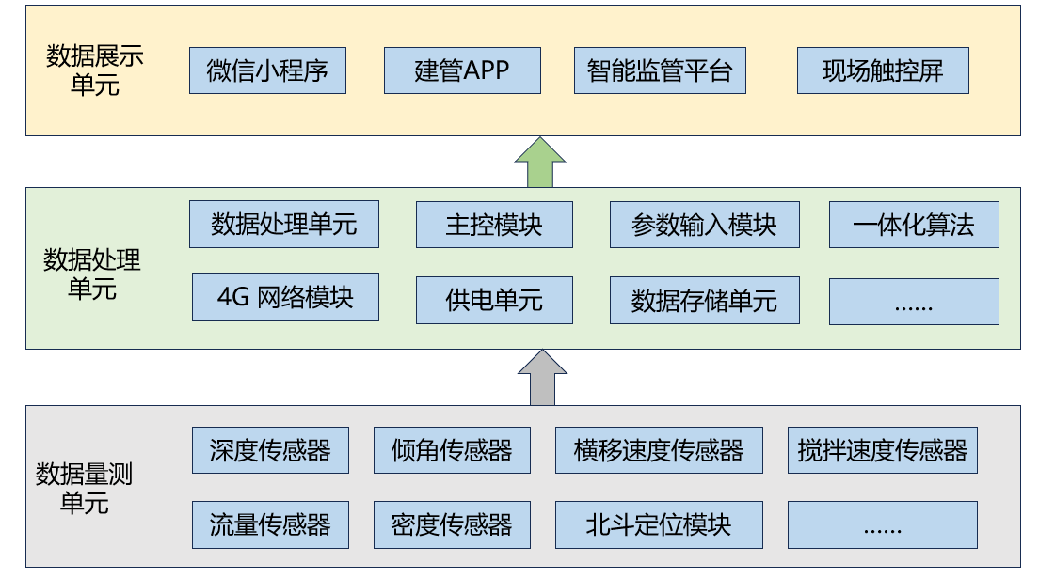
图 2.3.1-11 TRD防渗墙施工过程中的监测参数及数据处理示意图
（3）基于上述研究建立的防渗墙物理计算模型，结合现场监测系统实时采集的各类数据，利用人工智能机器学习求解算法进行数据分析和处理，构建物理—数据双驱动的防渗墙安全性能预测和评估方法，为施工过程中的智能决策提供基础和依据。
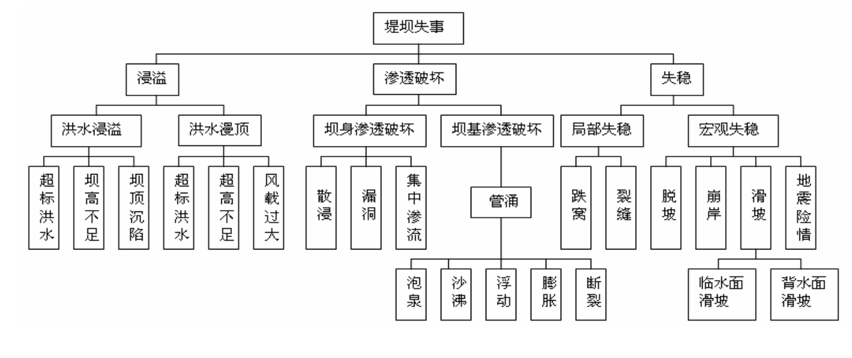
图 2.3.1-12 洞庭湖堤坝状态风险评估
        - 基于多源感知信息的防渗墙施工参数智能决策控制研究
（1）通过搭建布置覆盖整个施工区域的传感器网络，获取多种传感器实时感知施工环境和设备参数，包括温度、湿度、压力、位移、土质等，构建全面的施工环境信息数据库。
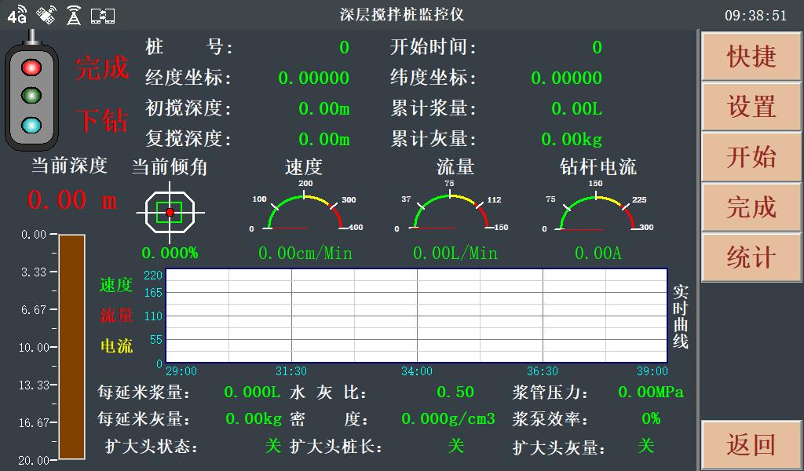
图 2.3.1-13 数据库监控界面示意图
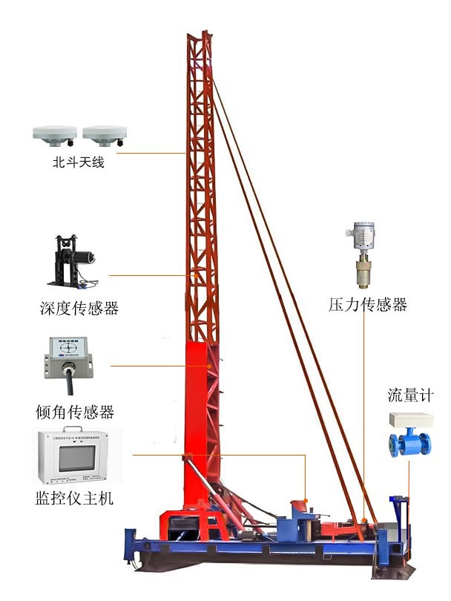
图 2.3.1-14 防渗墙施工中的传感器布置示意图
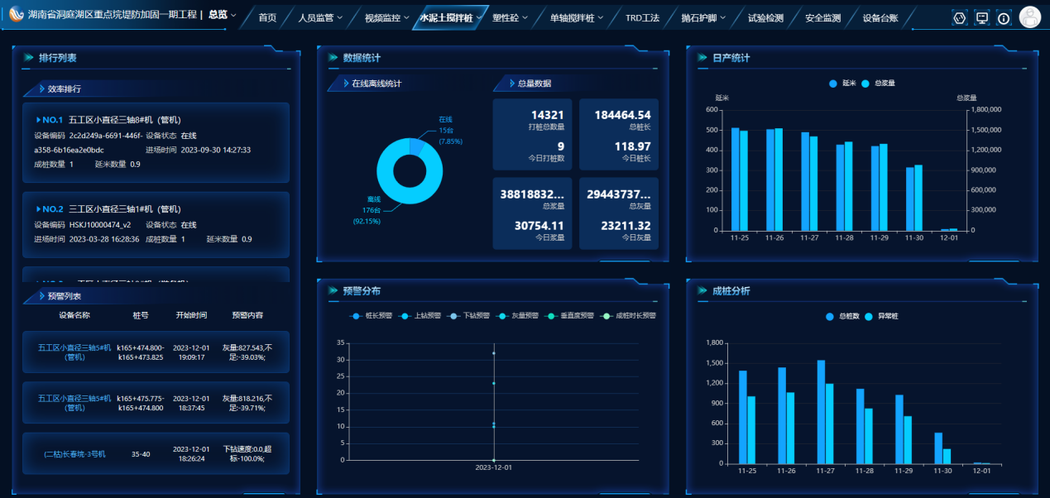
图 2.3.1-15 洞庭湖堤防加固防渗墙施工数据库管理平台示意图
（2）运用多源数据融合和大数据分析技术对施工环境和设备参数进行综合处理，提取关键因素。由于浆管压力、钻杆速度、搅拌速度等设备参数是喷浆搅拌施工过程中的核心动力来源，在确定的设备输出功率条件下，合理的浆液配比和充足的浆量是保证设备动力在土层颗粒间传递的关键，影响着防渗墙墙体密实度和防渗性能。
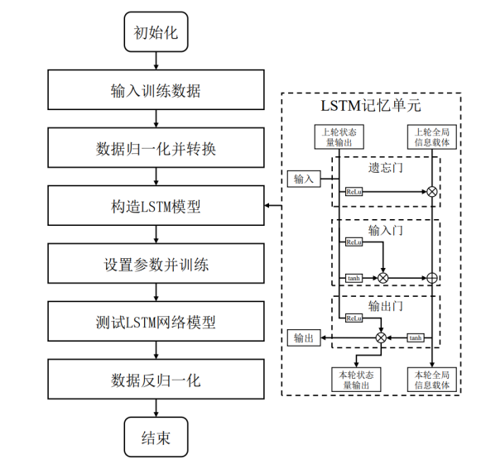 | 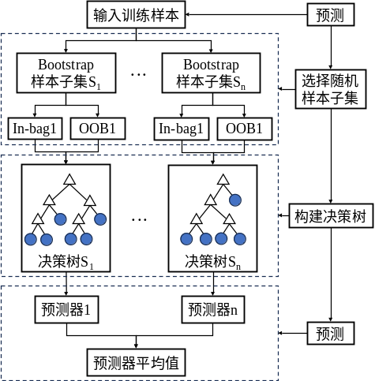
图 2.3.1-16 机器学习方法进行检测数据分析的原理示意图
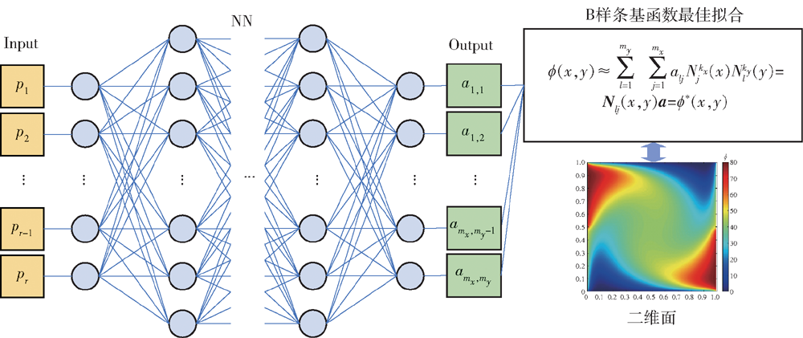
图 2.3.1-17 基于机器学习方法的施工最佳参数预测
（3）以物理—数据双驱动作用下防渗墙安全性能评估技术为基础，通过对历史数据和实时数据进行模型训练和优化，将智能决策算法与施工参数控制系统集成，基于多源感知信息数据分析实现施工设备关键参数的精准控制，达到防渗墙全工艺过程多工序紧密协同的自动化、智能化控制。
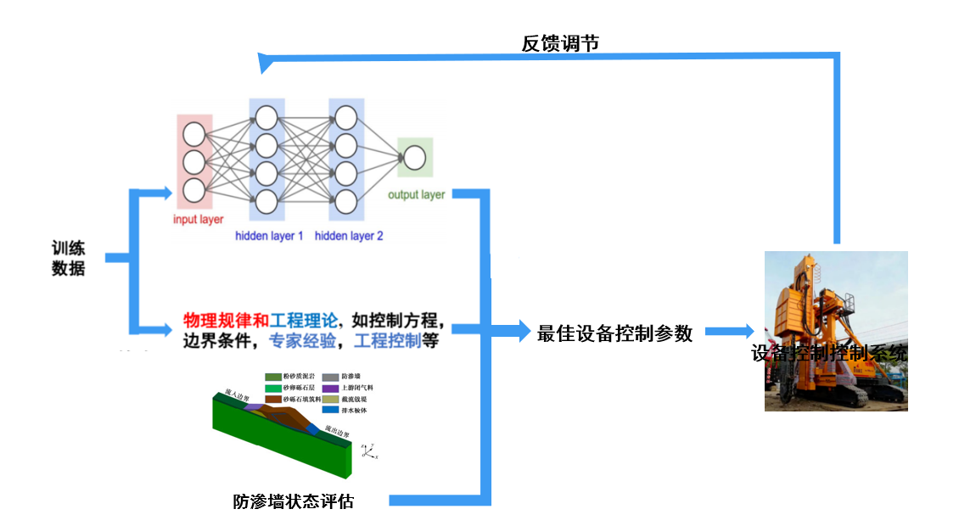
图 2.3.1-18 基于物理数据双驱动的设备智能控制

堤防工程施工自动控制技术研究
课题基于当前多头小直径搅拌桩、TRD工法等施工设备进行智能化改造，形成防渗墙施工监控及自动控制一体化技术体系。下面以TRD工法为例，对技术方案进行说明。
针对洞庭湖区堤防加固项目施工设备布置分散、施工范围广、施工安全、质量监管难度大等问题，开发TRD智能监管系统，可将所有TRD设备信息融合地质BIM系统，形成一套数字孪生系统，实现堤防加固智能化施工，安全质量监管响应更快速、更准确，质量问题可追溯；形成经验数据库，指导堤防加固工程施工应用。
TRD智能监管系统应具有“桩号自动定位”、“成墙深度自动测量与预警”、“施工状态自动识别”、“成墙垂直度监控与预警”、“注浆比重、流量监控”、“智能监管操作系统”、“施工日志自动生成”、“微信小程序实时查看”、“云平台数据传输与存储”等功能。
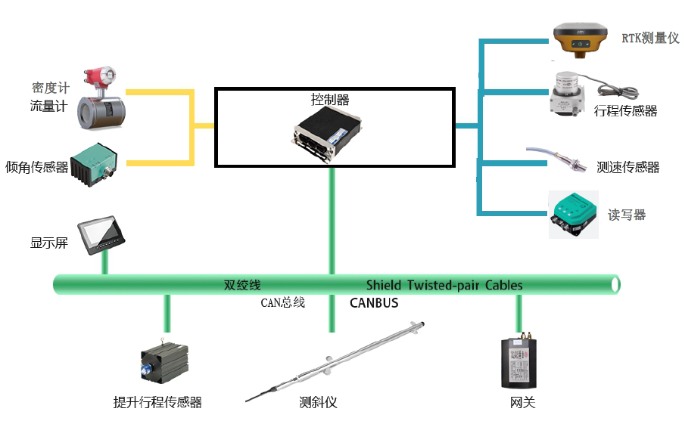
图 2.3.1-19 TRD工法等施工设备进行智能化改造示意图
（1）施工桩号自动定位
研究“TRD设备施工桩号自动定位”技术，通过RTK测量仪+CORS站自动定位设备所在的位置，建立重点垸堤防加固一期工程经纬度-坐标-工程桩号自动转换系统，实现在监控平台上实时显示设备所在位置桩号，解决现有TRD设备分布范围广、施工进度难以把控、施工监管困难等问题；同时，拟通过桩号定位技术与“工序识别”功能共同实现成墙长度的自动记录。
（2）成墙深度自动测量与预警
研究“成墙深度自动测量与预警”技术，初步拟定以“拉线传感器+读写器+电子标签”检测链条的总长度来确定“刀箱+从动箱+驱动轮”的长度，得出当提升油缸行程为零时设备的成墙深度，并根据提升油缸的行程变化得出设备的实时成墙深度值的方式实现地下刀箱施工长度的实时测量。并此段防渗墙的BIM模型，实现当前桩号成墙深度实时检测以及历史桩号成墙深度记录，并可与各桩号的设计深度进行对比，当施工深度与设计深度偏离较大时发出预警信息。解决了当前TRD设备成墙深度检测难、成墙质量难以把控的问题，实现了隐蔽工程的可视化，确保了TRD防渗墙的施工质量。
（3）施工状态自动识别
研究“施工状态自动识别”技术，通过多个不同的判断条件，TRD设备可实时、自动判定设备目前所处的工作状态，并结合施工参数，实现施工日志自动记录、生成。解决了传统TRD设备施工因人工记录施工数据导致的数量不准、漏记、错记等问题，确保了TRD设备施工日志的准确性、可靠性。
（4）成墙垂直度监控与预警
研究“成墙垂直度监控与预警”技术，通过在刀箱内部安装多个测斜仪，并根据测斜仪的安装深度和倾斜角度模拟出刀箱在地下的倾斜状态，实现成墙垂直度实时监控与预警，辅助操作手实时对刀箱姿态进行调整，确保成墙垂直精度。
（5）注浆比重、流量监控
研究“注浆比重、流量监控”技术，通过在注浆管路上安装密度流量计，可同时测量注浆液密度和流量，自动统计注浆流量、水泥掺量等。通过注浆液比重的大小，自动判定设备是否在成墙作业，实现施工工序自动判定，注浆流量自动统计、水泥掺量自动计算等功能，确保了施工质量的准确性。
（6）智能监管操作系统
研究“智能监管操作系统”，操作系统主要由“主界面”、“工作界面”、“参数设置界面”、“历史记录界面”等构成。用户可在“参数设置界面”对“工程名称、施工工区、设备编号、生成厂家、设备型号、序列号、设计深度、成槽宽度、施工桩号”等参数进行设置。“工作界面”可实时查看“设备主要施工参数、施工工序、刀箱垂直度、实时成墙深度”等信息。用户也可通过“历史记录界面”查看各施工时间段的起始桩号、施工长度、施工深度、最大倾斜度、成墙面积等。同时，可自动生成并导出当天或指定日期的施工日志。
（7）设备状态监控
研究“设备状态监控”系统，通过在设备上安装网关，将设备采集的数据上传至云平台，实现可视化实时监测每个装备的工作状态、施工数据、报警信息等，可直观的了解到当前设备的各项工作参数。
（8）云平台系统
开发“云平台”系统，可通过网页登陆云平台查看设备的施工情况。用户可在云平台系统查看项目工程信息、施工设备位置、设备状态、实时数据、成墙总长度、注浆量、各桩号成墙深度等内容。
（9）微信小程序
开发TRD设备“微信小程序”功能，可通过微信小程序登录查看设备的施工情况。用户可在小程序上快速查看项目工程信息、施工设备位置、设备状态、实时数据、成墙总长度、注浆量、各桩号成墙深度等内容。

堤防加固工程数字孪生防渗墙施工平台研发
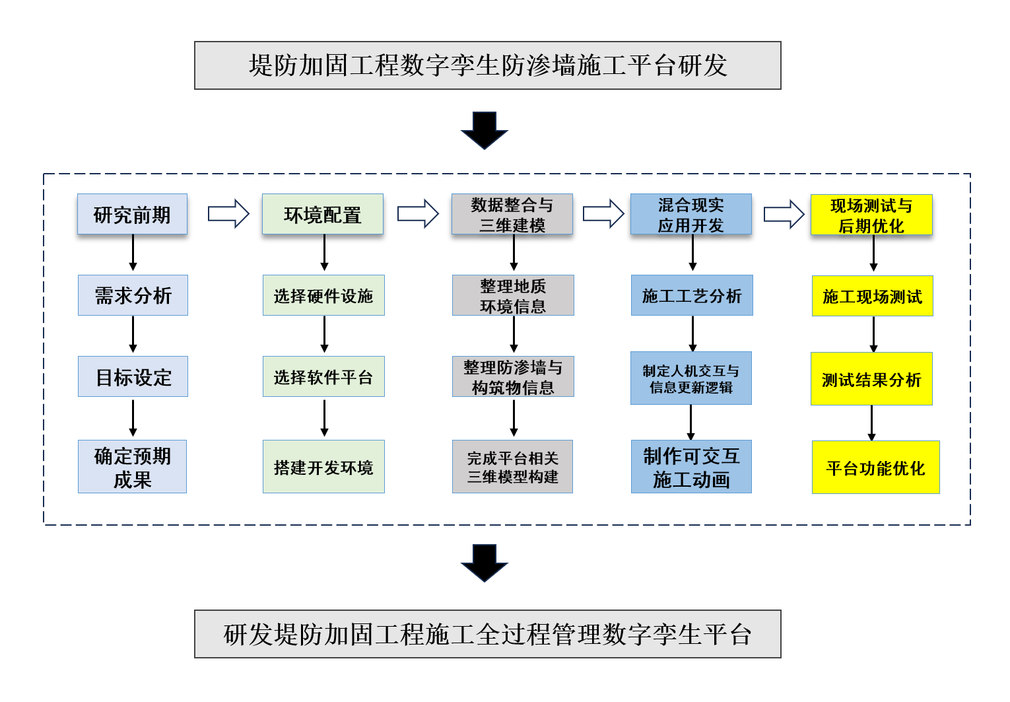
图 2.3.1-20 堤防加固工程数字孪生防渗墙施工平台技术路线
（1）堤防加固混合现实（MR）虚拟仿真方法
1）混合现实平台仿真的构建
硬件：RTK设备+定位标靶+MR眼镜
软件：数字孪生防渗墙智能施工平台
包含功能模块：
① 设计方案展示：使用混合现实技术以虚拟三维模型的方式展示各施工段依据不同地质、土层、防渗墙深度等要素根据防渗墙设计原则设计的防渗墙类型以及施工方案。
此功能直观展示肉眼不可见的隐蔽工程设计方案。便于各专业人员之间讨论与验证设计方案合理性并做出及时的调整。
② 施工工艺模拟：针对不同类型防渗墙不同的施工工艺，以互动3D动画的形式进行展示，提供虚拟环境中的实际操作指导，用于施工人员的培训。
③ 施工进度：以桩号为单位将整个工程分割为不同施工段，对已完成施工段与未完成施工段进行展示，并形成图表实时现显示施工进度。
④ 施工参数：展示不同桩号防渗墙类型、深度、倾斜度等所需展示参数。
2）真实感动态施工模型的创建与更新
① 环境建模：依据不同地质，不同土层，采取不同的颜色展示防渗墙周围施工环境。
② 防渗墙建模：对不同的防渗墙类型分别进行参数化建模，以防渗墙的高度、倾斜度、长度等参数作为模型可变参数，使用时传入桩号对应防渗墙参数进行自动化建模。
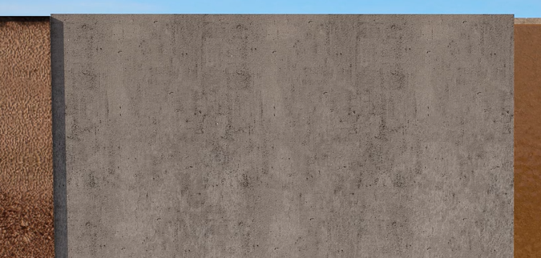
图 2.3.1-21 TRD防渗墙
3）三维场景的视相关简化方法
此次堤防加固工程相关模型较大且数量众多，亟需视相关简化方法来提高MR设备运行流畅度。
模型渲染过程中可以通过忽略不可见部分或降低非关键性部分的模型精度，来减少计算机渲染负担，提高流畅性，有以下步骤：
① 模型包围：以包围盒包围模型，模型位置以包围盒顶点坐标表示。
设置一个长方体包围盒最大边长，将模型各部分用最小的长方体包围盒包围，若模型部分过大无法包围，则将其分割为更小的部分，再将其用长方体包围盒包围，用二维结构体数组保存每个包围盒八个顶点的坐标。
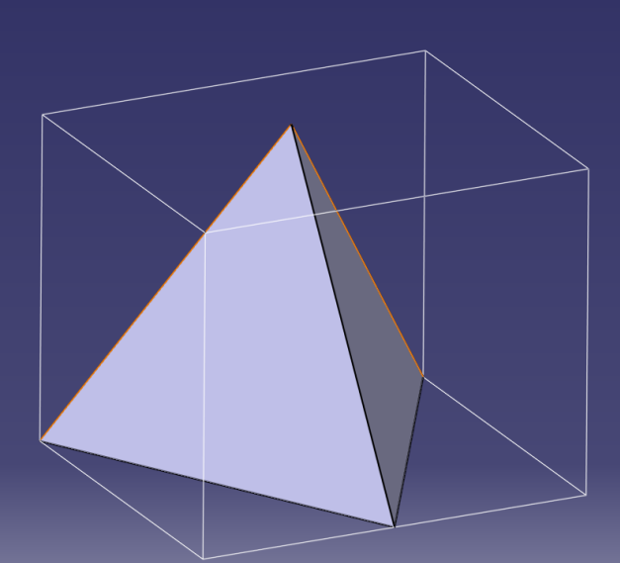
图 2.3.1-22 模型包围盒示意
② 重要度分析：通过模型包围盒中心点与观察点的距离、模型大小，模型作用等因素综合确定模型对观察体验的重要程度。
以∅表示模型包围盒重要度；
ω表示包围盒中心点与观察点的距离，距离越近值越大；
φ表示模型大小，模型包围盒体积越大值越大；
τ表示模型作用，主要建筑结构值较大，附属结构值较小；
则模型重要度可以用以下公式表示：
$$∅=k_{1}ω+k_{2}φ+k_{3}τ+…$$
为重要度系数，按照项目需求确定。
③ 格网化空间：以头显相机为坐标为原点，将空间划分成边长为ρ的正方体方格网，ρ为可调参数，可根据项目需求与硬件性能随时调整，记录格网顶点坐标。
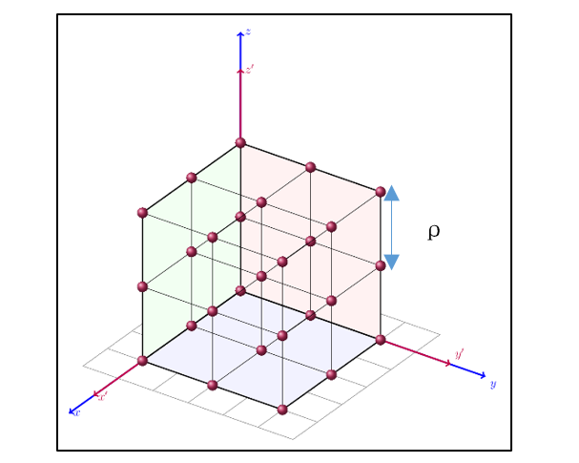
图 2.3.1-23 空间格网化
④ 确定剔除策略：分为精度优先策略与效率优先策略，同一正方体方格内对同一模型包围盒剔除策略相同。
计算各个模型包围盒对其八个顶点的重要度并取平均，以此作为各个模型包围盒对于正方体的重要度。
ρ
取其中的最大重要度
取其中的最小重要度
根据项目需求取定一个剔除精确度阈值，此阈值为可调参数，可在体验过程中根据用户体验随时调整。
对于任一模型包围盒，若其重要度${\overset{?}{?}}_{n}$满足以下条件：
$$\frac{{\overline{∅}}_{n}-{\overline{∅}}_{min}}{{\overline{∅}}_{max}-{\overline{∅}}_{min}}≥1-σ$$
则对于此格网正方体，此模型采用精度优先策略进行遮挡剔除
精度优先策略：对于此格网正方体每一个顶点，模型包围盒都被判定为被全部遮挡，则当头显处于此格网正方体内时，此模型被剔除不参与渲染过程，否则参与渲染过程。
对于任一模型包围盒，若其重要度${\overset{?}{?}}_{n}$满足以下条件：
$$\frac{{\overline{∅}}_{n}-{\overline{∅}}_{min}}{{\overline{∅}}_{max}-{\overline{∅}}_{min}}<1-σ$$
则对于此格网正方体，此模型采用效率优先策略进行遮挡剔除
效率优先策略：对于此格网正方体每一个顶点，模型包围盒只要对于一个顶点被判定为被全部遮挡，则当头显处于此格网正方体内时，此模型被剔除不参与渲染过程，否则参与渲染过程。
判定模型包围盒对于某一格网顶点是否被全部遮挡具体步骤如下：
对于一个格网正方体的格网顶点，与每个包围盒的最大轮廓的顶点连为射线，格网顶点分别与每一个包围盒形成一个视锥，再判断每一个包围盒的顶点是否全部处于其他视锥之内。若处于且包围盒中心点与此格网顶点距离大于包含视锥对应的包围体中心点与此格网顶点的距离，则对于此格网顶点此包围盒包围的全部模型被判定为被全部遮挡，由于被全部遮挡的包围盒与此格网顶点所形成的视锥必定全部被其他视锥所包含，因此同时删除此包围盒与此格网顶点所形成的视锥，以此节省内存空间。
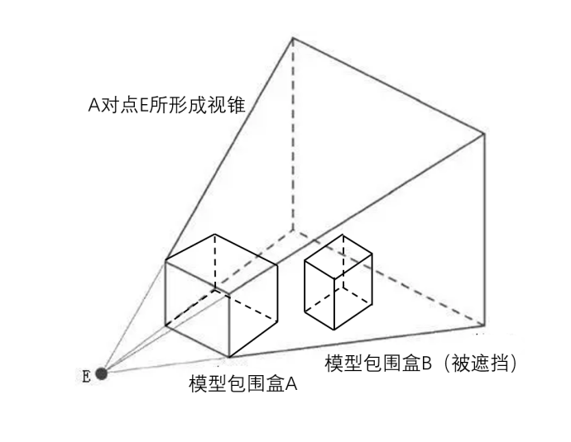
图 2.3.1-24 视锥遮挡
⑤ 多线程加载：利用多线程或异步计算技术，将剔除计算与渲染过程分开进行。通过提前计算和预处理剔除数据，减少实时渲染中的计算负载，从而提高性能。
副线程提前计算头显坐标一定半径范围内每一个正方体网格对所有模型的剔除策略，用户移动时，随时更新范围内正方体网格对所有模型的剔除策略，并删除范围外正方体网格对所有模型的剔除策略，以节省内存空间。
主线程根据当前所处正方体网格的剔除策略进行渲染，以此保证头显用户移动过程中的渲染流畅度。
⑥ 自适应参数优化：利用设定好的可调参数，根据线程荷载自动调整参数。
ρ为格网边长，值越小，参与运算的格网顶点就越多，因副线程进行格网剔除策略计算，对于副线程的荷载就会越大。
σ为剔除精确度，值越大，参与渲染的模型就会越多，因主线程进行渲染工作，对于主线程的荷载就会越大。
头显运行过程中，若主线程占用过大，则降低σ，若副线程占用过大，则提高ρ，牺牲一些渲染精度来防止出现卡顿现象；若主线程占用过小，则提高σ，若副线程占用过小，则降低ρ，以此在保证流程的前提下充分利用硬件性能，提高渲染精度。
施工现场精准定位与动态校准
首先进行结合RTK技术的初始定位，将RTK基准站接收机布置在现场平坦开阔地带，而MR头显作为RTK流动站接收机。基准站接收机对卫星进行连续观测，将其观测数据和测站信息直接或间接通过无线电传输设备实时发送给流动站接收机。流动站接收机在接收GPS卫星信号的同时，接收基准站数据，根据相对定位算法，实时解算出流动站，即MR头显的三维坐标及其精度。如此便实现了较为精确的首次定位。
然而单次定位只能保证头显用户静止状态下一定距离范围内的虚拟三维模型与现实世界贴合对齐。为保证头显用户移动过程中以及移动一段距离后仍然能保持三维模型的对齐贴合，需要实时对头显三维坐标以及朝向进行动态校准。
RTK定位技术定位精度较高，但存在数据更新间隔，数据源在时间序列上较为离散，而头显中集成的惯性测量单元（Inertial Measurement Unit, IMU），包括陀螺仪和加速度计等惯性传感器，其数据源在时间序列上连续性更好，但其存在累计误差，若仅仅使用IMU来更新头显的位置和方向，当头显用户移动一段较长距离后，误差可能累计到对观察产生明显影响的程度。因此在MR连续动态的体验过程中，考虑同时结合IMU与RTK技术进行融合定位，具体是：
在MR头显未接收到RTK基准站发送的数据的时间间隔内，只采用IMU进行位置的动态更新校准。
在MR头显接收到RTK基准站发送的数据的时刻，结合RTK定位数据消除IMU累计误差。
然而，RTK所测得位置也存在着测量误差，同时IMU所得坐标虽存在误差但也具有一定参考性。因此，不能简单置信一方所得数据，需要将两方数据进行加权融合，即进行数据融合。因此引入卡尔曼滤波器，我们可以将IMU所得位置作为估计量，RTK所得位置作为测量量，将两者进行卡尔曼滤波数据融合，从而得到更接近真实值的位置坐标。
卡尔曼滤波器五大方程：
${\hat{x}}_{t}^{-}= F{\hat{x}}_{t-1}+Bu_{t-1}$ ①
②
$K_{t}=P_{t}^{-}H^{T}{(HP_{t}^{-}H^{T}+R)}^{-1}$ ③
${\hat{x}}_{t}={\hat{x}}_{t}^{-}+K_{t}(z_{t}-H{\hat{x}}_{t}^{-})$ ④
$P_{t}=(I-K_{t}H)P_{t}^{-}$ ⑤
其中：
公式①、②为卡尔曼滤波器预测方程，公式③、④、⑤为卡尔曼滤波器更新方程。
具体步骤为：
在融合IMU与RTK的定位问题中，IMU的测量数据则提供了头显的加速度和姿态角等信息，将头显通过IMU所得的位置和速度作为系统状态，
状态向量设置为：
由IMU测得加速度为：
由运动学公式有运动模型：
化为矩阵形式： 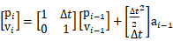
对比方程①可得状态转移矩阵： 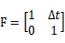，
为IMU采样间隔；
控制矩阵： 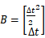
而RTK则提供了头显在世界坐标系下的位置
观测方程：
其中：
$$v-观测噪声，由观测仪器即全站仪精度决定。$$
① 初始化：使用卡尔曼滤波器之前，需要对卡尔曼滤波器的初始状态进行估计。这可以通过使用已知的参考点来进行初始化，或者通过历史数据进行估计。
公式①中，
公式②中，可取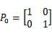，运动模型可信度高，
可取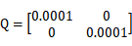
公式③中，R为观测噪声方差，由RTK测量精度决定，可取R=0.1m。
观测方程中，因状态向量，RTK仅测量位置数据，
取
② 状态预测：卡尔曼滤波器首先利用IMU的测量数据对当前状态进行预测。根据惯性传感器提供的加速度和姿态角，可以通过运动模型得到头显在当前时刻的位置和速度。在预测过程中，还需要考虑系统模型中的运动模型和噪声模型，以确保预测结果的准确性。
使用卡尔曼滤波器预测公式①对当前系统状态进行预测；
使用卡尔曼滤波器预测公式②对当前系统状态协方差矩阵进行预测。
③ 更新测量：由于IMU更新频率大于RTK数据更新频率，在得到新的RTK数据之前，我们只能通过IMU的预测结果对当前位置进行估计。然而，长时间运行会导致IMU的定位误差不断累积，从而影响定位的准确性。因此，当接收到新的RTK数据时，我们可以使用RTK数据对当前位置的预测进行修正。
通过观测方程：
$$z_{t}=Hx_{t}+v$$
得到当前时刻系统状态观测值。
④ 状态更新： 卡尔曼滤波器通过将预测结果与测量结果进行加权平均，得到对系统状态的最优估计。具体而言，通过计算卡尔曼增益，可以将预测结果与测量结果进行加权平均，并更新系统状态的估计值和误差协方差。
使用卡尔曼滤波器更新公式③更新当前卡尔曼增益；
使用卡尔曼滤波器更新公式④得到当前时刻系统状态的最优估计值，即所需的头显位置。
使用卡尔曼滤波器更新公式⑤更新系统状态协方差矩阵。
迭代：循环步骤③、④、⑤，从而得到接近真实值的位置坐标。
（2）施工过程多源实时监测与智能预警
1）系统开发与部署
安装视频监控摄像头、物联网传感器和北斗定位设备。开发数据采集模块、分析算法模块和预警模块，整合到统一平台。将各模块进行集成测试，确保系统整体功能正常。
2）系统测试与优化
在模拟环境中进行初步测试，验证系统基本功能。在实际施工现场进行测试，收集数据反馈，进行系统优化。根据测试结果进行性能调优，提高系统的稳定性和响应速度。
3）系统应用与维护
在多个施工现场推广应用，收集应用反馈。提供技术支持和系统维护，确保系统长期稳定运行。
（3）防渗墙施工的数字孪生平台研发
1）基础平台总体架构设计
本工程防渗墙施工具有“工程范围大、现场施工数据量大、涉及专业多”等特点，在工程现有建设期信息化监测的基础上。通过升级改造数字化场景、耦合数学分析模型、工程管理规则等，建立实时监测预警、基于BIM模型和可视化模型预演和应急处置预案的堤防加固工程防渗墙施工的数字孪生平台，平台依托工程建设期信息化项目总体框架，利用BIM+GIS+IOT等技术融合集成，以实现防渗墙施工管理为目标，构建数字孪生平台。
2）GIS+BIM+IOT数据融合与集成
GIS数据、BIM模型数据和IOT感知数据是防渗墙数字孪生的数字底板，是物理空间堤防各类信息在信息空间中的孪生重建。利用数字底板中的BIM模型，进行标准化建库，将标准格式的轻量化BIM数据提供给GIS定制化平台，GIS定制化平台将BIM与地形、影像、倾斜摄影进行融合后，发布标准的服务，由数字孪生平台调用。同时，倾角、密度、流量、深度等IOT数据本身无法与堤防实体的空间位置信息和几何信息产生关联，需利用GIS建立宏观的地理环境信息，利用BIM建立微观的建筑模型信息，进行三者有机融合，构建数字孪生防渗墙全要素信息。
3）基于数字底板的施工过程的可视化表达
通过对现场施工数据进行实时监控与采集，基于可视化的数字底板对防渗墙过程进行三维可视化建模，搭建防渗墙施工场景物理环境仿真可视化模型，实现信息空间真实环境高逼真渲染，加载监测IOT数据，实现基于数据流动的状态感知、实时分析、快速决策和应急处置的流程闭环，以达到实时控制施工质量的目的。
4）数据接口设计与技术集成
为接入工程建设期信息化系统，防渗墙数字孪生平台还需要进行数据接口设计和技术集成。需要兼容现场的关键施工设备，定制不冗余、易采集的数据结构，将施工进度、状态、质量数据无缝接入系统。同时考虑本系统还需要将注浆速度、钻进速度等施工指令传递给智能施工机械，还需要建立输出数据接口。
本课题研究产生的各种技术，包括施工过程智能监测、施工安全性智能分析、施工动作智能决策等功能应当以轻量化、松耦合的方式集成到工程建设期信息化系统中，实现可分可和，高效调用，提高技术使用的灵活性和实用性。

“透明堤防”关键技术与示范研究
技术路线如图2.3所示
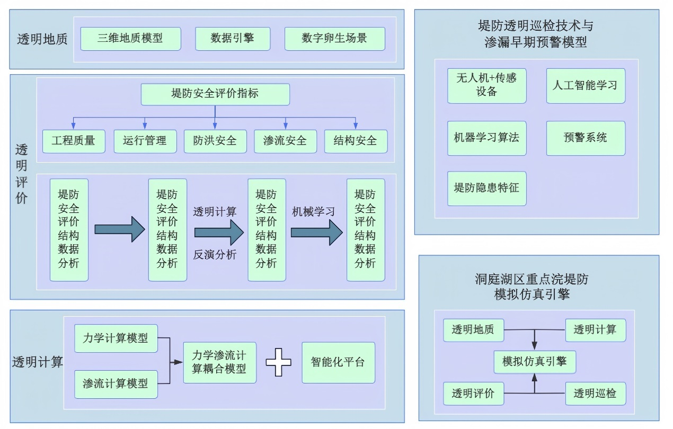
图 2.3.2-1 “透明堤防”研究技术路线图

堤防透明地质构建技术研究
基于长春垸典型险工险段三维地质模型建立如图2.4所示步骤：
（1）根据河道水文、地形地貌资料，结合无人机倾斜摄影、三维建模等技术，集成长春垸典型险工险段地质基础信息，打造“空-天-地”一体化数据源。
（2）根据长春垸典型险工险段“空-天-地”一体化多源数据，建立典型堤防断面二维地质模型并进行验证。
（3）基于长春垸典型险工险段“空-天-地”一体化多源数据，建立典型堤防工程三维地质模型并进行验证。
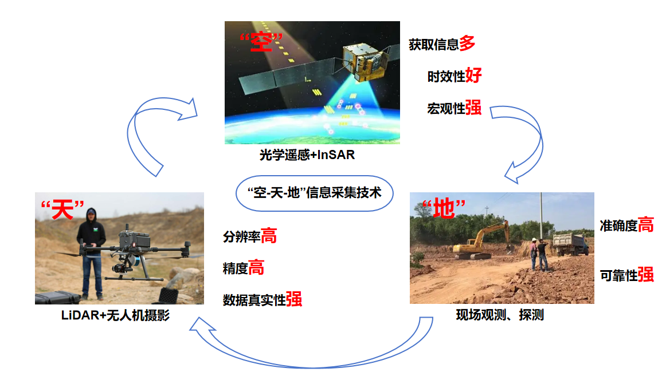
图 2.3.2-1 “空-天-地”一体化信息采集技术
数据引擎构建技术研究技术路线：
（1）针对模型输入数据与输出格式的多样性，以模型分类为基础，将基于时间序列的模型的基础时间循环进行剥离封装，制定专门的数据结构和标准接口。
（2）根据长春垸典型险工险段典型堤防工程三维地质模型，依照模型计算接口进行模型的标准化改造，使改造后的模型具有便准接口，最后将标准化改造的模型上传至平台，并录入模型有关的基本信息。
（3）将模型之间的交互进行抽象，作为单独的对象进行研究和使用，对原有的数值模型，从代码角度进行抽象，将其抽象为输入、计算及输出三个部分，从而实现核心计算与具体应用的完全独立。
（4）依照模型计算接口，采集多种水利数据，融合、治理、解析、建模、业务决策架构输出，对堤身渗流、水位、降水量等多类信息进行实时动态采集，构建水利计算、水力计算、堤防安全结构计算等专业数字模型。
（5）建立标准水利数据计算模型分类体系，并对模型进行标准化改造，构建基于“空-天-地”一体化多源数据引起库，构建基于数字孪生的数据智能关联分析及展示数据库集群和平台标准化模型库。
长春垸险工险段典型堤防工程数字孪生场景搭建技术研究：
（1）构建长春垸险工险段典型堤防工程数字孪生一张图，整合多领域多源数据，实现工程地质数据静态孪生三维可视化展示、堤防属性信息查询和空间量算、地形分析等基础空间分析功能。
（2）通过动态采集数据与理论规范、过程趋势、历史极值等多重准则分析成果交互比对，实时分析、动态呈现堤防健康状态，实现长春垸险工险段典型堤防“实时监测、智能诊断、风险预警”的全天候在线分析研判。
（3）聚焦堤防安全预报预测范围广、精度低、堤防工程结构复杂、预警信息联动共享不足等短板，通过双向预警处置通道与各应急部门开展险情模拟场景共享、双向交互、协同处置，实现水情雨情、工程安全、渗流滑坡动态预警、险情防控“直达一线、双向交互、协同处置、同步销号如图2.5-2.6。
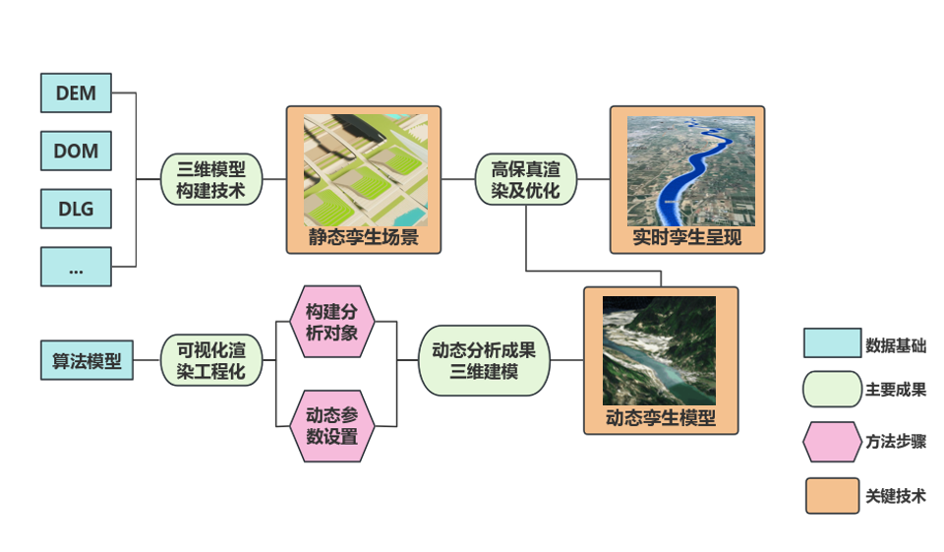
图 2.3.2-3 数字孪生场景搭建技术路线图

堤防透明计算理论与方法研究
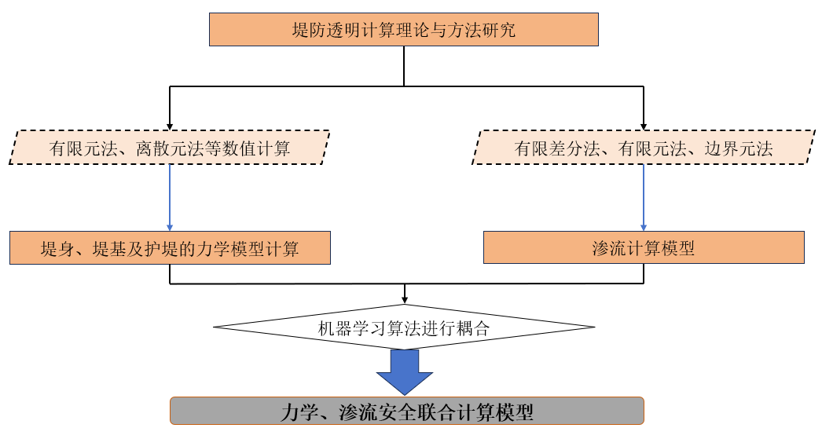
图 2.3.2-4 堤防透明计算理论与方法研究技术路线图
（1）基于有限元法、离散元法等数值计算方法，构建一个精确、可靠的力学模型，以模拟和分析堤防结构以及在各种载荷条件下的力学响应，预测堤防的变形、应力变化和堤防稳定性等关键指标如图2.6-2.7。
（2）根据堤防的渗流特性，考虑有限差分法、有限元法、边界元法，建立堤防渗流计算模型，精确模拟堤防渗流破坏过程，预测堤防渗透产生渗透破坏的关键指标。
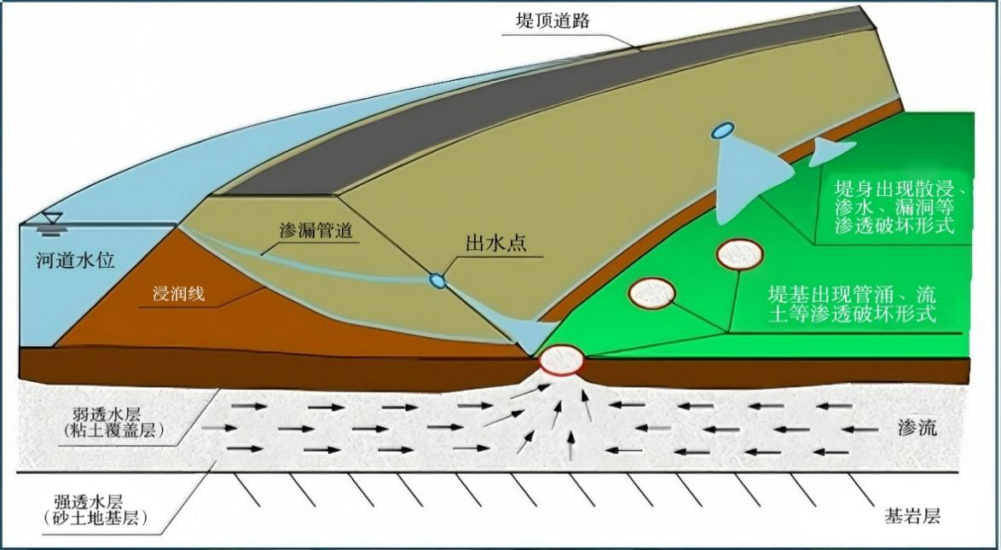
图 2.3.2-5 堤防渗流破坏示意图
（3）基于力学计算模型和渗流计算模型，结合机器学习算法、卷积神经网络和深度学习算法进行耦合，研发自主联合计算方法，实现堤防力学与渗流的综合分析与预测如图2.8所示。
对于模型引擎的构建部分：
（1）构建模型引擎，提供各类模型版本管理、参数配置、组合装配、计算跟踪等服务能力，实现面向不同场景、业务模型灵活配置和调用；
（2）构建知识引擎，满足洞庭湖区重点垸堤防各类知识语义提取、知识推理、知识更新、集成应用，实现调度决策全流程智能化、精准化。
（3）构建仿真引擎，实现数据底板数据加载、场景管理、空间分析、特效处理、实现物理工程的同步直观表达、工程建管养全过程高保真透明计算。
（4）基于数据清洗手段剔除异常数据后将空-天-地多类型数据上传至云端，基于GIS、UE双引擎实现可视化建模和实时计算更新，结合Nginx反向代理技术，通过对计算资源的统一调配使用，提供相应的微服务和GUI(Graphical User Interface)交互操作方案，除数据和应用软件上云以外，还实现操作系统上云，构建模型全过程的流式、透明计算。
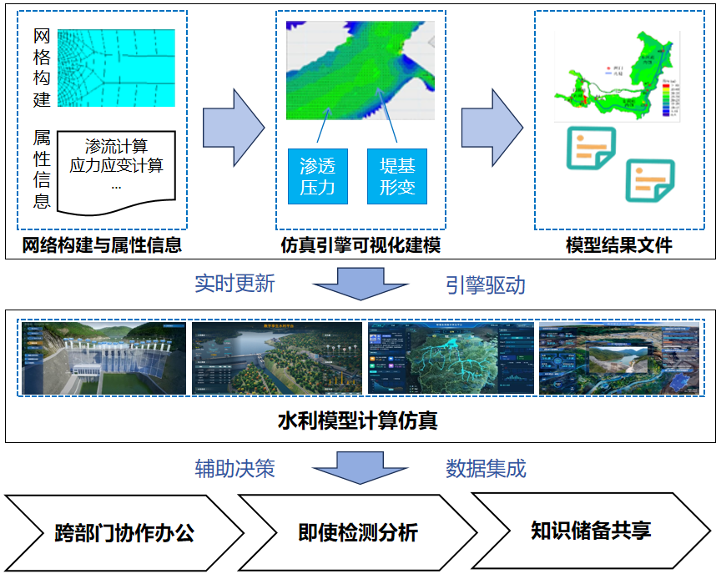
图 2.3.2-6 精细化实时协同模拟分析构建

堤防透明评价系统关键技术研究
（1）确立以土体时变劣化与水文工况为核心的评价因子体系本研究突破传统静态、宏观的安全评价指标框架，构建了一个以堤防长期服役安全机理为核心的新型评价因子体系。该体系以堤身高（H）、堤身坡比（s） 作为关键结构参数，以干湿循环次数（N） 作为驱动土体参数时变劣化的核心环境因子。通过室内物理实验建立的土体参数劣化方程，将干湿循环次数动态映射为黏聚力c(N)、内摩擦角φ(N)等抗剪强度指标，从而将抽象的“服役年限”转化为可量化的、影响堤防稳定性的本质物理参数。
（2）构建“物理机理-数值模拟-数据驱动”耦合的安全评价新范式
基于上述评价因子，通过拉丁超立方抽样方法系统生成涵盖堤身结构-土体劣化-水文边界的多元化工况组合，并利用参数化数值模拟与二分法迭代寻优，批量计算并获得每个工况下的极限状态目标变量——危险水位hcritical。此过程构建了从“输入特征”到“安全阈值”的精准映射，为数据驱动模型提供了具备明确物理意义的训练基础。
（3）面向可解释AI模型构建专用数据库与预测引擎
集成上述全自动化流程生成的大规模、高质量“工况-危险水位”数据集，构建本研究专用的堤防安全评价数据库。该数据库作为Shap-XGBoost机器学习模型训练与优化的唯一数据底板，旨在建立能够快速、精准预测危险水位的代理模型。数据库的构建不仅服务于模型的预测功能，更通过SHAP解释性分析框架，支撑对模型决策逻辑的解析，量化各影响因子（H，s，N）对危险水位的贡献度与交互效应，最终形成一个兼具高预测精度、高计算效率与高物理可解释性的堤防安全智能评价方法如图2.9所示。
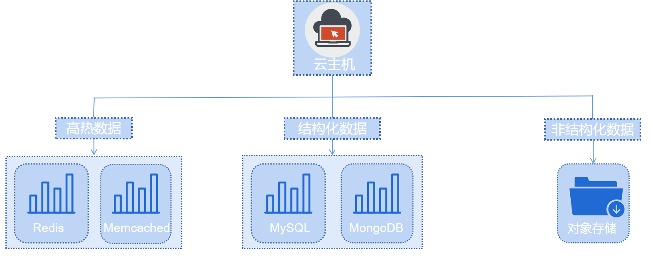
图 2.3.2-7 平台架构图
基于前述构建的堤防安全评价数据库，本研究采用XGBoost机器学习算法为核心，构建堤防危险水位智能预测引擎。该引擎从数据库中提取以堤高(H)、坡比(s)、干湿循环次数(N)为核心的输入特征，并以通过数值模拟精确求解的危险水位(hcritical)为目标变量进行模型训练。
在模型训练环节，采用贝叶斯优化算法对XGBoost模型的关键超参数进行自动调优，以确保模型在复杂非线性关系中的最佳拟合性能与泛化能力。模型训练完成后，采用交叉验证及在独立测试集上进行评估，以严格验证其预测准确性与可靠性。
为实现模型的“透明化”，本研究深度集成SHAP解释性分析框架。该引擎不仅能够输出高精度的危险水位预测值，更能量化并解析每个输入特征（H, s, N）对于预测结果的贡献度与影响方向，从而将数据驱动的预测结果回溯至明确的物理机理，最终形成一个兼具高预测精度、高计算效率与高物理可解释性的堤防安全智能评价与决策引擎如图2.10所示。
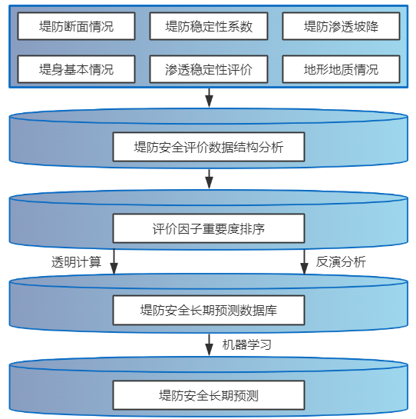
图 2.3.2-8 透明评价技术路线图

堤防透明巡检技术与渗漏早期预警模型研究
（1）构建巡检系统。基于物联传感、边缘计算、5G、数字孪生等先进技术，实现数据的多样化、实时化、可视化，利用 AR 增强现实等技术三维沉浸式展示当前地质状态、环境状态信息，实现对地况全场景、全覆盖实时综合巡检，有效消除或控制风险，及时预警，防范生产事故、提高生产效率、运营效益。
（2）利用5G通信技术，实现现场设备巡检数据实时回传。基于计算机视觉、深度学习、知识图谱等人工智能算法技术，智能化识别与分析巡视图像等数据。基于数字孪生、大数据治理技术，实时展示地质情况，使相关人员在后台即可清晰掌握现场运行状况，为运维人员提供决策依据。
（3）搭建智能巡检系统软件，整体平台基于微服务架构，融合大数据、人工智能等先进技术。提供多类服务，汇聚多模块巡检数据，从业务的视角对监控数据进行整合和梳理，将各种工况数据精确对应，从而更加精准地帮助运维人员快速发现问题、定位问题；可根据需求，可以进行模块化组合，灵活扩展及应用。
（4）整理、分析、挖掘长春垸险工险段长期监测数据，建立渗漏早期预警模型，基于实际故障案例和机器学习方法验证模型的正确性，达到早期预警效果。
（5）通过有限元、离散元法等其他方法建立的力学计算模型，以及有限差元、有限元、边界元方法建立渗流计算模型，通过机器学习与实况耦合，通过对获取到的数据源中的数据信息进行多因素检测分析，实现对长春垸险工险段水位、渗流、应力应变发展趋势预测，实现对渗漏原因的定位。
（6）利用案例文档、措施记录文档构建知识库，并结合技术资料知识丰富并构建较完整的知识图谱。利用监控数据、实时预测水位等数据构建渗流概率推理模型，实现对故障发生原因的概率推理判断。最后，结合概率推理判断结果、知识图谱，提出针对渗漏原因的综合处置决策如图2.11所示。
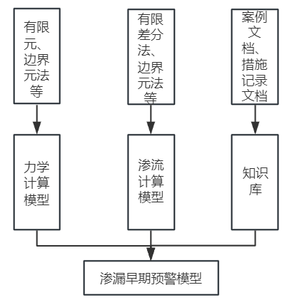
图 2.3.2-9 渗漏早期预警模型图

洞庭湖区重点垸透明堤防模拟仿真引擎构建与示范
（1）基于堤防透明地质、透明计算、透明评价等研究成果，构建洞庭湖区重点垸堤防加固工程集实时安全评判、智能预警、应急指挥调度于一体的模拟仿真引擎，实现事件驱动、状态变迁、任务调度、随机时间模拟等功能。它以仿真定义模型为基础，提供了一整套仿真控制逻辑，内置有基本的感知预测方法，同时也支持用户自定义脚本程序的调用，从而动态扩展仿真系统的功能，以满足实际复杂多变的仿真业务需求。
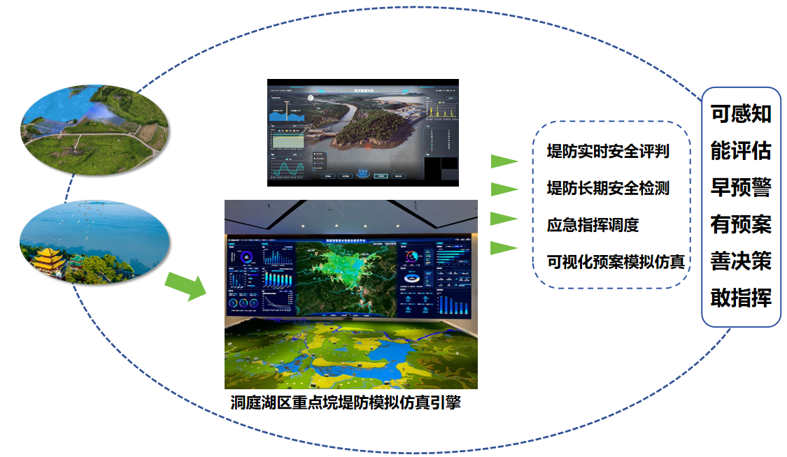
图 2.3.2-10 洞庭湖区重点垸堤防模拟仿真引擎示意图
（2）以长春垸堤防典型险工险段为安全风险管控案例，将模拟仿真引擎集成至工程信息化平台中，实现各种事件处理的前后置操作、自定义调度规则、特殊的路由控制、仿真优化算法、数据分析与机器学习算法、数据读取与结果输出等，仿真模拟过程中，引擎执行脚本的解析、编译、动态加载、数据注入、自动执行、结果输出等。仿真模拟过程支持二维动画、三维动画和数据图表可视化，为决策分析提供支撑信息。开展应用示范研究，并协助打造透明工地和透明工程样板。
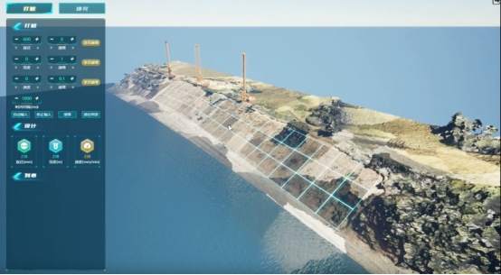
图 2.3.2-11 堤防险工险段样板工程

堤防加固工程智能化施工关键技术研究与示范应用研究进展

堤防加固工程防渗墙智能施工管理规范

国内外研究现状
中国在堤防加固工程领域积淀了悠久而丰富的实践经验，特别是在大型水利工程中积累了大量宝贵的数据。然而，堤防加固工程的防渗墙智能施工标准体系研究尚处于起步阶段，现有的防渗墙施工标准体系难以有效应对智能建造的迫切需求。国内相关研究主要集中在传统的防渗墙施工参数和施工标准，缺乏完整的智能施工标准体系支持。在施工技术方面，总体上仍以人工操作和传统设备为主，智能化和自动化水平较低。
在堤防加固工程的防渗墙施工关键参数方面，国内学者已经开展了大量研究。储成洲为研究防渗墙特征参数对大坝渗流稳定性的影响，基于数值模拟分析了防渗墙深度及水位对渗流量的影响，发现当防渗墙的深度大于30m时，防渗效果的影响逐渐趋于稳定，随防渗墙阻力系数的增大，扬压力呈现波动趋势，渗流场受防渗墙的渗透系数影响较小，防渗墙的位置为距原点27m时，渗流量和扬压力达到最大值，防渗墙位置应尽量靠近临水侧坝踵位置以降低坝基扬压力^{[1]}。蔡娟等通过地质复勘，纠正地质勘察成果与实际情况的偏差，调整水泥搅拌防渗墙桩机型号、电机功率、浆气压力、钻进下沉与提升次数、行程时间等施工参数，并对特殊位置采取扩大防渗体补偿等处理手段，获取试验成果，推进工程实施^{[2]}。崔宏伟以辽宁省泡子沿水库除险加固工程为例，利用有限元数值模拟的方法对土石坝混凝土防渗墙设计参数进行研究，获得了单宽渗流量、防渗墙底部以及坝脚溢出点渗透坡降的变化规律，结合研究结果以及工程的经济性，认为防渗墙厚度为0.8m，入岩深度2.0m最为经济合理^{[3]}。
在堤防加固工程的防渗墙施工标准方面，国内学者也已经开展了大量研究。熊进等在长江堤防隐蔽工程中垂直薄防渗墙的施工质量检验与评定暂无国家或行业标准的情况下，根据水利部有关规定编制了相关施工质量检验标准。经专家论证、报批备案后颁布执行，为工程质量管理提供了依据。明确了隐蔽工程薄防渗墙施工质量的检验方法和评价标准，经过实施保证了工程建设管理工作的顺利进行^{[4]}。张黎明以南昌九龙湖段防洪大堤工程为例，结合工程坝基对防渗的要求以及工程的具体情况，分析了坝线与坝基的防渗标准与要求，进行了墙幕最优组合的选择与论述，在此基础上进行了渗流计算，并得出墙幕灌浆深度单管高压旋喷桩防渗清的厚度是决定墙幕灌浆参数的主要因素^{[5]}。李孝成等在总结了射水法造墙技术在国内十几年的工程实践经验基础上，对射水法建造混凝土防渗墙施工的适用范围界定、垂直度指标的控制、墙体的连接、泥浆的选用、墙体材料的合理配置、特殊问题的处理、质量检测手段等进行全面的研究和验证，提出了明确的技术指标^{[6]}。魏克武通过现场试验确定防渗墙及帷幕灌浆质量检测标准，其中防渗墙质量检测主要包括工序质量检查和墙体质量检测两部分，工序质量检查包括终孔检查、清孔检查及混凝土浇筑质量检查，墙身质量检查内容为墙体的物理力学指标、墙段接缝和可能存在的缺陷。墙体质量检查包括混凝土槽口样品的物理力学检验、墙体钻孔取芯检查（含墙体物理力学性能指标）、孔内注水试验、墙体声波检测和浅层开挖检查^{[7]}。
在堤防加固工程防渗墙智能施工标准制定方面，美国水利部门在大坝和堤防工程中制定了严格的施工质量检验标准和操作规范^{[8]}。在科罗拉多州的一些堤防加固工程中，专家组织精细编制了墙体材料选择标准和混凝土配合比设计要求。通过标准化的施工流程和操作指南，确保了施工质量的严格控制和实时监测。此外，美国还注重施工现场的安全管理和环境保护，引入先进的监测技术和实时数据分析，进一步提升工程的可靠性和持久性。
欧洲各国在智能施工标准的推广中，强调了技术创新与环境可持续性的结合，为全球水利工程领域的发展树立了榜样。加拿大在防渗墙智能施工方面注重技术创新和数据标准化。在某些水利工程中采用先进的施工技术和自动化设备，通过实时数据采集和分析来优化施工过程^{[9]}。加拿大还通过制定详细的数据管理和质量控制标准，确保施工过程中的高效性和工程质量，这些标准和实践为全球水利工程领域的技术进步和可持续发展贡献了重要经验。

智能施工管理规范
课题组结合理论分析和实验数据，采用统计学方法进行综合分析，确定影响防渗墙施工质量和效率的关键参数及范围。在此基础上，制定了防渗墙智能施工管理规范，包括：管理平台要求、设备要求、智能施工过程管理、质量控制、数据管理。

一般规定
- 智能施工应遵循技术先进、管理高效、绿色环保和经济合理的原则。防渗墙智能施工宜统一规划、统筹推进、分级部署，兼顾操作端与管理端的应用需求。
- 智能施工实施方案宜包括建设目标、建设标准、组织模式、系统构建、建设内容、信息安全、数据共享、系统移交、运行维护、费用清单等。
- 智能施工应采用现代信息技术对防渗墙施工全过程和管理全要素进行智能监控和智慧管理，实现防渗墙施工的信息化、数字化、智能化。
- 智能施工管理平台应在防渗墙主体工程开工前建成，满足防渗墙施工的感知、分析、控制要求，实现一体化协同、智能化闭环管控和数字化交付。
- 智能施工管理平台应与项目其他智慧管理系统建立统一且兼容的接口标准，并具备与系统外局域网或广域网连接的接口能力，支持与水行政监管单位已建平台的数据共享。
- 智能施工管理平台应满足水利工程建设数字孪生的总体要求，确保两者在功能需求、数据接口、系统架构、资源共享等方面的匹配协同。

智能施工管理平台要求
- 应实现对施工全过程的数字化监管，包括数据采集、分析、监控、预警和报告生成，具备数据处理能力，支持实时监控、分析和反馈。
- 应通过各种传感器与监测设备实时采集施工过程中的关键数据，如深度、压力、流量、速度等，所有采集的数据通过无线通信或物联网技术传输至平台。
- 应能够存储施工期间产生的所有数据并支持长时间备份，系统支持自动备份和灾备恢复功能。
- 应能够在恶劣环境下稳定运行，系统设计应考虑防雷、防水、防火、抗震等安全功能。
- 应支持实时监控施工过程中的各项关键参数，出现异常时自动发出预警并标记风险区域，及时通知现场管理人员并提供处理建议。
- 宜利用大数据分析、人工智能（Artificial Intelligence，AI）和机器学习技术，实时分析施工数据，识别潜在问题和风险，自动生成施工进度报告，并根据实时数据优化施工方案。
- 应提供多级用户权限管理，不同角色的用户可根据权限进行操作，操作日志应可追溯。
- 应支持数据可视化展示，通过图表、曲线图等方式直观展示施工数据和进度，宜自动生成施工报告和质量风险报告等。
- 宜具备远程故障诊断和支持功能，能够实时监测设备状态并发出警报，记录故障信息。
- 应支持与其他施工管理系统（如建筑信息模型（Building Information Modeling，BIM）、地理信息系统（Geographic Information System，GIS）等）进行数据共享与集成，不同系统间的信息流通应无障碍，支持与第三方应用接口对接。
- 宜部署在项目现场监管中心机房，也可部署于国内云服务平台。
- 配套的网络安全设施应根据网络安全关键信息基础实施要求建设，信息安全保护技术应符合GB/T 22239的相关规定。

设备要求
        - 一般规定
- 施工机械应集成深度、倾角、流量传感器及定位设备，实时采集和显示各项关键数据并对施工状态进行监控，并通过现场传输到监控中心。
- 移动式数据采集设备可加装于各类施工机械上，适用于传感器缺失的老旧施工机械；固定式数据采集安装在施工机械固定位置，通过工业总线传输数据。数据采集频率应满足施工对象监控要求，宜具备离线存储的功能，满足所属工程自然环境条件下的稳定不间断采集要求。
- 移动式数据采集设备宜经第三方机构标定，固定式数据采集设备应在机械设备入场时进行校验。
- 数据传输设备宜具备双向传输、单点对多点通讯功能，通讯速率、稳定性应满足不同功能传输需求，空间定位、控制信息等数据应加密后进行传输，应满足工程信息安全管控要求。数据传输宜支持实时数据回传和自检。
- 制浆系统应配备物联网智能管控设备，能够实时记录水、外加剂、水泥用量，并能够将制浆数据接入智能施工管理平台。
- 移动式视频站宜满足常规施工条件及易检修的技术要求。在户外能独立正常工作。
- 深度传感器技术要求见下表：
深度传感器技术要求
表 3.1.2-1
深度传感器
量程  m | 分辨率  mm | 线性精度  % | 重复精度  % | 电源电压  VDC
0～50 | 0.2 | ±0.15 | ±0.02% | 9～36
- 流量传感器技术要求见下表：
高压流量传感器技术要求
表 3.1.2-2
精度等级  % | 环境温度  ℃ | 相对湿度  % | 工作压力  MPa | 防护等级
0.5 | －25~120 | 5～95 | 1.0～4.0 | IP65
结构简单、坚实、稳定性高。
- 倾角传感器技术要求见下表：
倾角传感器技术要求
表 3.1.2-3
倾角传感器
量程  ° | 静态精度指标  °RMS | 动态精度指标  °RMS | 防护等级
±30 | 0.1 | 0.5 | IP67
- RTK定位设备技术要求见下表：
RTK定位设备技术要求
表 3.1.2-4
RTK定位设备
平面定位精度 | 高程定位精度 | 定向精度  °RMS | 数据更新速率  Hz
±(2cm+1×10⁻⁶×D) | ±(3cm+1×10⁻⁶×D) | 0.25 | 5
- 前端摄像设备主要包括摄像机和云台等，应根据实际需要遵循以下原则进行选择：
- 户外监视前端应选择日/夜转换型摄像机，白天和夜间可拍摄清晰的视频。照度较低时支持外接自然光补光灯或采用自带的红外补光录制黑白画面。
- 云台控制应支持预置点位、巡航扫描、定点守望、全景扫描、定时任务等功能。
- 摄像机除自有协议外应支持ONVIF、GB/T28181协议，并提供ISAPI接口可供其他控制设备调用。
- 摄像机宜支持RJ45、4G/5G、北斗网络接入功能，并支持报警输入输出、音频输出。
- 摄像头宜采用DC12V或DC24V供电，以适配太阳能供电系统。
- 前端摄像设备技术要求如下：
前端摄像设备技术要求
表 3.1.2-5
摄像机
图像传感器 | 分辨率 | 日夜转换模式 | 变焦倍率 | 补光距离  m | 信噪比  dB
CCD/CMOS | 2560×1440@25fps | 自动ICR彩转黑 | ≥23倍率 | 白光30  红外150 | ≥50
云台
水平旋转角度  ° | 垂直旋转角度  ° |  | 水平键控速度  °/s |  | 垂直键控速度  °/s
360 | -15~90 |  | 0.1~120 |  | 0.1~80
        - 水泥土搅拌桩
- 水泥土搅拌桩施工装备应安装施工管理监管系统，监管系统应具备参数设定和实时监控功能，且能自动生成施工记录报表，实时显示搅拌路径曲线。监管内容应包括桩位坐标、注水流量、注浆流量、注浆压力、搅拌转速、搅拌转向、下钻/提钻速度、搅拌头高程、垂直度等，数据采集间隔不宜大于5 s。
- 水泥土搅拌桩施工监管系统宜具有辅助质量评价功能，搅拌质量评价宜以每米桩的水泥掺量为主要指标，辅以施工桩长、作业时间、垂直度等指标。
- 水泥土搅拌桩机驾驶室内宜设置实时显示水泥土搅拌作业监控信息与图形的软硬件。
- 所有实时采集的墙体数据应通过数据反馈机制上传至智能施工管理平台，比对实际数据与设计参数，当偏差超出规定范围时，应及时采取措施进行调整。
        - TRD
- 应利用定位技术、传感技术，对施工设备的时空信息进行采集，自动采集和传输设备的施工位置、成墙深度、墙体倾斜度、横移速度、链条速度、浆液流量等施工参数，数据采集间隔不宜大于5 s。
- 设备应配置施工在线监管系统，用于接收系统推送施工监控成果；在线监测系统应能输入相关设计参数，实时记录施工过程中实时数据并与设计参数比对及预警。
- TRD设备集成定位专用设备以实现精确定位，实时动态定位（Real-time Kinematic，RTK）精度：平面精度±8 mm，高程精度±15 mm，并应做好工程定位测量记录。
        - 高喷灌浆
- 应监测的参数包括：深度、提升速度、浆/水/气流量、浆/水/气压力、垂直度等。
- 钻机应配备能准确显示上述参数的仪表装置。
- 钻杆和钻具的垂直度偏差不应超过0.5%，施工时钻孔施工应及时记录与备案，防渗墙钻孔记录表参见附录A。同时应进行孔斜测量，钻孔偏斜率不应超过1%。
- 注浆泵应能够无级调节喷射压力和流量，泵压应能精确显示并保持在设定值，具有超压报警和自动停机功能。
- 传感器应支持实时数据回传和自检，监测数据准确、完整、无延迟。
- 压力传感器应覆盖施工中可能出现的高压范围（如普通三管法与双高压三管法水压力范围一般为30 MPa~40 MPa），响应速度快，支持实时监测喷射压力并触发超压报警。具体参数见下表：
压力传感技术要求
表 3.1.2-6
压力传感器
量程范围  MPa | 电源  VDC | 输出  mA | 测量精度  % | 工作温度  ℃
0～60 | 24 | 4～20 | ±0.5 | －20~80

智能施工管理
        - 一般规定
- 若设备未携带对应的深度、倾角、流量等采集设备，则应安装对应设备；若已携带，则应确保数据接入智能施工管理平台。
- 施工现场宜部署移动式视频站，配备摄像头+AI分析模块，搭载升降杆，覆盖半径50 m作业面，智能识别人员违章、设备异常。现场视频信号及AI分析结果应通过无线网络实时回传至项目监控中心。AI分析模块宜实时识别并记录关键工序的实施；自动识别场地内物料堆放不规范、通道堵塞、积水、明火等潜在安全隐患，并预警。
- 以二维电子地图为导航和索引，运用北斗定位以及物联网+无线传输技术，实现作业设备定位信息的实时采集。
- 可视化在线实时不间断监测每个装备各子系统工作状态数据，能够直观的了解到当前作业设备的各项状态数据，比如：速度、深度、浆量等。
- 平台按桩号自动生成施工报告，包含施工数据、关键参数、深度曲线及报警记录。后台自动统计施工进度及对比分析，采用柱状图、折线图、甘特图及数据仪表盘的方式对施工的日、月、年进度情况实现可视化展示。若因网络异常导致数据缺失，应允许通过监理审核的人工数据补录。
        - 水泥土搅拌桩
- 通过安装在设备钻架上的倾角传感器，对钻架、钻杆的沿墙体方向和垂直于墙体方向倾斜角度进行测量，并结合深度计算得出每段的平均倾斜值、整桩的最大倾斜度。
- 设备在施工前、中、后各阶段应按规定进行校准，并且校准周期不应超过六个月，同时在校准过程中对环境温度、湿度和设备状态等重要信息形成记录。
- 通过在钻杆上安装深度传感器并校准零点，实时获取钻杆深度。
- 根据安装的深度传感器实时获取深度值、时间差，实时计算下钻、提钻速度。
- 通过安装在设备上的流量计，实时显示当前注浆流量以及累计浆液流量，并结合时间差、深度差计算得出段浆量。
- 通过在多轴搅拌桩设备上加装上述深度、流量、倾角传感器及在线施工监测仪，获取及输入各项设备参数，并生成设备实时状态、成桩数据后，通过物联网关发送至智能施工管理平台进行展示、分析及存储。
- 水泥土搅拌应设置搅拌转速、下钻/提钻速度、流量、倾斜度报警阀值，出现异常时应实时报警、及时纠偏。
- 水泥土搅拌桩施工管理应以过程控制为主，施工过程中应保证机具平稳，并严格控制垂直度、回转速度、提升速度、水泥浆液密度、供浆流量等参数。
        - TRD
- 施工方法可采用一步施工法和三步施工法，施工方法的选用应综合考虑水文地质条件、墙体性能、墙体深度和环境保护要求等因素。
- 施工前，对所有仪器进行现场校验。
- 施工时主机就位应对中，应按照定位控制线进行施工，利用RTK定位设备实时监测平面偏差，平面偏差不应超过±20 mm。当实时数据与设计参数有偏差时，平台应执行相应预警并推送纠偏提示。
- 施工时切割箱应根据设计墙深进行组合拼装。切割箱自行沉入过程中应实时校正其垂直度，垂直度不应大于1/250。墙体施工时应通过安装在切割箱内部的测斜仪进行动态监控，并将实时数据传输至平台，当实时数据与设计参数有偏差时，平台应执行相应预警并推送纠偏提示。
- 应严格控制先行切割推进速度、回撤切割推进速度和成墙搅拌推进速度，通过设备自带的安装在横推油缸内部的位移传感器，实时反馈各工况横推速度并传输至平台，当实时数据与设计参数有偏差时，进行预警。
- 通过设备自带的提升油缸拉绳传感器测量油缸的伸出长度和刀箱节数测算施工深度并传输至平台，当实时数据与设计参数有偏差时，平台应执行相应预警并推送纠偏提示。
- 刀箱的节数应通过现场监理认证、举牌拍照上传系统等方式确认刀箱的安装数量与施工要求保持一致。
- 通过设备自带的集成安装在链刀驱动马达内部的接近开关或采用编码器等其他传感技术，实时监测当前链刀的搅拌速度并传输至平台，当实时数据出现异常时，平台应执行相应预警。
- 通过设备自带或另外加装在设备上的2个高精度流量计，实时显示当前注浆流量以及累计浆液流量并传输至平台，当实时数据出现异常时，平台应执行相应预警。
- 通过加装在设备上的RTK定位设备获取设备的精准坐标，结合施工时间轴自动形成搭接数据。
- 集成各传感器参数、结合加装的RTK定位、显示屏输入参数组合成施工的实时状态及施工过程数据，并由管理设备自带的物联网关发送至智能施工管理平台进行展示、分析及存储。
        - 高喷灌浆
- 施工深度方面宜采用安装在设备上的拉绳型深度传感器、摇臂式深度传感器进行监测。通过深度传感器，反馈下钻深度及达到设计深度所用时间，实时计算提升速度。
- 浆液流量通过安装在设备上的高精度流量计，实时显示当前注浆流量以及累计浆液流量。水/气流量通过安装在设备上的流量计，实时显示当前水/气流量数据。
- 浆液压力通过安装在设备上的压力传感器获取浆压力数据。水/气压力通过安装在设备上的压力传感器，实时显示当前水/气压力数据。
- 倾斜度通过安装在设备上的双轴倾角仪检测钻杆、钻具之间垂直度偏差超过1/250时，应暂停钻孔并提示校准。
- 高压喷射灌浆过程中传感器收集数据出现压力突降或骤增、孔口返浆浓度或返浆量异常等情况时，应立即查明原因并及时处理。
- 采用核心参数智能感知，在高喷机组上加装多维度传感器，实时采集喷射压力、流量、提升度、旋转速度、浆液比重五大关键参数，数据通过4G/5G/北斗传输。

智能施工质量控制
        - 风险预警与预防
- 建立施工数据多维度阈值库，涵盖浆液配比、搅拌深度、土层阻力、渗透系数等关键指标。
- 利用AI算法对实时数据进行分析，若搅拌深度不足、墙体渗透系数异常或测斜偏差超限，即刻生成预警。预警分为三级：
- 一级：单一参数偏离轻微（10%以内），平台自动推送“检查提示”，建议现场巡检。
- 二级：单项关键指标严重偏离（10%以上），或多项中低级异常累计发生，平台自动发出“警告通知”，需临时停机复核配比、探查泥浆堵塞或设备磨损情况。
- 三级：当出现可能导致孔壁坍塌、墙体不连续或严重渗漏风险的极端异常，平台自动“紧急停机并启动应急预案”，推送全员短信/语音告警，告知负责人启动处置程序。
- 定期组织“模拟预警+应急处置”培训，涵盖从预警触发、消息推送到现场处置与记录归档的完整流程。
- 预警处置流程（四步闭环）如下：
- 预警接收与确认：系统触发预警后，自动推送至对应责任人手机APP/短信。
- 原因排查：责任人携带系统生成的“预警排查清单”（含异常参数、关联设备、历史数据对比）到现场优先排查设备、操作、物料是否存在问题。
- 处置与验证：根据排查结果执行对应措施，处置后需通过系统验证功能确认恢复。
- 记录与复盘：每周汇总预警数据，分析高频预警类型。
        - 故障处理
- 前端设备安装完成后，对现场作业班组进行操作培训，培训后采用现场录屏的方式将操作步骤、信息化管理平台使用注意事项等发给班组人员。
- 当施工设备出现异常（如钻头卡死、液压系统故障或传感器失灵）时，现场操作人员应立即启动故障应急预案，如采取反向旋转、停机检查或切换备用设备。
- 管理平台通过预警平台向现场操作人员及技术维护团队推送故障信息，现场人员可迅速采取反向旋转、停机检查或切换备用设备等应急措施。
- 故障发生后，平台应自动记录故障信息，包括错误代码、发生时间及相关监测数据，并及时通知技术维护人员进行处理。
- 为在线管理平台的各类前端传感器、关键系统提供必要的备品以及备灾手段，出现严重故障或重大故障时，及时采用备品。
        - 质量检测
- 通过实际检测将结果与平台数据融合，形成在线验收报告。
- 每道施工工序完成后，现场验收人员应按照预定验收标准进行全面检查，质量验收记录表参见附录B。宜利用移动终端实时记录关键检测数据、现场照片和操作日志。
- 将成墙质量预判与抽检联动，利用大数据分析施工参数与墙体防渗性能的关联性，对成墙质量进行初步预判，并智能推荐重点抽检区域（如参数波动较大段）。
- 对验收中发现的不合格项，平台应自动标记并生成整改建议，通过数据分析确定原因，现场操作人员应根据反馈方案立即实施整改；整改完成后，应再次进行检测并更新数据记录，直至所有指标满足设计要求，整个过程由智能施工管理平台全程记录。

数据管理
- 施工单位承担施工全过程数据的实时采集、初步校验与上传责任。监理单位承担对施工单位上传数据的监督与核验责任，通过平台工具与现场相结合的方式，对数据的合规性、准确性进行确认。建设单位对施工单位、监理单位及第三方平台服务商的数据安全行为进行监督。
- 对传感器输出数据执行统一字段命名与单位标准，集中登记传感器型号、位置及量程等信息并形成元数据字典。
- 汇总施工监测数据、质量验收记录及现场影像，按时间顺序归档形成数字工程档案袋。
- 涉及采集人员定位、影像等个人信息时，应遵循“最小必要”原则，仅收集实现施工安全管理、质量追溯与风险预警所必需的个人信息，并在采集前告知信息处理的目的、范围及保存期限。
- 设置多级用户权限，对所有数据访问、修改及删除操作自动生成包含操作者身份、内容及来源IP的审计日志。
- 统一应用程序编程接口（Application Programming Interface，API）网关，向上级平台及第三方应用开放规范化的数据查询、订阅与推送服务。
- 采用服务器热备容灾、网络远程镜像与异地备份、数据库本地备份存储机制结合，实现数据存储介质的有效管理，自动检测介质的使用次数、误码率、保存时间等，生成可异地保留的、为灾难恢复为目的的备份数据存储介质。

极端水力条件下含缺陷防渗墙堤防渗流演化及失稳机理研究

国内外研究现状
堤防险情大部分可以归为洪水通过堤身或堤基的渗流在堤身背水面及堤后地表或坑塘、沟渠内出现的渗漏或渗透破坏^{[10]}。防渗墙是堤坝防渗体系的关键组成部分，其完整性直接关系到堤坝的稳定。然而，施工中产生的缺陷易形成集中渗流通道，削弱墙体的整体防渗性能，进而威胁堤坝安全。
针对堤防内部渗流与稳定性问题，国内外学者已开展了大量研究。刘胜等^{[11]}采用数值模拟方法研究了管涌发生后堤防不同深度和不同水平位置处的孔隙水压力变化。达明昌等^{[12]}考虑不同降雨强度、类型及不同库水位升降速率，对心墙坝遭遇库水位变动和降雨时的渗流和坝坡稳定性进行了模拟。Zhao等^{[13]}建立了孔隙水压力与孔隙水重力耦合模型，分析了耦合作用对边坡稳定性的影响。同时，也有部分研究关注防渗墙参数或局部缺陷对渗流控制效果的影响。陈晓静等^{[14]}基于有限元模型分析了库水位骤降条件下堤防防渗墙开裂对堤防边坡的安全稳定性。凌小康等^{[15]}通过改变防渗墙单元的材料参数模拟缺陷，系统研究了防渗墙缺陷位置对围堰渗流场的影响。
现有研究多侧重单一或无缺陷工况，缺乏极端水力条件下对含缺陷堤坝稳定性影响机理的系统对比分析。基于此，依托湖南某防渗墙加固工程，引入非饱和渗流理论与渗流—应力耦合分析方法，以强降雨和库水位上升为背景，系统研究防渗墙在不同缺陷条件下堤坝渗流场及稳定性演化特征。

非饱和渗流及堤坡稳定性分析理论

非饱和渗流基本理论
在强降雨与库水位上升共同作用下，堤防土体含水状态随时间和空间不断演化，其渗流行为可采用非饱和渗流理论进行描述。基于质量守恒原理，非饱和土体中水分运移过程可由Richards方程^{[16]}表示，其基本形式为：
$$\text{C}\text{(h)}\frac{\text{∂h}}{\text{∂}\text{t}}\text{=∇⋅[}\text{K}\text{(h)∇(h+}\text{z}\text{)]}$$ | （1）
式中，$\text{h}$ 为压力水头，$\text{z}$ 为位置水头，$\text{C(h)}$ 为土体的比水容量，定义为土水特征曲线的斜率，$\text{K}\text{(h)}$ 为与含水状态相关的非饱和渗透系数。

渗流–应力耦合机理
堤防稳定性在很大程度上受渗流场演化引起的孔隙水压力变化控制，为揭示渗流作用对堤防力学响应的影响，引入非饱和条件下的有效应力理论。土体骨架所承受的有效应力可表示为总应力与孔隙水压力之差^{[17]}：
$$\text{σ}\text{' = }\text{σ}\text{ - }{\text{u}}_{\text{a}} \text{+ }\text{χ}\text{(}{\text{u}}_{\text{a}}\text{-}{ \text{u}}_{\text{w}}\text{)}$$ | （2）
式中，$\text{σ' }$为土体承担的有效应力，$\text{σ}$ 为作用在土体上的总应力，${\text{u}}_{\text{a}}$ 为孔隙气压力，${\text{u}}_{\text{w}}$ 为孔隙水压力。$\text{χ}$ 为有效应力参数，表征非饱和状态下孔隙水压力对土体骨架应力的贡献程度。

堤坡稳定性分析理论
堤防稳定性分析基于极限平衡思想与弹塑性力学理论。土体抗剪强度采用摩尔–库仑强度准则描述，其表达式为^{[18]}：
$$\text{τ}\text{ = }\text{c}\text{ + }{\text{σ}}^{\text{'}}\text{tan}{\text{φ}}$$ | （3）
式中，$\text{τ}$ 为抗剪强度，$\text{ c}$为黏聚力，$\text{φ}$ 为内摩擦角。孔隙水压力的变化通过影响有效应力水平，直接控制土体抗剪强度的大小。
为评估堤防在不同防渗墙缺陷条件下的稳定性，采用强度折减法^{[19]}进行分析。通过对土体强度参数$\text{ c}$与$\text{tan}{\text{φ}}$ 进行同步折减，逐步削弱土体抗剪能力，当数值计算出现不收敛或塑性区贯通形成整体滑移破坏时，对应的折减系数即为堤防的安全系数^{[20]}。

有限元模型设置

模型及边界条件
鉴于堤防沿轴向长度远大于其横截面尺度，且渗流与力学条件在轴向变化较小，计算模型采用二维平面应变假设。模型中土体视为各向同性连续介质，渗流过程遵循非饱和渗流理论。将渗流场与应力场通过孔隙水压力进行耦合，用于反映降雨入渗联合库水位变化对堤坝稳定性的影响^{[21-23]}。
模型堤身高12 m，宽53 m。堤基深24 m，按地质勘察结果分别设置三种土层。为模拟真实的地下水流网，堤基向两侧各延伸24 m。防渗墙尺寸为0.5 m×29 m，墙底部进入基岩层1 m。模型及网格剖分见图1，模型物理力学参数设置采用地勘报告建议值见表1。堤身部分迎水坡设置初始水位为8 m的静水压力边界，初始水位线以上至堤顶区域设置为库水位变动边界，水位变动速率为0.5 m/d。堤身其余暴露于大气的表面设为降雨边界，降雨最大强度为0.2 m/d，第一天内降雨强度线性增长，在第一天结束到达最大值并维持到第六天结束，库水位变动与降雨同步进行。
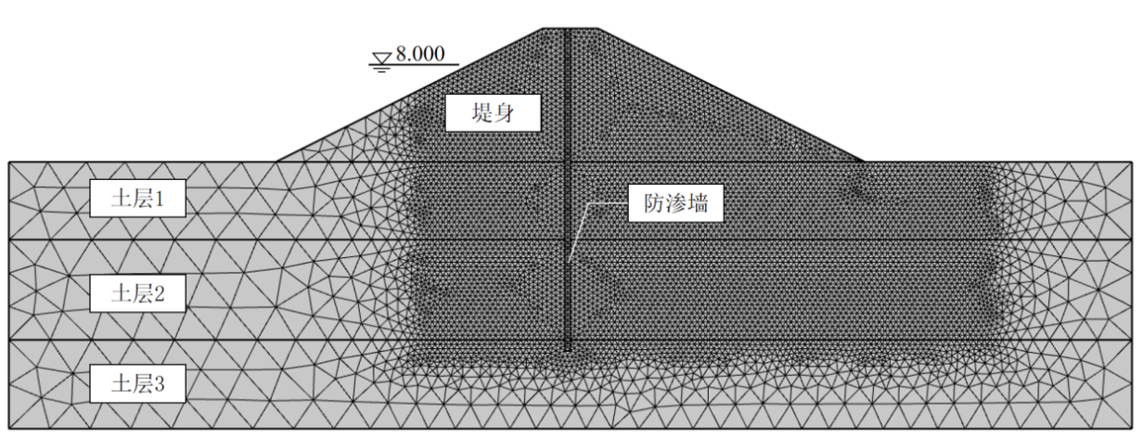
图 3.2.3-1 模型网格划分
参数设置
表 3.2.3-1
材料分区 | 密度  /(kg·m⁻³) | 内摩擦角/(°) | 黏聚力  /kPa | 渗透系数  /(m·s⁻¹)
堤身 | 1570 | 18 | 22 | 5.44×10⁻⁶
土层1 | 1570 | 18 | 30 | 7.58×10⁻⁶
土层2 | 1550 | 30 | 0 | 2.5×10⁻⁴
土层3 | 2553 | 30 | 15 | 6.48×10⁻⁷
防渗墙 | 2300 | 40 | 500 | 5×10⁻¹⁰

计算工况
本文针对防渗墙缺陷对堤防渗流场及稳定性的影响设置三类缺陷工况，具体工况设置见下表。空洞工况以墙体内局部子域表示，尺寸为0.5m×0.3m。裂缝工况通过在墙体轴线处设置沿墙体高度贯通的高渗子域来模拟对防渗最不利的顶底贯通裂缝^{[24]}。入岩不足工况通过调整墙底实际入岩深度模拟底部绕渗通道。
计算工况
表 3.2.3-2
工况 | 缺陷类型 | 变量 | 参数 | 备注
1 | 无缺陷 |  |  | 降雨及库水位变动均一致
2 | 空洞 | 底部高程 | 8 m | 降雨及库水位变动均一致
3 | 空洞 | 底部高程 | 1 m | 降雨及库水位变动均一致
4 | 空洞 | 底部高程 | -6 m | 降雨及库水位变动均一致
5 | 空洞 | 底部高程 | -13 m | 降雨及库水位变动均一致
6 | 裂缝 | 裂缝宽度 | 0.02 m | 降雨及库水位变动均一致
7 | 裂缝 | 裂缝宽度 | 0.04 m | 降雨及库水位变动均一致
8 | 裂缝 | 裂缝宽度 | 0.1 m | 降雨及库水位变动均一致
9 | 入岩深度  不足 | 墙体底部  高程 | -15 m | 降雨及库水位变动均一致
10 | 入岩深度  不足 | 墙体底部  高程 | -13 m | 降雨及库水位变动均一致
11 | 入岩深度  不足 | 墙体底部  高程 | -11 m | 降雨及库水位变动均一致

模拟结果分析

无缺陷工况分析
为量化缺陷对堤防安全的劣化效应，首先对完好防渗墙工况进行分析。图3.2.4-1显示经历降雨及库水位上升后，堤顶及背水坡表层形成了入渗深度约为4m的湿润锋。尽管迎水侧库水位显著抬升，但由于防渗墙切断了库水侧向渗流与降雨垂直入渗的水力联系，墙后核心区依然保持低饱和度状态。受降雨入渗影响，图3.2.4-2 b中堤顶及坡面表层的孔隙水压力由初始的低负压上升至接近零值，表层土体基质吸力丧失，导致抗剪强度降低。图3.2.4-3显示在完好防渗墙工况下计算得到的安全系数为2.235，堤防的大变形区域主要集中在背水坡浅层，这与图3.2.4-2中观察到的孔压变化特征相吻合。降雨及水位变化前后安全系数变化较小，表明单纯的库水位上升耦合降雨作用对堤坡稳定性的影响不大^{[25]}。
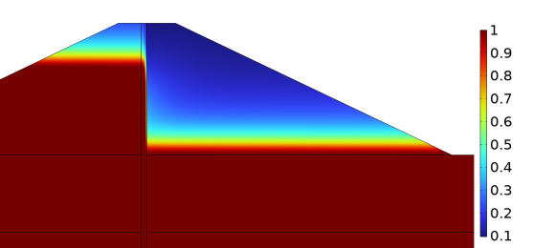  (a) 降雨及库水位变化前 | 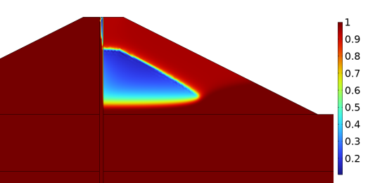  (b) 降雨及库水位变化后
图 3.2.4-1 工况1饱和度
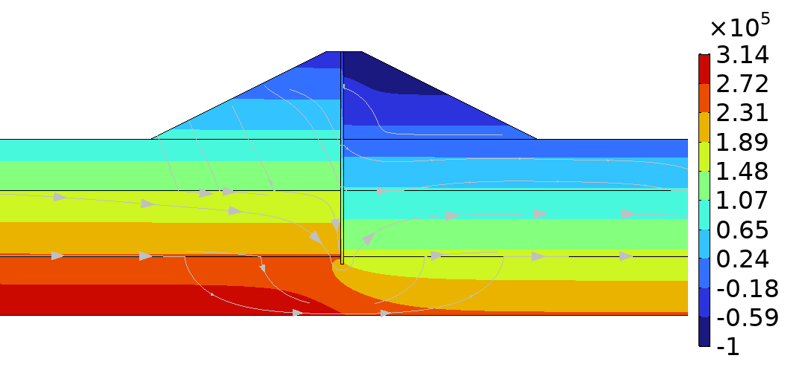  (a) 降雨及库水位变化前 | 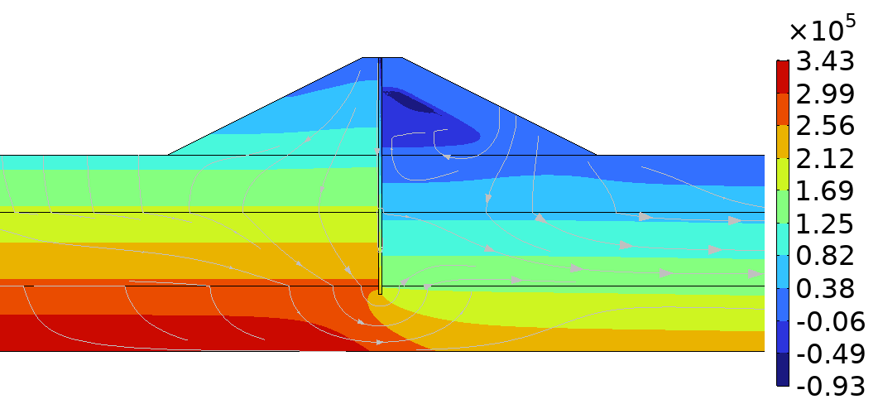  (b) 降雨及库水位变化后
图 3.2.4-2 工况1孔隙水压力及流线分布
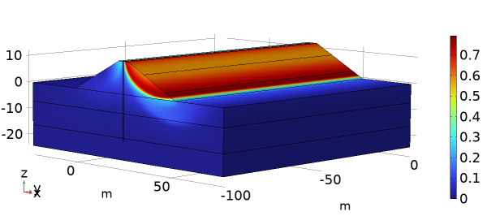  (a) 第6天失稳前极限位移 | 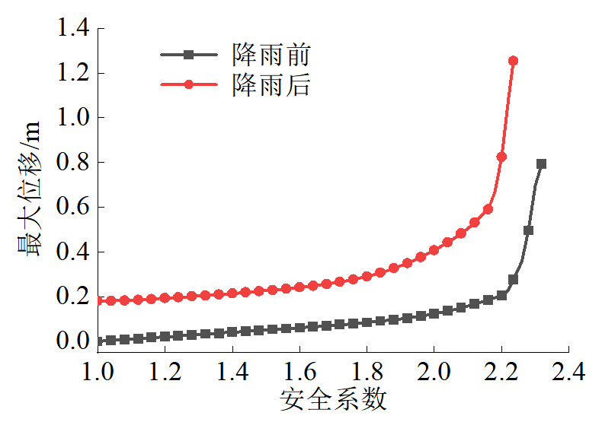  (b) 降雨及库水位变化前后安全系数
图 3.2.4-3 工况1强度折减结果

缺陷对堤防渗流场影响
图3.2.4-4展示了防渗墙缺陷在强降雨与库水位上升共同作用下对堤防内部非饱和状态向饱和状态演化的影响。当防渗墙存在缺陷时，其水力屏障功能局部失效，导致库水向墙后涌出。工况5和工况11展示了当缺陷位于高渗透性土层时的饱和度变化。在强降雨作用下，堤顶及坡面形成的湿润锋向深部扩展，而土层的高渗透性使大量库水通过缺陷渗入，在墙后形成了局部饱和区，两者在空间上的汇合压缩了堤身的非饱和区。而裂缝缺陷对饱和度的影响远小于另两者。尽管裂缝形成了纵向贯通的高渗通道，但堤身饱和度分布并未发生显著变化，这表明对于开口度较小的狭长裂缝受到周围低透水介质的约束，从而减小了对整体浸润线抬升的影响。
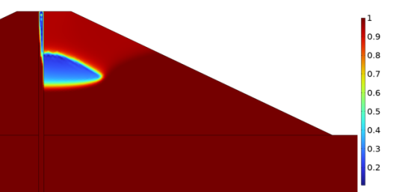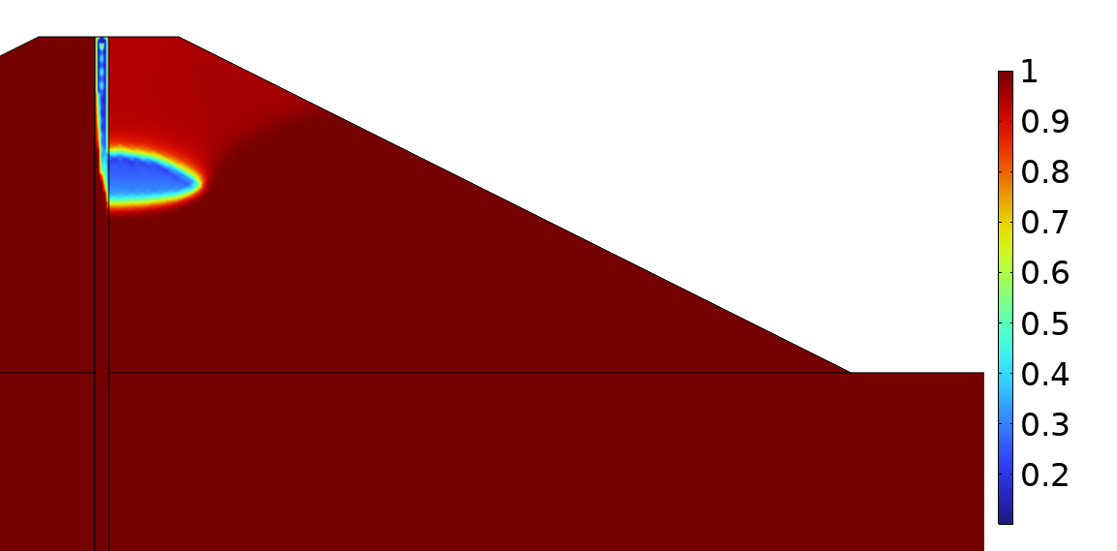  (a) 工况5 | 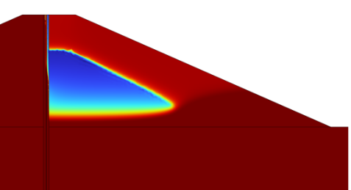  (b) 工况8
(c) 工况11
图 3.2.4-4 不同缺陷降雨后堤体饱和度
根据沿堤基截线提取的水头分布图（图3.2.4-5）可知，库水位上升直接提高了迎水侧的势能，起始水头均维持在11 m左右的高位，而强降雨入渗导致背水侧土体基质吸力丧失，在x = 40~60 m范围内形成明显的水头波峰。降雨入渗与缺陷泄流形成的内压在y=0 m截线发生叠加，直接威胁坡脚渗透稳定性。
其中空洞缺陷表现出明显的地层敏感性，工况5由于所处地层渗透系数（2.5×10⁻⁴ m/s）远高于堤身及土层1，极强的泄流能力导致墙前形成了剧烈的降压，使总水头在防渗墙前已发生大幅降低。墙体处水头跌落幅度仅约4.5 m，与工况1相比降低了58.7％，说明防渗墙阻水功能已大幅丧失。相比之下，裂缝由于受到两侧低渗透性墙体的约束，各工况曲线高度重合且趋近无缺陷工况。入岩深度不足由于增大了高渗透性地层中的渗流断面，导致墙后水头抬升最为明显，曲线呈现明显的阶梯分布。
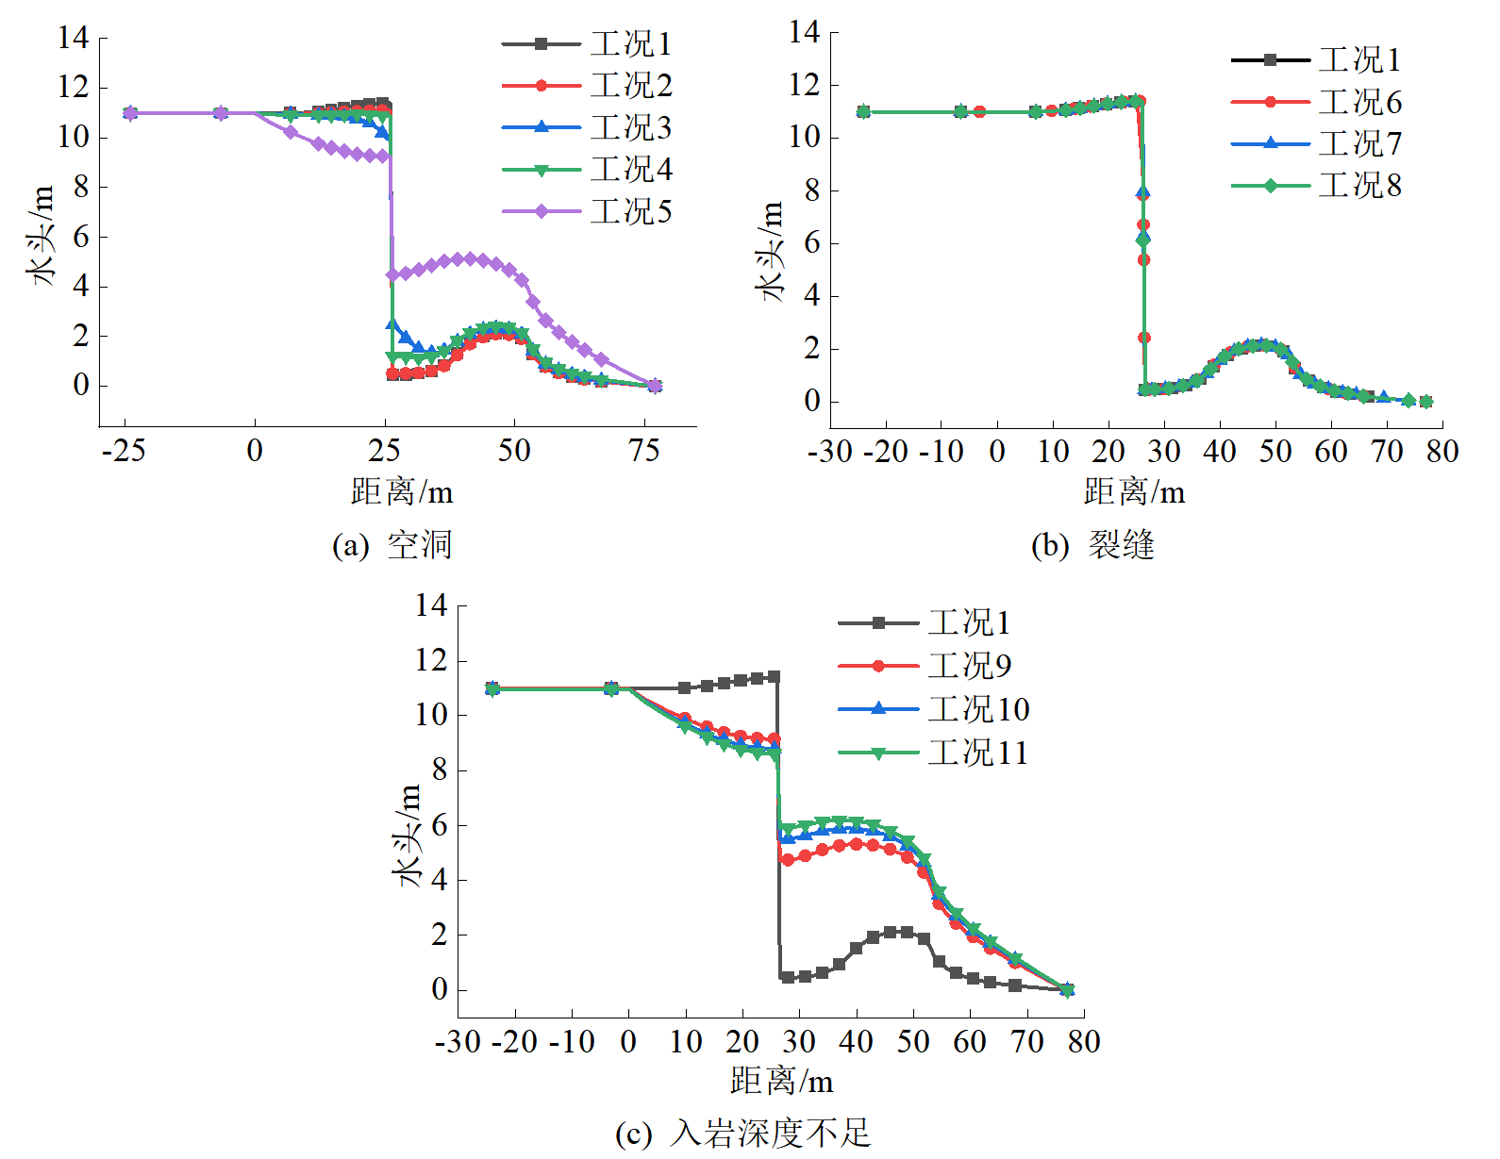
图 3.2.4-5 截线y=0 m水头分布
图3.2.4-6展示了降雨及水位变化后墙体背水侧的流速分布。空洞缺陷处流速分布呈现出明显的喷射特征，缺陷处的流速随着埋深的增加而不断增大，位于高渗透地层的空洞（工况5）引发的局部流速峰值最高达到4.7×10⁻⁴ m/s，较无缺陷工况提升了数个数量级。这种现象表明承受更大静水压力的深部缺陷发生局部冲刷破坏的危险性较高，易引发孔洞的进一步扩张。随着墙体深度的减小，入岩深度不足缺陷的流速峰值呈下降趋势，且峰值位置随墙底抬升而上移。这是由于高渗透性土层中未被墙体阻断的部分随防渗墙深度的减小而增大，墙前后的压差相对减小，呈现出墙底流速与墙底深度同步减小的特征。纵向贯通裂缝引起的流速变化相对微弱，量级均维持在10⁻⁶ m/s左右。表明在强降雨与库水位变动背景下，空洞与入岩深度不足缺陷引起的水力梯度集中效应远强于裂缝缺陷。在0.02 m至0.1 m范围内，裂缝宽度的增加并未导致流速量级的增长。值得注意的是各工况在8 m附近均出现流速上升趋势，在图3.2.4-6 b中表现较为明显。这是由于该处与降雨入渗产生的湿润锋重合，造成了流速的局部上升现象。
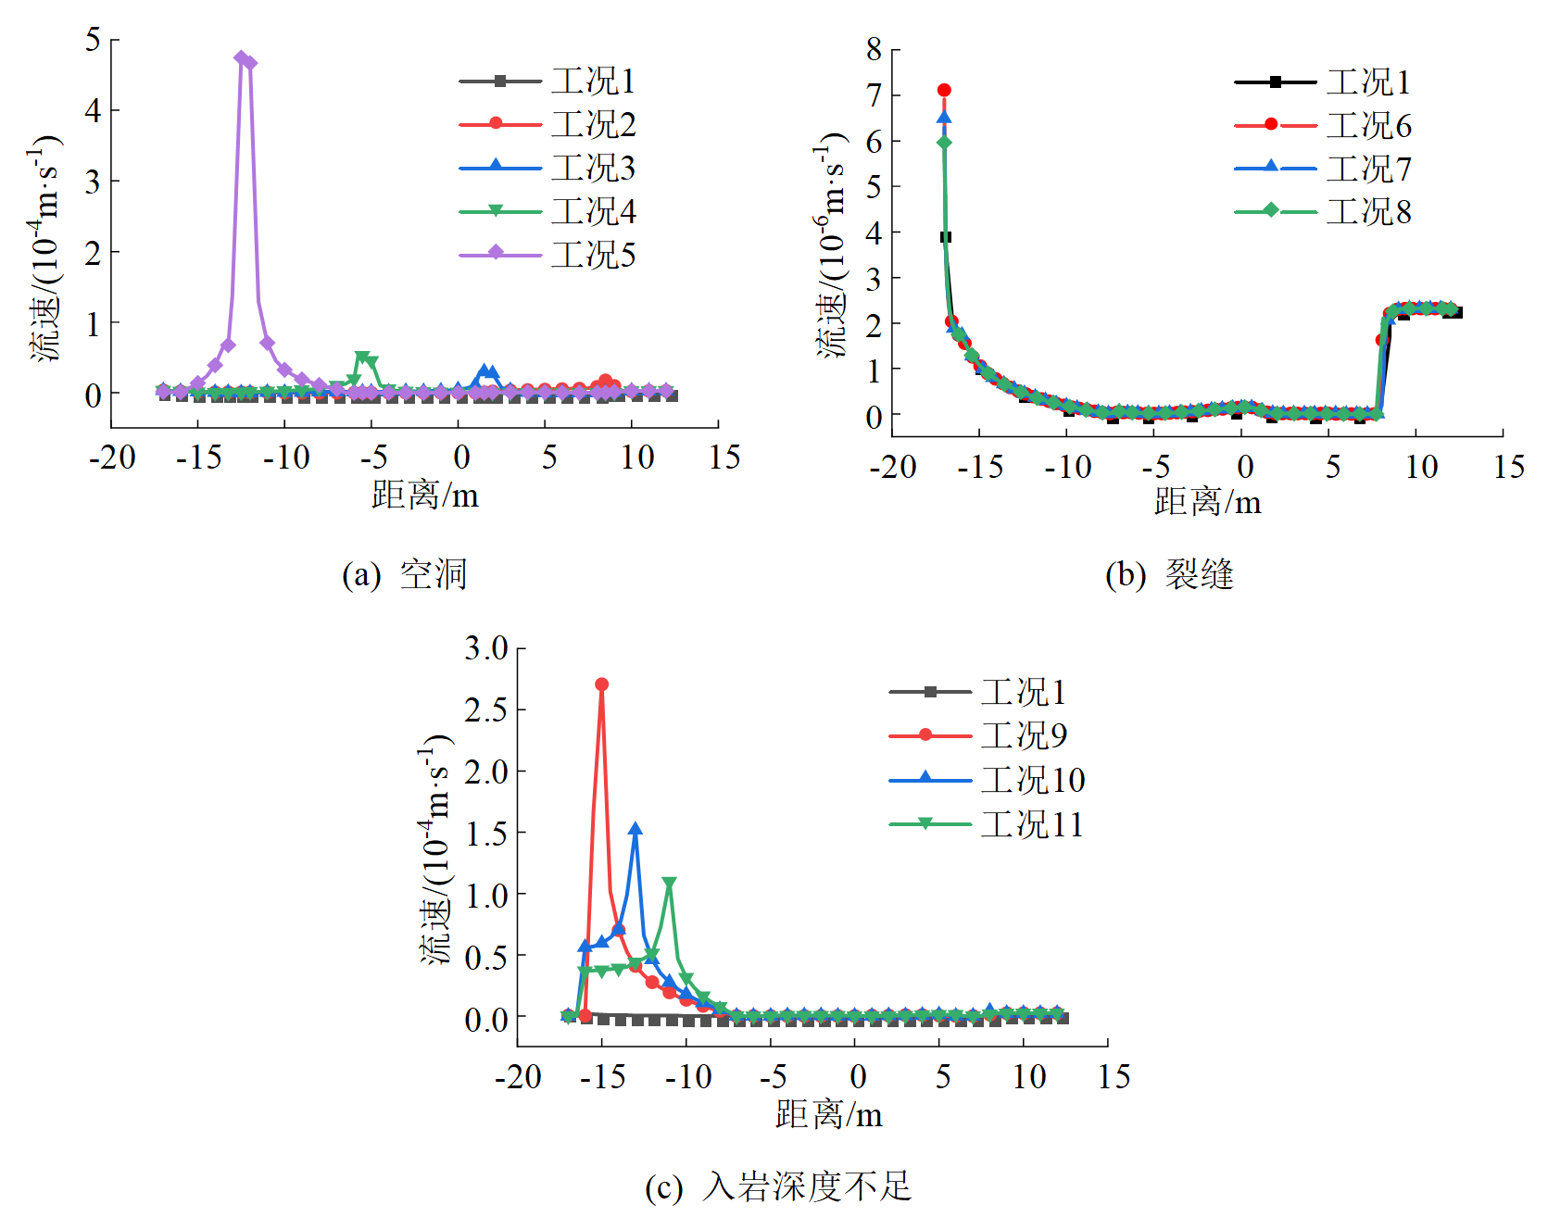
图 3.2.4-6 降雨及水位变化后墙体背水侧流速分布
图3.2.4-7中完好工况在0~6 d内渗流量基本无变化，维持在1.615×10⁻⁵ m²/s左右，展现了完整防渗墙良好的截水性能。缺陷的存在引发了明显的渗流增量效应，在水力载荷作用下，堤防背水侧渗流量在观测周期内呈现出线性增长态势^{[26]}。其中极端缺陷工况（工况5）的早期渗流量及增长速率与其他工况相比显著提高，这种现象表明缺陷导致防渗墙的水力阻尼功能丧失，将其从止水屏障转变为优势渗流通道，从而使得堤体失去了对外部水力扰动的缓冲保护，提升了出现渗透破坏的风险。
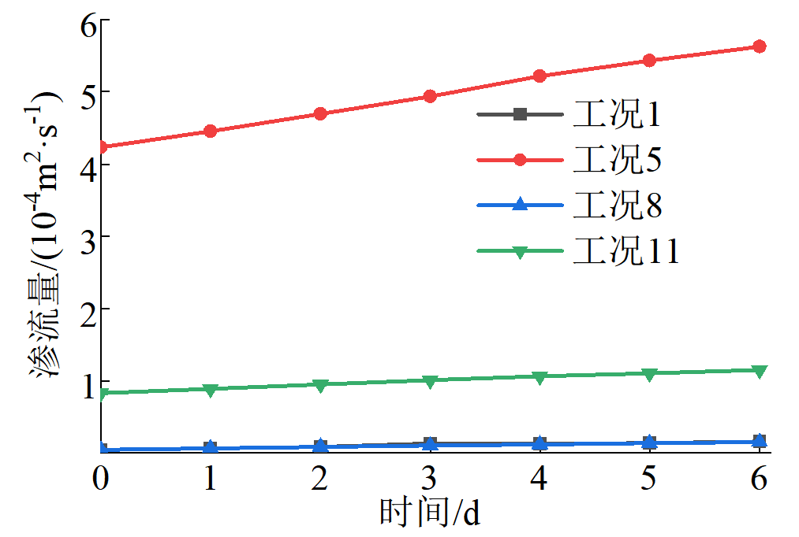
图 3.2.4-7 墙体背水侧渗流量变化

缺陷对堤防稳定性影响
图3.2.4-8给出了不同防渗墙缺陷工况下堤防安全系数的对比结果。可以看出，在强降雨与库水位同步上升条件下，不同缺陷类型及其空间位置对堤防稳定性的影响存在显著差异。图3.2.4-8 a中安全系数随缺陷高程下移呈显著下降趋势，其中工况5的位移曲线突变点显著早于其他工况。相比之下，纵向裂缝虽然形成了纵向贯通的高渗透通道，但向下总泄流量有限，各工况曲线与完好工况较为接近，安全系数均维持在2.2左右。表明在强降雨和库水位上升耦合作用下，裂缝引起的孔压波动不足以动摇堤防的整体平衡。此外，堤防安全系数随着墙体底部高程抬升明显降低，其中工况11的稳定性最差，曲线在安全系数为1.8附近发生陡增。
深部空洞缺陷和入岩深度不足缺陷导致的安全系数陡增是因为缺陷出现在高渗透性地层段防渗墙体中，导致墙体未能有效切断强透水地层，高压水流通过缺陷迅速侵入堤基深部，导致堤防背水侧的孔隙水压力迅速抬升。与此同时降雨入渗形成的湿润锋使堤身上部的负压升高，根据有效应力原理可知，堤身表层饱和与堤基深部缺陷引发的高孔压会直接导致土体有效应力下降，抗剪强度大量丧失，促使潜在滑裂面贯通失稳。
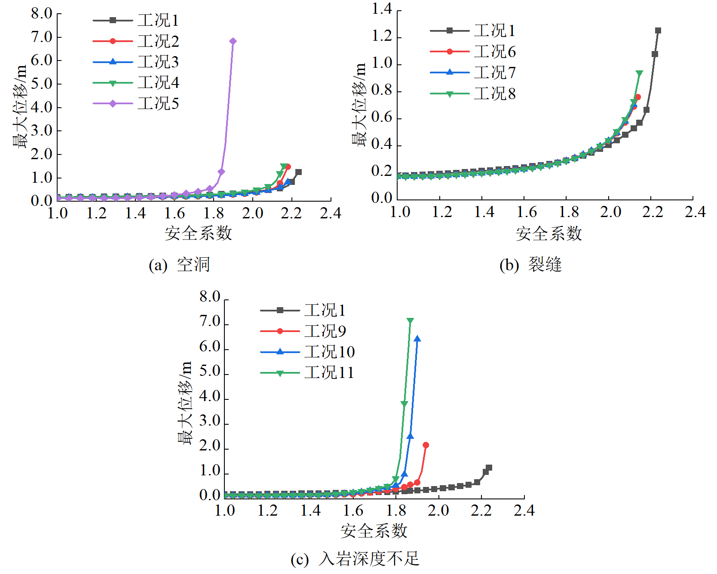
图 3.2.4-8 降雨及库水位变化后安全系数
提取失稳临界时刻的位移云图（图3.2.4-9）进行分析，可以观察到两种不同的失效模式。在防渗墙结构相对完好时，位移主要集中在背水坡表层，呈现辐射特征，滑裂面形态较浅。这反映了此时失效主要受强降雨引起的堤身表层软化驱动，土体在重力作用下发生整体性的顺坡滑散，位移场范围较广，边界模糊。当深层存在缺陷时，位移场变为高度凝聚的弧形剪切带，滑移面切入堤基。这是由于高压库水穿过深层缺陷直接灌入高渗透性土层，使该局部区域的孔隙水压力剧增，有效应力大幅下降，在堤基深部制造了一个薄弱地带，形成了破坏性极强的凝聚态剪切带，导致出现图3.2.4-9中的安全系数骤降。
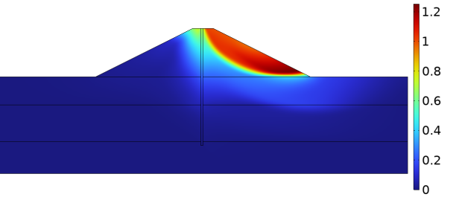  - 工况1 | 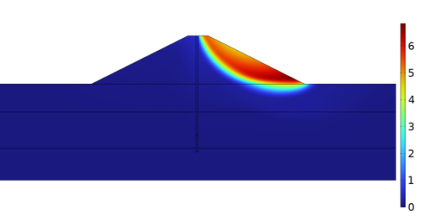  (b) 工况5
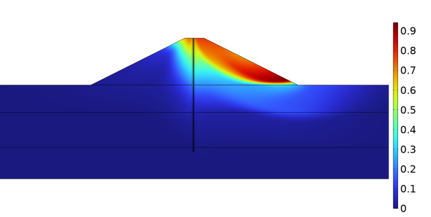  (c) 工况8 | 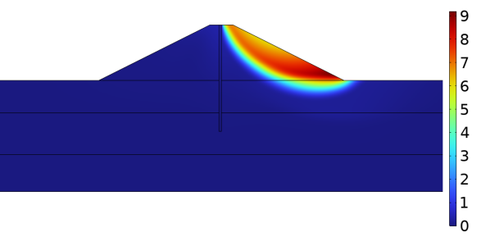  (d) 工况11
图 3.2.4-9 典型工况第6天失稳前极限位移

结论
本文系统研究了强降雨联合库水位上升条件下，贯通空洞、裂缝及入岩深度不足三类缺陷对堤防渗流场及稳定性的劣化影响机理，得到以下结论：
防渗墙的防渗效能不仅取决于其结构完整性，对缺陷位置也具有极高的敏感性。当贯通缺陷位于高渗透地层时，引发的水头梯度集中与渗流量增幅远超低渗透地层工况。
2. 缺陷处流速场表现出喷射特征，深部空洞及入岩深度不足引起的局部流速峰值远超周围介质的平均流速，极易在相应区域形成渗透力集中，诱发局部冲刷及缺陷扩张。
3. 完整防渗墙能有效阻断库水与降雨入渗的水力联系，失稳受坡面表层土体软化主导。高渗透性地层中防渗墙缺陷的存在促使滑裂面由浅层滑散向整体深层剪切带转变。
4. 对堤防防渗墙的安全评估应以高渗透地层截断有效性为主要指标。对于强降雨联合库水位上升的工况，应重点防御由于深部渗流场突变引发的堤基整体剪切破坏。

洞庭湖堤防加固工程TRD施工质量控制与风险评估

国内外研究现状
湖南省洞庭湖区重点垸堤防运行逾20年，堤身堤基渗漏等隐患突出，已对6个重点垸开展系统加固治理工作，实现了在水利工程领域中首次应用等厚度水泥土搅拌墙（Trench Cutting Re-mixing Deep Wall，TRD）工法进行堤防工程加固建设。湖区堤基多为淤泥、粉质黏土、砂砾及卵石复合地层，含大量软弱层和高透水性土体，淤泥质黏土阻碍水泥水化反应，导致墙体强度、局部抗渗性不达标。同时软基沉降会导致测斜仪失效，墙体垂直度易超出限制，影响墙体连续性和防渗效果。
TRD工法是一种通过水平切削搅拌形成连续防渗墙的施工工艺，由日本神户制钢所于1993年研发^{[27]}，随后在全世界范围内得到推广和应用。该工法核心原理是利用链锯式切割刀具沿水平方向连续切削地层，在切割过程中注入水泥浆等固化剂，通过刀具的反复回拌与混合，形成均质、连续且厚度一致的水泥土防渗墙。学者们对TRD工法的应用进行了丰富的研究，安国明等^{[28]}首次在国内系统阐述了TRD工法的技术原理和施工流程。王卫东等^{[29]}结合多项示范工程，对TRD施工参数控制、墙体承载变形特性及检测方法进行了剖析，为超深隔水帷幕和基坑型钢水泥土搅拌墙的工程实践提供了理论与经验支持。吴国明等^{[30]}基于上海国际金融中心56.73 m深基坑试验，评估了TRD施工对周边土体的扰动和墙体均匀性，通过调整水灰比和切割速度，将周边水平位移和沉降控制在毫米级，同时有效保障墙体完整性和抗渗性。
在TRD施工的质量控制方面，李文平等^{[31]}以TRD工法施工的截水帷幕为研究对象，通过研究多种因素对水泥土试样性能的影响，提出针对性的质量控制措施。曾唐彦^{[32]}针对TRD工法在堤防防渗墙中的工程应用进行研究，系统介绍其施工工艺及质量检测方法。杨琼鹏等^{[33]}针对富水砂层中TRD工法施工易出现的墙体渗漏、强度不足等问题，通过现场监测数据建立基于实时监测的质量控制模型。于正义等^{[34]}以杭州市某市政综合管廊工程TRD基坑围护体系为背景,分析了项目中存在的风险,并据此提出5项监测项目。
国内学者对TRD工法在实际工程中的应用研究已经取得了一定的进展，但针对复杂地质条件下TRD施工的质量把控与风险预测方面研究稍显欠缺，特别是在洞庭湖区堤防加固地质条件复杂、事关国计民生的前提下，对湖区TRD施工进行质量控制与风险评估显得尤为重要。本文依托于洞庭湖重点垸堤防加固一期工程进行研究，研究成果可为湖区TRD工法防渗墙工程施工提供质量控制标准与风险预测技术支撑，对保障长江中游水利基础设施安全具有重要实践价值。

工程概况

项目概况
洞庭湖区地跨常德、益阳、岳阳、长沙4个地市，包含11个重点垸，一线堤长1221公里，总保护面积6596.78km²，总耕地面积534.44万亩。洞庭湖区松澧、安造、沅澧、长春、烂泥湖、华容护城6个重点垸系统加固治理工作为一期工程^{[35]}。拟进行堤防加高培厚23.783km，护坡总堤长53.625km，护脚总堤长97.673km，边坡及软基处理36.659km；堤身防渗及隐患处理257.155km。本工程对于防渗深度大于18m的、不深入砂卵石层的堤段采用TRD工法水泥土防渗墙。
洞庭湖区堤防现状条件较差，以长春垸为例，长春垸一线防洪大堤均为修筑在软弱地基上的土堤，经多年加培而成，经过洞庭湖区一、二期治理后，虽然堤高和堤身断面基本达标，但由于当时建设以堤身达标为主，堤身堤基处理未能到位，仍存在堤身堤基渗漏、堤岸坡垮塌、穿堤涵闸水管破损断裂等诸多安全隐患，尤其是堤基为砂基，堤内渊塘密布，易发生翻砂鼓水和形成管涌等溃垸性险情^{[36]}。

地质条件
该区域由第四系松散土层构成，包括冲湖积堆积的黄褐色粉质黏土与粉质壤土，以及中更新统的棕黄、灰绿色粉质黏土和黏土。堤基地层为第四系堆积的松散土层，上部为冲湖积堆积，中部为中更新统或上更新统的冲积堆积，下部为砂卵石层，厚度均超过10 m。

洞庭湖区TRD施工

TRD水泥土防渗墙技术要求
防渗墙中心线布置在堤顶离堤外肩2.5m处，墙深按各桩号段以穿过浅层粉细砂后深度不小于1.0m。本工程主要施工材料为固化灰浆，固化灰浆主要有水泥、膨润土及其它外加剂组成，水泥选用PO 42.5级普通硅酸盐水泥，水泥掺量约为搅拌土体重量的18%，浆液水灰比初始采用0.8：1。要求28d钻心取样墙体要求达到单轴抗压强度R28≥0.3MPa，渗透系数k≤5×10⁻⁶cm/s，墙体垂直度≤1/250。墙体垂直偏差不大于0.5%。墙体允许渗透比降J>50，墙体厚度不小于0.55m。

TRD水泥土防渗墙施工
        - TRD施工主控参数
施工深度不小于设计深度；墙体垂直度不大于1/250；先行切割速度范围为0.2m/h～2.0m/h、回撤切割速度范围为5.0m/h～10m/h、成墙搅拌速度范围为1.0m/h～3.0m/h，各速度具体值通过现场试验确定；水泥浆液比重≥1.37，具体值通过现场试验确定；浆液流量通过现场试验确定；新成型墙体与已成型墙体搭接长度≥0.5m。
        - TRD施工工艺
TRD施工时根据设计图纸，在地面标记控制点，确保墙体位置、走向和高程符合设计要求；沿放线位置开挖导向沟槽，宽度略大于设计墙厚。在施工场地进行钢板布设，完成对施工场地的加固，方便设备作业；开挖预埋穴，将预埋箱吊放入预埋穴内，用以后续切割箱放置；将TRD主机移动至施工起点，调整主机水平度，采用固定履带或支撑装置以保持施工稳定性；将切割箱吊放入预埋穴，TRD主机移动至预埋穴位置连接切割箱，然后再返回预定施工位置下放切割箱，注入固化灰浆进行土体切割。重复该流程直至达到设计标高；切割箱下挖至设计标高后，沿导槽横向移动TRD机，切割土体并喷射固化灰浆与土体混合搅拌，形成均匀稳定的水泥土防渗墙；将切割箱拔出，拆卸施工设备退场，对施工产生的废液统一进行无害化处理。完整施工流程如图3.3.3-1所示。
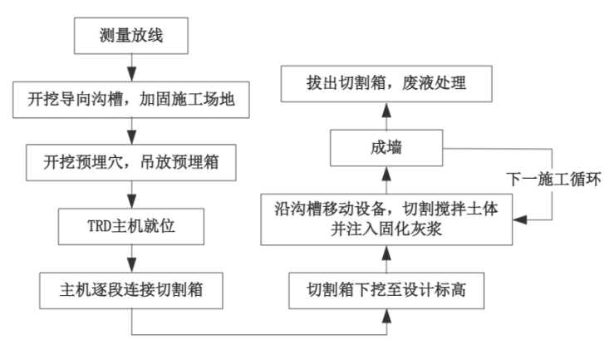
图 3.3.3-1 TRD施工工艺流程图

洞庭湖区TRD施工质量控制
洞庭湖区复杂的地质条件对TRD工法施工提出了多重挑战。湖区沉积物以淤泥质黏土、粉质黏土为主，天然含水量高，具有较低的抗剪强度，易导致施工中发生墙体变形或局部塌陷。堤基下部常见中粗砂层及砂卵石层，卵石易下沉，影响固化浆液与土体混合的均匀性。湖区常年地下水位较高，埋深1-3 m，汛期水位波动显著，地下水渗流引起固化灰浆水灰比变化，且富水环境下水泥水化反应受抑制，导致固化效果降低。
防渗墙施工质量依赖于施工过程监管的精细化和施工质量检验的科学化，两种方式相辅相成，共同确保墙体均匀性、抗渗性和结构稳定性。

TRD施工过程监管
        - 施工精度控制
防渗墙轴线采用全站仪与GPS联合定位布设，位置设定于堤顶距外肩线2.5 m处，沿轴线方向每间隔10 m设置定位桩进行精确控制，放样误差应控制在20 mm以内。根据地质勘察报告划分桩号段，预先判定各桩号段浅层粉细砂层的顶板与底板高程，实时监测并记录切割箱入土深度，确保穿透粉细砂层后继续下切不小于1m。墙体垂直度控制通过在施工设备上集成安装双轴倾角传感器与测斜仪实现，以此对切割箱姿态进行全过程实时监测。设定垂直度偏差阈值为1/250，当监测发现垂直度超过该阈值时，立即停止推进作业，将切割箱回退0.5 m，并启动导向架液压纠偏系统进行调整。施工中采用激光测距仪实时监测成墙厚度，针对粉细砂层分布区段，实施加密检测措施，每5 m进行一次超声波断面扫描，发现局部缩颈时，对该缺陷段补浆并进行二次搅拌。浆液水灰比初始采用0.8：1，依据现场土体含水率对水灰比进行动态优化，砂层降为0.7：1，黏土层升至0.9：1，确保浆液流动度≥180 mm。具体施工精度要求及控制措施见下表。
施工精度控制要求
表3.3.4-1
控制指标 | 设计要求 | 精度要求 | 控制措施
轴线放样 | 距堤外肩2.5 m | ≤20 mm | 全站仪+GPS复核
下挖深度 | 穿透砂层后≥ 1.0 m | ±100 mm | 深度传感器+地质比对
墙体垂直度 | ≤ 1/250，偏差≤ 0.5 % | 每米≤ 4 mm，总深≤ 0.5 % | 倾角传感器+测斜仪
墙体厚度 | ≥ 0.55 m | ± 20 mm | 超声波断面扫描
水灰比 | 0.8:1 | ± 0.05 | 比重仪+流动度试验
        - 平台在线监管
搭建数字平台进行施工在线监管，准确高效地记录各类防渗墙施工活动整个过程，为施工过程分析、施工质量评估、施工进程跟踪、施工模型展现及计量、结算等提供真实、准确、可靠的数据支撑，避免施工单位虚报工程量。
结合工法及规范要求，确定主要施工监管内容为对深度、斜度、转速、横移速度、注浆量等前端物联网数据的采集，采用集成在设备上的位移传感器、流量传感器、提升传感器、横移传感器、倾角传感器、链刀速度与力量传感器，对设备施工中的参数进行实时监控，上传至展示平台。主要总体架构如图3.3.4-2所示。
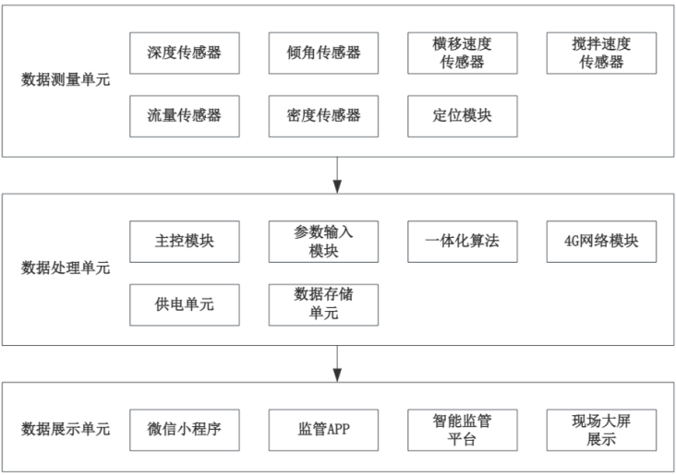
图 3.3.4-1 TRD施工工艺流程图
因TRD设备完整性较好，原厂一般均内置了提升传感器、横移传感器、倾角传感器、链刀速度与力量传感器，部分设备安装了流量传感器；因此采取由HHPDI-IW型号通过CAN总线读取TRD控制系统PLC信号的方式获取各传感器参数、结合加装的RTK定位、显示屏输入参数来组合成施工的实时状态及施工过程数据，并由HHPDI-IW型监管设备自带的物联网关发送至智慧监管平台进行展示、分析及存储。数据集成使操作人员可以通过智慧平台可视化系统在线、实时、不间断监测每个装备各子系统工作状态数据、报警状态以及施工视频影像，直观地了解到当前作业设备的各项状态数据，如链刀转速、设备位移、实时流量等。设备状态监控见图3.3.4-3。
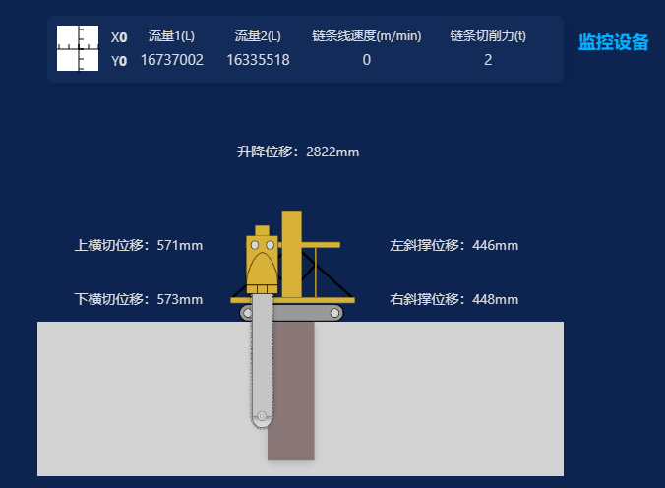
图 3.3.4-2 设备状态监控

墙体质量检测
为确保墙体具备足够的强度与结构完整性，需要对墙体质量进行检测评估。本工程采用无损检测方法与破坏性试验方法相结合，从物理强度与结构均匀性角度对墙体质量进行全面判断。
无损检测方法采用超声波透射法，通过声波在墙体中的传播特性，无损坏地检测墙体连续性、厚度均匀性及内部缺陷。本工程中在墙体两侧预埋间距0.55m的PVC声测管，超声波发射探头与接收探头分别置于两侧管内，通过管中注水消除探头与墙体之间的空气间隙，确保超声波信号有效传递。检测时沿轴线每5m布置检测断面，采用20~50kHz低频超声波，以“一发一收”模式采集声时、波幅及波形频谱数据。检测结果显示，墙体反射波同相轴连续，墙体内反射波微弱，没有明显异常，显示墙体施工连续性和均匀性较好。
破坏性试验方法采用钻孔取芯法，直接获取墙体芯样，直观反映水泥土搅拌的均匀性、密实度及强度。本工程中墙体穿透浅层粉细砂层并深入至少1.0m，取芯时需确保钻机穿透全墙深度，尤其在砂层与下层土体交界处重点取样。对钻孔芯样进行室内试验，每组芯样的无侧限抗压强度处于0.35MPa－0.42MPa之间，渗透系数处于8.65×10^{－7}cm /s—9.72×10^{－7}cm / s之间，均满足防渗墙设计要求。

风险识别与评估

风险识别
湖区地质条件复杂，普遍存在深厚的淤泥质土、粉细砂层，自稳能力极差，在切割箱推进过程中，孔壁易发生坍塌；地下水位埋深浅，粉砂层渗透系数k>1×10⁻⁴cm/s，高地下水位与强渗透性易导致泥浆易因渗流流失，造成墙体固化后强度达不到设计值要求；汛期水位上涨显著，最高水位超设计水位3-5m，可能引发地表水倒灌，迫使施工中断从而延误工期；设备功率不足或切割箱刀具磨损未及时更换，在硬塑土层中切割效率低，会导致水泥浆初凝前未与原土进行充分搅拌，墙体出现强度薄弱区，形成地下水渗漏通道。除此之外，管理上的缺陷也会导致风险产生，未按规范检测泥浆指标、忽视隐蔽工程验收以及施工记录造假均会导致墙体质量不稳定，一旦发生意外情况后溯源困难，可能引发重大安全事故；多标段交叉作业时，设备调度混乱会导致施工相互干扰，降低施工效率。

风险评估
采用层次分析法（Analytic Hierarchy Process， AHP）进行洞庭湖区TRD施工风险评估。层次分析法将整体风险评估目标分解为若干层次，并通过专家打分形成判断矩阵，以获得各风险因素的相对权重，从而实现定量化排序和优先级确定。
1.判断矩阵建立
利用AHP将施工综合风险拆分为地质风险（G1）、水文风险（G2）、技术风险（G3）、管理风险（G4）4类，邀请专家团队采用1-9标度方法对准则层因素重要性进行两两比较，剔除最高/最低分后取均值，得到判断矩阵见下表。
判断矩阵
表 3.3.5-1
 | G1 | G2 | G3 | G4
G1 | 1 | 3 | 5 | 7
G2 | 1/3 | 1 | 3 | 5
G3 | 1/5 | 1/3 | 1 | 3
G4 | 1/7 | 1/5 | 1/3 | 1
2.权重计算与一致性检验
对判断矩阵每行的几何均值进行计算并归一化得准则层权重，数据见表3.3.5-2。验证判断矩阵的一致性，需要计算相应指标值，包括最大特征值λmax、一致性指标CI和一致性比率CR，计算公式见式（4-1）、（4-2）、（4-3）。其中随机一致性指标RI直接采用Saaty的权威统计结果，查表得当矩阵阶数为4时，RI=0.9，计算得CR=0.07<0.1，满足一致性要求，计算结果见表3.3.5-3。
准则层权重
表 3.3.5-2
 | 几何均值 | 准则层权重
G1 | 3.08 | 0.55
G2 | 0.76 | 0.14
G3 | 1.50 | 0.27
G4 | 0.25 | 0.04
总和 | 5.59 | 1
$$λ_{max}=\frac{1}{n}\sum_{i=1}^{n}{\frac{{(AW)}_{i}}{W_{i}}}$$ |  |  | （4-1）
$$CI=\frac{λ_{max}-n}{n-1}$$ |  |  | （4-2）
$$CR=\frac{CI}{RI}$$ |  |  | （4-3）

一致性指标
表 3.3.5-3
最大特征值λ_{max} | 一致性指标  CI | 随机一致性指标  RI | 一致性比率  CR
4.21 | 0.07 | 0.9（n=4） | 0.078（<0.1）
3.子准则划分
在准则层的基础上进一步划分，得到8项子准则以细化洞庭湖区TRD施工风险量化评估，子准则划分结果见表3.3.5-4。对同一准则层内的不同子准则层继续构造判断矩阵，基于先前得到的准则层权重计算获得不同子准则层的综合权重并进行排序，得到综合风险排序，结果见表3.3.5-5。
子准则划分
表 3.3.5-4
准则层 | 子准则层 | 定义
地质风险（G1） | 硬层/孤石（G11） | 硬层埋深误差≤0.5m，  孤石直径≥0.3m
 | 土层软硬不均（G12） | 标贯击数差＞5击/m
水文风险（G2） | 地下水位波动（G21） | 水位变幅＞2m/月
 | 地表径流侵蚀（G22） | 暴雨期径流量＞50m³/s
技术风险（G3） | 注浆量不足（G31） | 注浆量误差＞5%，  浆液密度＜1.75 g/cm³
 | 垂直度失控（G32） | 垂直偏差＞1/250
管理风险（G4） | 人员操作失误（G41） | 培训考核合格率＜90 %
 | 监测数据漏检（G42） | 数据采集频率＜1次/4h
综合风险排序
表 3.3.5-5
子准则层 | 综合权重 | 排序
硬层/孤石（G11） | 0.413 | 1
注浆量不足（G31） | 0.162 | 2
土层软硬不均（G12） | 0.138 | 3
垂直度失控（G32） | 0.108 | 4
地下水位波动（G21） | 0.098 | 5
地表径流侵蚀（G22） | 0.042 | 6
人员操作失误（G41） | 0.028 | 7
监测数据漏检（G42） | 0.012 | 8
基于层次分析法对TRD施工中各种可能出现的风险进行量化评估，从而获得综合风险排序，有针对性的采取策略进行风险防控。依照综合权重对风险进行分级，将权重≥ 0.1的风险定义为高风险实行优先防控，权重处于0.05~0.1的风险定义为中风险实行常规管控，对权重< 0.05的风险定义为低风险实行标准化管理。由表6可得硬层/孤石（G11）综合权重为0.413、注浆量不足（G31）综合权重为0.162、土层软硬不均（G12）综合权重为0.138，三者为高风险源，需要加强防控措施，重点关注。

结论
研究聚焦TRD工法在湖区复杂地质条件下的应用挑战，通过融合物联网监测、多源数据融合与层次化风险评估，获得以下结论：
1.通过集成物联网传感器与在线平台，实现了对施工参数的实时监控，构建了涵盖深度、垂直度、注浆量等核心参数的在线监管体系，增加了TRD防渗墙质量分析的准确性。
2.将无损检测与破坏性试验结合，得到墙体水泥土渗透系数为8.65×10^{－7}cm /s－9.72×10^{－7}cm / s，无侧限抗压强度为0.35MPa－0.42MPa，且墙体反射波同相轴连续，墙体内反射波微弱，厚度均匀性、强度及抗渗性能满足设计要求。
3.基于AHP模型量化风险权重，对不同风险来源进行排序，计算得硬层/孤石综合权重为0.413、注浆量不足综合权重为0.162、土层软硬不均综合权重为0.138，均为高风险源，以此指导资源优化配置。

堤防工程TRD工法堤防渗流破坏规律研究

国内外研究现状
堤防工程是防洪体系的重要屏障，但我国堤防普遍存在渗透性强、防渗能力差等问题，渗流破坏已成为最常见的安全隐患，历史洪水中由渗流引发的溃堤事故屡有发生^{[37-39]}。洞庭湖作为长江中下游重要调蓄湖区，堤防渗透类险情比例长期居高。2024年7月5日，湖南岳阳市华容县团洲乡团北村团洲垸洞庭湖一线堤防发生严重溃堤事件，造成了垸区大面积被淹，严重威胁当地人民群众生命安全^{[40]}。因此开展洞庭湖区重点垸堤防防渗效果研究对于保障区域防洪安全具有重要意义。
堤防渗流破坏的研究方法主要包括试验测试与数值计算。张子豪^{[41]}针对堤防管涌点定位难、探测时效性低等问题，引入高精度的分布式光频域反射技术模型试验，提出基于应变的管涌探测用于实时监测预警。陈小柳^{[42]}以透明土与PFC3D揭示堤防管涌细观机理；发现细粒含量、级配与骨架孔隙影响临界水力梯度，可为堤防设计提供依据。阿地力·艾力以^{[43]}库尔干工程为例进行渗流演化模型试验，最终得到结论为首次渗流致渗透性下降、长期淹水增排水且细粒持续侵蚀，水位与波动次数为主控因素。随着计算技术发展，数值模拟逐渐成为主流，可高效分析复杂地层渗流特性。刘胜^{[44]}采用数值模拟方法研究了管涌发生后堤防渗流场响应特征，发现管涌通道底部及上方1米深度范围内压力降幅最大，是监测设备合理埋设区。通道直径增大或靠近堤脚，压力变化显著。王霜^{[45]}利用有限元分析软件模拟了管涌发展不同阶段堤基内部渗流场分布，发现细砂夹层破裂是管涌标志，深浅层管涌同时作用将严重影响大坝安全。薛子龙^{[46]}以长江南京大河口段堤防2020年汛期渗漏为背景，基于渗流监测断面水压反演浸润线与渗流路径，结果表明高压旋喷桩可延长渗径、降低浸润线与渗流量，提高堤防防渗安全。汪魁^{[47]}针对土石坝管涌这一典型破坏，基于饱和–非饱和稳定渗流理论并结合VG与Lu模型，建立管涌演化数值模拟框架并验证可行性。结果表明渗压与饱和度随通道发展显著演化，温度变化与通道长度趋势一致且贯通时突变，为监测预警提供依据。邓佳等^{[48]}针对土质堤坝渗流破坏隐蔽性强的问题，考虑坝基地层分层结构差异，提出分层条件下防渗墙选型与布置设计方法。基于Fluent多孔介质模型对悬挂式与封闭式防渗墙进行数值模拟，并给出蓄水位限值，为重力坝防渗设计提供参考。何金文^{[49]}基于土石坝水泥土桩防渗墙渗透系数检测数据，结合K–S检验、误差平方和最小准则与Bootstrap评估分布识别不确定性，并揭示与对数正态差异随变异系数增大而扩大，为可靠度计算提供分布依据。Lu等^{[50]}研究1996与2024年两起溃堤事件，量化了多级堤防溃决的灾害放大效应。Ma等^{[51]}在Wewer模型基础上引入堤身渗流场，利用非饱和多孔介质连续性方程改进对管涌机制的描述。El Shamy等^{[52]}建立三维流–固耦合模型，利用离散元方法模拟堤防在低水力梯度下的突发性破坏。因此数值模拟结合试验分析方法已成为堤防渗流研究的重要趋势和方法。以往研究多聚焦于常规堤防结构的管涌机理与渗流场演化，但对复杂非均质地层中不同防渗加固类型的渗流响应与破坏机制关注不足，因此亟需开展不同防渗类型对典型地层的影响研究。
堤防渗流控制工程可大致分为水平填压、垂直防渗墙和减压井3种类型^{[53]}。洞庭湖堤防为有效消除管涌侵蚀破坏风险，主要采用防渗墙起到堤防渗流控制作用。马明瑞等^{[54]}以某粘土心墙坝为例，采用二维有限元分析不同水位下浸润线、渗漏量与上下游安全系数变化，并结合除险加固比选防渗方案。朱林松等^{[55]}建立了考虑地基渗流–流变耦合效应的力学模型，系统分析了墙体在不同阶段的应力变形特征。刘振国等^{[56]}以滇中引水丽江段石鼓水源标防渗墙为例，采用工程类别法确定塑性混凝土配合比并通过多种室内试验获取力学参数，结合FLAC3D模拟成墙与基坑开挖过程。刘雨婷等^{[57]}基于实际工程开展防渗墙深度敏感性分析，提出最优深度建议，指出隔水层显著影响墙端最大水力坡降。Li等^{[58]}提出自然启发式低渗透屏障作为新型防渗方案，并通过物理试验验证其可行性。陆嘉伟等^{[59]}针对厚覆盖层软弱地基上塑性混凝土心墙土石坝易产生不均匀变形的问题，采用三维非线性有限元分析竣工期与运行期应力变形及覆盖层厚度效应。王卫等^{[60]}在高土石坝条件下分析了墙体随机损伤对渗流稳定的影响，发现上部损伤影响最大，下部最小。洞庭湖项目主要采用垂直防渗墙方法，包括水泥土搅拌桩、TRD工法以及塑性混凝土防渗墙，其中TRD工法的防渗效果好，使用范围较大。现有TRD工法防渗和支护机理未得到系统的研究,多以施工经验或借鉴其他工法而来，因此分析TRD功法防渗墙的防渗效果具有重要的理论和施工意义^{[61]}。
已有研究对防渗结构的渗流控制机制与应力响应特性进行了大量探讨，然而尚缺针对典型洞庭湖区复合地层特征与防渗体系选型的系统研究。因此，本文以洞庭湖重点垸典型堤防为研究背景，采用有限差分数值模型研究不同防渗墙措施的渗流破坏风险，比较总结不同防渗墙深度和类型的防渗效果，为湖区堤防工程优化提供依据与参考。

典型堤防段工
本项目依托项目为湖南省洞庭湖区重点垸堤防加固一期工程。根据“系统治理、分步建设、逐垸达标”的思路，洞庭湖区松澧、安造、沅澧、长春、烂泥湖、华容护城垸、安保、育乐、大通湖、沅南及湘滨南湖等11个重点垸1221.243公里堤防先后开展系统加固治理工作。如图3.4.2-1所示，为洞庭湖湖区重点垸堤防位置图。
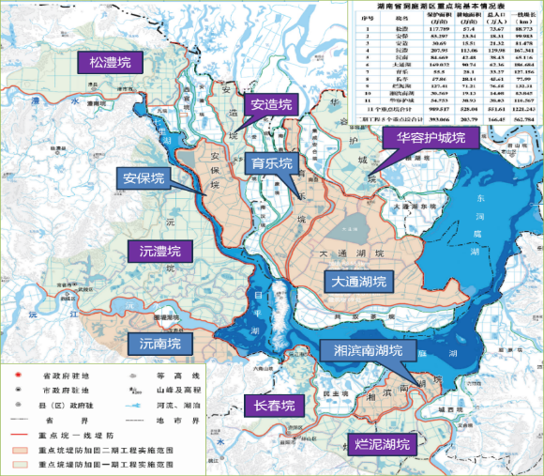
图 3.4.2-1 洞庭湖湖区重点堤防位置图
2024年7月5日16时许，湖南省岳阳市华容县洞庭湖一线堤防发生管涌险情。17时48分许，紧急封堵失败后堤坝决堤^{[40]}。这说明在这一类复杂堤基结构中，渗流运动与应力演化的耦合作用可能导致显著的潜在风险，表明开展渗流破坏机理分析、渗流稳定性评估以及防渗加固措施研究的必要性。因此，本文选取湖南省岳阳市湘阴县境内某重点垸的典型二元结构堤基和多元结构堤基作为研究对象。
该堤防区域的地下水主要赋存于第四系松散层中，上部为潜水，下部为承压水，受大气降水及河湖水补给，主要排泄于河谷和湖盆。钻孔数据显示，地下水受外河水位影响显著，季节性波动明显。
图3.4.2-2为洞庭湖区某重点垸典型地层分布剖面图。其整体地质结构较为复杂，素填土覆盖层较薄，厚度仅6~8m。中部为淤泥质粉质粘土和粉质黏土，厚度约为10m。底部为粉细砂，厚度在10到20m之间。基岩为砂质板岩，海拔高度位于5m以下，典型的地层分布剖面图如图3.4.2-2所示。堤内地面高程与外江防洪设计水位相差较大，水位差可达6m，堤段渗流安全风险较高，易发生渗透破坏险情。
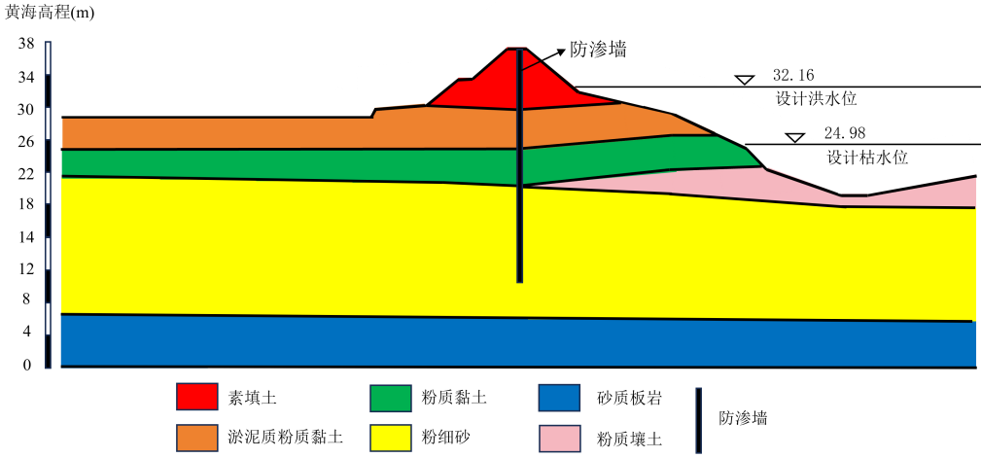
图 3.4.2-2 洞庭湖区某重点垸典型地层剖面图
现场的防渗墙措施根据堤基地层分布和防渗效果做出调整，具体要求和条件如下：当堤基透水层为粉细砂、砂壤土且防渗墙深度小于18m时，拟定垂直防渗方案为多头小直径搅拌桩水泥土防渗墙。水泥土防渗墙轴线布置在距堤顶中心线外1～2m的堤顶上，整体穿越了堤身的粉质黏土和粉细砂等相对透水层。水泥土防渗墙成墙厚度不小于0.3m，成墙深度10～18m，主要施工工艺为两搅两喷。
当防渗墙深度要求大于18m时，水泥土搅拌桩的施工工艺要求较高且防渗效果达不到要求，因此此类堤段部分选用TRD工法施工水泥土防渗墙。TRD工法形成的防渗墙可以深入堤基透水层以下的相对不透水层内2m，TRD工法水泥土防渗墙厚度为0.55m，成墙深度18.5～35m。洞庭湖区某重点垸TRD工法现场施工防渗墙如图3.4.2-3所示。
当深度为35m的防渗墙深度也不能满足防渗要求时，采用塑性薄壁砼防渗墙。对于部分堤基透水层砂卵砾石层厚度较深的堤段，设计采用悬挂式防渗墙。
因此，针对典型地层开展渗流破坏风险分析，并系统评估不同类型防渗墙的防渗能力，不仅能够为防渗墙类型和深度的优化设计提供科学依据，而且可直接指导现场施工中防渗措施的合理选型与调整，对保障堤防工程的渗流安全具有重要的工程实用价值。
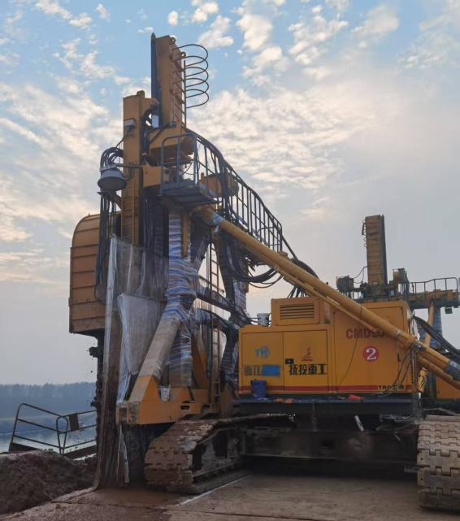
图 3.4.2-3 洞庭湖区某重点垸TRD工法现场施工图
根据现场施工情况，TRD防渗墙轴线布置在堤顶中心线外侧1~2m处的堤顶上。TRD 工法水泥士防渗墙底部深入相对不透水层以下不小于2m。固化剂使用P·O42.5级普通硅酸盐水泥，水泥掺量20%，单轴抗压强度 R28>0.5MPa，设计墙体厚度550mm，墙位偏差小于50mm，水灰比采用 1.2:1。
图3.4.2-4是TRD施工工艺流程图。在具体施工时，若采用一步施工法时，推进速度不应小于2.0m/h，且不宜大于6.0m/h。采用三步施工法时，先行切割推进速度宜控制在0.2m/h~2.0m/h，回撤切割推进速度宜控制在5m/h~10m/h，成墙搅拌推进速度宜控制在1.0m/h~3.0m/h。
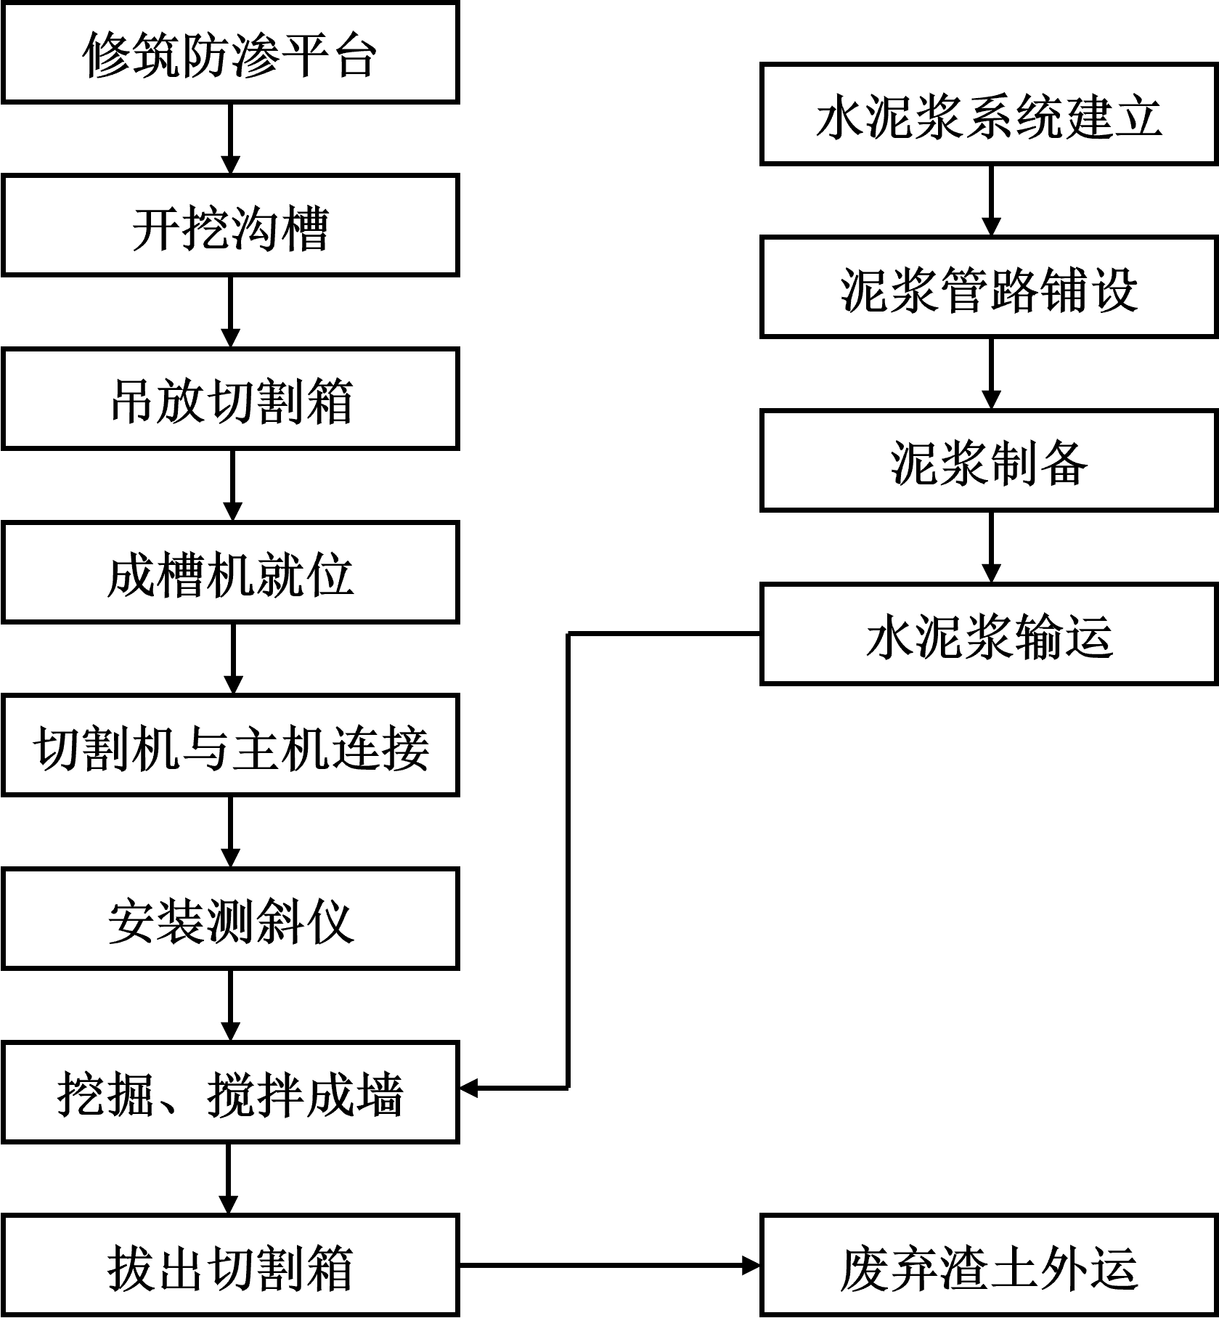
图 3.4.2-4 TRD工法施工工艺流程
除了TRD步进速度，现场还制定了精细的膨润土掺量、混合泥浆流动度、泌水率及切割液、固化液配合比。切割液是指为了使被切割土体流动化，在切割时注入的由水、膨润土和其他混合剂等构成的液体，根据各垸的土层地质情况膨润土掺量控制在5~25kg/m左右。切割液与被切割土体形成的稳定液混合泥浆流动度宜控制在135mm~240mm之间，固化液与搅拌成墙土体形成的水泥浆混合泥浆流动度宜控制在150mm~280mm之间，泌水率宜小于3%，现场排泥量控制在18%~25%左右，保证防渗墙实体中的水泥掺量。
当防渗墙连续施工时，新成型墙体与己成型墙体搭接不应少于500mm，具体如图3.4.2-5所示。转角部位两边延伸长度不宜小于1000mm。搭接区域严格控制挖掘速度，使固化液与混合泥浆充分混合、搅拌，搭接施工中须放慢搅拌速度，保证搭接质量。
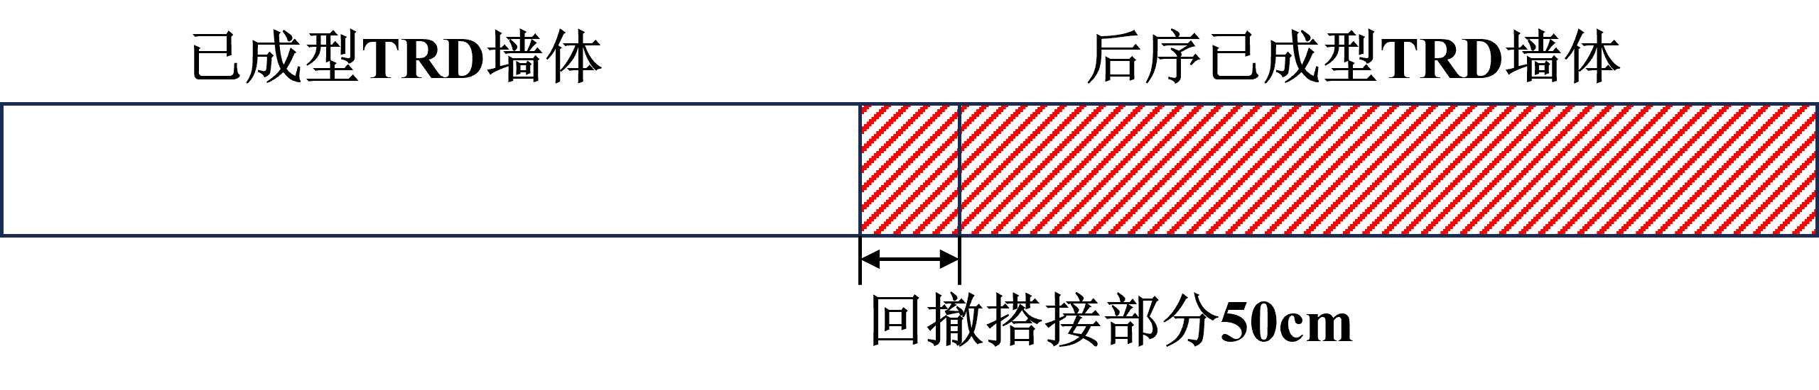
图 3.4.2-5 墙体搭接施工示意图

建模原理与模型构建
本文采用有限差分数值模拟，对洞庭湖区重点垸典型堤防断面进行建模分析。图3.4.3-1为本文建立的数值模型，共有72210个网格。该坝段黄海高程为37.02m，选取剖面的总长度为160.0m宽度取30m，以消除边界效应。模型底部考虑到高程-3.0m处，总高度为40.0m。堤顶宽为10.0m，迎水坡分为两段，坡比分别为1：3和1：6，背水坡坡比为1：3，整个堤身近似梯形。在防渗墙处做加密网格处理，x方向最小单元尺寸细化至0.167m，以有效提升防渗墙附近区域的计算精度。
该区域堤防建立在厚度约20~30m的强透水层上，堤身材料主要为素填土和淤泥质粉质黏土。堤基上层材料包括粉质黏土，粉质壤土。下层为粉细砂，属于强透水层。基岩层为砂质板岩，渗透系数较小。整体模型简化为各向同性三维稳定流。根据所选断面9+400的地层情况，仅考虑水泥土搅拌桩和TRD连续墙两种防渗墙类型。地层的相关地质参数见表3.4.3-1，各地层允许水力梯度的取值综合参考了经验取值和洞庭湖防渗研究相关文献^{[53]}的取值。表3.4.3-2列举了某重点垸TRD工法防渗墙成墙质量检验检测报告，其中水泥土搅拌桩和TRD工法防渗墙的渗透系数取值参考了现场防渗墙不同孔口高程的注水试验检测值。
以模型中的堤基表面(z=27m)设置为零位置水头面。初始工况考虑洪水位32m，将模型右侧迎水坡水位以下位置设置为总水头为5m的定水头边界条件；将左侧背水侧堤基表面作为可能发生管涌破坏的区域，设置总水头为0的边界条件；将地表其余位置设为自由逸出边界。
地层及材料计算参数
表3.4.3-1
地层岩性 | 垂直位置(m) | 层厚(m) | 渗透系数(m/s) | 孔隙率 | 允许水力梯度^{[11]}
素填土 | 28~37 | 9 | 1×10⁻⁵ | 0.42 | -
淤泥质粉质黏土 | 24~28 | 4 | 1×10⁻⁷ | 0.50 | 0.50
粉质黏土 | 18~24 | 6 | 5×10⁻⁷ | 0.48 | 0.50
粉质壤土 | 16~22 | 6 | 5×10⁻⁶ | 0.40 | 0.45
粉细砂 | 2~18 | 16 | 5×10⁻⁵ | 0.32 | 0.20
砂质板岩 | -3~2 | 5 | 1×10⁻⁹ | 0.15 | -
水泥土搅拌桩 | - | - | 2×10⁻⁸ | - | -
TRD连续墙 | - | - | 1×10⁻⁸ | - | -
洞庭湖区重点垸防渗墙注水试验检测
表3.4.3-2
序号 | 防渗墙类型 | 孔口高程(m) | 孔径(mm) | 渗透系数(m/s)
1 | TRD工法 | 34.3 | 91~127 | 3×10⁻⁹
2 | TRD工法 | 36.0 | 91~110 | 2×10⁻⁸
3 | TRD工法 | 35.7 | 91~110 | 2×10⁻⁸
4 | TRD工法 | 35.4 | 91~110 | 1×10⁻⁸
5 | TRD工法 | 36.4 | 91~110 | 1×10⁻⁸
6 | TRD工法 | 32.6 | 91~110 | 1×10⁻⁸
7 | TRD工法 | 34.3 | 91~110 | 5×10⁻⁹
8 | TRD工法 | 34.3 | 91~110 | 2×10⁻⁸
9 | TRD工法 | 34.3 | 91~110 | 5×10⁻⁸
10 | 水泥土搅拌桩 | 23.2 | 91~110 | 6×10⁻⁹
11 | 水泥土搅拌桩 | 26.2 | 91~110 | 1×10⁻⁸
12 | 水泥土搅拌桩 | 22.2 | 91~110 | 2×10⁻⁸
13 | 水泥土搅拌桩 | 21.4 | 91~110 | 6×10⁻⁹
14 | 水泥土搅拌桩 | 26.4 | 91~110 | 2×10⁻⁸
15 | 水泥土搅拌桩 | 22.2 | 91~110 | 2×10⁻⁸

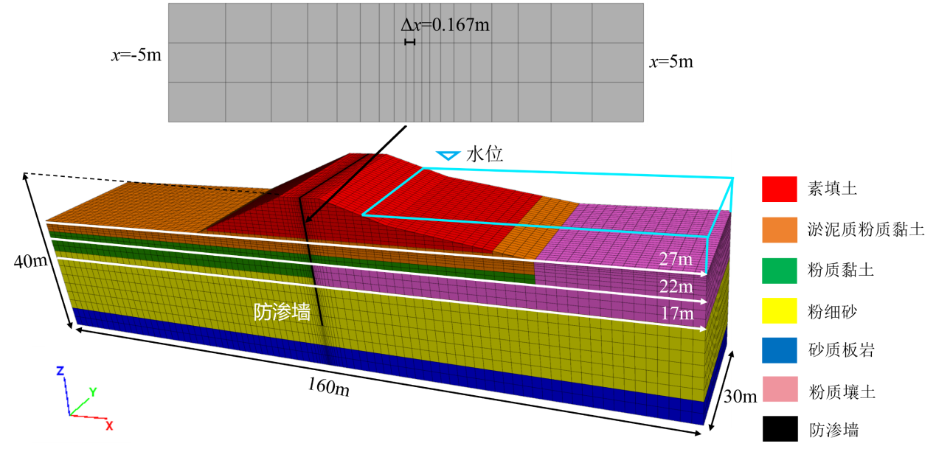
图 3.4.3-1 洞庭湖区某重点垸防渗墙数值模型示意图

计算结果分析
为评估该断面防渗体系的有效性及其对渗流场分布的调控能力，本文选取不同防渗墙类型、上游水位以及防渗墙深度等关键因素，开展参数敏感性分析。以水力梯度量化得到的渗流破坏风险作为判断依据，分析该典型地层的最佳防渗参数，为现场的风险评估与施工调控提供一定参考。参数分析所考虑的工况如表3.4.4-1所示。其中方案A考虑了不同的防渗措施，方案B考虑了上游水位的影响，方案C考虑了TRD工法防渗墙深度的影响。
洞庭湖区某重点垸典型堤防断面参数分析工况
表3.4.4-1
方案 | 水位(m) | 有无防渗措施 | 防渗墙类型 | 防渗墙深度(m)
A1 | 32 | 无 | - | -
A2 | 32 | 有 | 水泥土搅拌桩 | 20
A3 | 32 | 有 | TRD连续墙 | 30
B1 | 35 | 无 | - | -
B2 | 29 | 无 | - | -
B3 | 35 | 有 | TRD连续墙 | 30
B4 | 29 | 有 | TRD连续墙 | 30
C1 | 32 | 有 | TRD连续墙 | 20
C2 | 32 | 有 | TRD连续墙 | 25
C3 | 32 | 有 | TRD连续墙 | 35

防渗措施分析
A1~A3分别代表无防渗措施、水泥土搅拌桩以及TRD工法三种情况。图3.4.4-1是x为-10m~10m和z为7m~27m的区域的孔隙水压力云图。如图3.4.4-1(a)A1工况无防渗墙的情况，从上游较高水位处向坝内侧的方向渗流，孔隙水压力总体上呈略微降低趋势。图3.4.4-1(b)和(c)分别是A2和A3工况下的孔隙水压力云图，可以发现在x=0的防渗墙位置出现了较明显的压降，且TRD工法的压降效果要明显优于水泥土搅拌桩，同时TRD工法深度更深，孔隙水压力压降影响范围更大。
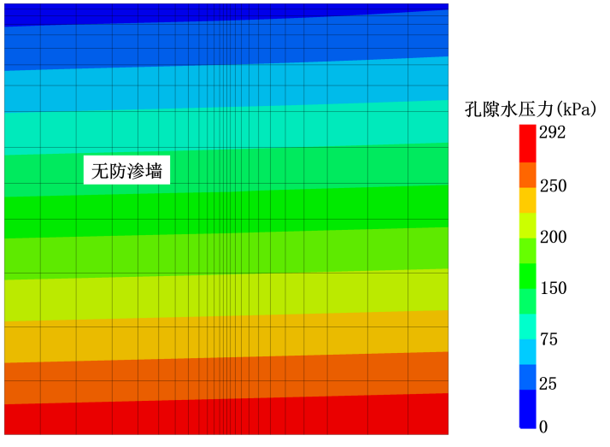
(a)A1
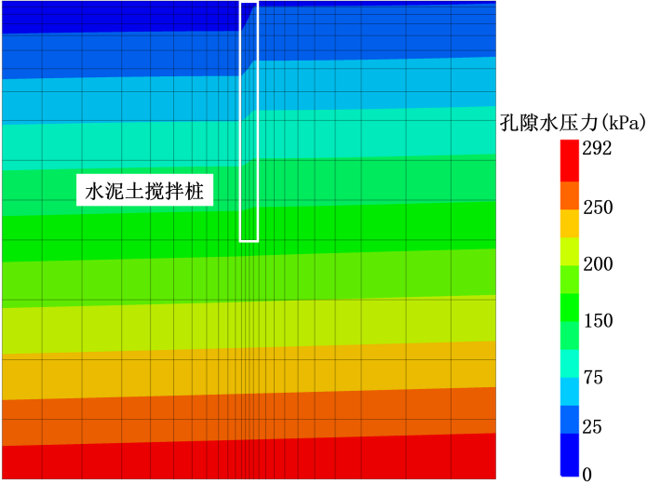
(b)A2
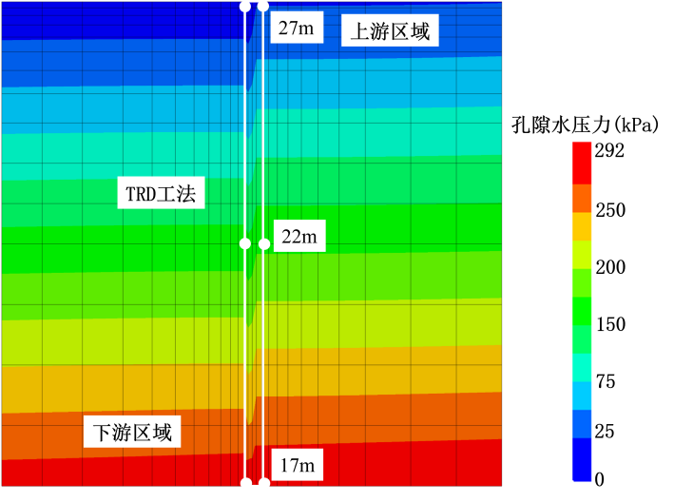
(c)A3
图 3.4.4-1 不同工况的孔隙水压力云图
为了更好的分析孔隙水压力变化情况，图3.4.4-2是A1~A3工况的防渗墙下游相对上游的孔隙水压力占比情况，分析的17m、22m和27m点位如图3.4.4-1(c)所示。可以发现A1情况下在该区域内孔隙水压力几乎不产生压力降低。A2和A3工况的孔隙水压力降低幅度随着防渗墙深度增加而减小，且变化趋势基本保持一致。但是A2工况的水泥土搅拌桩桩端深度大于z=17m，导致此处没有产生有效的压力降低幅度。相比之下，A3的TRD工法在27m位置压降幅度达到了37%，在17m位置压降幅度也达到了5%，整体效果明显优于其他两种工况。
如图3.4.4-2是A2和A3工况在防渗墙同一位置的孔隙压力相比于A1工况的占比情况。由于防渗墙的作用，上游防渗墙的孔隙水压力会略高于无防渗墙情况。下游的孔隙水压力会低于无防渗墙情况，TRD工法相较于无防渗情况在17m位置的压降幅度约为4%，在27m位置的压降幅度可以达到25%，压降效果要显著优于水泥土搅拌桩。
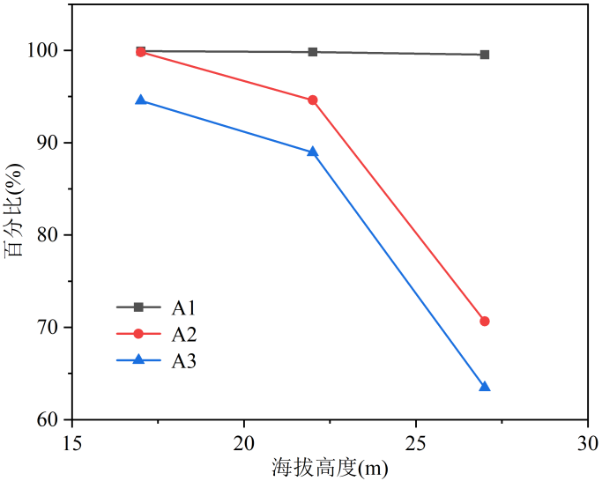
图3.1.8 防渗墙两侧不同高度孔隙水压力的压降情况
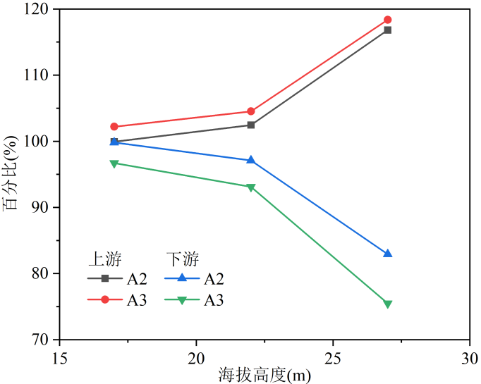
图 3.4.4-2 同一位置A2、A3工况相对于A1工况的孔隙水压力占比
根据三种初始工况的结果，可以得到渗流场水头线分布图，如图3.4.4-3所示。图中的蓝色实线是土体饱和度分界线，可以用来反映地下水渗流稳定后的分布。三种工况下水位线都高于背水侧坡脚位置，可以比较明显发现图3.4.4-3(b)和(c)中的水位线要低于(a)的水位线。对比三种工况的水头线等值图，可以发现在堤坝右侧上游区域，水头分布整体变化不大，加入防渗墙后，在20~30m的深度位置水头分布发生变化，起到了一定的阻水作用。在堤坝左侧的下游区域，A1和A2的水头分布区别不大，而A3工况由于TRD工法作用深度深以及抗渗性强的特点，所以在防渗墙周围以及堤基近地表位置都改变了水头分布，有效降低了水力梯度。因此，针对该洞庭湖堤防典型地层，TRD工法要优于水泥土搅拌桩的防渗效果。
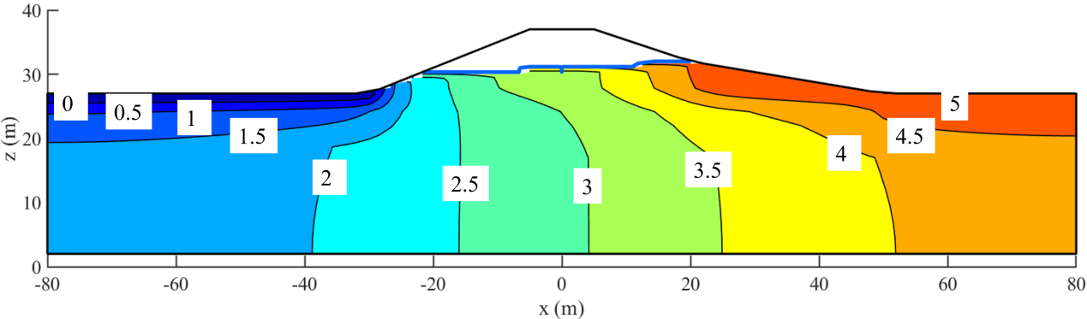
- A1
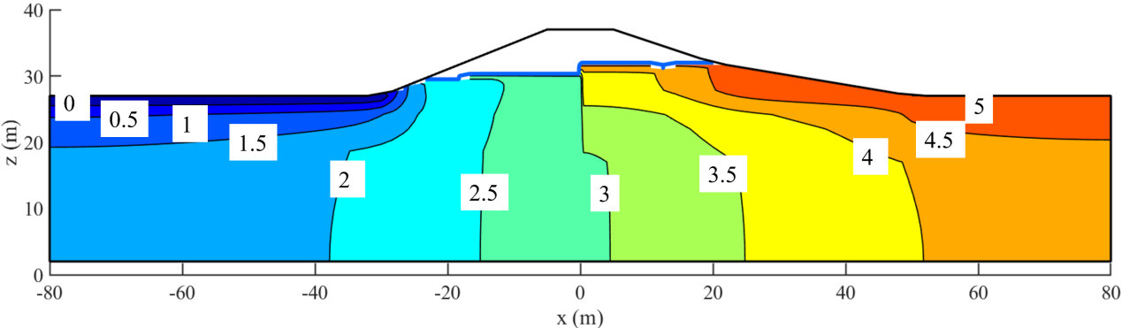
(b)A2
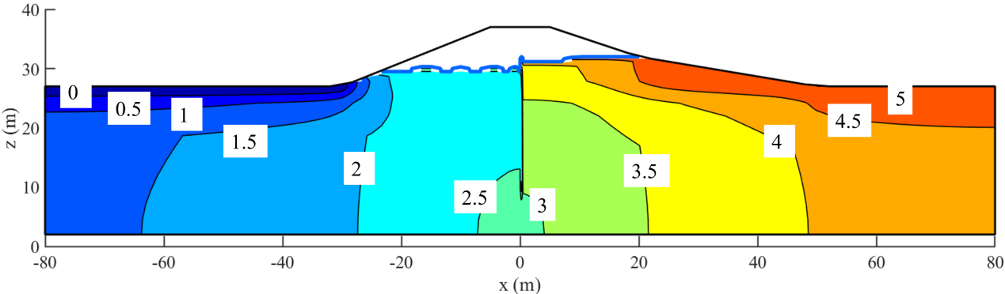
(c)A3
图 3.4.4-3 不同工况下的渗流场水头分布图
为了定量探究该典型地层的管涌发生风险，图3.4.4-4是A1~A3工况在背水下游区域17m、22m和27m位置的水力梯度变化情况，其中绿色虚线和实线分别代表淤泥质粉质黏土和粉细砂这两种地层的允许水力梯度值。可以发现17m和22m位置的水力梯度在水平位置上基本不变，三种工况都要小于砂砾石的允许水力梯度，可以确定渗流破坏风险较小，同时防渗墙对于17m和22m位置的水力梯度影响有限，水力梯度曲线基本重合。27m位置位于背水侧堤基地表，三种工况的水力梯度随着水平位置越靠近坡脚，水力梯度越大，在坡脚位置的管涌风险最高；同一位置的水力梯度大小为A1>A2>A3。此处的地层是淤泥质粉质黏土，可以发现A1和A2工况的水力梯度均有部分超过了允许的水力梯度值，最大水力梯度分别为0.73和0.60；只有A3工况下使用TRD工法设置，坡脚位置的水力梯度为0.47，小于允许水力梯度允许值0.50。因此针对该典型堤防地层，如果不进行任何防渗措施，当上游处于洪水位时下游坡脚位置具有较高的管涌破坏风险，使用水泥土搅拌桩可以降低一部分水力梯度，但是不能排除管涌风险。当使用TRD工法作为防渗措施时，最危险位置的水力梯度会降低到允许水力梯度以下，可以有效保证堤坝渗流安全，控制渗流破坏风险。
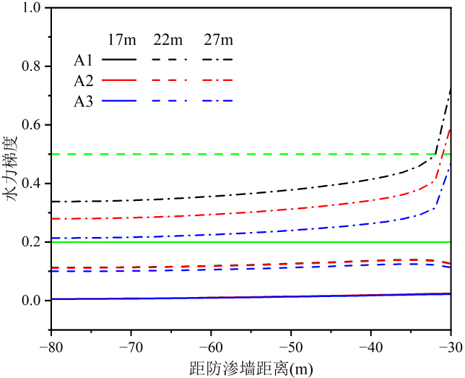
图 3.4.4-4 不同工况的渗流场水力梯度变化

上游水位分析
基于初始工况的分析结果，工况A2采用TRD连续墙工法，展现出显著的防渗效能。因此，本小节将分析不同上游水位对无防渗措施工况和TRD工法工况下渗流场的影响。表3中的B1~B4工况用于分析上游水位的影响，分别代表37m和32m的无防渗墙工况，以及37m和32m的TRD工法工况。
图3.4.4-5展示了上游水位分别设定为35m和29m高程时的渗流场总水头线分布。可以发现上游水位越高，坝体左侧的浸润线高度和影响范围随之增大，同时渗流场的等水头线分布也更为密集。根据图3.1.1-2(a)结果，水头线密集区域主要集中在上游迎水坡表面以及下游堤基的地表和坡脚。这种水头线的局部密集分布表明，水流入口和出口位置是潜在的水力梯度集中区，具有较高的渗流破坏风险。在图3.4.4-5(b)中，下游堤基区域出现了一片负孔隙水压力区域，这片区域在代表地下水位以上的非饱和区，表明在29m高程水位条件下，土体自身的渗流路径和水头损失足以平衡高水位带来的孔压压降需求，处于相对安全的状态。
图3.4.4-6展示了上游水位分别为35m和29m高程时采取TRD工法的渗流场水头分布图。相比于图3.4.4-6中的水头分布，图3.4.4-6(a)中TRD防渗墙有效缓解了迎水坡到背水坡区域的高水力梯度，显著降低了地下水位线，进而减小了背水侧坡脚的水力梯度，但对堤基地表的水力梯度影响整体较小，仍需注意渗流破坏风险。图3.4.4-6(b)中TRD防渗墙的影响效果相对微弱，但堤坝下游形成了大面积的负孔隙水压力区，表明地下水渗流得到了有效控制。
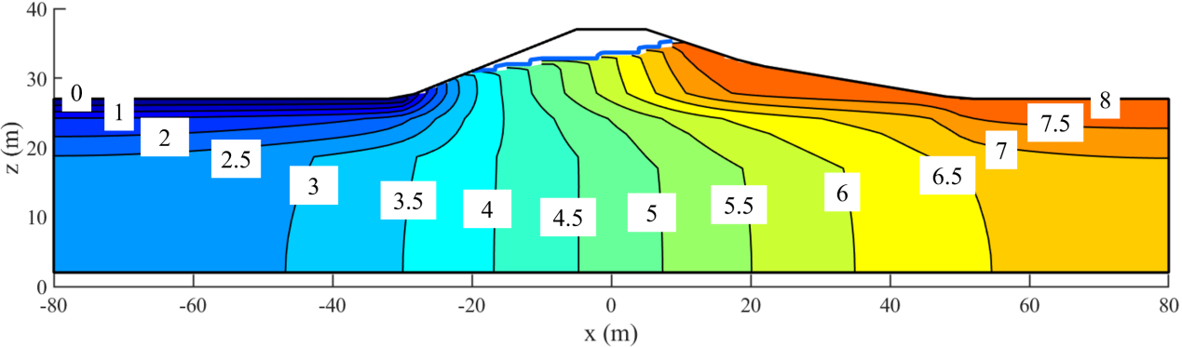
(a)B1
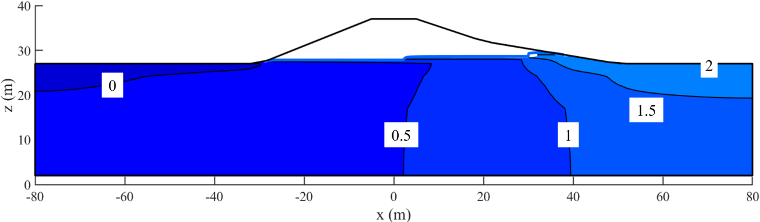
(b)B2
图 3.4.4-5 无防渗措施情况下不同上游水位的水头线分布图
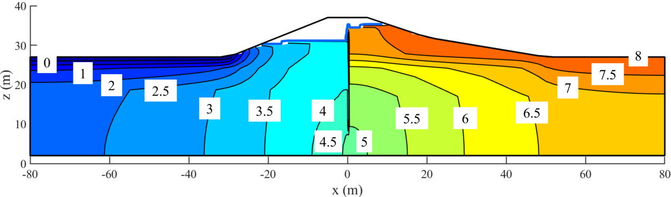
(a)B3
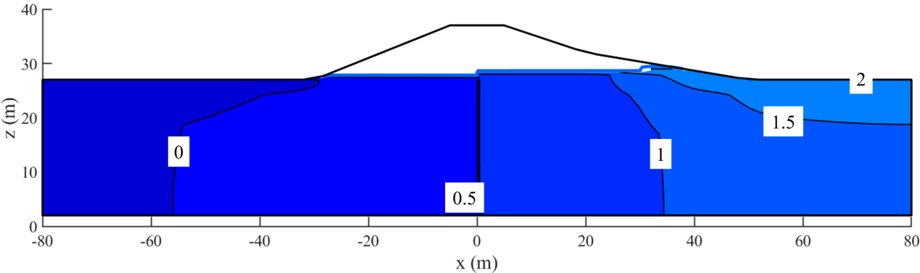
(b)B4
图 3.4.4-6 采用TRD工法情况下不同上游水位的水头线分布图
图3.4.4-7是B1~B4工况下的水力梯度在P1~P3位置的变化情况。对于上游水位29m的B2和B4工况，可以发现27m位置的水力梯度在0.2~0.3之间，小于该地层的允许水力梯度0.50，22m和17m位置的水力梯度基本接近于0，这也说明在上游枯水位情况下，该典型地层堤坝基本可以排除渗流破坏风险。对于上游水位35m的B1和B3工况，可以发现22m水平线的水力梯度在某些区域略大于0.20，但是整体上控制在砂砾石地层的允许水力梯度以内。对于27m位置的水力梯度，其变化趋势和初始工况基本一致，在坡脚处达到最大，无防渗措施和TRD工法工况下最大水力梯度分别为0.84和0.53，这也反映了当上游水位大于设计洪水位时，堤坝发生渗流破坏风险极大，即使是通过TRD工法降低了整体的水力梯度也仍然超过了地表处淤泥质粉质黏土的允许水力梯度0.50，仍然不能完全排除安全隐患，可以在背水侧堤基地表和坡脚位置继续采取防渗加固措施，消除破坏风险。综上，该典型地层即使使用了TRD工法防渗墙在35m上游水位情况下仍然具有渗流破坏风险；在32m上游水位情况下可以起到较好的防渗效果；29m上游水位是较安全水位，可以基本排除渗流破坏风险。
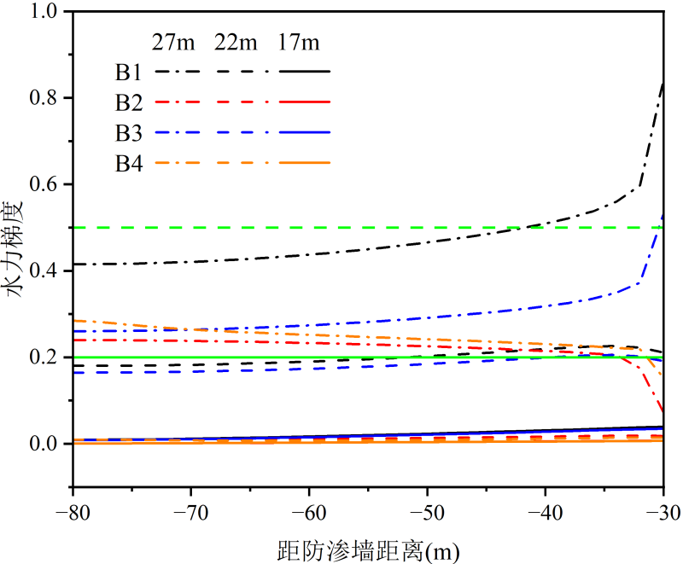
图 3.4.4-7 不同上游水位工况下的水力梯度变化

防渗墙深度分析
本节探究TRD工法连续墙成墙深度对防渗效果的影响。图3.4.4-8是基于A3初始工况的基础上，TRD连续墙的成墙深度分别为20、25和35m的水头等值线分布图。对比图3.4.4-8(a)和(b)可以发现，防渗墙深度加深，背水侧地下水位降低效果更好，上游区域的整体水头分布影响较小，背水侧堤基地表位置的水头线分布的密集程度有所降低。由图3.4.4-8(c)可知，当防渗墙深度达到35m，墙体底部位置已经达到了砂质板岩地层，粉细砂和砂砾石等强透水层被防渗墙完全阻断，有效的隔绝了土体渗流，图中上游区域地层的水头基本不变，说明没有发生明显的渗流。下游区域的地下水位被控制在15m高程以下，基本排除渗流破坏风险，防渗效果良好。
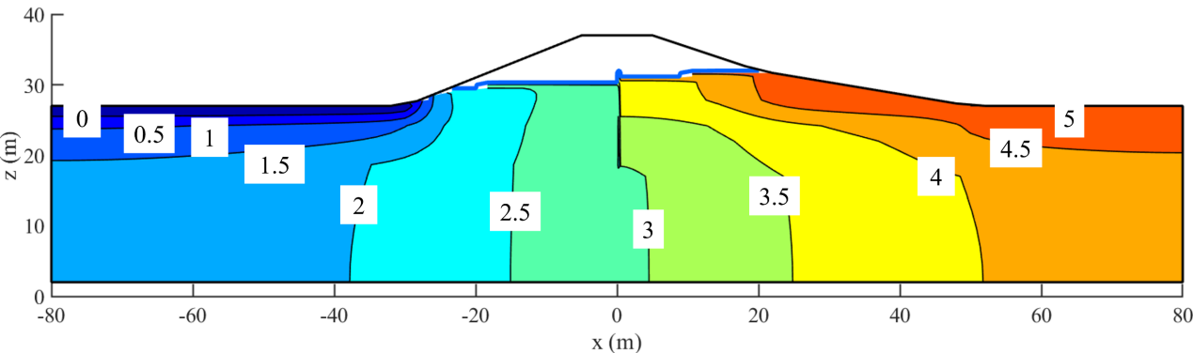
(a)C1
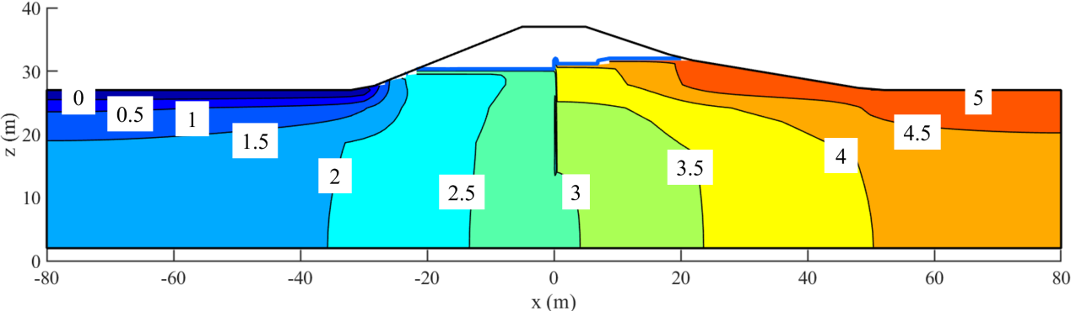
(b)C2
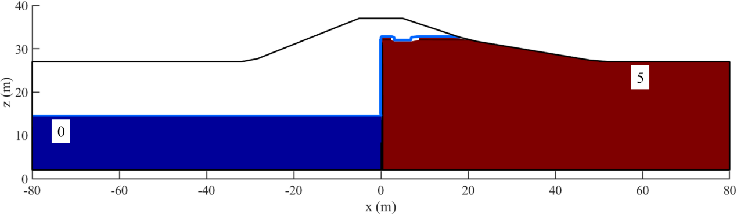
(c)C3
图 3.4.4-8 不同防渗墙深度的水头线分布图
图3.4.4-9是C1~C3工况下的水力梯度在不同高度位置的变化情况。可以发现在22m和17m位置，整体的水力梯度始终低于管涌风险最大的砂砾石允许水力梯度，所以下游地层深处的管涌风险基本可以排除。在27m位置，最危险位置仍然位于坡脚处，C1和C2工况的最大水力梯度分别为0.54和0.49，表明防渗墙深度20m达不到该典型地层的防渗要求，始终存在一定的渗流破坏风险。而当防渗墙深度在25m乃至更深的情况下，防渗效果较好，可以在一定程度上防止渗流破坏现象的发生。当TRD防渗墙深度达到35m接触砂质板岩，或者采用塑性混凝土防渗墙深入砂质板岩的基岩层，可以有效地阻绝地下水渗流。
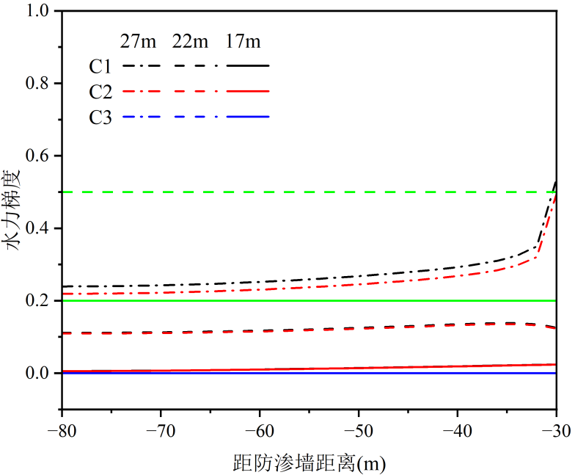
图 3.4.4-9 不同上游水位工况下的水力梯度变化

堤防工程智能化施工决策技术研究

国内外研究现状
堤防渗漏与渗透破坏是影响防洪工程安全的重要问题，尤其在湖区及冲积平原地区，地层透水性强、非均质性高，易形成渗流和管涌风险。为解决上述问题，Ashida于1996年提出了渠式切割水泥土连续墙（TRD）工法^{[62]}，它利用链锯式刀具箱在地下进行环向切割、搅拌和注浆作业，形成水泥土连续墙体，具有施工深度大、适应地层广、成墙品质好、高安全性等优点，已广泛应用于堤防加固、深基坑止水及水工防渗工程^{[63-67]}。
国内外学者围绕TRD工法的设备结构、施工工艺、材料性能与环境响应等方面开展了系统研究。彭轶琼^{[68]}系统梳理了链刀式水泥土地下连续墙设备的发展历程和工艺改进，并对TRD类设备的应用趋势和发展方向进行展望。张安与吴剑疆^{[69]}总结了TRD工法的发展历程及主要技术特点，指出其在成墙均质性与施工效率方面的优势。王卫东等^{[70]}基于工程实例分析TRD施工对周边环境和结构变形的影响，提出施工期间的变形控制措施。徐晓兵等^{[71]}将渠式切割TRD工法成功应用于赣江综合整治工程，通过现场监测与分析验证其在复杂地层和水文条件下的适用性与施工效果。张必亮等^{[72]}通过试验研究玄武岩纤维加筋TRD防渗墙水泥土材料的抗水力劈裂性能，揭示纤维掺入对防渗墙耐水力破坏能力的提升效果与机理。陈冬瑞^{[73]}依托钱江新城深基坑工程，总结TRD工法在止水帷幕施工中的布置形式、施工工艺及工程效果。周雨微^{[74]}在考虑参数空间变异性的前提下，建立TRD工法型钢水泥土墙的承载与变形分析模型，研究材料与几何参数不确定性对墙体性能的影响规律。Zhang等^{[75]}通过实验与数值分析揭示了地层物性对TRD防渗墙性能的显著影响，验证了土体特性与成墙质量之间的耦合机制。麻统孝^{[76]}等通过现场试验与室内试验结合，分析了TRD和原位垂直切割搅拌两类屏障材料的渗透系数以及各参数属性的变异系数，证明了TRD工法的优势。总体而言，现有研究已经建立了较为完整的理论与工程体系，为TRD技术在堤防防渗墙等工程中的应用奠定了坚实基础。
地层性质的差异往往会直接反映在施工机械的掘进参数和受力响应上。在岩土与地下工程领域，研究机械的施工参数与地层的关系已得到广泛关注。以盾构和TBM掘进为代表的研究表明，地层组成与结构显著影响盾构机的掘进扭矩、推进力和贯入度等关键参数的变化规律^{[77][78]}。赵博剑等^{[79]}基于复合地层实测掘进数据，系统分析了盾构掘进参数与地层类型、物性指标之间的相关性，定量揭示了复合地层条件下土体性质对掘进工况的影响规律。丁自伟等^{[80]}提出了基于数据驱动的TBM掘进地层岩性识别方法，实现了施工参数到地层特征的智能映射。随着科技的发展，机器学习方法也运用到了这一研究领域。刘建东等^{[81]}构建了孤石地层SM识别模型及识别矩阵，运用BP神经网络技术对孤石地层进行识别。朱梦琦等^{[82]}基于集成CART算法的随机森林和AdaCost，建立了快速、准确的TBM掘进参数与围岩等级预测模型。梁栋才等^{[83]}基于钻孔参数通过贝叶斯原理建立地层识别模型，利用ROC分析方法成功对地层进行识别。Pan等^{[84]}提出基于多层隐马尔可夫随机场的盾构隧道开挖面地质剖面半监督预测方法，将有限钻孔信息与盾构施工参数共同嵌入概率图模型，实现了地层类别及剖面位置的动态更新与预测。上述研究表明，通过对高频监测数据的统计分析与机器学习建模，可以有效刻画地层变化对机械响应的影响，为施工参数优化与风险控制提供重要依据。
相比之下，TRD工法相关研究仍主要聚焦于防渗机理、材料改性与施工工艺优化。需要指出的是，TRD采用链刀式切削，其切削阻力等施工响应本质上会受到地层软硬程度及结构差异的显著影响，而对施工参数与地层关系的定量识别，以及基于施工参数进行地层占比预测的研究相对不足。本文依托洞庭湖区的烂泥湖垸与团洲垸TRD防渗墙施工项目，采集现场高频施工监测数据并结合钻孔地层信息分析其相关性，确认地层分布相关的关键敏感施工参数；进一步引入HMRF模型，构建TRD施工参数与地层占比分布的联合概率模型，实现未钻孔区段地层占比的预测与更新，为堤防加固中TRD工法防渗墙施工参数优化、机械设备控制及智能施工提供理论依据。

典型堤防段工况
烂泥湖垸位于湘江、资水尾闾之间，三面环水，地势总体呈西南高、东北低，地面高程约27.0～47.2m，堤顶高程约35.0～47.2m，垸内湖泊、水渠及撇洪河发育，边滩、边洲局部宽约20～100m。地表除人工填土外，主要为第四系河湖相沉积，局部出露下第三系基岩及中、上更新统冲积层。自老至新依次为：下第三系基岩（E），以泥岩、砂岩及砂砾岩为主，总厚度大于500m，仅在沩水中上游河岸零星出露；中更新统冲积层（Q2al）呈典型二元结构，上部为粉质黏土、粉质壤土，厚约2.3～12.5m，下部为密实粉细砂及砂卵石层，厚度一般大于4.0m；上更新统冲积层（Q3al）上部为粉质黏土、粉质壤土，厚约0.5～14.3m，中、下部为粉细砂～中粗砂及砂卵石层，整体厚度一般大于30m，主要分布于桩号38+500～62+000段及资水、湘江沿线堤基部；全新统冲湖积层（Q4al+l）上部以粉质黏土、粉质壤土及淤泥质粉质黏土为主，厚约0.5～15.0m，下部为粉细砂及砂卵石层，厚度一般大于5.00m，广泛分布于大部分堤段。人工填土（Qs）主要包括堤身填筑土和近堤吹填土，堤身土厚约6.0～10.5m，吹填土厚度约0.5～7.2m。地下水以第四系松散层孔隙潜水和孔隙承压水为主，潜水埋深约3.0～5.5m，汛期局部可抬升至距地表0.5～2.0m，承压水主要赋存于下部粉细砂及砂卵石层中，水头随外河水位变化明显。

建模原理与模型构建
隐马尔可夫随机场（HMRF）是在隐马尔可夫模型（HMM）的基础上，引入马尔可夫随机场空间约束的一类概率图模型。其基本思想是：隐藏变量随机场X描述系统在空间上的真实状态，例如本研究中的各类地层占比；观测变量随机场Y为能够直接测得的量，例如TRD施工过程中记录的机械参数；隐状态变量X在空间上满足马尔可夫性质，而观测变量在给定隐状态条件下相互独立。
针对TRD工程，考虑沿墙体走向将竖向平面划分网格单元，将每个网格单元视为图模型中的一个节点，构成节点集合C。对每个节点c∈C，用隐藏变量向量X_{c}=(X_{c1}, X_{c2}, ..., X_{cK})表示该位置各地层组分的占比，K为考虑的地层类别数量，X_{ck}∈[0, 1]为第k类地层占比，且∑^{𝐾}_{𝑘=1}𝑋_{𝑐𝑘}=1。例如，钻孔揭示该区间内四类地层素填土、粉质黏土、粉细砂、砂卵石的厚度分别为6m、12m、9m、3m，则总厚度为30m，对应占比分别为0.20、0.40、0.30、0.10，因此该结点隐藏状态X_{c}=(0.20，0.40，0.30，0.10)。观测向量Y_{c}∈R^{M}表示该位置对应的M维的TRD施工参数，包括提升力、提升位移、链条切削力、链条速度等。

HMRF概率模型
在HMRF框架下，在整个竖向平面网格空间上，隐状态变量X与观测变量Y的联合概率分布可写为：
$$P(X,Y)=\frac{1}{z}\prod_{c∈C}{ϕ(X_{c},X_{N(c)})P(Y_{c}|X_{c})}$$ | （1）
式中，$ϕ(X_{c},X_{N(c)})$为节点c与其邻域节点之间的空间势函数，用于刻画节点c与其邻域在隐藏状态上的平滑约束；N(c)为节点c的邻域节点集合；$P(Y_{c}|X_{c})$为观测模型，描述在给定地层占比$X_{c}$条件下观测到施工参数$Y_{c}$的概率；Z为配分函数（归一化常数）。
一般来说地层具有连续性，为体现空间上相近位置地层占比更趋于相似的先验约束，构造基于欧氏距离的连续型势函数，并将其写成Gibbs分布形式：
$$ϕ(X_{c},X_{N(c)})=exp\left[-\sum_{d∈N(c)}{W_{cd}\sum_{k=1}^{K}{{(X_{ck}-X_{dk})}^{2}}}\right]$$ | （2）
式中，$W_{cd}$为节点c与邻域节点d的权重系数。$X_{ck}$为节点c处第k类地层的占比；$X_{dk}$为节点d处第k类地层的占比。
TRD施工参数不是由单一地层决定，而是由同一网格单元内多种地层共同作用，基于这一工程事实，本研究采用按地层占比加权的高斯混合观测模型。在给定地层占比$X_{c}$的条件下，观测向量$Y_{c}$服从按占比加权的高斯混合分布：
$$P(Y_{c}|X_{c})=\sum_{k=1}^{K}{X_{ck}N(Y_{c}|μ_{k},∑_{k})}$$ | （3）
式中，$N(Y_{c}|μ_{k},∑_{k})$为第k$k$类地层对应的M维高斯分布；$μ_{k}$与$∑_{k}$分别为第k类地层组分在空间中的均值向量与协方差矩阵，由训练集数据估计得到。

后验推断与模型训练
根据贝叶斯公式，观测数据Y给定时，隐藏场X的后验分布为：
$$P(X|Y)∝P(X,Y)=\prod_{c∈C}{ϕ(X_{c},X_{N(c)})P(Y_{c}|X_{c})}$$ | （4）
为得到最有可能的地层占比分布场X*，采用最大后验估计（MAP）：
$$X^{*}=arg\max_{X}{P(X|Y)}$$ | （5）
等价地，可将其写成能量最小化形式：
$$X^{*}=arg\min_{X}{E(X)}$$ | （6）
$$E(X)=-\sum_{c∈C}{\left[\ln{ϕ(X_{c},X_{N(c)})+\ln{P(Y_{c}|X_{c})}}\right]}$$ | （7）
式中E(X)为总能量，由空间平滑项项(2)与数据拟合项项(3)共同组成。
在实际求解中，采用基于期望最大化（EM）的迭代训练流程：
1）初始化阶段：利用钻孔位置的地层占比样本及对应的TRD施工参数，对各地层组分的高斯分布参数$\left\{μ_{k},∑_{k}\right\}$和空间权重的初值进行估计。
2）E步：在给定当前参数$\left\{μ_{k},∑_{k},W_{cd}\right\}$的条件下，对整条训练区段上无钻孔节点的地层占比向量$X_{c}$进行MAP推断，即求解式(6)的能量最小化问题，得到当前迭代下的地层场估计。
3）M步：在固定隐藏场X的条件下，利用钻孔节点及其邻域处的观测–隐状态样本，重新估计各高斯分量参数$\left\{μ_{k},∑_{k}\right\}$以及与空间势函数相关的超参数，使联合似然或后验概率最大化。
通过E–M反复迭代直至收敛，可以得到一组稳定的模型参数与地层占比分布场。之后，将训练好的HMRF模型应用于未钻孔区段，只需输入对应位置的TRD施工参数$Y_{c}$，即可通过式(4)–(7)推断得到地层占比$X_{c}$，实现基于施工参数的地层信息预测与插值。

烂泥湖垸TRD施工数据整理分析

异常值处理
防渗墙在施工过程中，TRD机器会生成大量数据，包括运行和停机两个阶段。为了有效地分析防渗墙施工过程，必须区分停工阶段和运行阶段的样本。这需要消除无关信息，只关注防渗墙的施工阶段。删除链条速度、链条切削力等参数为零的数据，剩下运行阶段的数据11763组。因为工程数据存在一定的随机性，仅仅删除停机阶段数据是不充分的，本文采用四分位数和四分位差（IQR）来定义和识别异常值。各参数箱线图如图3.5.4-1所示。
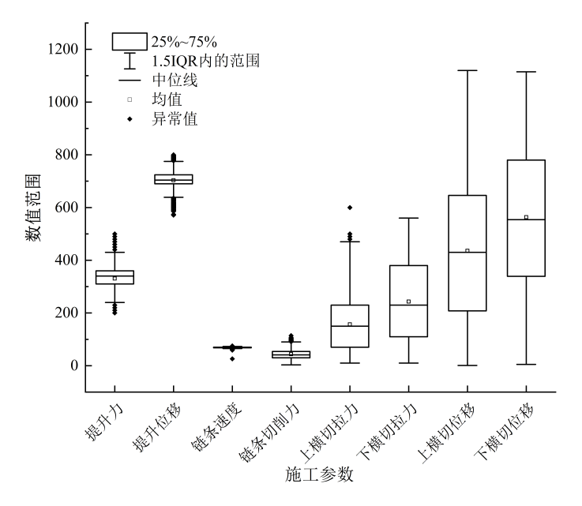
图 3.5.4-1 各参数箱线图

施工参数分布
在剔除异常值后，最终用于统计分析的施工参数共计N=10637组。对这些数据绘制分布图以考察数据的一致性、集中趋势和离散程度。
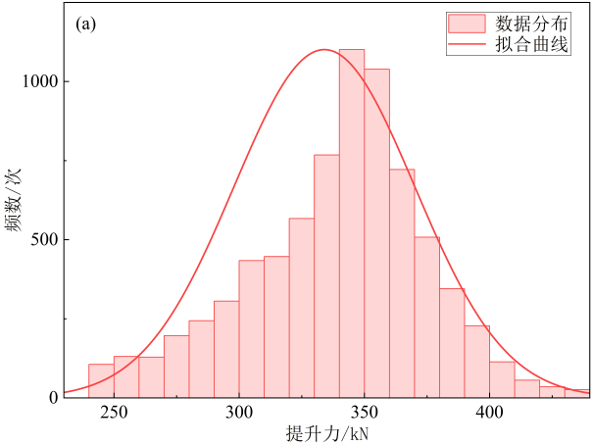 | 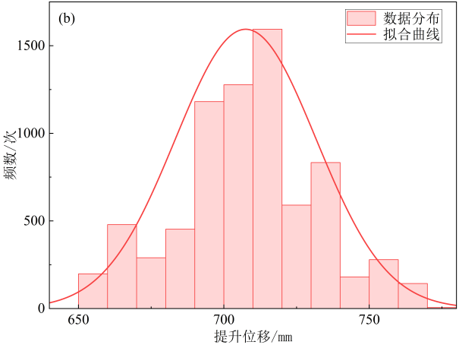
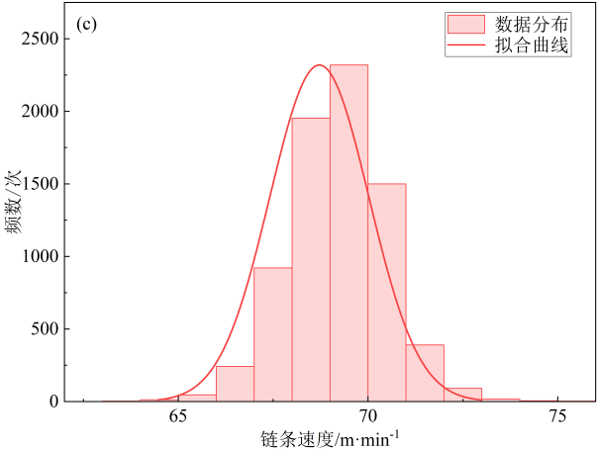 | 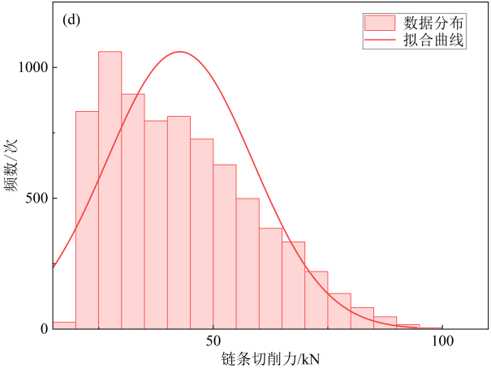
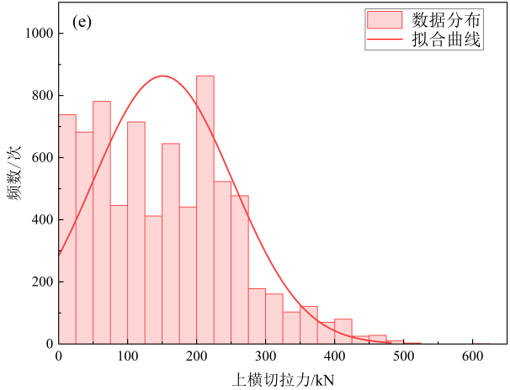 | 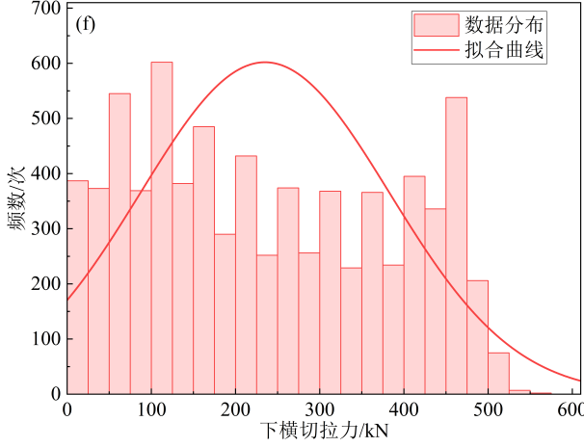
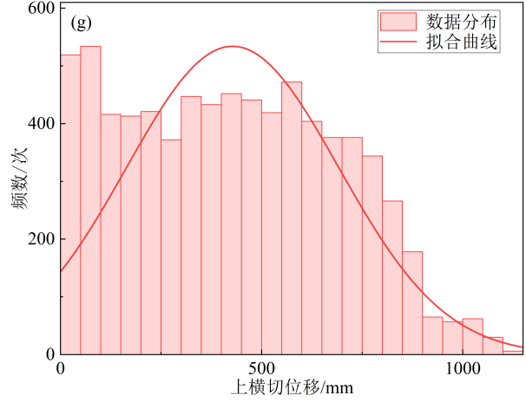 | 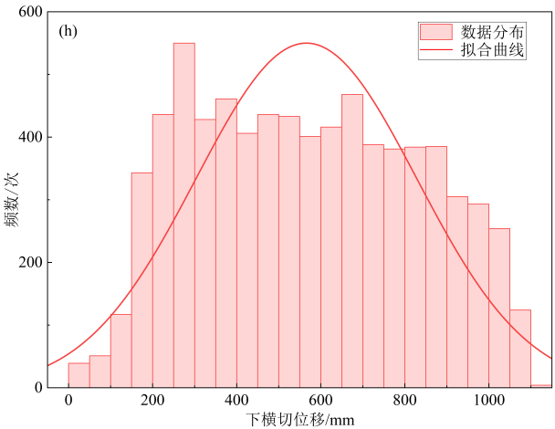
图 3.5.4-2 施工参数分布图
由图3.5.4-2可知，参数分布特征体现了TRD施工的稳定性和数据处理的有效性。提升力、提升位移、链条切削力、链条速度、下横切位移展现出明显的单峰集中特征，虽然各参数的K-S假设检验的p值均小于0.05，未严格满足正态分布，但其拟合曲线具有良好的包络性。各参数的均值、标准差的统计数据如表3.5.4-1所示。提升力与提升位移峰值分别集中在约340kN与720mm，代表了土体的平均垂直阻力状态；链条切削力的峰值则集中于30kN左右，但单峰整体偏左。链条速度高度集中于约69m/min左右，标准差极小，说明该参数作为人为控制参数具有高度的预设性和稳定性。上、下横切拉力整体右偏并呈长尾，表明横向切削中在个别高阻工况下存在瞬时拉力增大；上、下横切位移取值范围较宽，但主要集中于中等位移区间，说明横向切割行程总体稳定，仅少量工况出现较大位移调整。
施工参数基本统计
表3.5.4-1
参数 | 均值 | 标准差 | 最大值 | 最小值
提升力（kN） | 333.99 | 36.10 | 430 | 240
提升位移（mm） | 707.51 | 23.12 | 770 | 650
链条切削力（kN） | 68.72 | 1.31 | 75 | 59
链条速度（m/min） | 42.68 | 15.93 | 95 | 16
上横切拉力（kN） | 151.14 | 101.47 | 600 | 10
下横切拉力（kN） | 234.88 | 147.93 | 560 | 10
上横切位移（mm） | 427.81 | 263.95 | 1120 | 1
下横切位移（mm） | 565.75 | 262.82 | 1115 | 1

相关性分析
根据桩号将施工参数与地层进行对比，选定桩号51+700至54+500（桩号单位为m）位置为例，对该位置8个地层钻孔数据进行整理编号。在TRD施工过程中链条切削土体是按照防渗墙导线进行切削，故而同时会切削多个类型的地层。土体整体性质虽也会与掘进参数同时对应变化，但全开挖深度下土体性质难以确定。因此对各类地层在钻孔位置下对设计深度的占比进行计算，即计算每种地层厚度占总设计深度的比例，结果如图3.5.4-3所示。
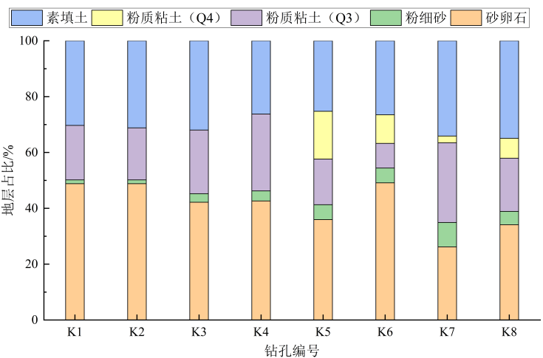
图 3.5.4-3 烂泥湖垸钻孔位置各地层占比
因为TRD施工记录参数按秒记录，剔除异常值后数据有10637组。而本工程钻孔间隔均大于5m，钻孔数据数量远小于施工参数，两个钻孔间的地层占比数据不明确。为将地层占比与施工参数对应，对选定为例的钻孔地层占比数据按施工参数桩号采用反距离加权插值（IDW）计算。进而对地层占比与施工参数进行皮尔逊相关性分析。结果如图3.5.4-4所示。
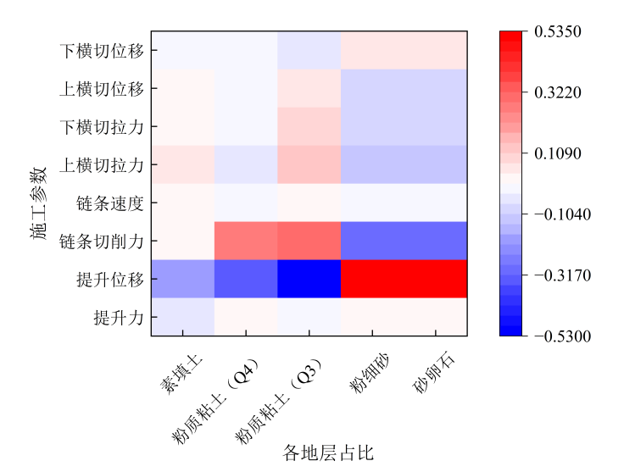
图 3.5.4-4 相关性热力图
提升位移与地层组成的线性相关强度最高，与粉细砂和砂卵石占比分别呈较强正相关（r≈+0.53、+0.46，p<0.05），即粉细砂和砂卵石占比越大，提升位移越大，表明在自稳能力较弱的颗粒状地层中，切割箱更容易产生下沉与倾斜。相反，提升位移与粉质粘土（Q3）和粉质粘土（Q4）占比呈中–强负相关（r≈-0.50、-0.19，p<0.05）。链条切削力同样受到地层条件的显著影响，与粉质粘土（Q4）和粉质粘土（Q3）占比分别呈中–强正相关（r≈+0.45、+0.28，p<0.05），而与粉细砂和砂卵石占比呈中等负相关（r≈-0.27、-0.28，p<0.05）。表明黏性土占比增大会提高切削阻力，而砂性地层占比增大则切削力降低。相比之下，提升力及上下横切拉力与地层占比整体仅弱相关（|r|<0.15），易受推进调节、磨损和姿态控制等影响；链条速度及上下横切位移与各地层相关性更弱（|r|<0.09），主要由工况预设决定。

基于HMRF的地层预测结果分析

烂泥湖垸案例分析
将前6个钻孔及相关TRD施工参数作为训练集，用于模型参数估计，将后2个钻孔及相关TRD施工参数作为验证集，用于检验模型在未参与标定区段的地层预测能力，训练集与验证集划分方案见表3.5.5-1。
训练集与验证集划分
表3.5.5-1
分类 | 钻孔编号 | 桩号/m | 样本数量/组
训练集 | K1-K6 | 51+700-52+800 | 7904
验证集 | K7-K8 | 54+350-54+480 | 2733
基于前文的相关性分析，提升位移与链条切削力对粉质粘土、粉细砂及砂卵石等地层组分最为敏感，且对地层变化的响应具有良好的单调性。因此，本研究选取提升位移与链条切削力构成二维观测向量。水平方向以5m为一个网格单元节点，结合地层占比和施工参数构建HMRF训练样本。模型训练得到的地层分布结果如图3.5.5-1所示。
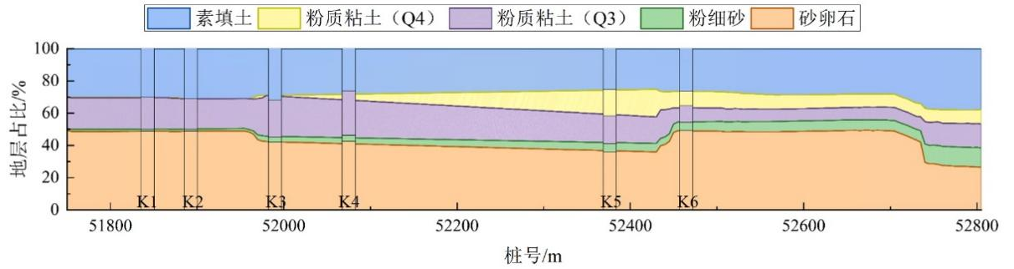
图 3.5.5-1 烂泥湖垸地层分布训练结果
训练完成后，对K7与K8的地层占比进行预测，预测结果如图3.5.5-2所示。图3.5.5-3给出了预测结果与实际钻孔结果的对比。
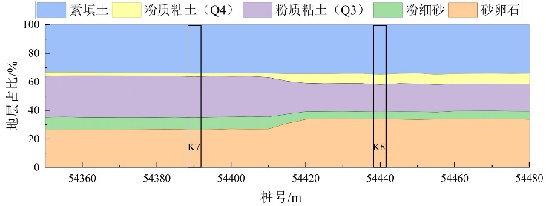
图 3.5.5-2 烂泥湖垸地层分布预测结果
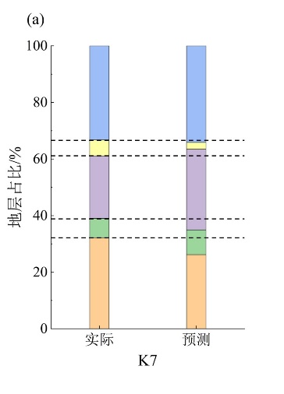 | 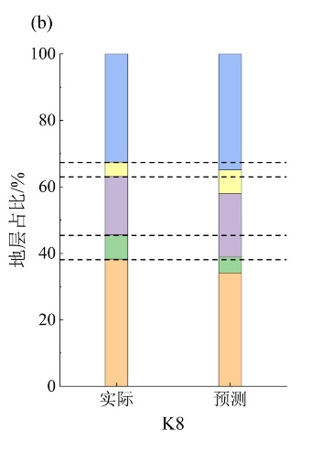
（a）K7 | （b）K8
图 3.5.5-3 烂泥湖垸预测结果与实际钻孔对比
预测准确率的指标定义为预测钻孔与真实钻孔在深度方向上各类地层重叠厚度之和与总厚度之比，比值为1说明预测钻孔与真实钻孔在深度方向上各类地层厚度完全重合，预测准确率为100%。K7的准确率为86.67%，K8的准确率为81.72%，由图8能够看出K7的粉质粘土（Q4）占比预测值偏大，砂卵石占比预测值偏小。而K8的粉质粘土（包括Q3和Q4）整体占比预测值也略微偏大，粉质粘土（Q4）占比预测值反而略微偏小。可见模型在区分Q3和Q4两种粘土地层的能力较差，对粘性土与砂性土整体的占比预测也存在一定误差，这可能也是由于样本数量较少导致。尽管如此，从K7与K8的综合结果来看，实际地层中砂性土占比整体呈上升趋势，而黏性土占比逐渐减小，这一变化趋势在HMRF的预测结果中均得到正确反映，这说明模型能够较好捕捉地层占比的变化规律，对未钻孔区段地层结构具有预测能力。

团洲垸案例分析
为了进一步验证所提出的隐马尔可夫随机场（HMRF）模型的适用性，本小节选取洞庭湖团洲垸TRD防渗墙施工工程作为补充案例。团洲垸的地层条件与烂泥湖垸有所不同，钻孔数量较多，可以通过该案例进一步检验模型的预测能力。
团洲垸位于东洞庭湖西侧，为典型河湖相冲积平原，地势平坦，地面高程约23～29m。工程区地层以第四系全新统冲湖积层（Q4al+l）为主，上部主要为黄褐～灰褐色粉质黏土、粉质壤土及灰黑色淤泥质粉质黏土，可塑～流塑状，单层厚度约2.2～16.5m，其中夹多层薄层粉细砂及粉质黏土透镜体；下部局部发育饱水粉细砂层，厚度约1～6m。人工堆积层（Qs）以多年加培形成的粉质黏土素填土为主，厚约4.0～8.8m。地下水以第四系松散堆积层孔隙潜水为主，埋深约1～3m，随洞庭湖水位呈明显季节性波动，含水层主要赋存于粉细砂及粉质壤土中。团洲垸钻孔位置各地层占比如图3.5.5-4所示。
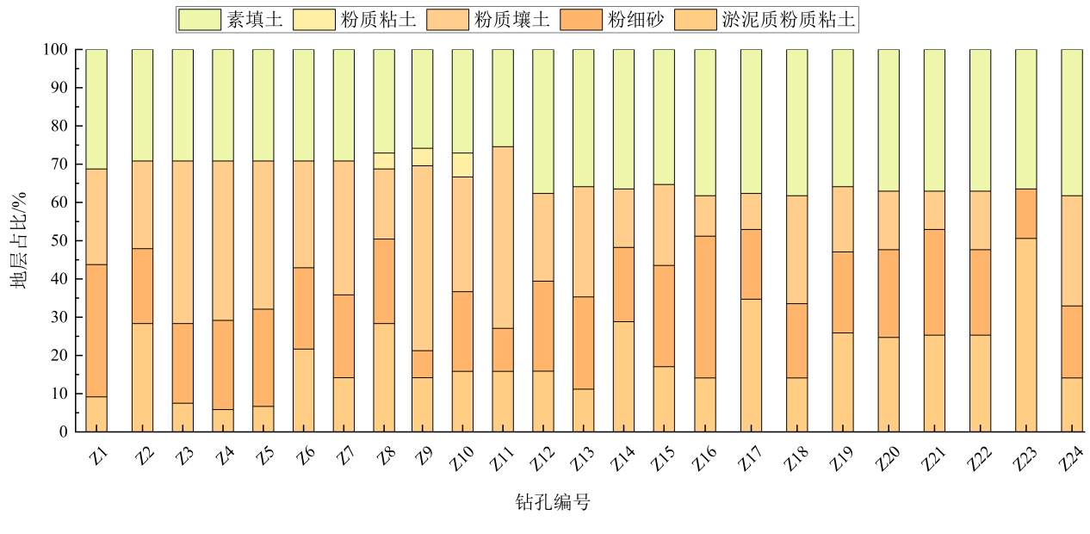
图 3.5.5-4 团洲垸钻孔位置各地层占比
团洲垸施工参数与地层资料的预处理流程与烂泥湖垸相同，经停机工况剔除和箱线图法去除异常值后，对样本进行训练集与验证集划分，如表3.5.5-2所示。
团洲垸训练集与验证集划分
表3.5.5-2
分类 | 钻孔编号 | 桩号/m | 样本数量/组
训练集 | Z1-Z20 | 3+500-4+450 | 5355
验证集 | Z21-Z24 | 4+450-4+700 | 1144
团洲垸地层分布训练结果与预测结果如图3.5.5-5-3.5.5-7所示。
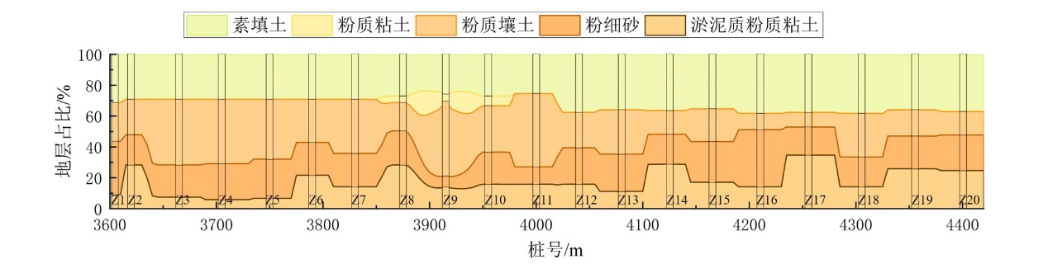
图 3.5.5-5 团洲垸地层分布训练结果
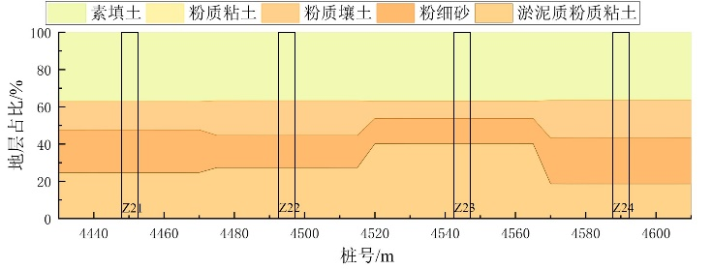
图 3.5.5-6 团洲垸地层分布预测结果
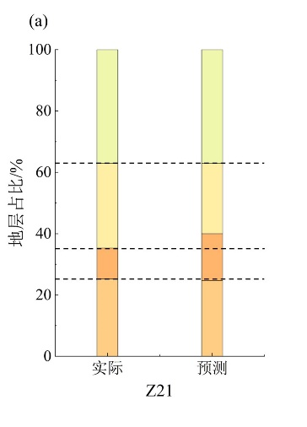 | 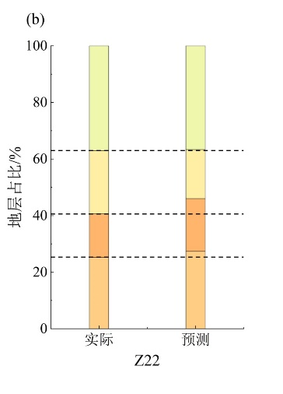
（a）Z21 | （b）Z22
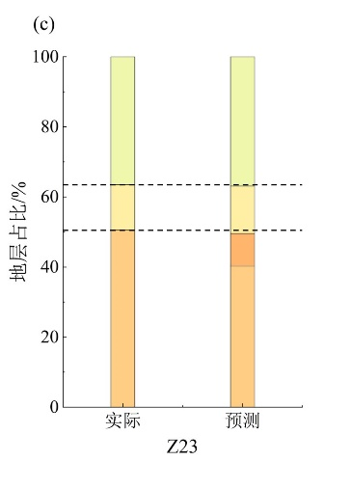 | 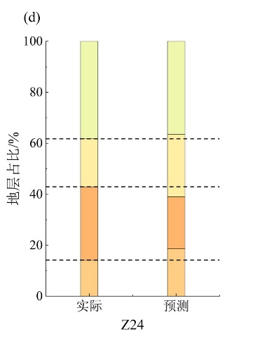
（c）Z23 | （d）Z24
图 3.5.5-7 团洲垸预测结果与实际钻孔对比
团洲垸计算结果略好于烂泥湖垸，Z21-24的准确率分别为94.70、92.13、89.24和89.74%。这一优势一方面是由于团洲垸实际钻孔数量更多，模型训练更完善；另一方面，团洲垸地层类别较少，缺少烂泥湖垸中粉质粘土Q3与Q4这类相似地层，从而减少了预测难度。对于Z23，实际地层中并没有粉细砂，但模型未能识别这一点。同时，粉质壤土的识别误差相对较大。尽管如此，Z23与Z24在预测淤泥质粘土占比增大、粉细砂占比减小的趋势上，表现出了较好的预测能力，准确捕捉了地层变化的趋势。

堤防工程施工自动控制技术研究
联合厂家对现场主要施工机械设备进行智能化改造。主要完成了“桩号自动定位”、“成墙深度自动测量与预警”、“施工状态自动识别”、“成墙垂直度监控与预警”、“注浆比重、流量监控”、“智能监管操作系统”等功能，初步形成了防渗墙施工监控及自动控制一体化技术体系。
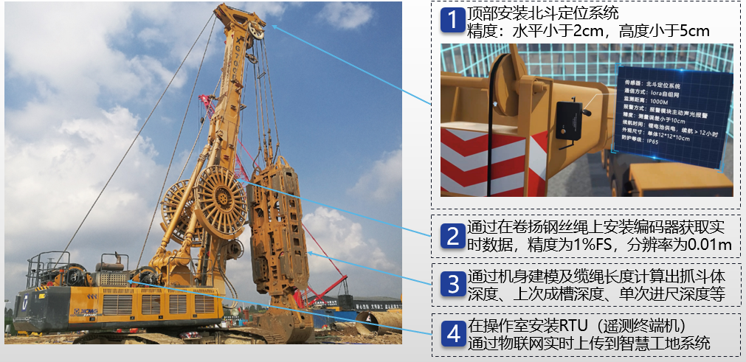
图 3.6-1 施工设备智能化改造

施工桩号自动定位
通过RTK测量仪+CORS站自动定位设备所在的位置，建立重点垸堤防加固一期工程经纬度-坐标-工程桩号自动转换系统，实现在监控平台上实时显示设备所在位置桩号，解决现有设备分布范围广、施工进度难以把控、施工监管困难等问题；同时，拟通过桩号定位技术与“工序识别”功能共同实现成墙长度的自动记录。
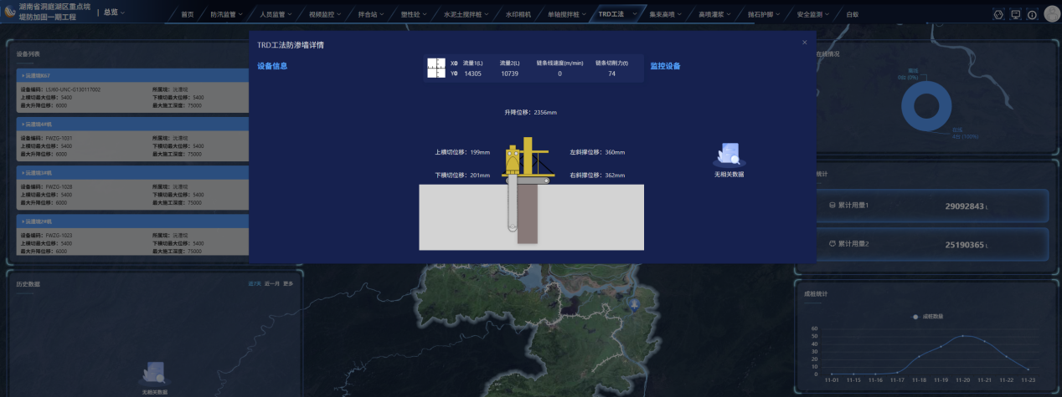
图 3.6.1-1 在监控平台上展现TRD 设备定位

成墙深度自动测量与预警
研究“成墙深度自动测量与预警”技术，初步拟定以“拉线传感器+读写器+电子标签”检测链条的总长度来确定“刀箱+从动箱+驱动轮”的长度，得出当提升油缸行程为零时设备的成墙深度，并根据提升油缸的行程变化得出设备的实时成墙深度值的方式实现地下刀箱施工长度的实时测量。并此段防渗墙的BIM模型，实现当前桩号成墙深度实时检测以及历史桩号成墙深度记录，并可与各桩号的设计深度进行对比，当施工深度与设计深度偏离较大时发出预警信息。解决了当前设备成墙深度检测难、成墙质量难以把控的问题，实现了隐蔽工程的可视化，确保了防渗墙的施工质量。
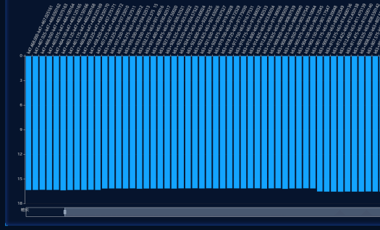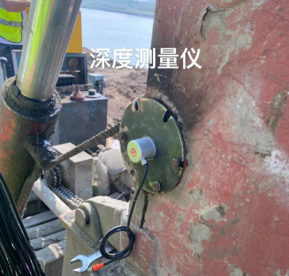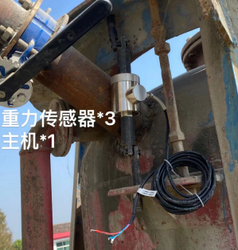
图 3.6.2-1 成桩深度自动测量与展示

施工状态自动识别
研究“施工状态自动识别”技术，通过多个不同的判断条件，设备可实时、自动判定设备目前所处的工作状态，并结合施工参数，实现施工日志自动记录、生成。解决了传统设备施工因人工记录施工数据导致的数量不准、漏记、错记等问题，确保了设备施工日志的准确性、可靠性。
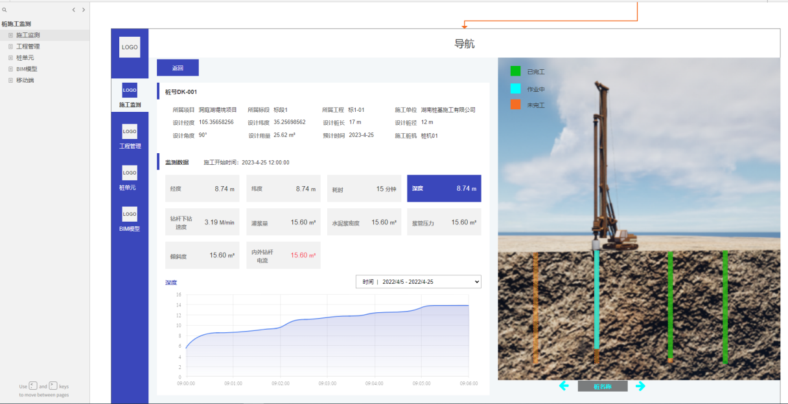
图 3.6.3-1 施工状态自动识别展示

成墙垂直度监控与预警
研究“成墙垂直度监控与预警”技术，通过在刀箱内部安装多个测斜仪，并根据测斜仪的安装深度和倾斜角度模拟出刀箱在地下的倾斜状态，实现成墙垂直度实时监控与预警，辅助操作手实时对刀箱姿态进行调整，确保成墙垂直精度。

注浆比重、流量监控
研究“注浆比重、流量监控”技术，通过在注浆管路上安装密度流量计，可同时测量注浆液密度和流量，自动统计注浆流量、水泥掺量等。通过注浆液比重的大小，自动判定设备是否在成墙作业，实现施工工序自动判定，注浆流量自动统计、水泥掺量自动计算等功能，确保了施工质量的准确性。
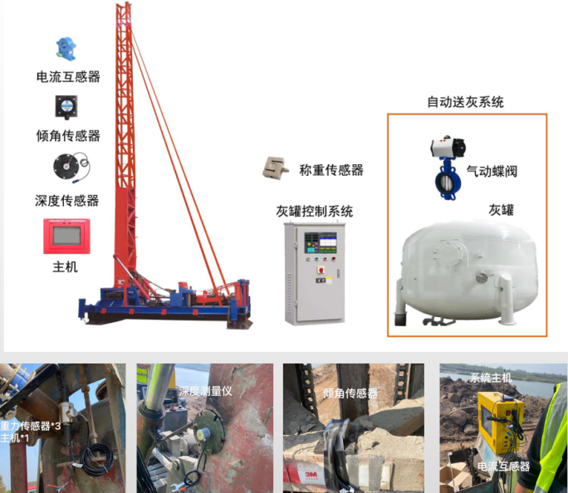
图 3.6.5-1 成墙垂直度与注浆智能监控

智能监管操作系统
研究“智能监管操作系统”，操作系统主要由“主界面”、“工作界面”、“参数设置界面”、“历史记录界面”等构成。用户可在“参数设置界面”对“工程名称、施工工区、设备编号、生成厂家、设备型号、序列号、设计深度、成槽宽度、施工桩号”等参数进行设置。“工作界面”可实时查看“设备主要施工参数、施工工序、刀箱垂直度、实时成墙深度”等信息。用户也可通过“历史记录界面”查看各施工时间段的起始桩号、施工长度、施工深度、最大倾斜度、成墙面积等。同时，可自动生成并导出当天或指定日期的施工日志。
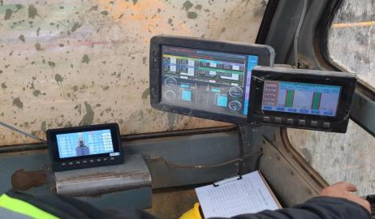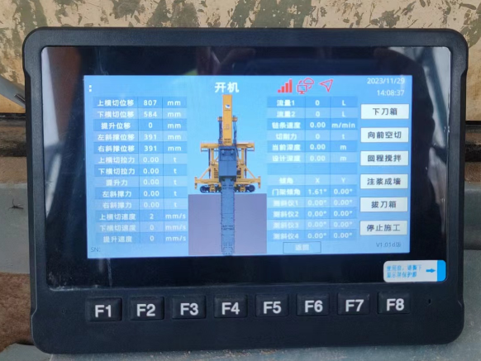
图 3.6.6-1 智能监管操作系统

防渗墙施工混合现实仿真系统

国内外研究现状
混合现实（MR）技术融合虚拟现实（VR）的沉浸式体验与增强现实（AR）的虚实叠加特性，通过实时空间定位、多源数据交互与虚实场景融合，为水利工程全生命周期（规划设计、施工建设、运维管控、应急处置、人才实训）管控提供了全新数字化路径，有效解决了传统水利工程仿真中沉浸感不足、交互性弱、虚实脱节等痛点。当前，国内外水利工程MR仿真研究均围绕技术集成、场景应用与性能优化展开，形成了“基础研发—试点落地—优化升级”的清晰发展格局，整体处于技术深化与规模化应用的过渡阶段。
国外MR仿真研究起步较早，始于20世纪90年代末，经过数十年发展，技术体系更为成熟，以欧美、日韩、挪威等国家和地区为核心研究力量，侧重基础算法研发、跨学科平台构建、工程化落地与公众科普，形成了“技术引领、场景多元、标准完善”的发展特色。美国作为MR技术研发的领先者，由陆军工程兵团（USACE）、太平洋西北国家实验室（PNNL）主导水利MR/VR仿真相关研究，其中PNNL研发的水电系统数字孪生平台，集成MR可视化技术与实时监测数据，实现了水轮机、大坝结构的虚实映射与预测性维护。爱荷华大学水利工程系推出沉浸式水信息学框架（XR-Hydro），整合实时水文监测数据、水动力数值模型与MR设备（如HoloLens系列），支持流域洪水演进、水库调度的动态交互仿真，科研人员可通过手势操作调整仿真参数，直观观察不同调度方案下的水文变化规律^{[85]}。
欧盟通过Virtual Hydrology Observatory、VR4Hydro等专项科研项目，推动MR技术在水文教学与虚拟流域考察中的应用，依托MR设备构建虚拟水文场景，让学习者在教室中就能实现跨区域、多尺度的水文场景沉浸式体验，有效提升了水文知识的传播效率与学习效果^{[86]}。在防洪应急领域，Sermet等学者开发了大坝洪水MR仿真框架，集成语音交互与情感分析技术，模拟大坝溃决、洪水蔓延等极端场景，用于救援人员的应急培训，显著提升了培训的真实性与效率^{[87]}。此外，挪威Røldal-Suldal水电站搭建云端MR数字孪生电厂，实现了实时工况映射与应急预演双系统并行，运维人员可通过MR头显直观查看设备内部运行状态，提前识别潜在故障^{[88]}；日本则将MR技术广泛应用于水利设施运维，通过传感器实时数据与虚拟模型的精准叠加，清晰呈现闸门、泵站等设备的运行状态与结构隐患，降低了运维成本^{[89]}。德国科研团队将MR与UAV影像、二维水动力模型结合，构建大坝泄洪、海岸洪水MR仿真系统，用于应急培训与公众风险教育^{[90]}；葡萄牙学者则聚焦MR在水利遗产保护中的应用，通过MR技术实现水利遗产的三维展示与仿真操作^{[91]}。整体来看，国外研究在MR空间定位算法、轻量化渲染技术、多源数据融合标准等方面具有显著优势，且注重跨学科融合与公众科普，数据互通性强^{[92][93]}。
国内MR仿真研究起步于2010年后，近年来依托数字孪生水利战略的推进与重大水利工程的建设需求，呈现“政策驱动、快速落地、聚焦实用、稳步提升”的发展态势。水利部《“十四五”智慧水利建设规划》《数字孪生水利建设纲要》等政策文件明确将MR/VR/AR技术列为智慧水利建设的核心技术，重点推动其在防洪“预报、预警、预演、预案”四预能力建设、工程施工运维等场景的应用^{[94]}，为国内MR仿真研究提供了坚实的政策支撑。高校、科研院所与工程企业成为研究主力，形成了产学研协同发展的良好格局。天津大学、武汉大学联合相关企业研发的水利工程MR施工仿真系统，成功应用于白鹤滩、乌东德等重大水电站，实现了坝体混凝土浇筑、高边坡开挖、隧洞掘进等复杂工序的沉浸式模拟与安全管控，通过虚实叠加技术提前识别施工空间冲突，优化施工工序，降低了施工事故发生率^{[95]}。大连理工大学将MR与有限元分析结合，用于高边坡、地下洞室的安全状态可视化评估，为工程运维提供了精准支撑^{[96]}。
河海大学水利工程学院构建了基于MR的数字孪生流域防洪平台，结合HoloLens 2头显与三维沙盘，动态演示洪水演进过程、淹没范围与风险等级，支撑多部门协同会商与应急决策，已应用于琼江、秦淮河等数字孪生流域试点项目^{[97]}。工程应用层面，迈湾水利枢纽采用BIM+MR+有限元集成技术，将高边坡监测数据、应力分析结果实时叠加至施工现场，实现了施工过程的动态管控与隐患精准排查^{[95]}；犬木塘水库、南水北调中线工程等项目则通过MR与BIM技术结合，辅助施工技术交底、设备安装校验与运维巡检，有效提升了施工质量与运维效率^{[95]}；浙江省衢州市寺桥水库工程引入BIM+MR技术，打造智慧建设管理平台，实现工程建设全流程可视化管控与协同管理^{[98]}。同时，国内研究也注重MR与数字孪生、物联网、AI等技术的融合，黄河勘测规划设计研究院自主研发的“云河地球”三维仿真引擎，为MR仿真提供了自主可控的技术支撑^{[93]}；南京水科院大数据中心主攻MR+物联网+AI技术，研发的水利安全监测、洪水预演系统，应用于小浪底水库等重点项目，进一步拓展了MR技术的应用场景^{[99]}；宁夏水利厅在城乡供水工程中，将MR与数字孪生结合，实现供水系统的“四预”管理与智能调度^{[100]}。
国内外针对水利工程的虚拟仿真，主要还是集中在BIM、VR方面。MR技术仅有少量探索性研发，主要实现了在空气中悬浮缩小的梳理工程仿真模型；在真实物理场景中融入建设和运营的可视化数据，或者是一些小规模的模型。大规模的虚拟仿真模型还难以精确嵌入真实物理场景中，存在以下关键技术问题：
大多采用国外MR头显，国产设备的稳定性与适配性不足。对于涉及国家地理信息安全的大型水利工程而言，存在泄密的风险。
大规模水利场景的MR模型轻量化不足，导致头显渲染卡顿，影响交互体验。
MR头在小范围内定位精度尚可。但在超过50m以上距离的大规模场景中，定位精度大幅降低，且会误差不断累积，无法适用大规模的水利场景。
水利工程施工和运营场景中的环境十分复杂，虚拟的水利工程模型与真实的物理场景存在高度复杂的遮挡关系，目前的MR技术还难以处理，导致空间关系混乱，实用过程中感知严重失真。
课题组针对上述问题，基于国产MR头显，深入研究了水利工程仿真模型简化、大范围高精度定位、复杂遮挡虚实融合等关键技术，并研发了堤防加固混合现实仿真原型系统。

平台总体架构
平台自上而下分为用户层、交互层、业务逻辑层、高性能计算层、数据层五个层级，各层级协同完成数字孪生场景构建、核心算法计算与施工业务管控功能，整体架构如下：
- 用户层：涵盖MR头显、手持移动终端、PC管控大屏、现场工控终端等设备，为管理人员、施工人员提供沉浸式交互界面与多终端操作入口，实现现场实时指导与后台集中管控。
- 交互层：负责处理用户交互指令，集成手势识别、语音控制、手柄操作、触屏交互等功能，将用户操作传递至业务逻辑层，并同步反馈系统运行结果，实现人机实时交互。
- 业务逻辑层（C#托管域）：作为平台的控制中枢，负责编排核心业务流程，调度模型轻量化、空间定位、虚实融合、施工仿真、进度管控等核心功能模块，实现业务流程的全闭环管控。
- 高性能计算层（C++非托管域）：负责处理计算密集型任务，封装模型简化计算、多传感器数据融合计算、三维重建与深度检测计算、遮挡剔除算法等核心模块，以动态链接库（DLL）形式与业务逻辑层进行数据交互，保障平台计算效率。
- 数据层：采用“数据库+文件系统”的混合存储模式，存储堤防BIM模型、地质三维模型、防渗墙结构模型、传感器定位数据、现场三维重建数据、施工方案与进度数据、质量安全管控数据等，实现多源数据的安全存储与高效读取。
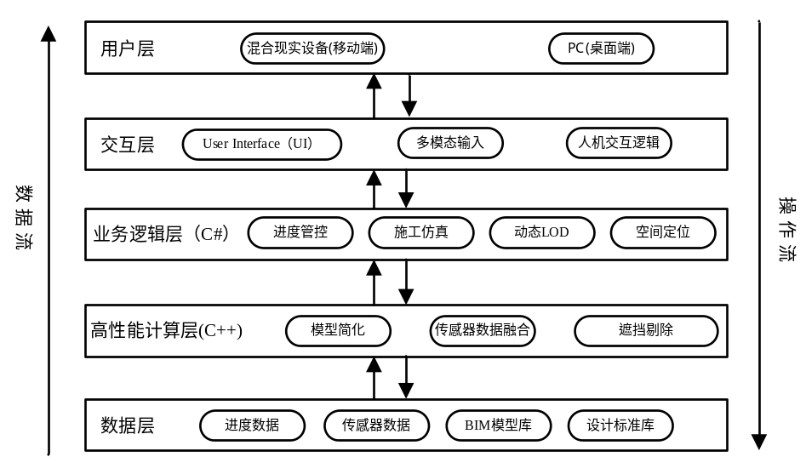
图 3.7.2-1 混合现实仿真平台总体架构

环境配置
（1）硬件配置
核心硬件包括支持深度检测与空间定位的MR头显、手持激光三维扫描仪、无人机航测设备、GNSS RTK接收机、全站仪、IMU惯性测量单元、定位靶标、高性能计算工作站等。
（2）软件配置
平台基于Unity3D引擎开发，结合C++、C#编程语言实现核心算法与业务功能，集成GIS引擎实现地理空间数据管理，支持BIM模型、点云模型、实景三维模型的多源数据导入与兼容。

多层次LOD模型轻量化技术
针对公里级堤防线性场景模型面片量大、终端渲染算力不足、画面卡顿延迟的核心问题，本研发提出基于边折叠的多层次LOD（细节层次）模型轻量化技术，实现大规模堤防防渗墙施工场景模型的自适应简化，在保证施工核心管控精度的前提下，大幅降低渲染算力消耗。
（1）模型构件拆分与重要性分级
结合堤防加固防渗墙施工的核心管控需求，对全场景三维模型进行构件拆分，并按照施工重要性、精度需求分为三级，为差异化简化提供分级依据：
① 一级核心构件：防渗墙墙体、堤身主体、堤基关键地质层、成槽机/抓斗等核心施工设备，直接影响防渗墙施工质量与结构安全，需保留最高几何精度，严格控制简化误差。
② 二级重要构件：堤防附属防护结构、混凝土浇筑系统、施工辅助设施、供电照明系统、施工便道，需保留较高精度，平衡模型细节与算力消耗。
③ 三级次要构件：周边植被、非关键临时设施、场地附属物、远景环境模型，对施工管控无直接影响，可进行大幅度网格简化，优先降低算力消耗。
（2）视相关参数计算
通过交互终端的位姿传感器，实时获取用户的观察视角、视距、视野范围等参数，计算每个构件在用户视野中的屏幕投影面积、视距远近、屏幕空间占比等视相关指标，动态确定构件的简化优先级。核心规则为：视野内、近距离的核心构件，简化程度最低；视野外、远距离的次要构件，简化程度最高；针对堤防线性场景的轴向视距变化特征，优化沿堤防轴线方向的视相关参数计算逻辑，实现线性场景的自适应简化适配。
（3）基于边折叠的分级简化算法实现
以边折叠网格简化算法为核心，结合构件重要性分级与视相关参数，设计差异化的折叠代价函数与简化阈值，实现多层次LOD模型生成：
①折叠代价函数优化：在传统边折叠算法的几何误差计算基础上，引入构件重要性权重与视相关权重，修正边折叠的代价数值。重要性越高、可视性越强的构件，折叠代价越高，越难被简化，从算法层面保障核心构件的精度。
②分级阈值设置：一级构件采用低简化阈值，仅删除冗余顶点与面片，几何误差控制在±5mm以内，完整保留防渗墙槽孔尺寸、墙体结构、地质分层等核心细节；二级构件采用中等简化阈值，适当删除非关键几何特征，几何误差控制在±2cm以内；三级构件采用高简化阈值，大幅简化网格拓扑，几何误差放宽至±10cm以内，最大化降低面片数量。
③平滑过渡机制：针对不同LOD层级的模型，设计层级间的平滑切换算法，避免不同简化程度模型之间出现视觉跳变与断层，提升大场景漫游时的渲染连贯性。
（4）实时算力自适应调整
建立终端算力实时监测机制，动态采集设备CPU、GPU占用率与渲染帧率，实现模型简化程度的自适应调整。当设备算力负载过高（GPU占用率＞85%、渲染帧率＜30FPS）时，自动提升简化阈值，切换至高阶LOD层级；当算力负载充足时，自动降低简化阈值，切换至低阶LOD层级，实现模型精度与设备算力的动态适配。
通过该技术，可实现全场景模型面片总量降低65%-85%，不同规模模型渲染帧率均稳定在50FPS以上，CPU/GPU占用率控制在60%以内，有效解决了公里级堤防线性大场景实时渲染的算力瓶颈。

基于卡尔曼滤波的多源融合空间定位技术
针对堤防公里级线性大空间施工场景中，单一传感器定位易受遮挡影响、误差累积、虚实融合错位的问题，本研发提出基于卡尔曼滤波的多源融合空间定位技术，融合多类传感器的互补优势，实现大空间范围内的高精度、高连续性空间定位，为数字孪生平台的虚实精准对齐提供核心支撑。
充分挖掘IMU惯性测量单元、GNSS RTK、全站仪、视觉定位靶标四类传感器的互补特性，以卡尔曼滤波算法为核心，构建“IMU高频位姿预测+多源高精度观测低频修正”的闭环迭代定位架构，既保留IMU定位的高频实时性与抗遮挡能力，又通过绝对观测值修正IMU的累积误差，实现公里级堤防场景下连续、稳定、高精度的空间定位。
（1）运动模型推导
IMU采样频率高，采样间隔较短，因此采样间隔内，可以匀加速运动模型来近似模拟状态变化。
由运动学公式有运动模型：
$$p_{t}=p_{t-1}+ν_{t-1}Δt+\frac{1}{2}a_{t-1}Δt^{2}$$ | （1）

$$v_{t}=v_{t-1}+a_{t-1}∆t$$ | （2）
式中：
$P_{t}$：头显的三维坐标（3×1）；
$v_{t}$：头显的三维速度（3×1）；
$a_{t-1}$：IMU测得的三维加速度（3×1）；
$∆t$：IMU采样间隔。
公式（1）、（2）化为矩阵形式：
$$\left[\begin{matrix}p_{t} \\ v_{t}\end{matrix}\right]=\left[\begin{matrix}I_{3} & Δt⋅I_{3} \\ O_{3} & I_{3}\end{matrix}\right]\left[\begin{matrix}p_{t-1} \\ v_{t-1}\end{matrix}\right]+\left[\begin{matrix}\frac{Δt^{2}}{2}∙I_{3} \\ Δt⋅I_{3}\end{matrix}\right]a_{t-1}$$ | （3）
式中：
$I_{3}$：三阶单位矩阵；
$O_{3}$：三阶零矩阵。
IMU可高频采样获取对应时刻加速度，基于上一时刻已知位置与速度，通过运动学方程可求得下一时刻的位置与速度，因此将卡尔曼滤波器的真实系统状态向量设置为六维向量：
$$x_{t}={\left(p_{t},v_{t}\right)}^{T}$$ | （4）
联立公式（3），代入状态向量，即：
$$x_{t}=\left[\begin{matrix}I_{3} & ∆t∙I_{3} \\ O_{3} & I_{3}\end{matrix}\right]x_{t-1}+{\left[\begin{matrix}\frac{Δt^{2}}{2}∙I_{3} \\ Δt∙I_{3}\end{matrix}\right]a}_{t-1}$$ | （5）
基于定位靶标得到的观测向量$ζ_{t}$是三维位置向量，而系统状态向量$x_{t}$为六维，二者通过以下观测方程建立联系：
$$ζ_{t}=Hx_{t}+v$$ | （6）
式中：
$ζ_{t}$：t时刻观测向量（3×1）；
$x_{t}$：t时刻系统状态向量（6×1）；
$H$：观测矩阵（3×6），将状态向量映射到观测空间，用于提取状态向量中的三维位置分量，其形式为：
$$H=\left[\begin{matrix}1 & 0 & 0 & 0 & 0 \\ 0 & 1 & 0 & 0 & 0 \\ 0 & 0 & 1 & 0 & 0\end{matrix}\right]$$ | （7）
$ν$：观测噪声（3×3），服从均值为0，协方差为R的高斯分布$(ν∼N(0,R))$，R为观测噪声协方差矩阵（3×3），描述定位靶标位置测量的误差离散程度，由全站仪精度、放置误差等因素决定，各维度测量方差$σ^{2}=10^{-4} m^{2}$。各维度之间误差无关联，非对角元素为0，因此有：
$$R=\left[\begin{matrix}10^{-4} & 0 & 0 \\ 0 & 10^{-4} & 0 \\ 0 & 0 & 10^{-4}\end{matrix}\right]m^{2}$$ | （8）
由此建立了卡尔曼滤波预测步所需的运动模型公式。
（2）基于卡尔曼滤波的空间定位模型
卡尔曼滤波的核心流程通过五大方程实现“预测-更新-预测”的闭环，下面对控制方程分别进行介绍：
① 状态预测方程（对系统状态初步预测）：
$${\hat{x}}_{t}^{-}=F{\hat{x}}_{t-1}+Bu_{t-1}$$ | （9）
式中：
${\hat{x}}_{t}^{-}$：先验状态，即当前时刻预测状态向量，由运动方程计算所得关于系统状态$x_{t}$的预测值；
$F$：状态转移矩阵（6×6），描述相邻时刻系统状态之间的线性映射关系。对比公式（5）可知：
$$F=\left[\begin{matrix}I_{3} & Δt∙I_{3} \\ O_{3} & I_{3}\end{matrix}\right]$$ | （10）
${\hat{x}}_{t-1}$：上一时刻后验状态，是预测值与观测值加权融合后的最优状态向量，对系统状态的最优估计；
$u_{t-1}$：上一时刻控制输入向量，即IMU测得的加速度$a_{t-1}$；
B：控制矩阵，将输入变量映射到状态空间，反映输入变量对系统状态的影响。对比公式（5）可知
$$B=\left[\begin{matrix}\frac{Δt^{2}}{2}⋅I_{3} \\ ∆t∙I_{3}\end{matrix}\right]$$ | （11）
② 协方差预测方程（量化先验状态不确定性）：
$$P_{t}^{-}=FP_{t-1}F^{T}+Q$$ | （12）
式中：
$P_{t}^{-}$：先验协方差（6×6），即当前时刻预测协方差矩阵，描述先验状态${\hat{x}}_{t}^{-}$的误差分布；
$P_{t-1}$：上一时刻后验协方差，描述上一时刻后验状态${\hat{x}}_{t-1}$的误差分布；
$F^{T}$：状态转移矩阵的转置；
$Q$：过程噪声协方差矩阵（6×6），描述预测步因模型误差、IMU漂移等引起的不确定性。通常不同维度噪声无相关性，因此非对角元素为0；物理运动模型可信度高，通过IMU标定，有位置各维度的噪声方差$σ_{p}^{2}=10^{-4} m^{2}$，加速度各维度的噪声方差$σ_{a}^{2}=2.5×10^{-9}(m/s^{2})^{2}$，因此有：
$$Q=\left[\begin{matrix}10^{-4}⋅I_{3} & O_{3} \\ O_{3} & 2.5×10^{-9}⋅I_{3}\end{matrix}\right]$$ | （13）
③ 卡尔曼增益计算（权重计算）：
$$K_{t}=P_{t}^{-}H^{T}(H{P_{t}^{-}H}^{T}+R)^{-1}$$ | （14）
式中：
$K_{t}$：卡尔曼增益矩阵（3×3），用以平衡预测值与观测值的权重；
$H$：公式（7）确定的观测矩阵；
$R$：公式（8）确定的观测噪声协方差矩阵
④ 状态更新方程（融合观测值与预测值）：
$${\hat{x}}_{t}={\hat{x}}_{t}^{-}+K_{t}(ζ_{t}-H{\hat{x}}_{t}^{-})$$ | （15）
式中：
${\hat{x}}_{t}$：当前时刻后验状态，是预测值与观测值加权融合后的最优状态向量，即最终结果融合结果；
$(ζ_{t}-H{\hat{x}}_{t}^{-})$：观测残差，实际观测与理论预测的偏差；
⑤ 协方差更新方程（不确定性更新）：
$$P_{t}=(I-K_{t}H)P_{t}^{-}$$ | （16）
式中：
$P_{t}$：当前时刻后验协方差，描述当前时刻后验状态${\hat{x}}_{t}$的误差分布，为下一次预测提供依据
$I$：单位矩阵（6×6）
（3）工作流程
1）系统初始化
通过初始定位靶标确定初始位置，结合IMU静态特性确定初始速度，并基于设备精度设置初始协方差。
①初始后验状态
初始位置：取初始定位靶标的观测值初$ζ_{0}={\left[p_{x0},p_{y0},p_{z0}\right]}^{T}$;
初始速度：IMU在初始化阶段静置，速度近似为0，因此$v_{0}=[0,0,0]^{T}$
最终初始状态${\hat{x}}_{0}={\left[\begin{matrix}ζ_{0} & v_{0}\end{matrix}\right]}^{T}$,即：
$${\hat{x}}_{0}={\left[\begin{matrix}p_{x_{0}},p_{y_{0}},p_{z_{0}},0,0,0\end{matrix}\right]}^{T}$$ | （17）
②初始后验协方差
初始观测值具有高可信度，因此位置分量的方差即为观测噪声协方差；初始速度为0，速度分量协方差取IMU静态速度的不确定性；位置误差与速度误差独立，非对角元素为0，因此有：
$$P_{0}=\left[\begin{matrix}10^{-4}⋅I_{3} & O_{3} \\ O_{3} & 10^{-6}⋅I_{3}\end{matrix}\right]$$ | （18）
2）状态预测
依据公式（9），基于上一时刻的后验状态${\hat{x}}_{t-1}$，与IMU的高频加速度数据所得$μ_{t-1}$，计算输出当前时刻先验状态${\hat{x}}_{t-1}^{-}$，实现头显位置与速度的实时预测。
3）协方差预测
依据公式（12），基于上一时刻后验协方差$P_{t-1}$与过程噪声$Q$，计算输出先验协方差$P_{t}^{-}$，量化状态预测不确定性。
4）定位靶标检测判断
识别设备佩戴人员移动过程中是否接触到预布设的定位靶标，决定是否启动观测更新。
①未接触定位靶标
此时未有观测值，以预测值作为最终结果，即以先验状态${\hat{x}}_{t}^{-}$作为后验状态${\hat{x}}_{t}$，先验协方差$P_{t}^{-}$作为后验协方差$P_{t}$，回到“状态预测”环节继续迭代。
②接触到定位标靶
此时通过预设的定位靶标，获取到当前时刻观测值$ζ_{t}$，启动数据融合更新。
5）卡尔曼增益计算
依据公式（14），基于先验协方差$P_{t}^{-}$，观测噪声协方差$R$，计算输出卡尔曼增益$K_{t}$，即预测值与观测值的融合权重，平衡两类数据的可信度。
6）状态更新
依据公式（15），基于先验状态${\hat{x}}_{t}^{-}$、观测值$ζ_{t}$、卡尔曼增益$K_{t}$，加权计算输出数据融合的后验状态${\hat{x}}_{t}$，即最终的最优头显位置坐标结果。
7）协方差更新
依据公式（16），基于先验协方差$P_{t}^{-}$、卡尔曼增益$K_{t}$，计算输出后验协方差$P_{t}$，更新最优状态的不确定性矩阵，为下一次迭代提供基准。
（4）迭代优化机制
因IMU采样频率（>100HZ）远高于接触定位靶标获取测量值的频率(<1HZ)，在两次通过定位靶标进行坐标修正的间隔内，缺少测量值，执行内循环，卡尔曼滤波器只迭代公式（1）与公式（2），完全置信预测值，即以IMU预测值作为后验估计值。
因预测过程存在过程噪声$Q$，由公式（12）可知，在多次执行内循环迭代过程中，先验协方差$P_{t}^{-}$随时间逐渐累积，即IMU累积的漂移误差。当累计到一定大小，系统将提示设备佩戴人员寻找定位靶标对坐标进行修正。当遇到定位靶标，获取测量值时执行一次外循环，进行状态更新与协方差更新，消除IMU累积的漂移误差。
全工作流程如图3.7.5-1所示：
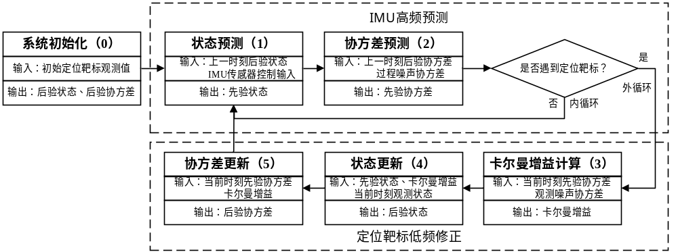
图 3.7.5-1 混合现实仿真融合定位总体流程
通过该技术，可实现公里级堤防施工场景的三维定位误差控制在 ±0.1m 以内，核心施工区定位误差≤±0.05m，相比传统单一传感器定位方法，定位精度提升 85% 以上，有效解决了大场景定位漂移、虚实融合错位的问题，满足防渗墙施工放样、安装偏差管控、现场可视化指导的高精度定位需求。
基于卡尔曼滤波的多源融合空间定位技术
针对堤防公里级线性大空间施工场景中，单一传感器定位易受遮挡影响、误差累积、虚实融合错位的问题，本研发提出基于卡尔曼滤波的多源融合空间定位技术，融合多类传感器的互补优势，实现大空间范围内的高精度、高连续性空间定位，为数字孪生平台的虚实精准对齐提供核心支撑。
充分挖掘IMU惯性测量单元、GNSS RTK、全站仪、视觉定位靶标四类传感器的互补特性，以卡尔曼滤波算法为核心，构建“IMU高频位姿预测+多源高精度观测低频修正”的闭环迭代定位架构，既保留IMU定位的高频实时性与抗遮挡能力，又通过绝对观测值修正IMU的累积误差，实现公里级堤防场景下连续、稳定、高精度的空间定位。
（1）运动模型推导
IMU采样频率高，采样间隔较短，因此采样间隔内，可以匀加速运动模型来近似模拟状态变化。
由运动学公式有运动模型：
$$p_{t}=p_{t-1}+ν_{t-1}Δt+\frac{1}{2}a_{t-1}Δt^{2}$$ | （1）

$$v_{t}=v_{t-1}+a_{t-1}∆t$$ | （2）
式中：
$P_{t}$：头显的三维坐标（3×1）；
$v_{t}$：头显的三维速度（3×1）；
$a_{t-1}$：IMU测得的三维加速度（3×1）;
$∆t$：IMU采样间隔。
公式（1）、（2）化为矩阵形式：
$$\left[\begin{matrix}p_{t} \\ v_{t}\end{matrix}\right]=\left[\begin{matrix}I_{3} & Δt⋅I_{3} \\ O_{3} & I_{3}\end{matrix}\right]\left[\begin{matrix}p_{t-1} \\ v_{t-1}\end{matrix}\right]+\left[\begin{matrix}\frac{Δt^{2}}{2}∙I_{3} \\ Δt⋅I_{3}\end{matrix}\right]a_{t-1}$$ | （3）
式中：
$I_{3}$：三阶单位矩阵；
$O_{3}$：三阶零矩阵。
IMU可高频采样获取对应时刻加速度，基于上一时刻已知位置与速度，通过运动学方程可求得下一时刻的位置与速度，因此将卡尔曼滤波器的真实系统状态向量设置为六维向量：
$$x_{t}={\left(p_{t},v_{t}\right)}^{T}$$ | （4）
联立公式（3），代入状态向量，即：
$$x_{t}=\left[\begin{matrix}I_{3} & ∆t∙I_{3} \\ O_{3} & I_{3}\end{matrix}\right]x_{t-1}+{\left[\begin{matrix}\frac{Δt^{2}}{2}∙I_{3} \\ Δt∙I_{3}\end{matrix}\right]a}_{t-1}$$ | （5）
基于定位靶标得到的观测向量$ζ_{t}$是三维位置向量，而系统状态向量$x_{t}$为六维，二者通过以下观测方程建立联系：
$$ζ_{t}=Hx_{t}+v$$ | （6）
式中：
$ζ_{t}$：t时刻观测向量（3×1）；
$x_{t}$：t时刻系统状态向量（6×1）；
$H$：观测矩阵（3×6），将状态向量映射到观测空间，用于提取状态向量中的三维位置分量，其形式为：
$$H=\left[\begin{matrix}1 & 0 & 0 & 0 & 0 \\ 0 & 1 & 0 & 0 & 0 \\ 0 & 0 & 1 & 0 & 0\end{matrix}\right]$$ | （7）
$ν$：观测噪声（3×3），服从均值为0，协方差为R的高斯分布$(ν∼N(0,R))$，R为观测噪声协方差矩阵（3×3），描述定位靶标位置测量的误差离散程度，由全站仪精度、放置误差等因素决定，各维度测量方差$σ^{2}=10^{-4} m^{2}$。各维度之间误差无关联，非对角元素为0，因此有：
$$R=\left[\begin{matrix}10^{-4} & 0 & 0 \\ 0 & 10^{-4} & 0 \\ 0 & 0 & 10^{-4}\end{matrix}\right]m^{2}$$ | （8）
由此建立了卡尔曼滤波预测步所需的运动模型公式。
（2）基于卡尔曼滤波的空间定位模型
卡尔曼滤波的核心流程通过五大方程实现“预测-更新-预测”的闭环，下面对控制方程分别进行介绍：
① 状态预测方程（对系统状态初步预测）：
$${\hat{x}}_{t}^{-}=F{\hat{x}}_{t-1}+Bu_{t-1}$$ | （9）
式中：
${\hat{x}}_{t}^{-}$：先验状态，即当前时刻预测状态向量，由运动方程计算所得关于系统状态$x_{t}$的预测值；
$F$：状态转移矩阵（6×6），描述相邻时刻系统状态之间的线性映射关系。对比公式（5）可知：
$$F=\left[\begin{matrix}I_{3} & Δt∙I_{3} \\ O_{3} & I_{3}\end{matrix}\right]$$ | （10）
${\hat{x}}_{t-1}$：上一时刻后验状态，是预测值与观测值加权融合后的最优状态向量，对系统状态的最优估计；
$u_{t-1}$：上一时刻控制输入向量，即IMU测得的加速度$a_{t-1}$；
B：控制矩阵，将输入变量映射到状态空间，反映输入变量对系统状态的影响。对比公式（5）可知
$$B=\left[\begin{matrix}\frac{Δt^{2}}{2}⋅I_{3} \\ ∆t∙I_{3}\end{matrix}\right]$$ | （11）
② 协方差预测方程（量化先验状态不确定性）：
$$P_{t}^{-}=FP_{t-1}F^{T}+Q$$ | （12）
式中：
$P_{t}^{-}$：先验协方差（6×6），即当前时刻预测协方差矩阵，描述先验状态${\hat{x}}_{t}^{-}$的误差分布；
$P_{t-1}$：上一时刻后验协方差，描述上一时刻后验状态${\hat{x}}_{t-1}$的误差分布；
$F^{T}$：状态转移矩阵的转置；
$Q$：过程噪声协方差矩阵（6×6），描述预测步因模型误差、IMU漂移等引起的不确定性。通常不同维度噪声无相关性，因此非对角元素为0；物理运动模型可信度高，通过IMU标定，有位置各维度的噪声方差$σ_{p}^{2}=10^{-4} m^{2}$，加速度各维度的噪声方差$σ_{a}^{2}=2.5×10^{-9}(m/s^{2})^{2}$，因此有：
$$Q=\left[\begin{matrix}10^{-4}⋅I_{3} & O_{3} \\ O_{3} & 2.5×10^{-9}⋅I_{3}\end{matrix}\right]$$ | （13）
③ 卡尔曼增益计算（权重计算）：
$$K_{t}=P_{t}^{-}H^{T}(H{P_{t}^{-}H}^{T}+R)^{-1}$$ | （14）
式中：
$K_{t}$：卡尔曼增益矩阵（3×3），用以平衡预测值与观测值的权重；
$H$：公式（7）确定的观测矩阵；
$R$：公式（8）确定的观测噪声协方差矩阵
④ 状态更新方程（融合观测值与预测值）：
$${\hat{x}}_{t}={\hat{x}}_{t}^{-}+K_{t}(ζ_{t}-H{\hat{x}}_{t}^{-})$$ | （15）
式中：
${\hat{x}}_{t}$：当前时刻后验状态，是预测值与观测值加权融合后的最优状态向量，即最终结果融合结果；
$(ζ_{t}-H{\hat{x}}_{t}^{-})$：观测残差，实际观测与理论预测的偏差；
⑤ 协方差更新方程（不确定性更新）：
$$P_{t}=(I-K_{t}H)P_{t}^{-}$$ | （16）
式中：
$P_{t}$：当前时刻后验协方差，描述当前时刻后验状态${\hat{x}}_{t}$的误差分布，为下一次预测提供依据
$I$：单位矩阵（6×6）
（3）工作流程
1）系统初始化
通过初始定位靶标确定初始位置，结合IMU静态特性确定初始速度，并基于设备精度设置初始协方差。
①初始后验状态
初始位置：取初始定位靶标的观测值初$ζ_{0}={\left[p_{x0},p_{y0},p_{z0}\right]}^{T}$;
初始速度：IMU在初始化阶段静置，速度近似为0，因此$v_{0}=[0,0,0]^{T}$
最终初始状态${\hat{x}}_{0}={\left[\begin{matrix}ζ_{0} & v_{0}\end{matrix}\right]}^{T}$,即：
$${\hat{x}}_{0}={\left[\begin{matrix}p_{x_{0}},p_{y_{0}},p_{z_{0}},0,0,0\end{matrix}\right]}^{T}$$ | （17）
②初始后验协方差
初始观测值具有高可信度，因此位置分量的方差即为观测噪声协方差；初始速度为0，速度分量协方差取IMU静态速度的不确定性；位置误差与速度误差独立，非对角元素为0，因此有：
$$P_{0}=\left[\begin{matrix}10^{-4}⋅I_{3} & O_{3} \\ O_{3} & 10^{-6}⋅I_{3}\end{matrix}\right]$$ | （18）
2）状态预测
依据公式（9），基于上一时刻的后验状态${\hat{x}}_{t-1}$，与IMU的高频加速度数据所得$μ_{t-1}$，计算输出当前时刻先验状态${\hat{x}}_{t-1}^{-}$，实现头显位置与速度的实时预测。
3）协方差预测
依据公式（12），基于上一时刻后验协方差$P_{t-1}$与过程噪声$Q$，计算输出先验协方差$P_{t}^{-}$，量化状态预测不确定性。
4）定位靶标检测判断
识别设备佩戴人员移动过程中是否接触到预布设的定位靶标，决定是否启动观测更新。
①未接触定位靶标
此时未有观测值，以预测值作为最终结果，即以先验状态${\hat{x}}_{t}^{-}$作为后验状态${\hat{x}}_{t}$，先验协方差$P_{t}^{-}$作为后验协方差$P_{t}$，回到“状态预测”环节继续迭代。
②接触到定位标靶
此时通过预设的定位靶标，获取到当前时刻观测值$ζ_{t}$，启动数据融合更新。
5）卡尔曼增益计算
依据公式（14），基于先验协方差$P_{t}^{-}$，观测噪声协方差$R$，计算输出卡尔曼增益$K_{t}$，即预测值与观测值的融合权重，平衡两类数据的可信度。
6）状态更新
依据公式（15），基于先验状态${\hat{x}}_{t}^{-}$、观测值$ζ_{t}$、卡尔曼增益$K_{t}$，加权计算输出数据融合的后验状态${\hat{x}}_{t}$，即最终的最优头显位置坐标结果。
7）协方差更新
依据公式（16），基于先验协方差$P_{t}^{-}$、卡尔曼增益$K_{t}$，计算输出后验协方差$P_{t}$，更新最优状态的不确定性矩阵，为下一次迭代提供基准。
（4）迭代优化机制
因IMU采样频率（>100HZ）远高于接触定位靶标获取测量值的频率(<1HZ)，在两次通过定位靶标进行坐标修正的间隔内，缺少测量值，执行内循环，卡尔曼滤波器只迭代公式（1）与公式（2），完全置信预测值，即以IMU预测值作为后验估计值。
因预测过程存在过程噪声$Q$，由公式（12）可知，在多次执行内循环迭代过程中，先验协方差$P_{t}^{-}$随时间逐渐累积，即IMU累积的漂移误差。当累计到一定大小，系统将提示设备佩戴人员寻找定位靶标对坐标进行修正。当遇到定位靶标，获取测量值时执行一次外循环，进行状态更新与协方差更新，消除IMU累积的漂移误差。
全工作流程如图3.7.5-1所示：
图 3.7.5-1 混合现实仿真融合定位总体流程
通过该技术，可实现公里级堤防施工场景的三维定位误差控制在 ±0.1m 以内，核心施工区定位误差≤±0.05m，相比传统单一传感器定位方法，定位精度提升 85% 以上，有效解决了大场景定位漂移、虚实融合错位的问题，满足防渗墙施工放样、安装偏差管控、现场可视化指导的高精度定位需求。

基于三维重建的虚实融合遮挡处理技术
针对防渗墙施工现场动态实体多、虚实遮挡关系错乱、虚拟模型穿透真实物体、地下隐蔽工程与地上场景融合度差的问题，本研发提出基于三维重建的虚实融合遮挡处理技术，实现虚拟模型与真实场景的合理遮挡关系呈现，提升数字孪生平台的虚实融合真实性与现场实用性。
通过现场动态三维重建构建真实施工场景的高精度实景孪生体，同步提取场景实时深度信息；建立虚拟模型与真实场景的统一空间坐标系，实现虚拟模型深度信息的精准匹配；通过深度图逐像素对比实现遮挡关系判断与剔除，结合动态更新机制，解决静态与动态场景下的遮挡错乱问题，实现地上-地下一体化的虚实无缝融合。
（1）现场环境三维重建
施工现场动态三维重建与深度信息获取采用“手持激光扫描+深度相机实时采集+无人机航测”的多源三维重建方案，结合SLAM技术，对堤防防渗墙施工现场进行全场景三维重建，获取高密度点云数据，生成带纹理的实景三维模型。通过深度相机实时采集核心施工区域的场景图像，利用结构光/双目视觉深度检测算法，提取真实场景的逐像素深度信息，构建实时更新的场景深度图，明确堤身边坡、施工机械、人员、既有构筑物等真实物体的空间坐标、轮廓边界与深度数值。针对成槽作业区、混凝土浇筑区等动态施工区域，设置高频扫描周期，实时更新场景深度信息，适配施工机械移动、人员走动、槽孔开挖等动态环境变化。
（2）虚实配准
虚拟模型坐标系统一与深度信息匹配采用布尔莎七参数转换法，将堤防BIM模型、防渗墙结构模型、地质体模型、施工过程仿真模型的局部坐标系，与实景三维模型的大地坐标系进行精准配准，实现虚拟与真实场景的空间基准统一。基于空间定位模块输出的终端位姿数据，实时计算虚拟模型各构件在世界坐标系下的空间位置与姿态，生成与真实场景深度图同分辨率、同视角的虚拟模型深度图。针对防渗墙地下隐蔽工程的特性，建立地上-地下一体化深度映射机制，实现地下虚拟防渗墙模型与地上真实堤身场景的深度信息联动匹配，解决地下模型空间错位问题。
（3）像素级遮挡剔除
基于深度对比的遮挡判断与剔除算法设计逐像素深度对比逻辑，实现遮挡关系的精准判断与自动化处理：对同一视角下的真实场景深度图与虚拟模型深度图进行像素级配准，当虚拟模型对应像素的深度值大于真实场景像素的深度值时，判定该区域虚拟模型被真实物体遮挡，对该部分执行遮挡剔除，不进行渲染；当虚拟模型对应像素的深度值小于真实场景像素的深度值时，判定该区域虚拟模型处于可视范围，执行正常渲染。针对堤防边坡与地下防渗墙衔接处的遮挡边界模糊问题，优化深度阈值判断逻辑，引入遮挡边界半透明过渡算法，对遮挡边缘进行平滑羽化处理，避免硬边界断层，提升虚实融合的视觉连贯性。
动态虚实融合与实时更新建立场景动态感知与闭环更新机制，通过深度相机与三维重建终端实时采集现场环境变化数据，以≤0.05s的周期动态更新实景深度图，同步刷新虚拟模型的遮挡处理结果，实现虚拟模型与真实场景的动态融合。针对施工机械移动、槽孔开挖进度更新等高频动态变化，优化深度图并行计算逻辑，确保遮挡处理全流程响应时间≤0.1s，满足现场实时施工指导的需求。
通过该技术，施工现场各类遮挡场景的判断准确率≥98%，可完全避免虚拟模型穿透真实物体的现象，实现防渗墙地上施工场景与地下隐蔽结构的虚实无缝融合，满足现场可视化交底、实时施工指导的核心需求。
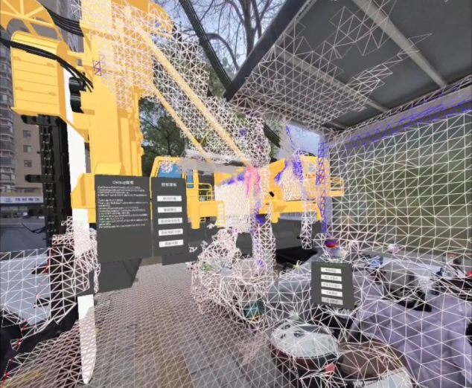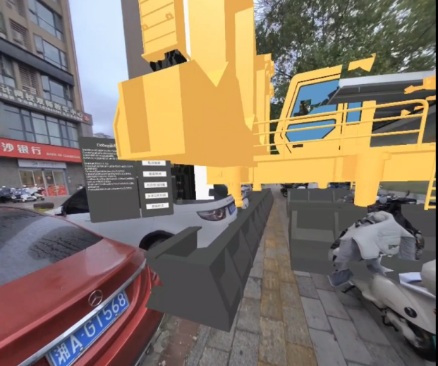
图 3.7.6-1 复杂遮挡环境下的混合现实仿真
基于上述三大核心技术，完成数字孪生防渗墙施工平台的全模块开发，室内、室外的混合现实仿真效果如下：
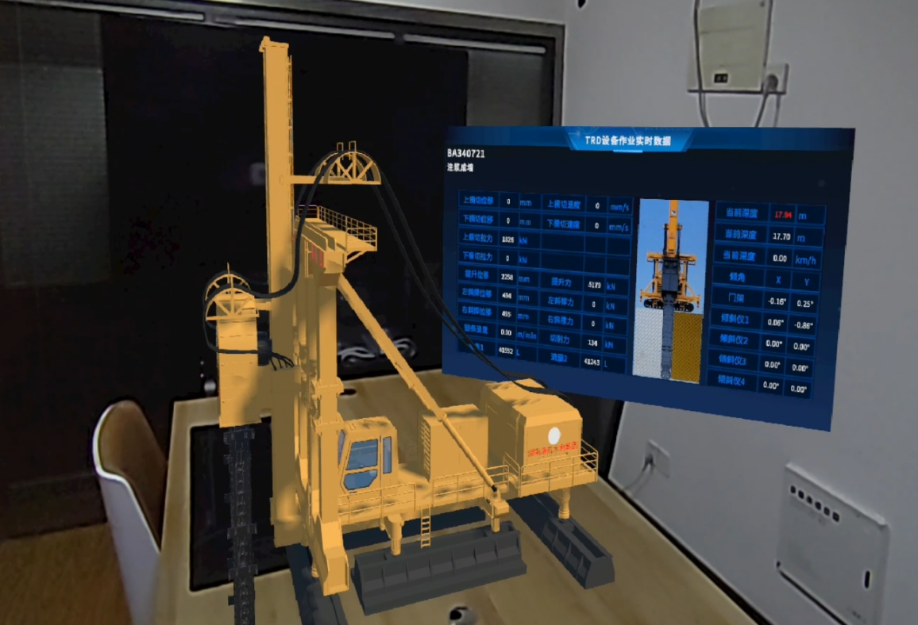
图 3.7.6-2 混合现实仿真效果（室内）
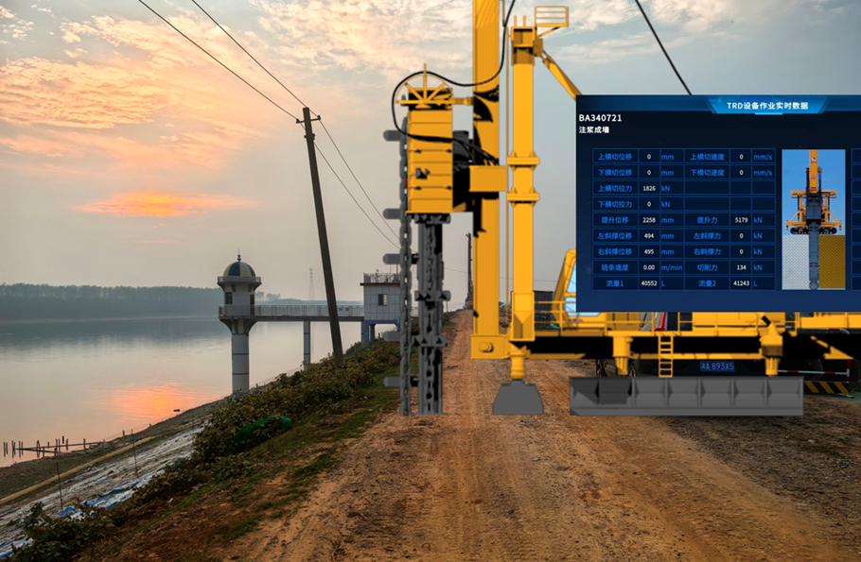
图 3.7.6-3 混合仿真效果（现场）

数字孪生平台研发及示范应用

基础平台总体架构设计
本工程防渗墙施工具有“工程范围大、现场施工数据量大、涉及专业多”等特点，在工程现有建设期信息化监测的基础上。通过升级改造数字化场景、耦合数学分析模型、工程管理规则等，建立实时监测预警、基于BIM模型和可视化模型预演和应急处置预案的堤防加固工程防渗墙施工的数字孪生平台，平台依托工程建设期信息化项目总体框架，利用BIM+GIS+IOT等技术融合集成，以实现防渗墙施工管理为目标，构建数字孪生平台。
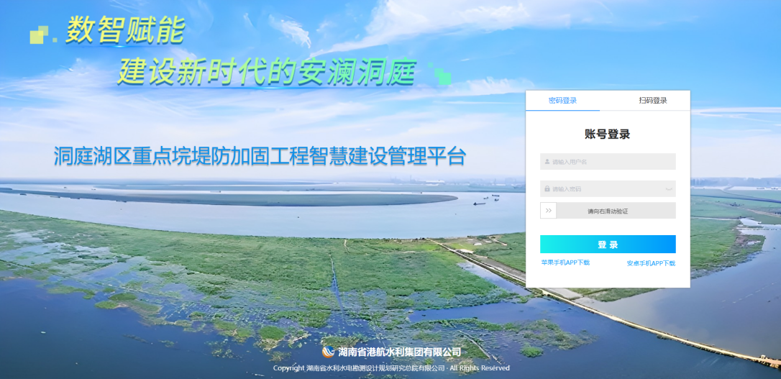
图 3.8.1-1 洞庭湖堤防加固数字孪生平台

GIS+BIM+IOT数据融合与集成
利用数字底板中的BIM模型，进行标准化建库，将标准格式的轻量化BIM数据提供给GIS定制化平台，GIS定制化平台将BIM与地形、影像、倾斜摄影进行融合后，发布标准的服务，由数字孪生平台调用。同时，倾角、密度、流量、深度等IOT数据本身无法与堤防实体的空间位置信息和几何信息产生关联，需利用GIS建立宏观的地理环境信息，利用BIM建立微观的建筑模型信息，进行三者有机融合，构建数字孪生防渗墙全要素信息。
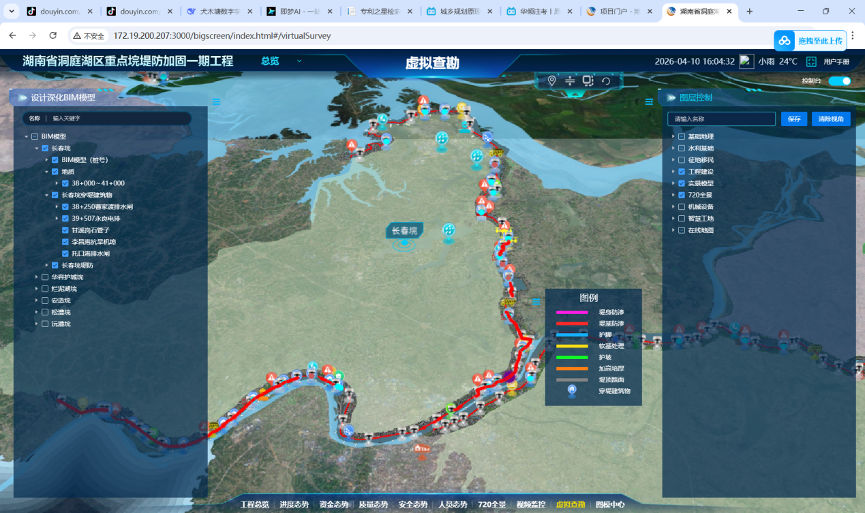
图 3.8.2-1 GIS+BIM融合形成的数字孪生系统
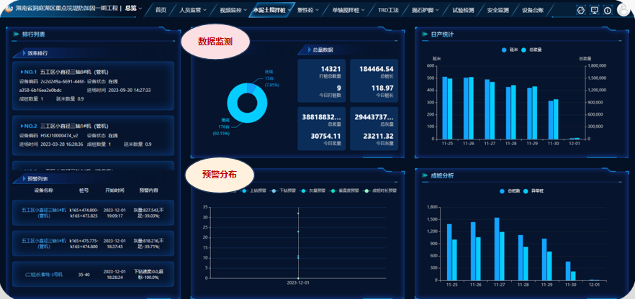
图 3.8.2-2 数字孪生系统中实时展示现场IOT信息

基于数字底板的施工过程的可视化表达
通过对现场施工数据进行实时监控与采集，基于可视化的数字底板对防渗墙过程进行三维可视化建模，搭建防渗墙施工场景物理环境仿真可视化模型，实现信息空间真实环境高逼真渲染，加载监测IOT数据，实现基于数据流动的状态感知、实时分析、快速决策和应急处置的流程闭环，以达到实时控制施工质量的目的。
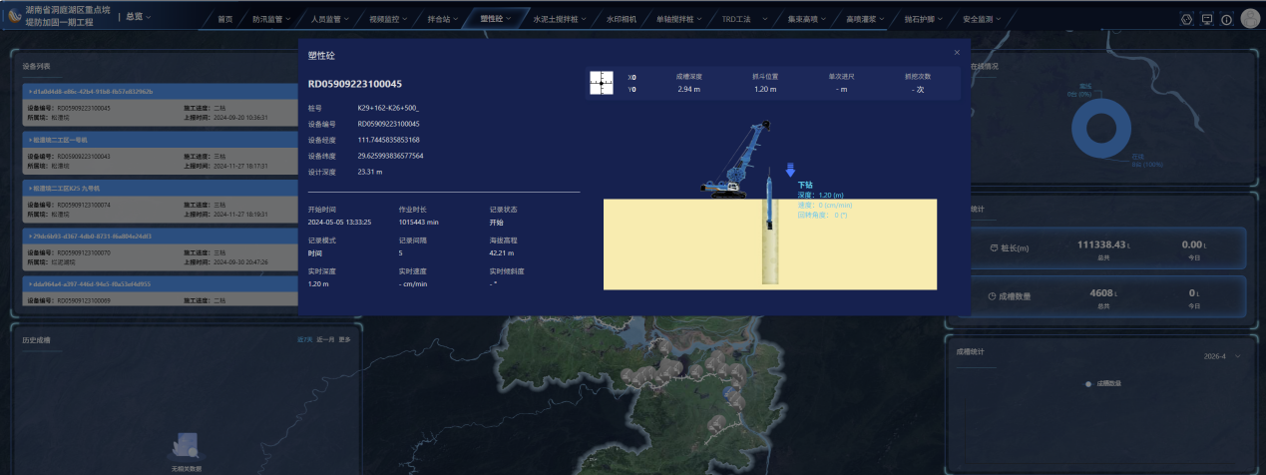
图 3.8.3-1 数字孪生系统中展示现场施工信息
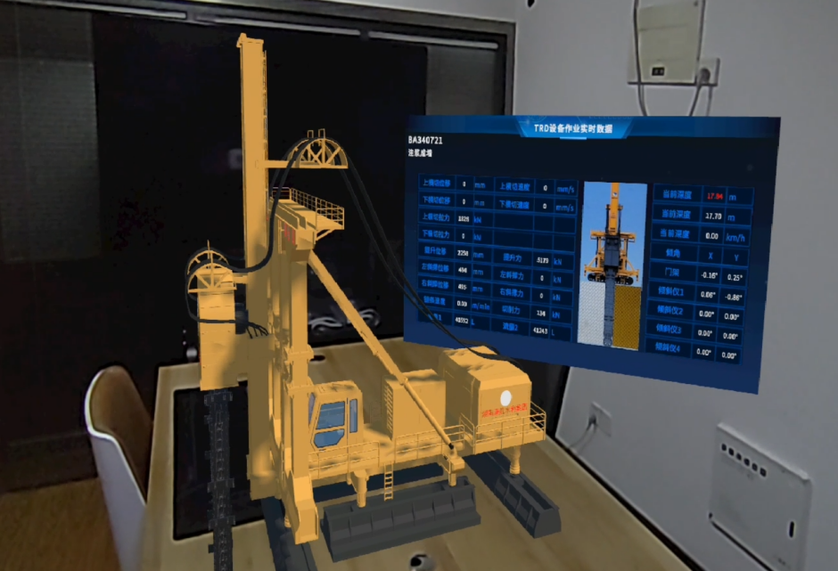
图 3.8.3-1 混合现实技术形象展示施工现场数据
目前整个数字孪生平台已完成框架搭建、GIS+BIM+IOT数据融合集成、基于数字底板的施工过程的可视化表达。后续课题组将结合工程实践继续完善其它功能，形成更为完善的数字孪生系统。

“透明堤防”关键技术与示范研究进展

“透明地质”——堤防透明地质构建技术研究

国内外研究现状
自1993年加拿大Simon W. Houlding首次提出三维地质建模的概念以来，三维地质建模技术的研究、开发与应用已成为计算机科学、岩土工程、地质学等多学科交叉领域的研究热点。三维地质建模，是运用计算机技术将空间信息管理、地质解译、空间分析和预测、地学统计、实体内容分析以及图形可视化等工具结合，用于地质研究的一门新技术。
三维地质模型直接地反映地质体层在三维空间里面的布局和结构特征，三维地质模型的是对各项钻孔信息、遥感信息、地质剖面信息和物探信息资料的收集和整理的基础上，建立三维地质模型。三维地质关键技术主要包含：（1）可视化技术：通过多分辨率显示技术，满足用户对不同尺度和精度模型的三维可视化需求，包括自由观察、切割和挖取等交互功能；（2）网格剖分技术：在复杂地质构造模型的约束下，进行大规模三维体网格生成，确保网格与地质构造模型的几何形状准确匹配，避免出现锯齿效应等偏差；（3）复杂地层、断层建模技术：针对复杂的地质情况，如地层尖灭、透镜体、复杂逆断层等，建立详尽的三维地质基础模型，确保模型的准确性和完整性；（4）与地下建筑物融合技术：将自然物体与人造物体统一建模，实现地质模型与人造物网格的融合；（5）多源数据融合技术：这项技术能够整合地球物理、地球化学以及钻孔数据等多种来源的数据，为地质建模提供全面的信息基础；（6）分布式数据库大规模模型网格数据管理技术：基于云平台，通过分布式数据库管理大规模高精度的地质构造模型和属性模型，实现数据的任意局部下载和更新；（7）面向地质大数据的结构－属性一体化三维地质建模技术：旨在实现地质大数据的聚合、管理、挖掘、分析和共享，发展新型的面向地质结构－属性耦合表达的统一空间数据模型，以及知识驱动与数据驱动协同的三维地质结构－属性一体化集成建模技术体系；（8）高精度三维地质建模技术：通过频谱均衡技术消除波形畸变，提高地震数据体与测井曲线的一致性，以及多学科循环反馈优化三维地质模型的准确性。
在国外，三维地质建模已经发展了近三十年，中国自上世纪80年代末开始引入EarthVision以来，也已经发展了快二十年。目前，国内外众多研究者在三维地质建模技术上取得了许多进展和成果，George Panagopoulos等提出了一种利用地球物理数据建立三维地质模型的方法^{[105]}；Olierook Hugo KH等提出利用地表地质观测与物探数据相结合的方法，可以得到合理的地表和地下不确定区域较窄的三维地质模型，对地下矿产勘查和三维地质模型的开发具有重要意义^{[106]}。中国三维水文地质结构建模起步较晚，1999年由容玲聪等在美国二维地质软件的基础上进行二次开发建立了矿山三维地质模型，并应用于矿山工程设计中，算是国内在三维地质建模方面比较早的尝试。从此，越来越多中国学者加入研究建立三维水文地质结构模型的行列中，并建立了一系列的三维水文地质结构模型。朱瑞等利用物探解译成果结合少量钻孔资料快速实现三维地质BIM精细化建模，为精细三维地质BIM建模提供了一种新思路^{[107]}。苏学斌等提出一种地层混合的三维地质建模方法明显提高建模精度，可用于刻画含铀砂层非连续发育的砂岩型铀矿床的复杂地质结构^{[108]}。
三维地质建模是二维地质向三维地质的延伸，与二维地质模型相比，三维地质模型具有先天优势。相对于传统平面地质图表达的方式，三维地质模型拥有三维的立体场景，可以直观表达三维地质要素间的复杂关系；高速、精确计算矿床储量；与强大的三维空间分析能力^{[109]}。三维地质建模的基本步骤包括数据获取、数据处理、建模方法选择、模型构建与验证等。数据获取包括野外地质调查、地球物理勘探、遥感数据获取等手段。数据处理包括数据清洗、数据配准、数据融合等，以提高数据质量和一致性。建模方法根据实际需求采用合适的地质建模方法，例如地质体建模、地质属性建模等。模型构建与验证是整个建模过程中关键的环节，需要根据实际情况和地质学原理进行建模和模型验证。三维地质模型对空间地质体的表达将更加直观、准确和完整^{[110]}。

典型堤防段工况
研究区域位于湖南省益阳市洞庭湖长春垸一线大堤，该垸堤防总长77.99km，整个堤防围内共布设钻孔210个，钻孔深度介于28.30～41.2m之间，该区域地形平坦，根据已有钻孔柱状图和地质剖面图，研究区域地层结构自地表向下依次为：素填土、粉细砂、淤泥质和砂砾石。本文选取典型险工险段作为研究对象，对应堤防桩号[45+500,46+096]该段现有钻孔13个，平均间距约40～50m，分布稀疏且位于堤顶中心线上。
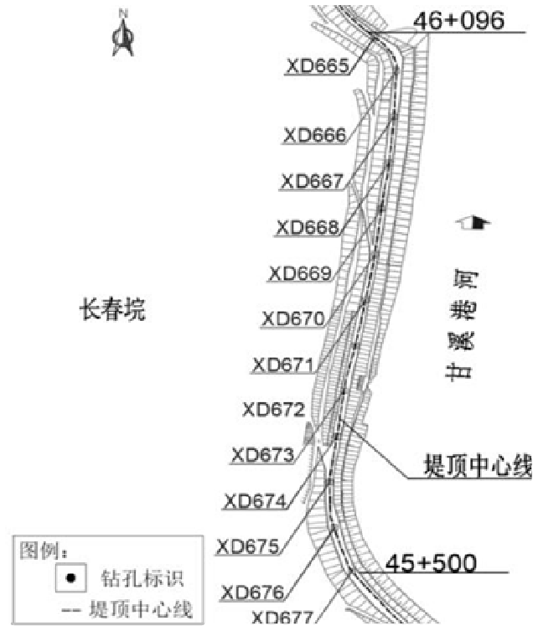
图 4.1.2-1 研究区域
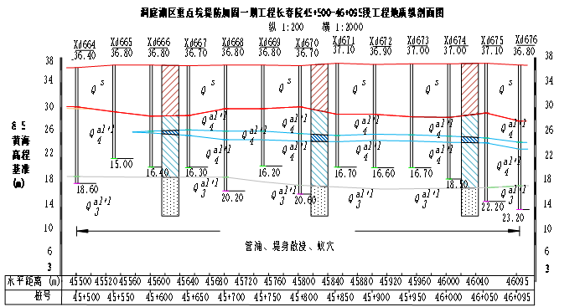
图 4.1.2-2 地质剖面图

建模原理与模型构建
      - 传统地质建模
        - 显式建模原理与流程
在三维地质建模领域，显式地质建模是一种基于几何运算的技术路径。该方法利用显式几何约束构建不规则三角网（TIN）曲面，并通过布尔运算实现多实体模型的整合。建模逻辑是将离散且非均质的地质数据（如钻孔点、地质露头点和剖面解释线），通过几何算法，转化为在空间上连续且互相关联的三维地质界面，并将这些界面作为边界，通过空间切割与组合，构建出具有明确拓扑关系的地质实体，如地层、透镜体及断层块等。
该方法的数学基础为约束性狄洛尼三角剖分原则。首先，系统将采集到的地质界面散点数据作为初始顶点集，依据空圆特性构建初始三角网，以确保网格几何形态的数值稳定性。然而，由数据驱动生成的三角网往往无法反映断层线、地层尖灭线等地质边界的实际约束。为此，方法将上述特征线作为硬约束，强制其成为三角网的边，并驱动三角网在局部区域进行重构，从而精确刻画地质界面的不连续性与复杂形态，并生成整体最为平滑的三角网格曲面。
在完成所有地质界面曲面的构建之后，模型由二维的曲面表达向三维实体构建过渡。对于不含断层的简单地层，其实体生成流程如下：以地层的顶面与底面两个TIN曲面为主体，结合代表模型边界的裁剪曲面，通过多次求交、裁剪与缝合运算，构造出一个封闭的三维实体。该运算在边界表示（B-Rep）模型，确定由多个曲面共同围成的封闭区域。当存在断层等复杂构造时，建模流程则演变为序列化的切割操作：首先，建立完整的、未受断层切割的地层序列模型；其次，引入断层面曲面，将该曲面作为切割工具，对所有相关的地层实体进行三维布尔切割；在此过程中，系统需精确计算断层面与各地层实体的交线，并依据交线将初始完整模型分割为分别对应于上盘与下盘的两个独立实体对象。通过上述步骤，可在几何层面精确再现断层的位移效应。本研究步骤如下所示：
（1）数据资料获取以及堤防中心线的提取：依据平面地质CAD分布图，在Civil 3D软件中通过执行“DATAEXTRACTION”命令（或依次选择菜单栏中的“插入”→“数据提取”）提取高程点坐标，并借助横断面线确定堤防中心线的空间位置。
（2）提取初始横断面：沿剖面线方向，先通过ZDM软件自动识别并提取这些已知高程点，再采用插值方法加密采样点，最终生成连续的初始横断面剖面。
（3）创建地表曲面：根据提供的DEM与等高线数据，在Civil3D中创建一个三角形网格曲面：通过“曲面”→“创建曲面”新建原地形曲面，然后在“曲面”的“定义”下，根据数据类型分别添加DEM文件或图形中的等高线对象，系统自动插值生成地表曲面。
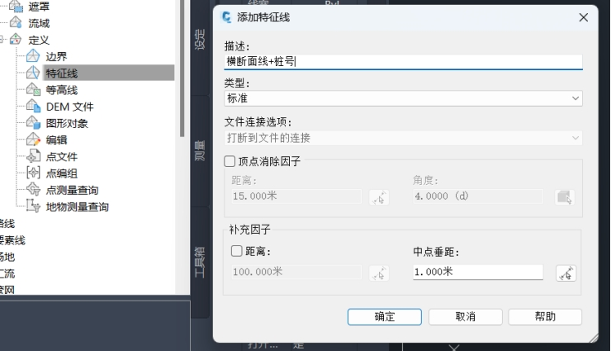
图 4.1.3-1 地表曲面创建
（4）提取地层信息：整理研究区内的钻孔数据，获取各钻孔位置的地层分层深度；同时，数字化地质纵剖面图中的地层界线，将其转换为带有高程的剖面线。以钻孔数据为硬约束、纵剖面解释的界线为软约束，采用多源数据融合方法在三维空间内插值，生成各地层的顶底面界面。最后，从这些界面中提取各地层在模型范围内的空间分布范围、厚度变化及接触关系，形成可用于建模的地层信息。
（5）构建三维实体模型：对地层数据进行整理、分类，将不同土层分别数据导入Civil 3D中，在通过命令“从曲面提取实体”构建三维实体模型。
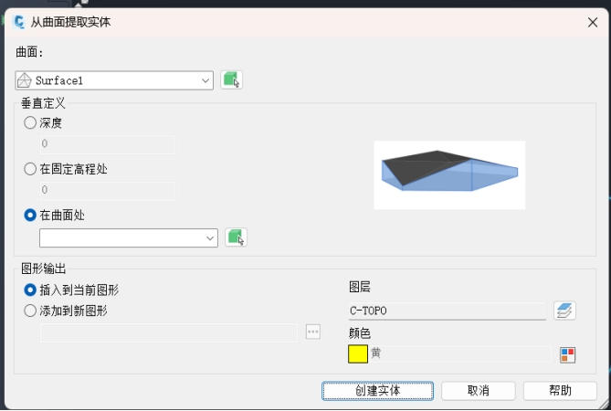
图 4.1.3-2 提取实体模型
        - 隐式建模原理与流程
隐式建模是一种基于标量场函数的地质体表达方法，其原理是将地质界面（如地层顶底面、断层等）视为三维空间中某个连续标量函数的等值面。该函数采用径向基函数、克里金法或离散光滑插值等数学方法构建，利用离散的钻孔地层分层点、地质剖面线以及地表产状数据作为约束条件，拟合出一个在模型空间内有定义的标量场。在建模流程上，首先整理并输入多源数据，包括钻孔中的地层接触点坐标与高程、剖面解释的地层界线、以及地层倾向倾角等方向信息；随后选择合适的插值算法构建标量场函数，使函数在已知地层点处取值等于预设的等值面值；接着通过等值面提取算法从标量场中生成光滑的三维地质界面；最后对生成的界面进行几何修正与交叉校验，确保地层之间的拓扑一致性，并输出可用于后续分析或可视化的实体模型，具体操作流程如下：
（1）数据预处理：收集并整理所需全部数据源（钻孔相关数据），具体包括记录钻孔口坐标和高度信息的Collar文件、记录钻孔倾角和方位角随深度变化情况的Survey文件、记录地层顶底界面的Geology文件，以及记录品位数据的Assay文件；同步收集地层界线、断层踪迹线、地质剖面线、倾向倾角数据、DEM（数字高程模型）或地表网格、工程测量数据等辅助数据，收集完成后对所有数据进行整理校验，剔除无效数据，确保数据种类齐全、空间覆盖完整。
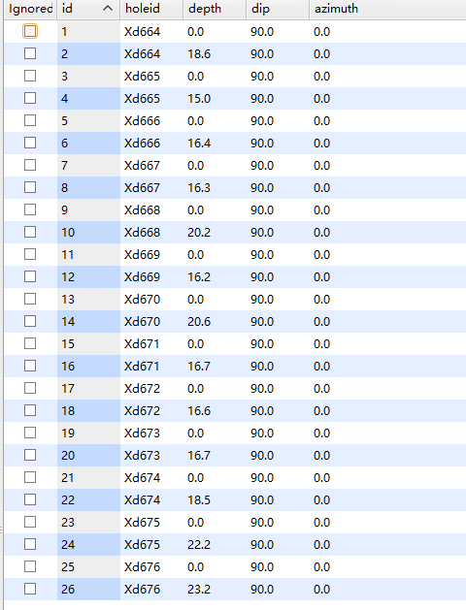
图 4.1.3-3 钻孔数据图
（2）创建Topography地形：将预处理后的数据源以XYZ格式导入Leapfrog软件，自动识别点云范围并提示生成三角网作为地表模型，根据点云密度调整三角剖分算法的分辨率，点云过稀时降低分辨率避免局部凹陷，点云过密时提高分辨率减轻模型计算负担；若原始DEM存在建筑物、高噪点或孤立异常点，需在导入前进行滤波处理以确保地形仅反映自然地表，完成地表生成后，利用Leapfrog软件的collar elevation napping功能将钻孔collar自动贴附到地形面上，修正钻孔口高程与地表高程的偏差。
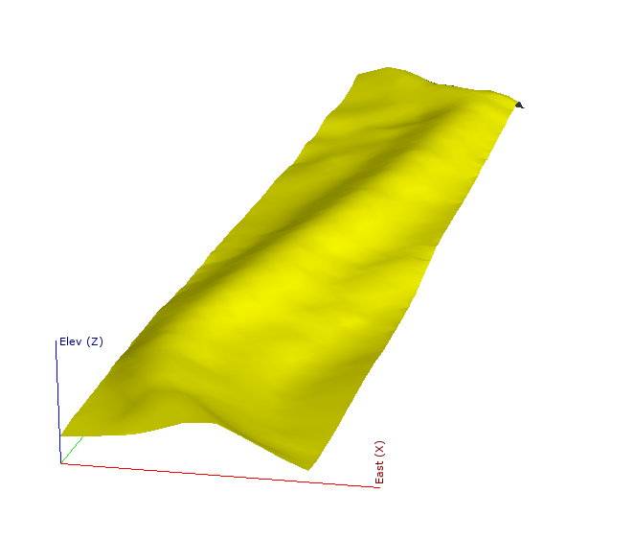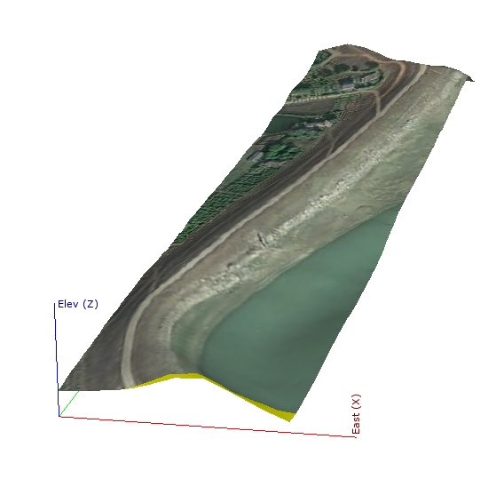
图 4.1.3-4 三维模型地表图
（3）地层关系设置：为确保后续生成的隐式界面符合地质学逻辑，操作时打开Leapfrog软件的Stratigraphy模块并创建地层序列组，根据实际地质调查成果将地层按照年代学关系由老到新依次排列，同时设定统一的界面命名规则，为每个地层单元导入对应的钻孔解释数据，包括地层顶底深度、岩性编码以及界线标记，根据这些顶底点自动识别地层边界并作为隐式插值的硬约束点。
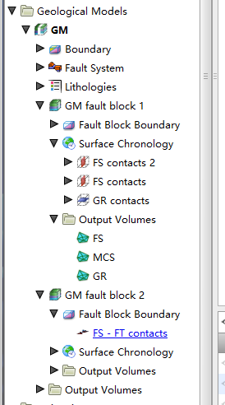 | 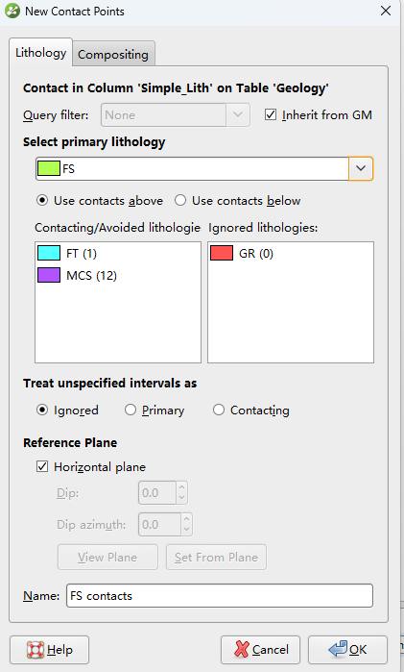
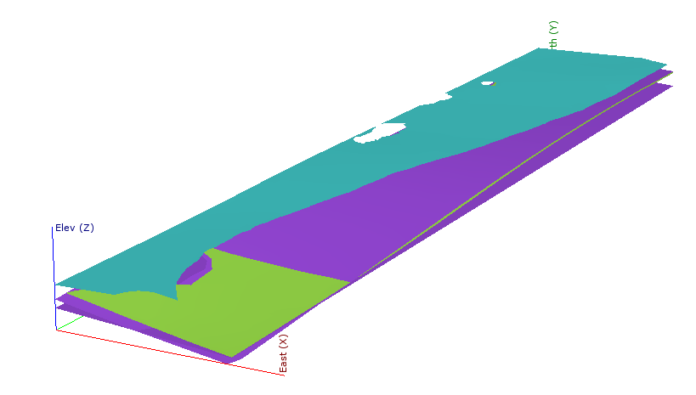
图 4.1.3-5 三维模型地层图
（4）生成三维地质模型：作为建模流程的最终步骤，操作时打开Geological Model模块，将设置好的地层序列组、断层系统和各类界面约束导入该模块，随后创建一个新的GM项目，在项目中选择用于求解的地层组、断层组以及需要包含的其他几何约束，包括界线、剖面或结构面等；软件会基于导入的信息自动建立全域隐式函数，从最底部地层开始逐地层求解界面并依次向上生成等值面。
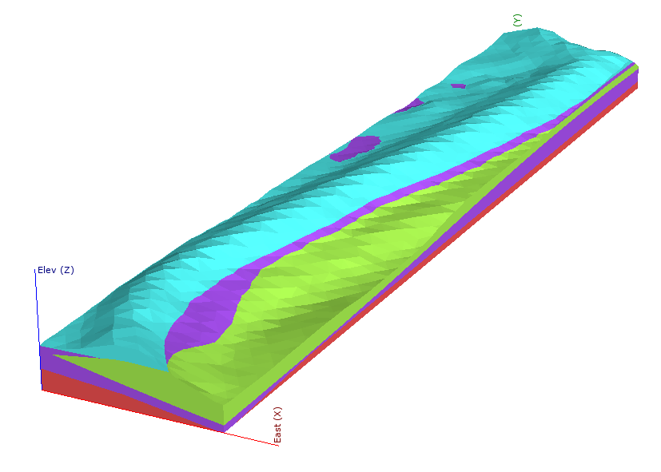 | 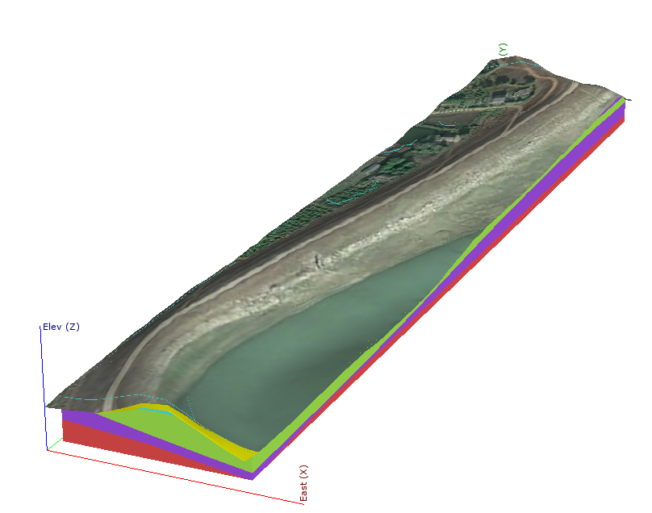
图 4.1.3-6 三维地质模型
        - 势场法的隐式地质建模原理与流程
势场隐式建模是一种基于物理场论的三维地质建模方法，其核心思想是将地层界面和断层等地质构造表达为一个三维标量场（势场）中的等值面或间断。在该方法中，整个模型空间被赋予一个连续的标量函数，不同地层对应不同的标量值区间，而地层界面则对应标量场的某一等值面。断层被处理为该标量场中的不连续跳跃，地形的起伏则作为模型的上边界条件。通过克里金或协同克里金插值，在已知观测点（钻孔地层界面、地表露头、剖面解释线等）约束下，求解整个空间内的标量场分布，进而提取等值面生成地层界面，并通过标量场的序次关系自动划分岩性体积。
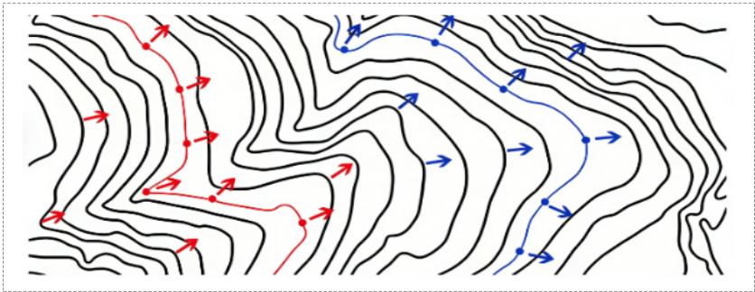
图 4.1.3-7 势场原理示意图
势场隐式建模的基本流程：
（1）数据准备与预处理
收集并整理建模所需的各类数据，包括钻孔地层分层数据（孔口坐标、测斜、层段）、地表高程点或数字高程模型（DEM）、地质剖面解释线、断层产状与错断关系等。所有数据需统一到相同的坐标系下，并检查数据的完整性与一致性。对于离散的地表高程点，需要插值生成规则栅格以提供稳定的梯度场。
（2）定义地层序列与断层系统
根据地层年代学关系，建立从老到新的地层序列（表面年代表）。每个地层对应一个标量值区间。断层系统需明确断层的几何形态（断层面）及其错动方向与位移量，断层在势场中被定义为标量场的不连续边界。
（3）构建势场插值模型
选择合适的插值算法（如协同克里金），设置空间变差函数（各向异性、基台值、块金值等），并确定约束条件。约束条件主要包括：地层界面点（标量值为某一定值）、断层两侧的对应点（标量值跳跃）、地表地形（模型上边界）以及倾向/梯度信息（如地层产状）。将这些约束输入势场方程，通过求解获得整个模型空间的标量场分布。
（4）生成地层界面与岩性体积
根据标量场的等值面提取算法，依次提取各地层顶底界面。由于标量场是连续的，地层界面自然满足光滑、无自交且符合地层序次关系的特性。然后，根据地层序列和断层切割关系，将模型空间划分为若干岩性体积块体，每个块体赋予对应的岩性属性。
（5）模型验证与迭代优化
将生成的模型与原始钻孔数据进行比对，检查地层界面是否准确穿过钻孔分层点。利用三维可视化工具检查断层错动合理性、地层尖灭与厚度变化是否符合地质认知。若发现偏差，则调整插值参数、补充约束线或修正断层几何，重新进行计算，直至模型满足精度与地质逻辑要求。
（6）输出与应用
最终输出三维地质模型，包括地层网格、岩性体元模型、断层模型等，可用于工程地质分析、数值模拟、可视化展示及后续更新。

长春垸险工险段模型构建
      - 数据预处理
基于长春垸堤防段桩号45+500-46+095段所有基本资料，基于势场隐式建模理论构建三维地质模型，下面是具体的操作流程。
（1）统一地层层序，由于长春垸地层结构复杂、沉积环境多变，单一钻孔所提供的地质信息通常存在局限，常见的问题包括地层缺失、层位错置甚至上下翻转等。这些问题将直接影响地层界面的一致性建模，因此需要构建研究区域内统一的地层层序体系，具体处理流程如下。
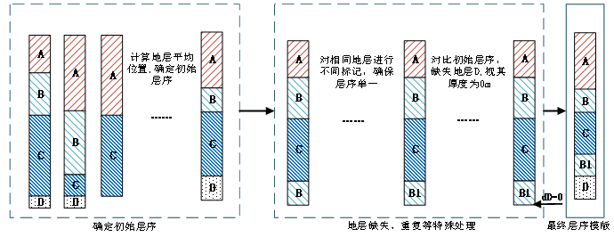
图 4.1.4-1 统一地层层序图
首先，地层类型初步排序，对所有钻孔中出现的地层类型进行遍历统计，计算各地层在所有钻孔中的平均层位位置，并据此初步判定地层之间的上下顺序关系。
其次，地层标识唯一化处理，在原始钻孔数据中，部分钻孔可能出现同一地层类型（如粉细砂）在多个层位重复出现的情况。为避免后续建模歧义，需对同一钻孔中重复出现的地层类型进行编号处理（如sand、sand1），以确保单钻孔内地层标识的唯一性。随后，根据所有钻孔的平均层位关系，构建地层之间的上下叠覆关系图，为后续排序提供结构基础。
最后，拓扑排序生成标准层序，基于上述关系，应用拓扑排序算法，从上至下构建全域统一的标准化地层层序。在此标准下，遍历所有钻孔，若某一钻孔缺失特定层位，则插入该层的零厚度虚拟层，以实现地层层数与顺序的对齐。
提取各地层分界点，计算每一钻孔各地层顶、底板面高程，以每个地层的下底板高程作为该地层与下一地层的分界点高程，某地层的下底板高程等于地表高程逐层减去各地层厚度，如式，得到每一地层分界点集后，保存为Excel文件。
$$Z_{k}=Z_{0}-\sum_{i=1}^{k}{d_{i}}$$
式中$Z_{k}$为第$k$地层下底板（分界面）高程，$Z_{0}$为钻孔孔口高程，$d_{i}$为第$d_{i}$地层厚度。
      - 虚拟钻孔生成
针对堤防工程地质勘察中因数据稀疏、线性布孔导致地层连续性不足的问题，以长春垸堤防险工险段为研究对象，提出了一种基于Efficient Transformer（ET）与条件生成对抗网络（CGAN）的虚拟钻孔生成方法。该方法通过引入ET模块，利用其轻量化注意力机制捕捉钻孔数据中的长程依赖关系，并结合CGAN的条件生成能力，降低参数量的同时提升生成虚拟钻孔的准确性与地质合理性。
采用了一种基于ET和CGAN相结合的方法，命名为ET-CGAN，其整体框架如图3-33所示。通过生成器（Generator,G）和判别器（Discriminator,D）的对抗性训练，不断优化生成虚拟钻孔的质量。生成器G部分以钻孔的空间坐标（X,Y,Z）、当前钻探深度和随机噪声向量z作为输入，通过ET模块进行特征提取，生成符合地质特征的虚拟钻孔样本。判别器D将生成的虚拟钻孔数据以及真实的钻孔数据作为输入，对输入的钻孔数据进行真假判断，输出一个概率值，表示输入数据为真实数据的可能性。最终通过生成器和判别器的交替训练，生成器不断优化并产生更具真实地质特征的虚拟钻孔数据，同时判别器的判断精度也得以持续提高，直至模型达到均衡，生成的数据足以以假乱真。
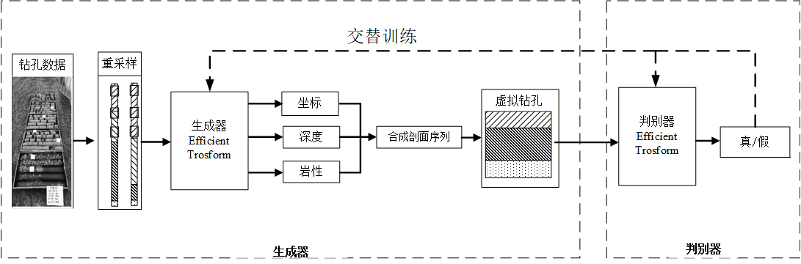
图 4.1.4-2 ET-CGAN结构示意图
标准Transformer的自注意力机制虽然能捕捉全局依赖，但其计算复杂度高，对于长序列或嵌入式设备而言计算成本高昂。为此，为降低计算成本，ET模块将输入通道数减半，从源头上压缩了模型计算量[9]。并将生成的Q、K、V矩阵沿通道维度均匀地划分为s组。随后，每组Q、K、V独立进行点积注意力计算，从全局注意力分解为多个并行的轻量化注意力单元，大幅降低了计算复杂度。最后各组输出O₁至Oₛ通过一个线性层进行拼接，形成最终的输出序列O。
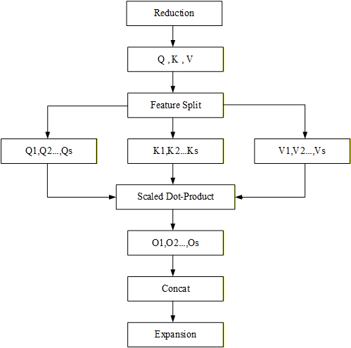
图 4.1.4-3 ET模块流程图
ET-CGAN生成器/判别器结构，其中生成器G根据空间坐标和地层信息，生成与之匹配的新样本数据（虚拟钻孔）。生成器首先将噪声向量z与条件变量y通过全连接层进行融合，形成钻孔序列的初始状态，并将该初始状态输入至多层ET编码器模块网络。ET的自注意力机制计算钻孔序列中任意位置间的关联强度，最后输出经过一个全连接层与Softmax层，在每一个序列位置上生成一个所有岩性类型的概率分布，进而通过采样得到完整的虚拟钻孔序列G(z∣y)。
判别器D是条件序列分类器，用于评估输入岩性序列x在给定条件y下的真实性。序列通过线性层转换为向量表示，同时将条件变量y融入到序列中，融合后的序列由另一个多层ET编码器进行计算，判别整个钻孔的地层信息的合理性，例如地层的堆叠是否合理，以及该岩性组合在特定空间位置出现的地质可能性。最后将序列的特征输入到一个二分类器（判别样本的真和假），输出一个标量概率值D(x∣y)，表示该序列为真实钻孔数据的概率。
生成器通过最小化其损失函数来提升生成样本的质量，使其更加接近真实数据分布，而判别器则通过最大化其判别准确率来提升识别能力，对抗训练中生成器不断尝试“欺骗”判别器，产生更具真实地质特征的虚拟钻孔；而判别器则不断进化判别能力。最终，生成器能够从复杂的真实钻孔数据中捕捉到其隐藏的地质规律，生成符合地质规律的虚拟钻孔，为堤防工程提供可靠的数据补充。
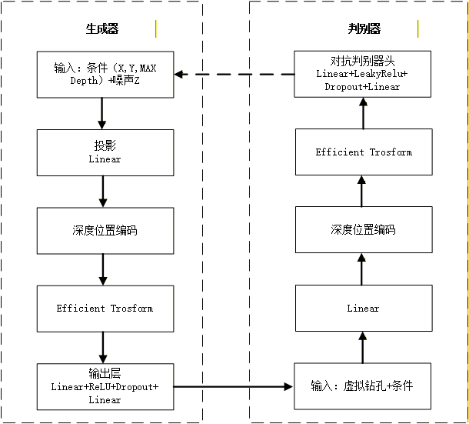
图 4.1.4-4 ET-CGAN结构详细图
      - 传统隐式建模
在完成地形构建、地层关系设定及GM模型生成之后，对整体模型进行系统化的验证与质量控制，确保其几何结构、地质逻辑及数值一致性满足工程与科研需求。模型构建并非单纯的自动化过程，而是一个将地质认知与算法输出不断比对、修正和优化的迭代环节。以下以长春垸堤防段桩号45+500–46+095为例，利用三维地质建模软件的具体操作流程。
（1）导入GIS照片
首次创建工程时，通常只有一组X-Y-Z坐标数据。工程所使用的坐标系由导入数据的坐标系统自动确定，确保所有导入数据采用相同的坐标系。推荐通过导入地图或GIS影像来统一工程坐标：在三维空间中添加影像并设置项目坐标。
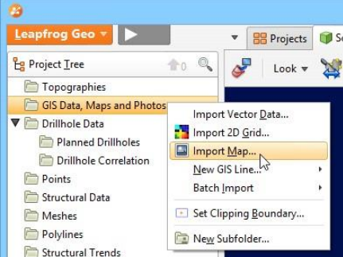 | 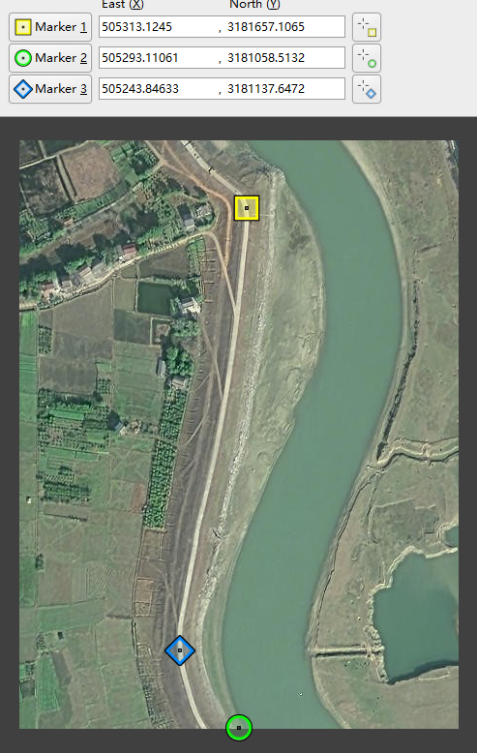
图 4.1.4-5 导入GIS图片
(2)Import导入以导入照片、设置裁剪边界
导入的影像会保存在工程树中的“GIS数据、地图及照片”文件夹内。裁剪边界用于限定处理范围，创建项目时软件会自动设定。对于大型数据集，将裁剪边界设为固定大小可减少计算时间。
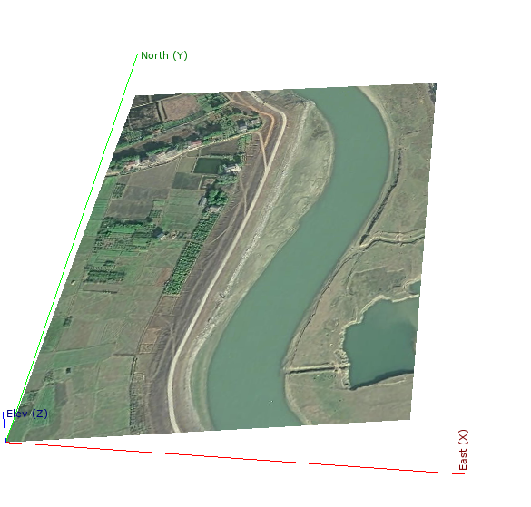 | 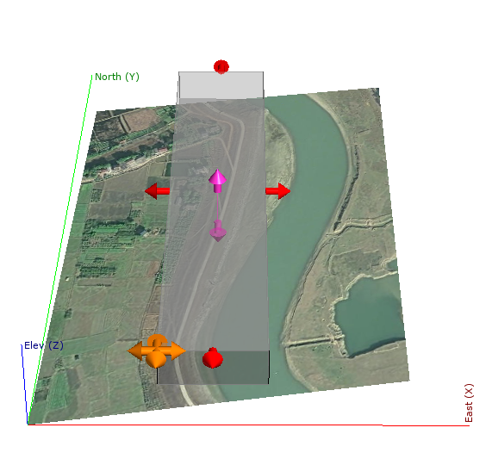
图 4.1.4-6 GIS导入后图片
（3）创建地形
地形用于定义地表高程，使用单个数字地形模型（DTM）定义地形，但通常建议融合多源数据以保证一致性。操作步骤：右键点击“地形”文件夹，选择“新建地形”→“导入高程格网”，找到并打开topo.asc文件，在弹出的窗口中完成导入。
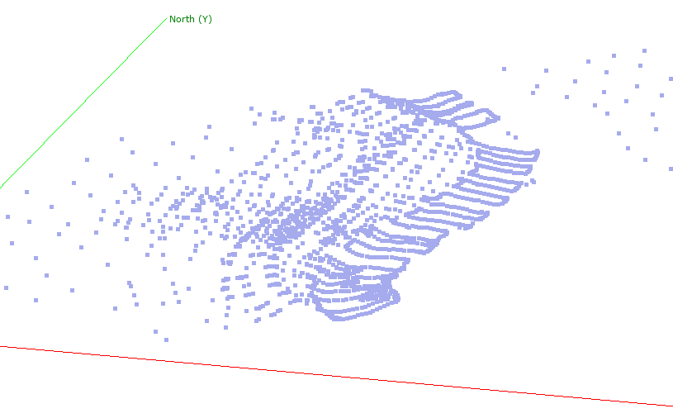 | 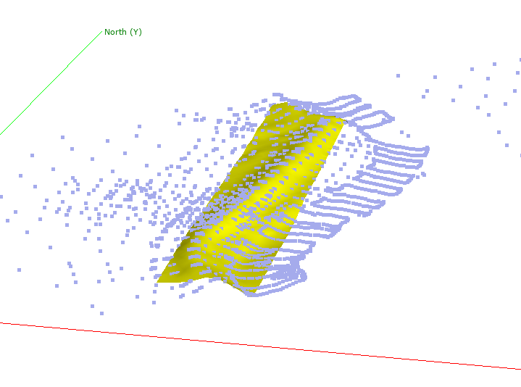
图 4.1.4-7 地表高程点图
（4）导入钻孔数据
钻孔数据通过项目树中的“钻孔数据”文件夹管理。数据需按孔口表、测斜表和层段表的结构组织。每个项目仅支持一组钻孔数据（一个孔口文件＋一个测斜文件）。
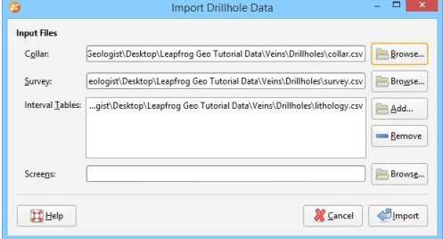 | 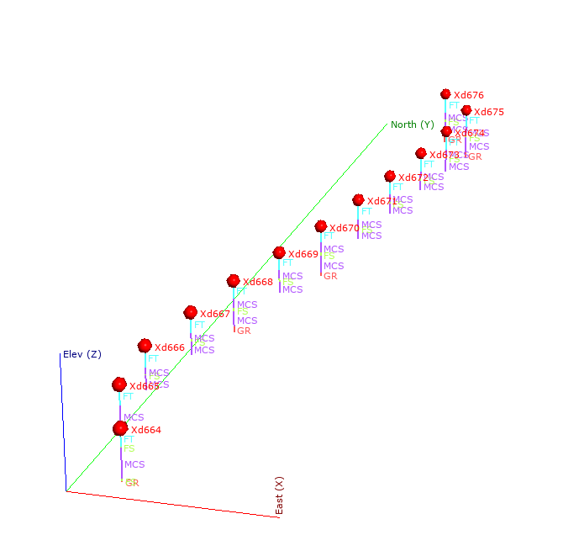
图 4.1.4-8 钻孔数据导入图
（5）创建地质模型
将表面分辨率设为100，从“封闭对象”下拉列表中选择岩性表。若已定义地形，系统会自动将其作为上边界。表面年代表按从新到老的顺序组织接触面，初始为空。输出体积文件夹会按时间顺序排列生成的所有体积，初始时仅有一个“未知”体积填充模型范围。
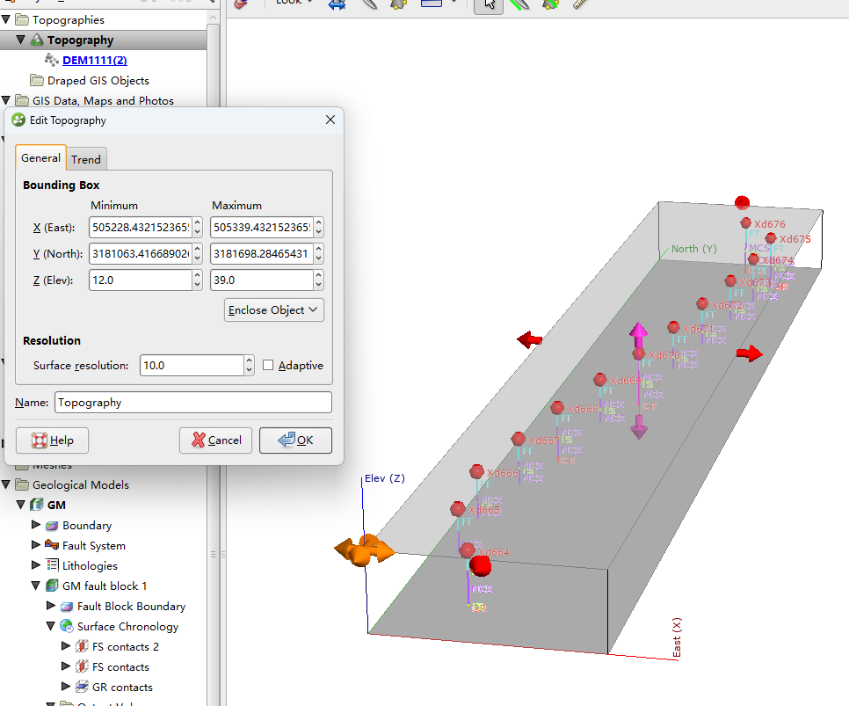 | 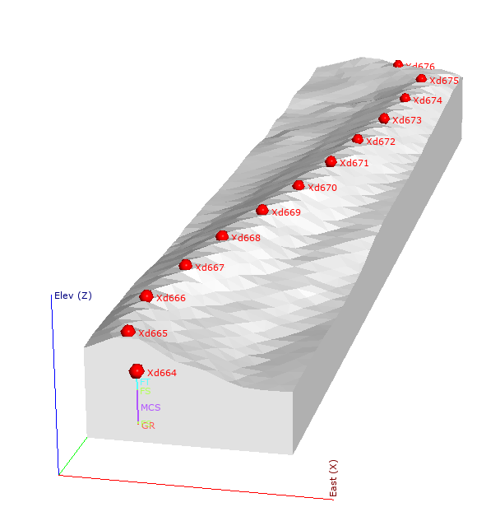
图 4.1.4-9 创建地质模型图
（6）设置层积接触面
在数据分析中，钻孔数据最老的岩性为片岩B和片岩A。建模时首先处理最底部的片岩B，将其设为沉积层。操作：右键点击“表面年代表”对象，选择“新建沉积”→“从基础岩性”，在下拉列表中选择“Schist B”。
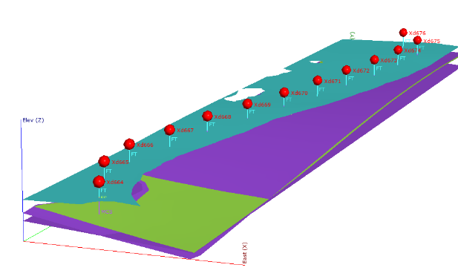 | 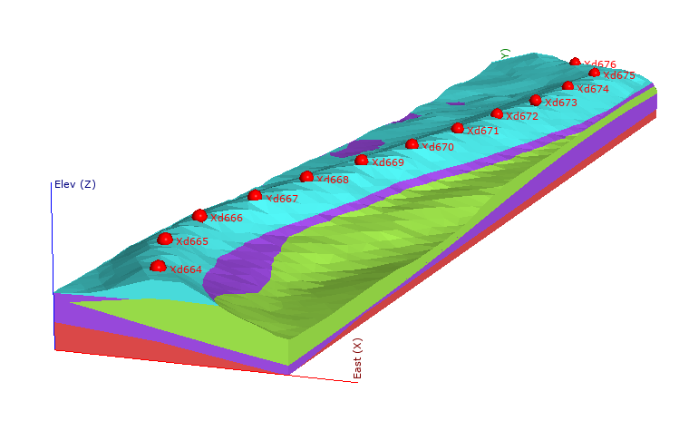
图 4.1.4-10 地质模型地层图
模型构建完成后，需对整体几何结构进行综合检查。通过三维可视化直观观察地层面、断层面及侵入体之间的空间关系，识别是否存在明显的穿插错误、非地质性的回折、界面突变或不合理的厚度变化。在断层发育区，应特别检查断层错动方向与地层走向的协调性，确保隐式面在断层两侧的几何变化符合区域构造背景。
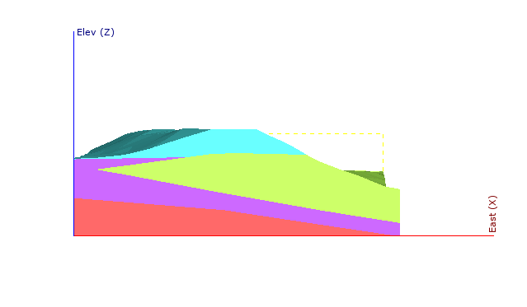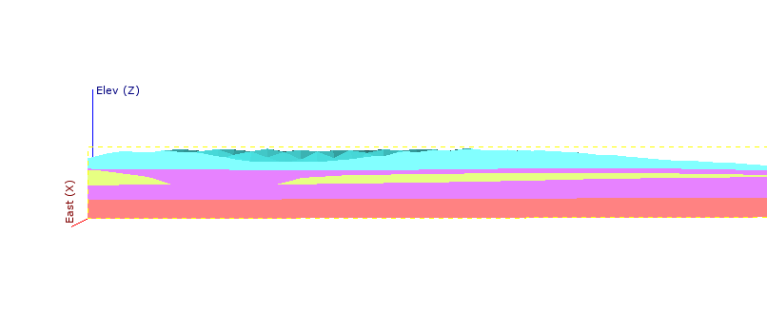
图 4.1.4-11 地质模型剖面图
      - 势场隐式建模
目前仅有的地表数据为离散的地表高程点（X,Y,Z坐标）。引入地表数据是定义模型域上边界、实现地质模型与真实地形精确耦合的必备条件。
在势场隐式建模的核心算法中，通过协同克里金（co-kriging）插值计算三维空间内任意点的岩性概率。该过程严格受两类数据约束：一是界面观测数据（如地层接触面），二是空间梯度场（如地表起伏）。若缺失地表约束，模型上边界将默认为一个水平截面。因此，将地表高程作为最上部的地质界面输入，能够确保所有地下地质体被准确地“削切”于真实地形之下，从而构建一个从地表至地下、几何关系严格正确的三维模型。离散点集在计算上不稳定且效率较低，而规则栅格能提供稳定、连续的梯度场，确保地质体被真实地形准确削切。因此，需要将离散点集转换为栅格格式，以生成兼具计算效率和地质合理性的三维模型。将所有的建模数据，设置好导入路径，采用python语言，进行势场隐式建模编码，具体如下：

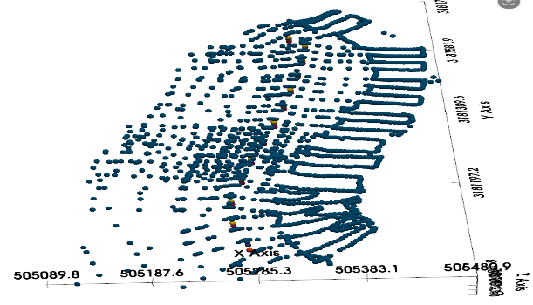
图 4.1.4-12 地表离散点集
（1）导入gempy库与环境以及相应依赖库。
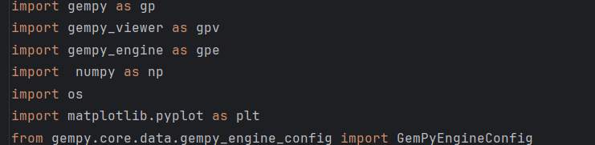
图 4.1.4-13 依赖库导入
（2）设置matplotlib的字体，以解决中文显示问题以及负号显示问题。
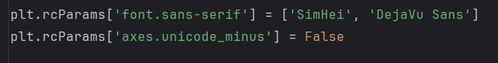
图 4.1.4-14 字体显示设置
（3）设置文件路径
桌面路径：os.path.join(os.path.expanduser，esktop)获取用户桌面目录：地形数据文件：桌面路径+地表高层点.csv→地形数据路径；表面点数据文件：桌面路径+interfaces.csv→表面点数据路径；方位数据文件：桌面路径+orientations.csv→方位数据路径；DEM高程模型文件：桌面路径+高程模型.tif→高程模型路径。
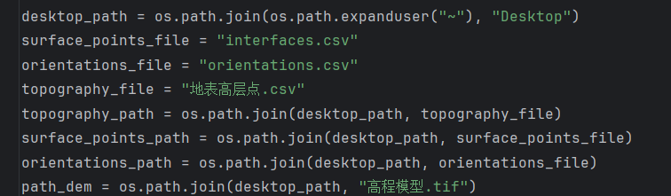
图 4.1.4-15 文件导入
（4）创建地质模型
调用GemPy的核心函数gp.create_geomodel函数来创建地质模型对象。这个函数包括以下多个参数：
Project_name：定义项目名称为：“Chang Chun Yuan”；
Extend:定义模型范围[505000,505500,3181000,3181800,10,42]；
Resolution：划分网格的分辨率3个值就是xyz方向，将模型空间划分为 50×50×50 的规则网格，控制模型的精度和计算复杂度。
Refinement：网格细化程度为4，控制模型网格的细化程度，数值越大网格越精细；
Importer：将上面地层数据通过路径导入到创建的模型。
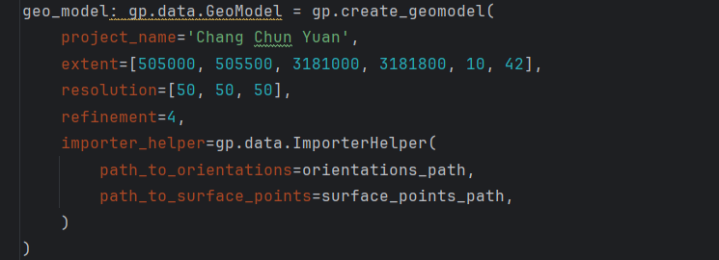
图 4.1.4-16 模型初始化设置
（5）设置网格分区
调用gp.set_section_grid（）函数在现有的地质模型网格上设置截面网格，要参数如下：
grid：指定了要设置截面的网格对象，即geo_model.grid(模型网格)；
section_dict：用于定义截面的参数，定义了截面的起点、终点和网格大小（或网格步长）,如图定义了一个剖面，起点：[505000,3181450]，终点：[505500,3181450]，网格分别率[100，80]。
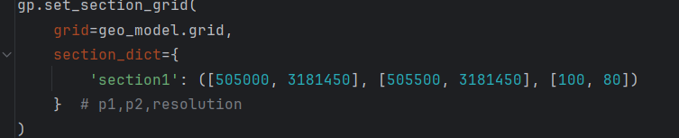
图 4.1.4-17 网格分区设置
（6）对岩性进行筛分
调用gp.map_stack_to_surfaces（）地层映射函数，将定义的地质序列与实际的地层表面名称关联起来，主要参数：gempy_model指定要操作的GemPy地质模型对象，mapping_object定义地质序列与具体地层的对应关系。
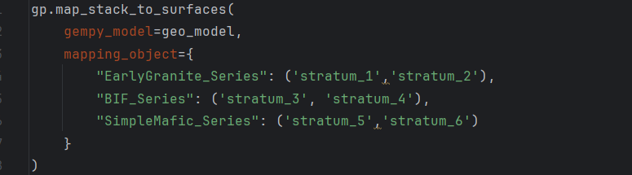
图 4.1.4-18 岩性筛分
（7）将网格数据平整化，用于计算
调用Gempy_viewer函数中的可视化工具plot_2d，提取二维剖面。
图 4.1.4-19 剖面提取
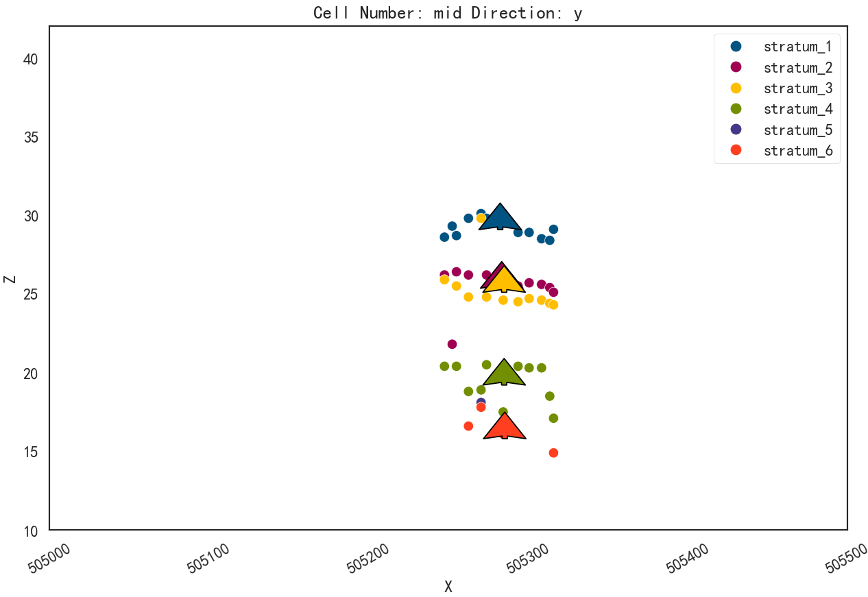
图 4.1.4-20 二维剖面图
（8）绘制剖面迹线
同理调用Gempy_viewer函数中的可视化工具plot_section_traces查看二维剖面迹线：
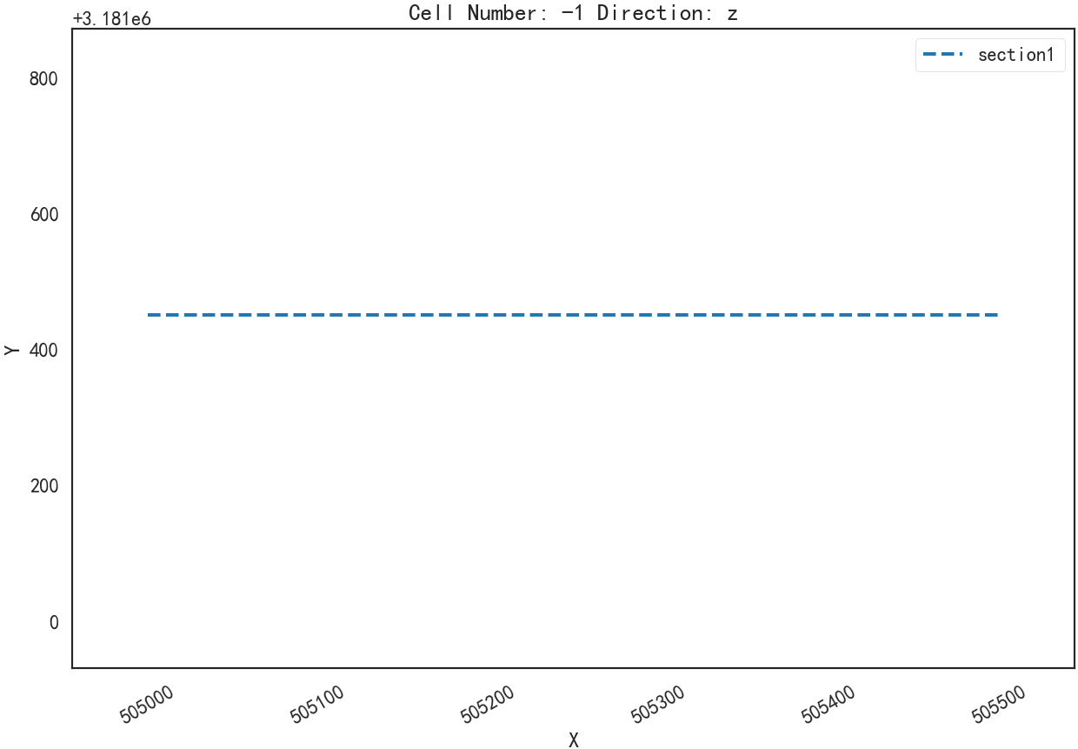
图 4.1.4-21 剖面迹线
（9）表模型可视化
完成模型初始化及地层关系设置后，调用gp.set_topography_from_file(grid=geo_model, filepath=pathn_dem)导入地表栅格，并通过gpv.plot_3d(geo_model,show_topography=True,ve=1,image=True)进行三维可视化：
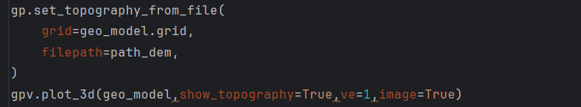
图 4.1.4-22 地表可视化设置
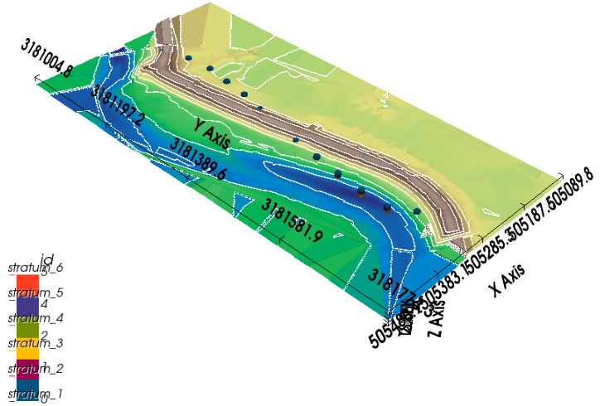
图 4.1.4-23 长春垸试验段模型
（10）插值计算
前面的地表设置仅将栅格数据嵌入到geo_model的表面，并未对地层岩性进行计算。因此，此处需要调用gp.compute_model()函数进行插值计算。在GemPy V3版本中，该函数会自行计算并将插值结果返回给geo_model其主要参数包括：geo_model（指定插值对象）和engine_config（插值设置）。
图 4.1.4-24 插值代码
（11）二维模型可视化
调用Gempy_viewer函数中的可视化工具plot_2d进行二维可视化展示：
图 4.1.4-25 二维模型可视化设置
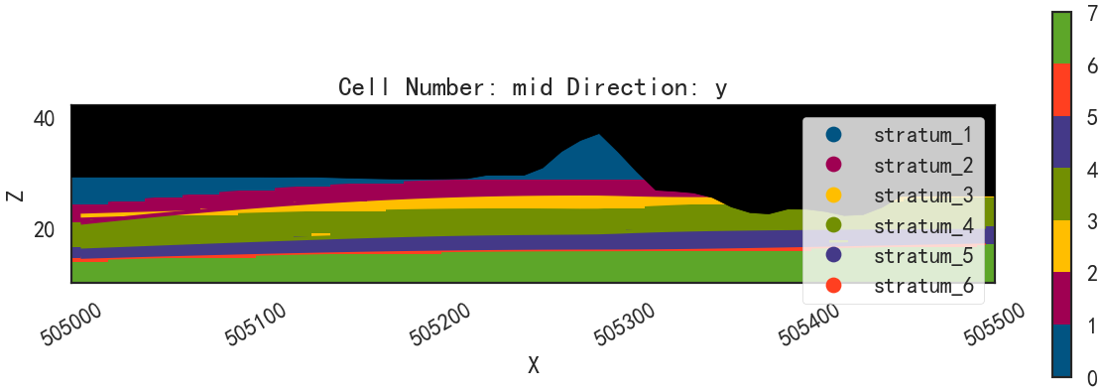
图 4.1.4-26 y正向剖面
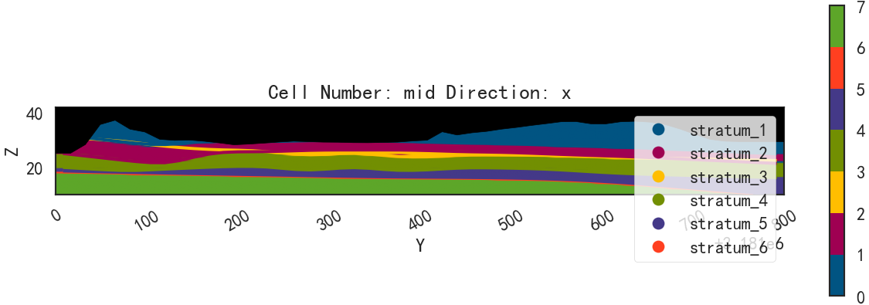
图 4.1.4-27 x正方向剖面
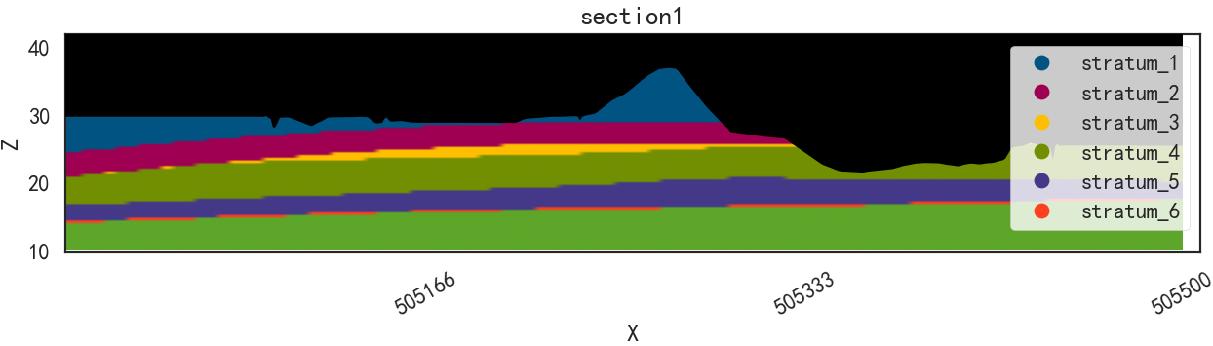图 4.1.4-28 自定义截面section1处剖面
（12）三维模型可视化
图 4.1.4-29 三维可视化设置
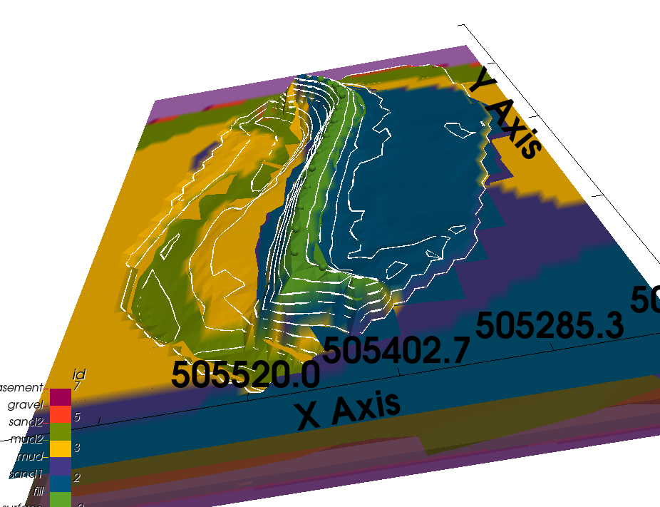
图 4.1.4-30 三维地质模型图

长春垸三维地质建模对比
在三维地质建模领域，势场隐式建模、传统隐式建模与传统显式建模代表了三种不同的技术路径。总体而言，势场隐式建模通过引入物理地质场论原理，在核心层面超越了另外两种方法：它不仅能够高效、自动化地构建模型，还能确保生成的地质结构具有高度的内在合理性与预测性。传统显式建模依赖大量人工解释与手动操作，效率低下且一致性难以保证；传统隐式建模虽实现了自动化插值，但其纯粹的数学内核缺乏地质逻辑约束，在数据稀疏或构造复杂区域极易产生违背地质规律的模型。本研究分别采用上述三种方法进行建模，所获得的三维模型及典型剖面图如图4.1.5-1所示。通过对这些可视化成果的细节解读，可以清晰地揭示各方法的优劣。
从势场隐式建模的剖面图可以看出，多个地层（如stratum_1至stratum_6）的界面呈现自然、连续的渐变趋势，地层间的平行、交汇与尖灭关系协调统一，这反映了其底层物理场模拟地层沉积与构造变形的整体性思维优势。相比之下，传统显式建模的剖面中，地层线往往显得生硬，连接处可能存在不匹配的“台阶”，这是人工在多个独立剖面上分别绘制并拼接的必然结果；而传统隐式建模的剖面可能在数据点之间产生不合理的地层褶皱或突然的厚度剧变，这是数学插值算法在缺乏地质规则引导时出现的“艺术自由”。在处理断层等复杂构造时，势场隐式建模的优势更为突出。其模型中，断层可以被自然地定义为势场中的不连续面，断层两侧的地层能够呈现出连贯且符合力学原理的错动与形变。反观传统显式建模，断层需要建模者手动切割并移动两侧地层块体，过程繁琐且难以精确把控滑移量与变形；传统隐式建模则通常将断层作为硬性边界处理，断层两侧的插值被强制分离，导致接触关系生硬，无法模拟断层附近的牵引、弯曲等真实变形现象。在模型更新与多源数据融合的敏捷性上，势场隐式建模同样具备固有优势。当新的钻孔或地震解释数据加入时，只需将其作为新的约束条件输入势场方程，整个模型便可自动、协调地更新。而传统显式建模几乎需要推倒重来，重复大量手工劳动；传统隐式建模虽然能快速重新插值，但新的结果很可能与原有模型在区域地质逻辑上产生冲突，需要额外的人工干预进行调和。
综上所述，势场隐式建模代表了当前三维地质建模的发展方向，它成功地将地质学家的领域知识编码到数学物理模型中，实现了从“描述性建模”到“预测性建模”的关键跨越。
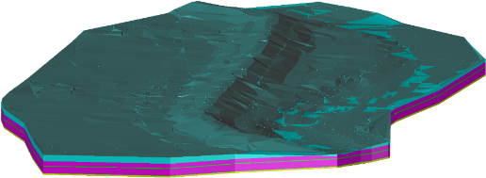
（a）传统显示建模 | （b）断面45+576
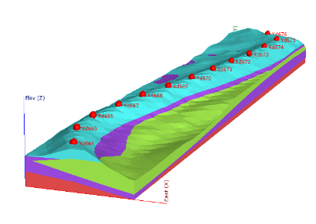
（c）传统显示建模 | （d）断面45+576
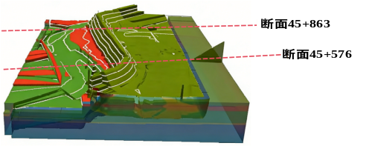 | 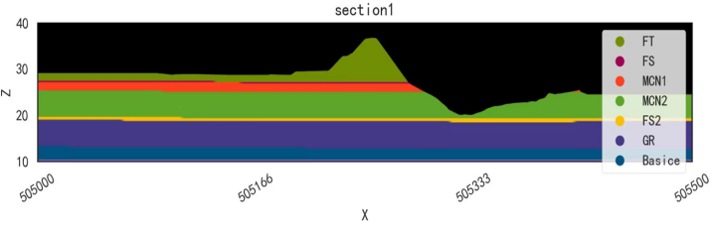
（e）GemPy改进模型建模 | （f）断面45+576
图 4.1.5-1 建模对比

“透明计算”——堤防透明计算理论与方法
在堤防工程中，建立渗流模型堤防透明计算旨在建立一套“可追溯、可验证、可解释”的提防计算体系，以增加计算结果的公信力和科学性。用于量化不同水位情况下堤防发生管涌和整体失稳对风险。

国内外研究现状
水在土壤、土石混合体等多孔介质孔隙中的流动称为渗流，渗流研究涵盖了地下水力学、土力学、工程地质等多种学科知识。随着科技的发展，渗流分析逐渐从其他学科中独立出来^{[111-112]}。
渗流研究最早依赖试验模拟分析渗流问题，随着科技的迅速发展，数值模拟技术成为当前阶段研究渗流分析的主要手段，如FDM(有限差分法)、FEM(有限单元法)、FVM(有限体积法)、BEM(边界元法)。有限差分法是一种将连续的渗流区域通过构建差分网格进行离散化处理，随着差分网格的不断细化，网格节点上变量之间的微小差异来近似导数，由此得到的差分解能够越来越精确地逼近真实渗流场实际问题的解析解^{[113-115]}。有限单元法是一种利用变分原理将连续的渗流区域上的无限自由度问题转化为由一系列有限自由度构成的离散化模型的方法。该方法首先将求解的连续区域分割为若干个简单的几何小单元，每个单元都有各自的局部方程，然后组装成全局的单元方程组，这种方法尤其适合处理边界形状复杂、材料属性各异的问题，当面临不规则边界条件、多种材料交互作用及复杂的渗流场分析时，有限元法的优势尤为突出，它可以根据实际需求灵活地划分单元，并通过模型调整以精确捕捉各种渗流现象^{[116-120]}。有限体积法基于控制体的概念，通过对渗流区域内每个小体积内的守恒定律进行积分，实现对渗流现象的数值模拟^{[121-122]}。边界元法是一种数值分析的方法，它基于格林公式通过仅在问题的定义域边界上进行离散化处理，从而实现对复杂问题的有效求解。由于边界元法仅在定义域边界上进行离散化处理，而无需对整个问题区域进行全域离散，这使得它在处理某些具有特定边界条件的问题时具有显著优势。它不仅能够提高计算效率，减少计算量，还能够保持较高的求解精度，使得复杂问题的求解变得更加可行和高效^{[123-125]}。有限差分法和有限元法作为数值分析领域的两大核心方法，已经在实际工程中得到了广泛应用，并形成了成熟的理论体系。这两种方法在处理具有不同边界形状、边界条件以及材料种类的问题时，表现出了强大的适用性和灵活性。有限元法的核心在于其单元方程的独立性。这意味着在求解过程中，我们可以对每个单元进行独立的分析和处理，从而大大提高了求解的灵活性和精度。同时，通过精细的单元划分和模型调整，我们可以更加准确地模拟实际工程中的复杂情况，实现对复杂问题的精确求解，特别是在处理具有多样边界条件、复杂材料组合及不同边界形状的问题时有限元法凭借其单元独立性和灵活划分特点，展现出了更高的精确度和适用性。
数值模拟技术的兴起，为渗流问题的研究提供了新的可能，一系列计算软件应运而生，国内外学者将数值模拟广泛的运用到各类渗流问题的研究中，从理论解析到渗流模型构建，对渗流问题进行深入细致的分析。此外，通过构建二维典型断面乃至三维整体模型，可以更准确地模拟实际水工建筑物内部及周边的渗流情况，定量计算渗漏量，揭示渗流场的整体特征和局部细节，通过精细的模型构建和参数设置，我们可以模拟出各种复杂的渗流现象，为实际工程的渗流控制和优化提供有力的支持，并且为水工建筑物渗漏问题的评价提供了新方法^{[126-129]}。王冕等详细讨论了水库水位上升速度对不均匀心墙坝渗流特性的影响，并研究了不同水库水位上升速度下孔隙水压力、水力梯度和安全系数随时间变化的规律，为大坝在蓄水过程中的安全管理和优化运行提供了有力的理论依据和实践参考^{[129]}；张石等针对粉土边坡，深入研究了各种降雨模式、雨强峰值的时空特性对其渗流场的影响^{[130]}，并进一步分析不同降雨条件下，边坡土体含水率、孔隙水压力以及雨水渗透深度的变化张倩用ANSYS建立了顶管穿堤模型，探讨了管道穿越对堤岸土体稳定性的影响，通过从渗流水头分布、坡垄变化以及渗流速度等多角度分析，强调了关注管周渗流状态以预防渗透破坏的重要性^{[131]}；Zheng Yang Su对某心墙坝典型断面进行有限元分析，重点分析了水库水位变化及不同降雨条件下的孔隙水压力变化和渗流场特征^{[132]}；苏正洋等采用有限元模型研究了土石坝在水位变化和不同降雨类型下的渗流特性和稳定性，重点探讨了中小型均质土石坝堤防在面对库水位变化以及不同降雨模式组合下的渗流规律及其稳定性规律，发现降雨对下游堤防的安全系数的影响较大^{[133]}。
目前，数值模拟方法已成为分析和计算基坑、库区、大坝、边坡等工程渗漏问题的主要方法，随着计算机技术的飞速发展，数值模拟方法可以对渗流场的变化进行更加精确的计算。谢强等采用FISH编程语言开发了一套针对非饱和渗流应力计算的程序，并将其成功应用于FLAC3D软件中，从而实现了对饱和-非饱和渗流分析及非饱和土流-固耦合分析，通过模拟砂柱排水实验，进一步验证了其分析方法的准确性^{[134]}。覃小华等通过一维土柱入渗实验，成功获得了重塑黄土在多种降雨强度条件下的相关时程曲线以及体积含水率的变化规律，并基于这些研究成果提出了一种针对非饱和土渗透系数的计算方法^{[135]}。曾铃等开发了一种试验装置，该装置能够精确测量土体在降雨及排水环境下的体积含水量和基质吸力变化情况通过在实验室中对砂土和粉质粘土进行一系列模拟试验，成功揭示了在不同降雨强度下，不同类型的土体在不同高程处其体积含水率随基质吸力变化的规律性特征，为之后研究和测定土壤非饱和渗流特性曲线提供了数据支持^{[136]}。

渗流理论与基本概念
孔隙介质是一种含有许多裂隙或孔隙，并由许多颗粒状或碎块组成的物质。孔隙介质的典型代表就是土，所以常以水在土中的流动为例子来研究渗流。多孔介质中裂隙和孔隙大小、形状都极为复杂，因此地下水是沿着一些形状各异，大小不一的通道流动的，而且是没有规律可循的，有些地方甚至会出现断断续续的流动。所以人们只能忽略个别质点的运动，用统计的方法来研究具有平均性质的渗透规律，而不能直接研究单个质点的运动特征。这个方法的实质就是，我们用一种假想流来代替只存在于空隙空间的实际的地下水流，这种假想流包括含水层空隙空间和岩石颗粒占据的空间，充满了连续介质空间；它任意岩石体积内流动所受到的阻力等于真实流所受到的阻力。另一方面其通过任意断面的流量及任一点的水头和压力都与真实流相同。这种假想水流称为渗流。渗流场即为假想渗流所占据的整个空间区域，包括岩石颗粒与孔隙所占据的整个空间。这种研究渗流的方法既能避免研究个别空隙中质点运动的难点，又能得到与实际水流相同的流量、阻力和水头。为精确模拟提防内部渗流场以实现“透明计算”目标，本研究采用经典达西定律及水力学方法进行计算。这一方法选定的核心原因是：在项目现阶段，无法通过试验获取表征非饱和渗流特性的土-水特征曲线与渗透系数函数。鉴于上述数据缺失的客观条件，为保证“透明计算”理念并确保分析过程的可实现性。
      - 渗流作用力
水在饱和多孔介质中的流动，某一接触面上的静水压力等同于流体的静水压力分布，即渗流场中任一点的静水压力为：$p=γ_{w}⋅h$（h 为深度）。
固体颗粒淹没于水中受到静水压力作用而产生浮力，使固体颗粒的重量减轻。同样，对于一定体积的多孔介质全部充满水时，只要彼此的孔隙连通，由于各点存在的静水压力，因而使多孔介质的整体也将受到浮力作用，等于各颗粒受到的浮力的总和。由阿基米德原理可知，单位体积多孔介质的有效重量等于实际重量减去单位体积多孔介质所受到的浮力，称为浮重度则$γ^{'}$，则γ′=γd−(1−n)γw其中，$γ_{d}$、$γ_{w}$分别为土的干容重、水的重度。
这里所说的浮重度包括有效应力和中性压力，有效应力是由固体颗粒接触点直接传递压力，完全作用在介质骨架从而影响其结构发生变形；中性压力是通过固体颗粒之间的孔隙传递压力，即为静止状态下颗粒间孔隙中的水压力，对介质骨架的结构和力学性质不产生影响。饱和多孔介质某剖面上的任意一点的总压力也可以由孔隙水传递的中性压力与骨架间的有效应力两部分组成。即：$σ=σ^{'}+p$。
水在饱和的多孔介质流动的过程当中将受到土的阻力作用而出现水头差，产生促使水通过粒间孔隙流动的驱动水头，水的渗透将对土骨架产生拖曳力而破坏颗粒骨架的稳定性，这种渗透水流作用产生的作用在土骨架上的力称为渗透力。单位体积内多孔介质沿流线方向所受的单位渗透力为：
$$fs​=-γw​⋅\frac{dL}{dh​}=γw​⋅J$$
式中，J—水力坡降；dL—渗径，m；dh—渗径上的水头损失，m。
渗透力是由水流动水压力或者说是水流的外力转化为体积力。渗透力的大小关系着土体的渗透稳定性，是影响工程安全的重要因素之一，对于研究岩土体的渗透变形具有重要的意义。相对于静水压力产生的浮力，动水压力产生的渗透力是一个积极的破坏力，其作用力的大小与渗透破坏的程度成正比关系。
孔隙水压力是指土壤或岩石等孔隙中地下水的压力，作用于微粒与孔隙之间，一般包括无压渗流的静孔隙水压力和超静孔隙水压力；也就是以上我们介绍的两个渗流作用力，即静水压力和动水压力，对于无水条件下渗透性强的土，孔隙水压力约等于无水流作用下的静水压力，对于有水流条件作用下渗透性强的土，其孔隙水压力的计算就比较复杂。土体内的孔隙水压力通常是两种情况产生的，一种是由水的自重而形成的渗流场导致的，另一种是作用在土体单元上的总应力变化产生的。孔隙水压力虽然不直接传递给骨架颗粒压力，但却会影响颗粒间应力的变化。
      - 达西定律
1856年，法国工程师H. Darcy用装满均质砂的圆筒进行渗透性试验。从实验中得到通过横截面A的渗流量Q（单位时间的水体积）与横截面的面积A及水头差（h₁·h₂）成正比，和渗透的路径L成反比，并且与土的渗透系数有关，可由下式表示为：
$$Q=K\frac{(h1​-h2​)}{L}$$
或者：
$$v=\frac{Q}{A}=-K\frac{dh}{dL}=K⋅J$$
上述二式称为Darcy公式。它表示在均质多孔介质中的渗透速度v与水力坡降J或渗透阻力成比例，此即为著名的达西定律。
达西实验是在均质砂土中液体作均匀流动的条件下进行的，经众多专家学者大量实验研究表明，认为其可以应用到其他土体如粘土和具有裂隙的岩石等。进一步研究表明，随着渗透速度的增大，渗流的渗透速度与水力坡度之间的不再是成比例的关系，说明Darcy定律有一定的适用范围，超出这个范围渗流的运动就不再符合Darcy定律。由达西定律可知：
$$h_{w}=\frac{l}{k}v$$
从上述公式来看，渗流的水头损失和平均流速的一次方成正比，可见达西定律乃是适用于液体做层流运动的线性规律。达西定律应用上限雷诺数Re在1~10，层流的临界雷诺数为150~300，两者之间是层流向紊流的过渡带，用惯性力表示这一现象。当水流速度小时，惯性力影响不大，渗流运动服从达西定律，当渗流速度增大，惯性力占一定优势时，达西定律就不再适用了。当地下水渗流速度由低到高变化时，多孔介质中的渗流运动状态可分为三种情况：
（1）当地下水渗流速度较小时，Re在1到10之间时，渗流运动为层流运动，适用达西定律。
（2）随着渗流速度的加大，当Re在1到100之间的某区间时，为渗流过渡区，由粘滞力占优势的层流运动转变为惯性力起支配作用的另一种流动状态，此时的渗流规律偏离达西定律。
（3）当Re超过某一更大临界值后，渗流进入紊流区，其流动规律需用非线性关系描述。
      - 连续性方程
渗流场中各点的渗流速度的方向和大小都各不相同，需要建立在三维空间条件下的微分方程形势来反映一般情况下的液体运动的质量关系，即渗流连续性方程。该方程可以通过质量守恒原理来建立，即渗流场中单元体内存在的液体质量等于流入与流出这个单元体的液体质量。
设单元体各边长分别为$dx$、$dy$、$dz$，设单元体沿坐标轴各方向的渗流速度为$V_{x}$、$V_{y}$、$V_{z}$，液体的密度为$ρ$，则通过垂直于坐标轴方向的单位时间内单位面积的水流质量分别为$ρV_{x}$、$ρV_{y}$、$ρV_{z}$，则可得单位时间内流入单元体的液体质量为$ρV_{x}dydzdt$。单位时间内流出单元体的液体质量为：$(ρV_{x}+\frac{∂}{∂x}ρV_{x}dx)dydzdt$
则沿$x$方向流入和流出单元体的液体质量差为：
$$ρV_{x}dydzdt-(ρV_{x}+\frac{∂}{∂x}ρV_{x}dx)dydzdt=-\frac{∂ρ}{∂x}V_{x}dxdydzdt$$
同理，可写出沿 y 轴和 z 轴方向液体流入和流出单元体的质量差分别为$-(ρV_{y}+\frac{∂}{∂y}ρV_{y})dxdydzdt$和$-(ρV_{z}+\frac{∂}{∂z}ρV_{z})dxdydzdt$，因此在 $Δt$ 时间内，单元体内流入与流出的总的质量差为：
$$-[\frac{∂(ρV_{x})}{∂x}+\frac{∂(ρV_{y})}{∂y}+\frac{∂(ρV_{y})}{∂y}]dxdydzdt$$
在均衡单元体内，单元体内的液体质量为 $ρnΔxΔyΔz$，n为孔隙度。因此在$Δt$时间内，单元体内液体的质量变化为：
$$\frac{∂}{∂t}[ρndxdydz]Δt$$
根据质量守恒原理，在连续条件下，上述两者应该相等，所以
$$-[\frac{∂(ρV_{x})}{∂x}+\frac{∂(ρV_{y})}{∂y}+\frac{∂(ρV_{y})}{∂y}]dxdydzdt=\frac{∂}{∂t}[ρndxdydz]Δt$$
上述称为渗流的连续性方程，它表示渗流区内任何一个“局部”满足的质量守恒定律。当假设含水层固体颗粒骨架不可压缩时，上式变为
$$\frac{∂V_{x}}{∂x}+\frac{∂V_{y}}{∂y}+\frac{∂V_{z}}{∂z}=0$$
上式表明在同一时间内，流入均衡单元体的水体积与流出的水体积相等，即体积守恒。连续性方程是研究渗流运动的基本方程，通过连续性方程和反映动量守恒定律的方程如（司托克斯方程）可以建立起渗流运动的微分方程。
      - 渗流稳定微分方程
当含水层中各点的运动要素（如水头及流速）与时间无关，称为为稳定渗流，反之各点的运动要素与时间有关则为非稳定渗流，将达西定律代入连续性方程则可得不可压密介质中的渗流基本方程即为稳定渗微分方程：
$$\frac{∂}{∂x}(K_{x}\frac{∂h}{∂x})+\frac{∂}{∂y}(K_{y}\frac{∂h}{∂y})+\frac{∂}{∂z}(K_{z}\frac{∂h}{∂z})=0$$
当各向渗透性为常数时，上式变为：
$$K_{x}\frac{∂^{2}h}{∂x^{2}}+K_{y}\frac{∂^{2}h}{∂y^{2}}+K_{z}\frac{∂^{2}h}{∂z^{2}}=0$$
若为各向同性时，上式变为拉普拉斯方程：
$$\frac{∂^{2}h}{∂x^{2}}+\frac{∂^{2}h}{∂y^{2}}+\frac{∂^{2}h}{∂z^{2}}=0$$

渗流问题的数学模型和解法
      - 数学模型
数学模型，就是用一些基本的微分方程或者方程组与其定解条件的总体，来描述多孔介质中渗流运动的基本特征，复制或尽可能再现一个实际水流系统的目的。建立渗流数学模型首先要查明水文、水文地质条件，对于天然地质体忽略一些与研究问题关系不大的因素，然后概化地质条件得到一个物理模型，在物理模型的基础上，用一组数学方程式表示其数量与空间关系形式。从而建立起比较准确的数学模型。常见的数学模型有两类：如果模型中的数学关系式中有一个或者多个随机变量，变量所取的确定值不能肯定，这种模型称为随机模型。如果模型中各个变量之间不是随机的而是有这严格确定的关系，这种模型称为确定性模型。在工程渗流力学中主要讨论的是确定性模型。
用确定模型来描述实际渗流问题时，必须具备下列条件：
（1）有一个或一组能描述这类渗流运动规律的偏微分方程或方程组。同时，确定了相应渗流区的范围、形状和方程中出现的各种参数值。
（2）给出相对应的定解条件，表示渗流区的初始状态和空间关系的形式。
（3）识别或校正模型：所建立的数学模型必须进行检验，将模型预测的结果与实际实验结果进行校正。
（4）数学模型的解是存在的并且是唯一的，这个解对原始数据是连续依赖的。
渗流数学模型是渗流服从的物理共性和决定渗流特征的所有因素的科学描述，它能表现出复杂的地质物理结构和含水层系统的几何不规则形态，可以描述多孔介质中的各种流动现象、物质输运、能量运输和其他物理现象。
      - 定解条件
地下水渗流的运动基本方程，都是基于质量守恒原理和动量守恒原理推导出来的，它们研究的是实际地下水运动的普遍规律。在实际问题中，具体环境是千差万别的，在不同类型的地下水流需要用不同的微分方程式进行描述；即便是同一类的微分方程又代表整个一大类地下水流的运动规律。由于方程中不包含特定渗流区的信息，要想分析研究具体条件下渗流运动的具体规律，在微分方程的基础上，还必须要知道特定地下水渗流运动的边界条件和初始条件。对稳定渗流问题，水力性质与时间无关，所以需要边界条件，不需要初始条件，对于非稳定渗流问题，边界条件与初始条件缺一不可。
边界条件是渗流区域边界处的物理条件的统称，用来表示渗流区内水流与周围环境的制约关系。常见的边界条件分为三类。
（1）第一类边界条件(Dirichlet条件)，又称给定水头边界。是指已知或者给定边界上水头分布情况的边界条件，表示为：
对于三维的渗流：
$$\begin{matrix} & H(x,y,z,t)_{S_{1}}=φ_{1}(x,y,z,t)(x,y,z∈S_{1}) & & \end{matrix}$$
对于二维的渗流：
$$\begin{matrix} & H(x,y,z,t)_{T_{1}}=φ_{1}(x,y,t)(x,y,ϵT_{1}) & & \end{matrix}$$
定水头边界是指水头函数$H$或势函数$φ$是不随时间而改变的已知水头边界，因此这里所说的给定水头边界不一定是定水头边界，第一类边界条件应用很多如稳定渗流场淹没水中的渗流边界为等水头面；排水沟管并孔等。
（2）第二类边界条件（Neumann条件），又称给定流量边界。是指已知或给定边界上进出流量分布情况的边界条件，表示为：
对于三维渗流：
$$\begin{matrix} & K⋅\frac{∂H}{∂n}∣_{S_{1}}=q_{1}(x,y,z,t)(x,y,z∈S_{2}) & & \end{matrix}$$
对于二维渗流：
$$\begin{matrix} & T⋅\frac{∂H}{∂n}∣_{T_{1}}=q_{2}(x,y,t)(x,yϵT_{2}) & & \end{matrix}$$
式中：$n$—为边界$S_{2}$或$T_{2}$的外法线方向；
$q_{1},q_{2}\text{—}S_{2}$单位面积或$T_{2}$单位宽度上的侧向补给量。
在稳定渗流时，这些补给的流量或者出流流量$q=C$，或相应的$\frac{∂H}{∂n}=C$，隔水边界。
地下水是渗流问题主要的因变量，把在某一选定的初始时刻（t=0）时渗流区域中水头的分布情况称为初始条件。
对于三维的渗流：
$$\begin{matrix} & H(x,y,z,t)_{∣_{0}}=H_{0}\left(x,y,z\right) (x,y,z∈D) & & \end{matrix}$$
对于二维渗流：
$$\begin{matrix} & H(x,y,t)_{∣_{0}}=H_{0}^{'}\left(x,y\right) (x,y,z∈D^{'}) & & \end{matrix}$$
随着时间的延长，初始条件对计算结果的影响会逐渐减弱，初始条件可以根据需要，任意选择某一时刻的渗流状态作为初始条件。此外，只有在特殊情况下，初始条件才会是第二、第三类边界条件。

计算特点
首先，其开源特性从根本上保障了研究过程的透明度与可重复性。从网格剖分、控制方程（如麦克斯韦方程组或泊松方程）的离散、正演计算到反演算法的执行，整个计算流程的源代码完全可见、可审查。这彻底避免了商业软件“黑箱操作”所带来的不确定性，使得每一项计算结果均可被追溯与验证，极大地增强了研究成果的科学可信度。此外，开源带来的零成本优势，降低了科研门槛，并便于在不同计算平台间无缝迁移与部署。
其次，采用高度模块化的设计，赋予了研究方法上的极大灵活性。其架构清晰地将正演模拟、数据misfit、正则化约束与优化算法解耦为独立模块。研究者可以像搭积木一样，自由组合不同的物理模拟器与反演策略，例如，轻松地将自定义的地质结构约束或新型正则化函数集成至反演框架中。这种灵活性使得实现“地质导向”的耦合反演或测试创新性算法成为可能，而非局限于商业软件的固定流程。
在计算特点上，基于Python生态系统构建，并利用其高性能计算库（如Numba、Cython）及并行计算能力来优化计算效率。软件支持包括结构化与非结构化在内的多种网格类型，其中非结构化网格能精确拟合复杂地形与地质边界，从而有效提升正演模拟的精度。尤为重要的是，其反演框架并非单一算法，而是一个完整的优化体系，允许用户深度介入从目标函数构建到迭代求解的每一个环节，为实现高分辨率、高可靠性的地下空间成像提供了强大的技术手段。

基于python的渗流模型建立
本研究采用开源python框架构建地质模型，实现对控制方程的求解。将渗流问题的数学离散过程、参数设置、正反演计算继续模块化封装，为复杂物理场的模拟提供了高效透明的实现路径。计算域被剖分为一系列不重叠的单元，微分算子如梯度和散度转化为作用于单元中心和面上的线性算子。最终，控制方程被转化为一个以系统矩阵A、未知水头向量h及右端项源汇向量q构成的线性方程组Ah=q，实现自动化。
      - 地质剖面数据与计算域构建
程序首先读取section1_data_with_topo.csv文件，该文件来自前期基于 GemPy 的三维地质建模与剖面提取工作，包含以下主要字段：
（1）x：沿剖面方向的水平坐标；
（2）z：高程；
（3）lithology_id：岩性编号；
（4）topo_z：对应x位置的地表高程；
（5）below_topo：是否位于地表以下的布尔标记。
原始剖面网格尺寸为nx_orig = 50, nz_orig = 50。程序根据x和topo_z计算出模型在水平方向和垂向的范围，并在此基础上定义计算域：
（1）水平范围：由原始x坐标的最小值和最大值确定；
（2）底部高程z_min_geo：固定为10.0 m；
（3）顶部高程z_max_geo：原始地表最高点上方预留一定高度。
（4）在计算域内，程序构建了一个规则的二维网格，默认网格密度为nx = 100, nz = 100，对应网格尺寸为dx和dz。这种做法便于采用标准五点差分格式离散控制方程如图4.1所示。
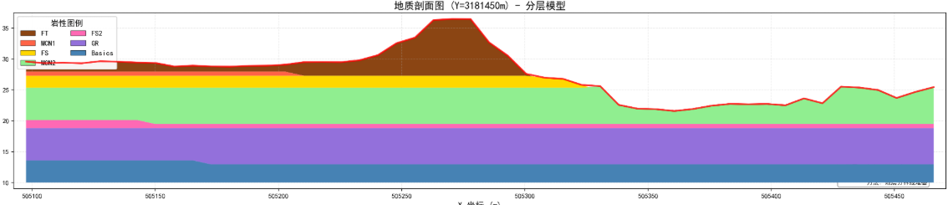
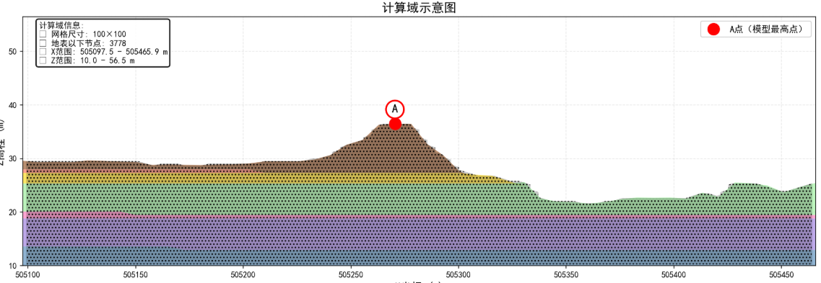
图 4.1.5-1 地质剖面图和地质计算域
      - 岩性划分与渗透系数设置
地质剖面中存在多种岩性，如粉土（FT）、粘土（MCN1、MCN2）、细砂（FS、FS2）、砾石（GR）、基岩（Basics）等。程序通过lithology_id标识不同岩层，并在字典k_values中为每种岩性赋予相应的饱和渗透系数，单位为 m/s
粉土：1.0×10-5 m/s；细砂：1.0×10-4 m/s；砾石：5.0×10-4 m/s；基岩：1.0×10-7 m/s（近似不透水）。
为了把原始不规则网格上的岩性信息映射到新的规则计算网格，程序使用scipy.spatial.cKDTree构建原始网格中地表以下点的KD树。对于计算网格中的每个节点(X[i,j], Z[i,j])，若其位于插值后的地表以下，则查找最近的原始点并继承其lithology_id和渗透系数k。同时设定一定的距离阈值，避免在数据缺乏区域产生不合理外推，如表4.2.5-1所示。
渗透系数表
表 4.2.5-1
名称 | 渗透系数 | 评价
素填土（FT） | 1.0e-5 | 中渗透
淤泥质黏土1（MCN1） | 5.0e-6 | 低渗透
粉细砂质黏土（FS） | 1.0e-4 | 较高渗透
淤泥质黏土2（MCN2） | 5.0e-5 | 中渗透
粉细砂质黏土2（FS2） | 8.0e-5 | 中渗透
砂砾石（GR） | 5.0e-4 | 高渗透
基岩（Basics） | 1.0e-7 | 几乎不透水
      - 边界条件与甘溪港河工况
合理设置边界条件至关重要。程序中首先根据地表高程topo_z找到堤顶最高点 A的坐标(A_x, A_z)，作为迎水面与背水面的分界点。同时识别最右侧地表的最高点，用其高程加上一定水深（本程序为+10m）来定义水库水位 water_level，在A点右侧形成类似“碗状水库”的蓄水区。程序定义了若干边界类型：type=0：内部求解域；type=1：恒定水头边界（Dirichlet，上游水库水面）；type=2：不透水边界（Neumann，qₙ=0）；type=3：自由排水边界（出水面，压力水头为0，即 H=z）；type=4：外部区域（空气/模型外，不参与求解）。
具体设置如下：底部边界：全线设为不透水（type=2），模拟刚性不透水基底；地表识别：通过判断岩性网格中“上面一层为空气”的节点作为地表节点；A点左侧地表：初始全部设为不透水背水面（type=2），之后通过迭代，把满足条件的部分更新为自由排水（type=3），形成渗出面和浸润线；A点右侧且地表高程低于水位：设置为恒定水头边界（type=1, H=water_level），模拟上游库水面；
高于水位的迎水坡地表：处理为内部点，当前模型未显式模拟非饱和带；两侧垂直边界：主要作为内部点处理，与内部求解一致，只在底部设置不透水。这样的设置与实际水库边界条件相符：A点右侧蓄水，水位由water_level控制；A点左侧为背水自由排水面，形成从右向左的渗流。
      - 有限差分离散与求解方法
在饱和稳态渗流条件下，程序在规则网格上采用五点差分格式进行离散，在每个内部节点上用其上下左右相邻节点构建离散方程，系数矩阵稀疏，以scipy.sparse.lil_matrix构造并转为 CSR 格式，使用spsolve求解线性方程组。对于不同边界类型：恒定水头（type=1）和自由排水（type=3）节点：在矩阵中直接将该节点对应方程设置为H=已知水头；不透水（type=2）节点：通过“镜像法”保证法向方向水头梯度为零；外部区域（type=4）：不参与物理求解，水头固定为0；内部求解域（type=0）：应用标准五点差分。
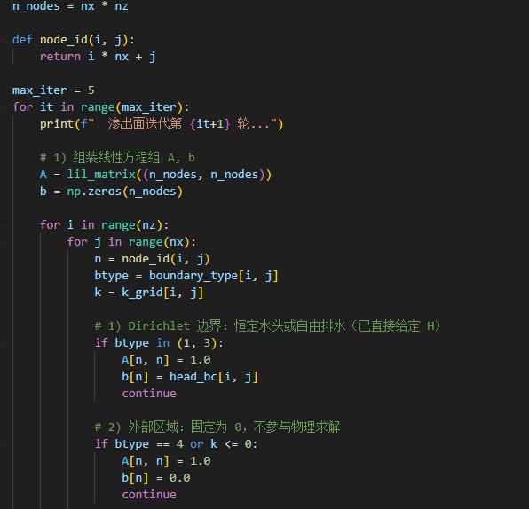
图 4.1.5-2 有限差分离散与求解代码
      - 浸润线识别与渗出面迭代算法
浸润线是饱和区与非饱和区的分界线，其物理定义是压力水头等于 0 的等值线。程序对浸润线的处理分两步：背水面渗出面迭代
在 A 点左侧的地表节点上，初始都设为不透水（type=2）。求解一次水头场后，对每个地表节点计算：[ p = H - z ]若某节点当前为不透水、且 (H > z)，说明该处应有出水，程序将其改为自由排水（type=3, H=z）；若当前为自由排水但 (H \le z)，则说明已干涸，恢复为不透水。这一过程重复若干轮（max_iter），直至渗出面不再发生明显变化，实现浸润线与边界条件的自洽。

计算结果与分析
本节在前述模型与方法的基础上，对程序输出的水头场、压力水头与浸润线、渗流速度场以及边界条件分布进行系统分析。图中所示结果均由在当前地质剖面和水位工况下计算得到。
      - 水头场分布特征
给出了二维计算域内的总水头分布，背景同时叠加了岩性多边形；为计算域总体示意。总体来看，水头在空间上呈现出从上游迎水面向下游背水面的单调递减特征，符合稳态渗流的基本物理规律。
（1）水头总体水平：
迎水侧紧邻水库水面区域的水头接近设定的水库水位water_level，而在背水坡附近水头明显降低，趋近于当地地表高程。
（2）等水头线形态：
从图4-1(a) 的等值线可以看出：在高渗透层（如细砂 FS、砾石 GR）模型内部，等水头线相对较为平缓，说明这些层内水头变化较均匀，渗流通道较为通畅；在低渗透层（粘土 MCN1、MCN2）模型中，等水头线密集，局部水头梯度较大，反映出水流通过低渗透层时损失较多能量；在不同岩性接触部位，等水头线存在一定程度弯折，体现出层间渗透性差异对流线的“折转”作用。
（3）自由水面与边界影响
A 点右侧、地表低于水位的区域设置为恒定水头边界，故在水库接触区附近，水头等值线基本与水位线平行，表明该侧水位控制良好。向左侧深入堤身内部后，水头逐渐降低并在背水坡附近进一步衰减，形成典型的堤防渗流水头分布。
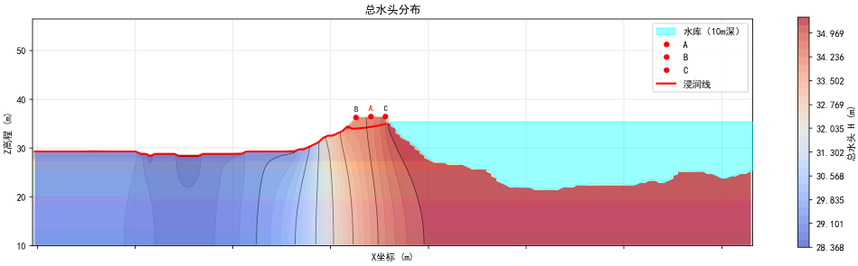
图 4.2.6-1 地质剖面总水头图
      - 压力水头与浸润线
显示了压力水头分布，并在同一图中以红线标出了程序识别得到的浸润线位置。压力水头定义为 (p = H - z)，当 (p= 0) 时表示水头等于位置水头，此处反映地下水位或自由水面的高度。在迎水面附近，尤其是被水库浸没的地层中，压力水头整体为正，数值较大，说明这些区域处于饱和受压状态；随着水流向下游渗透，部分区域压力水头逐渐减小，在靠近背水面的高程较高部位出现 (p) 接近零甚至略为负值的区域，反映出非饱和带逐渐发育。程序在每一列上，仅在内部节点（boundary_type=0）中从下往上搜索 (p=H-z) 的正负变化，找到由“饱和区（(p ≥ 0)）”向“非饱和区（(p < 0)）”的过渡，并用线性插值确定浸润线高程。这一做法的特点在于：排除了边界节点的干扰，避免“浸润线贴在地表上”的错误现象；保证浸润线具有明确的物理意义：恰为饱和/非饱和分界。若某列内部节点未检测到正负交界，程序则优先采用该列上的自由排水边界（type=3）或恒定水头边界（type=1）的位置来定义该列的地下水位。这样可以确保在库水区及背水面的特殊位置，浸润线仍有合理代表点。从图4-1(b) 的红线可见：浸润线在迎水侧较为接近水库水位线，随后在堤身内部逐渐下弯；在高渗透层中，浸润线通常较为“平顺”，而在低渗透层或不均匀界面处，浸润线会出现局部起伏；在背水坡附近，浸润线最终与地表相交形成渗出点（或出水段），这与迭代更新的背水自由排水边界是一致的。
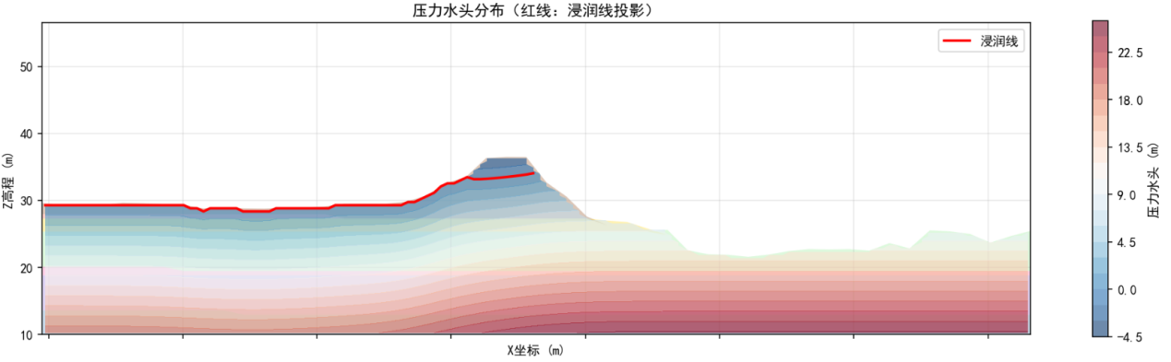
图 4.2.6-2 地质剖面压力图
      - 渗流速度场与渗透薄弱部位
图4-1(c) 通过等值色带和quiver/streamline的组合展示了渗流速度场。程序首先基于求得的水头场按达西定律计算水平和竖向渗流速度分量 (q_x, q_z)，再求得流速大小，对土体内部区域进行可视化。流速整体水平程序给出的统计结果表明，计算域内部流速大小的最大值约为0.0020m/s，平均值约为0.0016m/s（此处可根据终端输出填写具体数值）。从数量级上看，流速处于典型堤防渗流范围内，并未出现非物理的过大流速。高流速区位置及原因从图4-1(c) 的等值色带和流线可以看到：在渗透系数较大的砾石（GR）层和细砂（FS、FS2）层中，流速明显偏大，颜色更为明亮，说明这些层位成为水流主要通道；若在某些局部位置可以观察到流线密集且流速偏大，例如靠近坝基或堤身下部高渗透夹层处，则可能存在渗透集中或潜在管涌风险，这些区域应在实际工程中给予重点关注；在粘土层内部，由于渗透系数较小，流速整体偏低，即使存在一定水头梯度，也不会产生过大的流速。流线形态与渗流路径程序在流速场上叠加了流线（streamplot），可以清晰地显示水流从迎水面进入堤身、绕经不同岩层、最终在背水坡或基底附近排出的路径：流线从迎水侧水库区域出发，先穿过近表层土体，逐渐向下弯曲进入深部高渗透层，然后再逐渐上升，在背水坡附近出露；间界面的阻水作用使流线发生折转，形成人工地基或低渗透层“抬高”浸润线的直观图像。
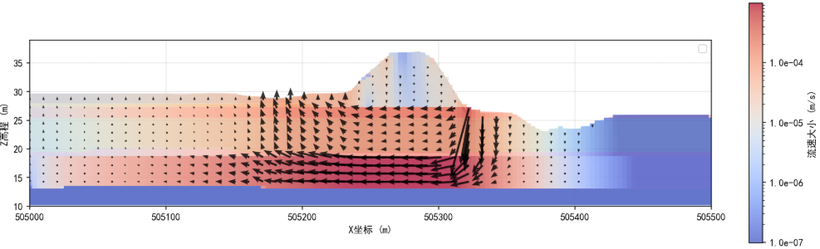
图 4.2.6-3 地质剖面渗流速度图

基于查理兹方程堤防渗流计算
GeoStudio的核心模块SEEP/W（渗流分析）和SLOPE/W（边坡稳定性分析）的耦合是解决该问题的关键技术，Geostudio渗流稳定计算主要分为三个部分：SEEP/W渗流分析原理、SLOPE/W稳定性分析原理、渗流-稳定性耦合分析原理与流程。SEEP/W是基于饱和-非饱和渗流理论的有限元分析软件，其核心是求解考虑孔隙水储存和流动的控制方程。
      - 控制方程：Richardson方程
SEEP/W求解的基本控制方程是描述饱和-非饱和介质中水流的三维Richards方程。对于二维平面应变问题（堤防分析的典型情况），其形式为：
$$\frac{∂}{∂x}\left(k_{x}\left(h\right)\frac{∂h}{∂x}\right)+\frac{∂}{∂}\left(k_{y}\left(h\right)\frac{∂h}{∂y}\right)+Q=\frac{∂θ}{∂t}$$
其中：$x,y$为空间坐标点；$h$为总水头（$h=φ+y$）其中 $h$为压力水头（基质吸力），$y$为位置水头；$k_{x}\left(h\right)、k_{y}\left(h\right)$为随压力水头（或基质吸力）变化的水力传导系数（渗透系数）在$x$和$y$方向的分量。这是非饱和渗流分析的关键，它表明渗透系数不再是常数，而是基质吸力的函数。$Q$为源/汇项（如降雨入渗、蒸发等），$t$为时间，$θ$为体积含水率；$\frac{∂θ}{∂t}$项表征了单位时间内水量的变化，即储水性。对于稳态渗流，方程简化为：
$$\frac{∂}{∂x}\left(k_{x}\left(h\right)\frac{∂h}{∂x}\right)+\frac{∂}{∂}\left(k_{y}\left(h\right)\frac{∂h}{∂y}\right)+Q=0$$
（1）土-水特征曲线与水力传导函数
要闭合上述方程，必须定义两个关键的本构关系：土-水特征曲线：描述了体积含水率$θ$（或饱和度$S_{r}$）与基质吸力$(φ)$之间的关系。
$θ(φ)$或$S_{r}(φ)$
该曲线反映了土体在不同吸力下保持水分的能力。典型曲线包括进气值、残余含水率等特征参数。常用模型有van Genuchten模型、Fredlund & Xing模型等。
水力传导函数：描述了水力传导系数$k$与基质吸力$(φ)$或体积含水率$(θ)$之间的关系。
$$k(φ)\text{或}k(θ)$$
在饱和区，$k$为最大值$k_{sat}$（饱和渗透系数）。在非饱和区，随着吸力增大，空气占据更多孔隙，水流路径变得更为曲折，导致$k$急剧下降。该函数通常通过土-水特征曲线模型预测得到（如Mualem模型）。
（2）边界条件设置
水头边界：指定边界上的总水头或压力水头。流量边界：指定通过边界的单位流量（如降雨入渗速率）。渗流面边界：一种特殊的边界，允许水在压力水头为零时流出，但阻止负压（非饱和）状态下的水流入。这非常适合模拟堤坡的逸出点。
（3）有限元求解
SEEP/W采用伽辽金加权余量法对控制方程进行空间离散，形成一组非线性方程组。由于水力参数是水头的函数，求解过程需要迭代（如Picard迭代或Newton-Raphson迭代）直至满足收敛准则。对于瞬态分析，还需在时间域上进行离散（如采用向后差分法）。SEEP/W的输出结果：计算域内每个节点/单元的压力水头、总水头$h$、流速矢量等，并绘制出孔隙水压力等值线图和流线图。
      - SLOEP/W边坡稳定性分析原理
SLOPE/W采用极限平衡法评估堤防边坡的抗滑稳定性。
（1）安全系数定义。
边坡稳定性通过安全系数$F_{s}$来量化，其通用定义为：
$$F_{s}=\frac{\text{沿潜在滑动面的抗剪强度}}{\text{沿潜在滑动面的驱动剪应力}}=\frac{τ_{f}}{τ}$$
当$F_{s}>1$时，边坡稳定；当$F_{s}≤1$时，边坡失稳。
（2）摩尔库伦强度准则
土体的抗剪强度$τ_{f}$由摩尔-库仑准则描述。在饱和-非饱和土中，该准则扩展为：
$$τ_{f}=c^{'}+(σ_{n}-u_{α})tan{ ϕ}^{'}+(u_{α}-u_{ω})tan⁡ϕ^{b}$$
其中：$c^{'}$为有效粘聚力；$σ_{n}$为滑动面上的法向总应力；$u_{α}$为孔隙气压力（通常假定为大气压，即$u_{α}=0$）；$u_{ω}$为孔隙水压力；$(u_{α}-u_{ω})$即为基质吸力$ψ$；${ ϕ}^{'}$为有效内摩擦角；$ϕ^{b}$为表征基质吸力对强度贡献的内摩擦角，通常$ϕ^{b}≤{ ϕ}^{'}$。Fredlund等人提出，当吸力较小时，可近似取$ϕ^{b}={ ϕ}^{'}$。因此，强度公式可简化为：
$$τ_{f}=c^{'} +(σ_{n}-u_{ω})tan{ ϕ}^{'}$$无论土体处于饱和（$u_{ω}>0$）还是非饱和（$u_{ω}<0$）状态，该公式均成立。但显然，负的孔隙水压力（基质吸力）显著提高了土体的抗剪强度。
（3）极限平衡方法
SLOPE/W通过将滑动土体划分为若干垂直条块，并满足力和/或力矩平衡条件来求解$F_{s}$。它提供了多种方法：Ordinary法/Fellenius法：仅满足整体力矩平衡，忽略条间力。Bishop简化法：满足垂直方向力的平衡和整体力矩平衡，假设条间水平力为零。该方法对圆弧滑动面精度较高。Janbu法：满足力的平衡，适用于非圆弧滑动面。Morgenstern-Price法和Spencer法：满足全部静力平衡条件（力和力矩），并假设条间力具有特定的函数关系。这些是严格且通用的方法。以常用的Bishop简化法为例，其安全系数公式为：
$$F_{s}=\frac{∑\{\frac{[c^{'}l_{i}+(W_{i}-u_{ω,i}b_{i})tan⁡ϕ^{'}]}{cos⁡α_{i}+(sin⁡α_{i}tan⁡ϕ^{'})/F_{s}}\}}{∑W_{i}sin⁡α_{i}}$$
其中：$W_{i}$为条块重量；$u_{ω,i}$为条块底部的孔隙水压力；$b_{i}$为条块宽度；$l_{i}$为条块底部的长度；$α_{i}$为条块底部与水平面的夹角。注意：该方程中$F_{s}$出现在等号两侧，因此需要迭代求解。
（4）滑动面搜索
SLOPE/W通过指定圆心范围和半径范围，自动搜索最危险滑动面（即最小安全系数$F_{s,min}$对应的滑动面）。
      - 渗流-稳定性耦合分析原理与流程
堤防的稳定性与渗流场紧密耦合。水位变化（如库水位骤降、潮汐作用）会导致堤体内孔隙水压力场随时间动态变化，从而直接影响边坡稳定性。
（1）耦合机制
耦合的核心在于将SEEP/W计算得到的孔隙水压力分布$u_{ω}(x,y,t)$作为SLOPE/W的输入数据，用于计算每个滑动面上的有效应力，进而确定抗剪强度。稳态耦合分析：考虑特定工况（如上游正常高水位，下游低水位）下的稳定渗流场，分析该状态下的堤防稳定性。瞬态耦合分析：考虑随时间变化的边界条件（如水位骤降），分析孔隙水压力场动态变化过程中的稳定性。这是评估堤防在极端工况下安全性的关键。
（2）分析流程
建模与离散：建立堤防及其地基的几何模型，并用有限元网格（用于SEEP/W）和极限平衡条块（用于SLOPE/W）进行离散。定义材料属性：SEEP/W：需定义饱和渗透系数$k_{sat}$、土-水特征曲线参数、水力传导函数参数；SLOPE/W：需定义有效强度参数$c^{'}$和$ϕ^{'}$，以及土体容重。
设置边界与初始条件：
在SEEP/W中设置初始孔隙水压力场（如静水压力分布）和瞬态/稳态边界条件（如水位变化曲线）。
执行SEEP/W渗流分析：软件求解Richards方程，得到每个时间步（瞬态）或最终状态（稳态）的孔隙水压力分布。
耦合传递数据：Geostudio自动或在用户指定下，将SEEP/W计算得到的孔隙水压力场传递给SLOPE/W模型。
执行SLOPE/W稳定性分析：SLOPE/W利用传入的孔隙水压力数据，结合土体强度参数，搜索最危险滑动面并计算对应的最小安全系数$F_{s,min}$。
（3）结果解释：
对于稳态分析，获得一个确定的$F_{s,min}$；对于瞬态分析，获得$F_{s,min}$随时间变化的曲线,判断在整个过程中安全系数是否始终满足规范要求，并找出最危险的时刻。GeoStudio堤防渗流稳定计算原理，本质上是基于饱和-非饱和渗流理论的有限元方法（SEEP/W）与考虑基质吸力影响的极限平衡法（SLOPE/W）的强耦合。它通过求解非线性的Richards方程获得真实的孔隙水压力场，并将其代入扩展的摩尔-库仑强度准则中，通过严格的静力平衡计算，最终给出定量化的边坡安全系数。

不同水位情况下的渗流情况
为了系统揭示水位波动对堤防渗流场的影响。经典稳定达西渗流理论适用于边界水位恒定的情况，而实际中洪水涨落、库区调度或潮汐作用导致水位变化，是随着时间变化的非稳态渗流过程，因此，若仅采用单一的稳态模型计算不同“静态”水位工况，虽能近似对比稳定后的渗流场终态，却无法捕捉水位动态变化过程中最危险的瞬态受力状态，尤其是孔隙水压力滞后于水位变化的物理现象。
为此，本研究采用稳态模型计算设计洪水位（工况一）、常水位（工况零）及下游高潮位顶托（工况四）三种典型稳态工况，以建立渗流场随水位差变化的基线认知。模拟结果显示，随上游水位升高，堤身浸润线整体抬升，下游坡脚出逸点高度与水力坡降呈正相关，最大稳态渗流量发生于设计洪水位工况。
然而，对堤防安全更具威胁的水位骤升与骤降过程（工况二、三），必须引入非稳态渗流模型进行分析。非稳态控制方程考虑了土体储水效应（通过给水度或比贮水系数表征），其核心是描述水头随时间和空间的变化。
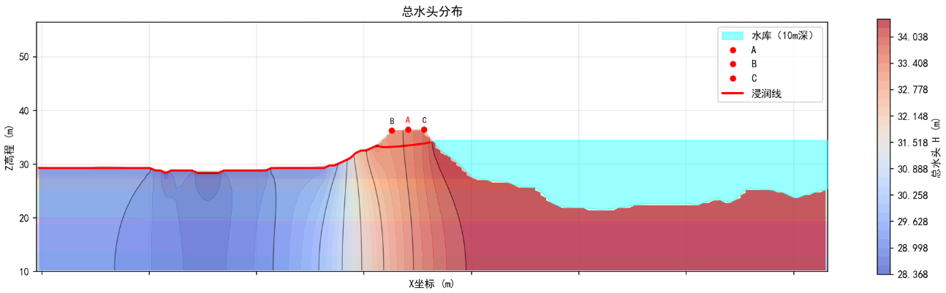
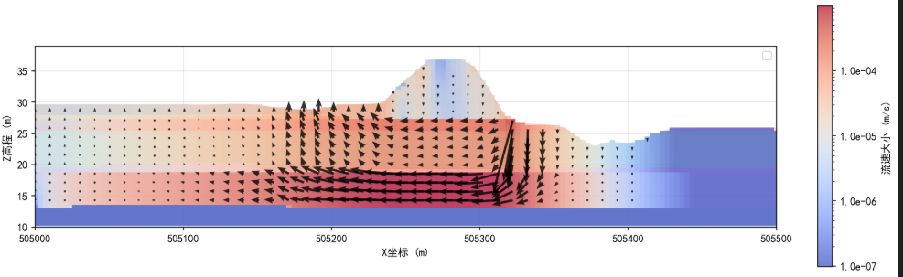
图 4.2.8-1 工况一
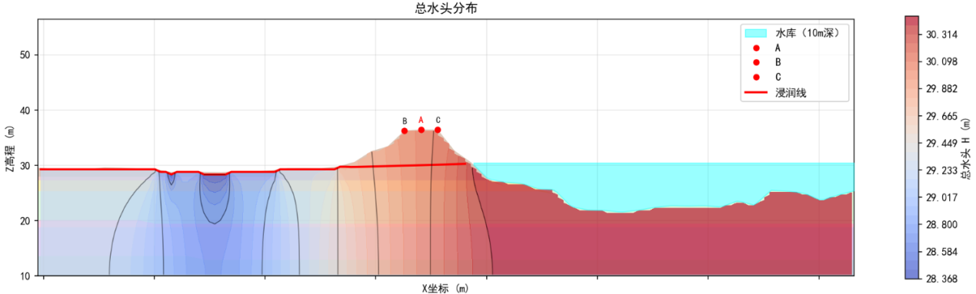
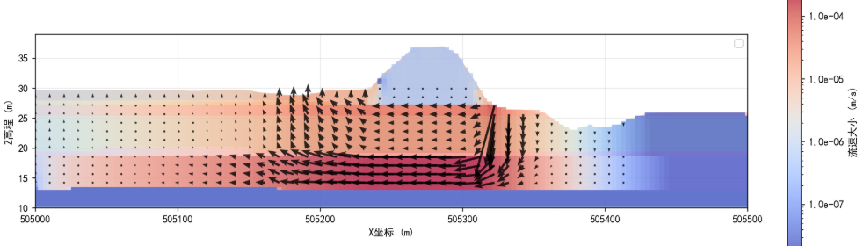
图 4.2.8-2 工况二
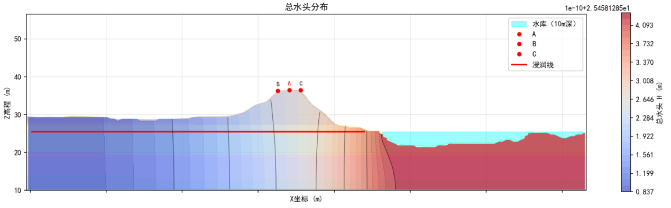
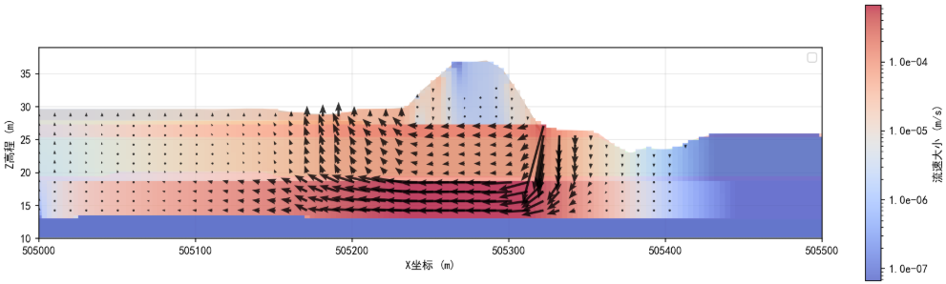
图 4.2.8-3 工况三

“透明评价”——堤防安全透明评价关键技术研究

国内外研究现状
堤防安全评价是确保堤防结构稳定、抵御洪水能力充足的重要环节，主要目的是评估堤防在各种自然条件和人为活动下的安全性，预防洪水灾害，保障人民生命财产安全。如果堤防工程发生溃堤、漫堤等灾害将直接导致巨大的经济损失和严重的后果，所以对防洪堤灾害、风险、安全状况的进行客观、准确的科学评价刻不容缓，对于保证水利设施效应的正常发挥和河道防洪安全来说更是具有重要意义^{[137-141]}。
当前，国内外学术界已系统地运用理论分析、物理模型实验以及数值模拟技术，对堤防工程的失效模式、险情识别与控制进行了广泛研究。这些研究揭示了洪水溢流和渗透破坏是导致堤防失效的主要因素^{[142]}，同时也经常伴随着诸如管涌和散浸等其他类型的堤防险情。但由于堤防工程存在影响因素多、情况复杂、堤线较长、分布范围广以及全线监测难度大等一系列问题，因而想要全面掌握整个堤线的运行状况并做出科学的评价通常十分困难。
目前国内学术界对于堤防安全评价发展十分注重，杨榕基于数字孪生技术实现物理实体在数字世界的映射，结合对堤防水位、变形、渗流的实时监测和安全评估分析模型，有效地监测堤防结构的变化，并及时发现潜在的安全隐患，为堤防安全评价管理提供技术支撑^{[143]}；孙彤、贡欣等分析了堤防安全管理工作中的难点与重点，将现代化监测手段引入其中，构建了集现代化监测、安全评估、水政执法为一体的堤防安全监测系统，提高了工作效率，减少了资源浪费，维护了堤防安全^{[144]}；宋轩、周旭辉等人通过应用随机场理论来描绘堤防工程中岩土体参数的空间变异性，并结合Monte Carlo模拟方法对堤防岸坡进行了可靠性分析^{[145]}。这一研究有助于更精确地理解岩土体参数如何随空间位置变化，从而为堤防结构的安全评估提供了重要依据。兰滔等人则利用现场监测数据与有限元数值模型相结合的方法，对加高培厚堤土体参数的空间变异性进行了定量表征，并对沉降进行了预测^{[146]}。他们的工作成功量化了土体参数空间变异性对加高培厚堤防最终沉降量及沉降稳定时间的影响，为高培厚堤防的风险评估奠定了基础。Chi F等人提出了一种考虑土坝渗流参数空间变异性的概率反分析方法，用于评估土坝的安全系数和失效概率^{[147]}。尽管这一方法在一定程度上提高了评估精度，但未能充分考虑到非稳态渗流的影响。Robbins等人采用随机有限元法来表征岩土体渗透系数的空间变异性，并评估了其对反向侵蚀管涌的影响规律，进一步揭示了反向侵蚀管涌的致灾机理^{[148]}。Jiang S H等人针对非饱和路堤边坡的渗流稳定性问题，充分考虑了土体参数（如抗剪强度和水力参数）的空间变异性，提出了非侵入式的可靠度分析方法^{[149]}。这一创新方法为定量计算非均质边坡的稳定性和可靠度提供了新的途径，显著推动了堤防工程风险定量评估的研究进程。
堤防工程溃决时，生命损失的影响因素确实包括但不限于洪水参数、风险人口、警报时间和暴露因素。这些因素相互作用，共同决定了溃堤事件对人类生命安全的潜在威胁程度。
近年来，随着对灾害风险管理的重视，国内学者开始深入研究生命损失后果评估，以期提供更准确的评估方法和决策支持。邢万波的工作引入了故障树分析方法，这是一种系统安全分析技术，用于识别堤防工程不同失事模式下的风险率^{[150]}。通过构建单元堤段的失事模式风险率计算模型，邢万波的方法旨在量化特定失事情况下的风险，为堤防工程的安全评估提供了一种结构化的方法。王小兵等则从堤防工程失事模式、风险因子划分和险情风险评估方法的角度进行了全面的综述^{[151]}。他们指出了中国堤防工程风险评估领域存在的不足之处，强调了改进评估方法、提高风险识别和管理能力的重要性。
在国外，生命损失后果评估方法同样得到了广泛研究和发展。Brown和Grahamw开发了一套程序，用于评估单个水坝失事对人员生命构成的威胁^{[152]}，并提出了基于面临溃坝风险的人口数量和预警时间预测生命损失的方法^{[153-154]}。这种方法将人口密度、预警时间等因素，以量化溃坝事件对生命安全的具体影响。
这些研究一方面，共同构成了堤防工程风险定量评估领域的关键进展，通过深入探讨岩土体参数、土体沉降、渗流特性以及边坡稳定性等多方面的空间变异性，为堤防工程的安全管理和风险控制提供了更为科学、精准的理论基础和实践指导；另一方面，这些研究不仅丰富了堤防工程溃决后果评估的理论框架，也为实际工程设计、风险管理和应急响应提供了科学依据。通过综合考虑各种影响因素，可以更有效地预测和减轻堤防溃决带来的生命损失，提升整体灾害应对能力。

堤防安全评价指标体系构建
堤防工程安全受工程质量、外部水位作用、地质条件、结构状态及运行管理等多种因素共同影响。各类因素既存在相对独立的作用机制，又可能在高水位、持续渗流、岸坡冲刷等不利条件下相互叠加，最终影响堤防整体安全状态。因此，堤防安全评价不能仅依据某一单项指标或单一物理计算结果作出判断，而应建立覆盖工程实体、物理响应和运行保障能力的指标体系，为后续风险识别和综合评价提供统一基础。
遵循《堤防工程安全评价导则》(SL/Z 679-2015)和《堤防工程设计规范》(GB 50286-2013)规定的评价框架，堤防安全评价应围绕工程质量、运行管理、防洪安全、渗流安全和结构安全等方面开展，并通过现状调查分析、复核计算和综合评价，对堤防工程安全状态作出判定。其中，工程质量评价主要包括堤身填筑质量、堤基处理质量、穿堤建筑物工程质量以及护坡护脚工程质量等内容；运行管理评价主要涉及管理制度、日常巡查维护、安全监测、应急预案和物资储备等内容；防洪安全评价重点复核堤顶高程、堤身断面、防洪标准及风浪爬高等条件；渗流安全评价重点关注堤身、堤基、穿堤建筑物及排水设施在水头差作用下的渗流稳定性；结构安全评价则主要包括堤坡抗滑稳定、堤岸抗冲刷稳定和穿堤建筑物结构安全等内容。
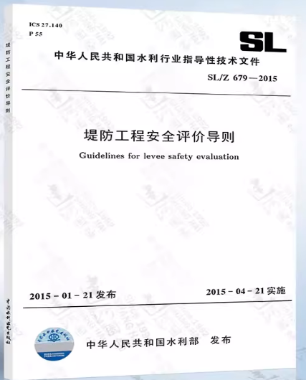
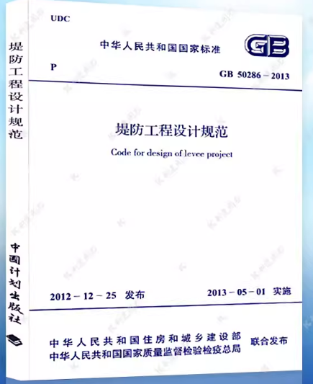
图 4.3.2-1 规范导则
其次，结合长春垸堤防砂—黏互层二元地质结构、堤身填筑非均质、局部渗漏隐患以及临甘溪港河道岸坡受冲刷等工程特点，突出对渗流、边坡稳定和冲刷等关键风险因素的识别。最后，优先选取可通过工程资料、数值计算、运行记录和现场核实资料获取的指标，避免采用难以判定或重复性较差的描述性指标，保证评价过程具有可操作性、可重复性和评价结果的可比性。
基于上述原则，构建包含目标层－准则层－指标层的三级递阶评价体系，覆盖堤防工程从建设质量到运行管理等安全要素。
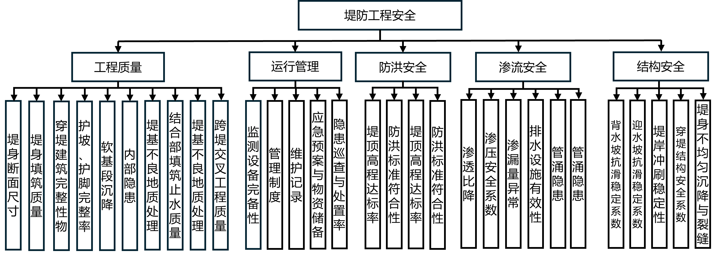
图 4.3.2-2 评价模型体系图
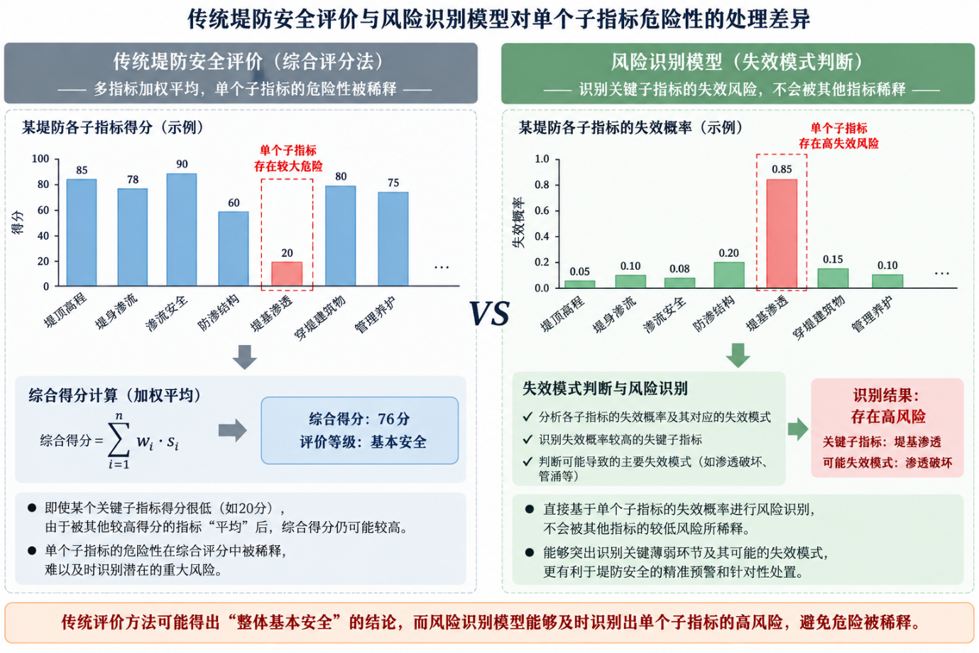
堤防安全评价模型的构建，依赖于具有明确逻辑层次和物理内涵的指标体系。该体系的作用并非简单地将各项指标进行加权汇总，而是将影响堤防长期安全的复杂因素分解为可识别、可量化、可追溯的参数集合，并明确各参数在评价过程中的作用位置，为后续风险识别、失效模式响应计算和安全等级判定提供基础。
图 4.3.2-3 方法对比图
五个准则层维度构成了堤防安全评价的规范框架。其中，工程质量反映堤身、堤基及防护工程的基础条件；运行管理反映工程巡查、监测、维护和应急处置能力；防洪安全反映堤防抵御设计洪水和高水位作用的能力；渗流安全反映堤身、堤基及排水体系在水头差作用下的稳定性；结构安全则反映堤坡、岸坡及相关结构的抗滑和抗冲刷能力。
若仅依据上述五个维度形成综合得分，可能掩盖局部关键风险。堤防失效通常不是由某一单独指标决定，而是由多个不利因素在特定水位、地质和运行条件下共同作用的结果。例如，当渗透比降接近临界状态、边坡安全系数明显降低或临河坡脚冲刷加剧时，即使其他指标状况较好，也不能认为该堤段不存在安全隐患。因此，有必要在规范指标体系的基础上，进一步识别各类指标可能诱发的失效模式，并分析其风险形成机制。
长春垸部分堤段形成时间较早，堤身填筑条件、材料组成及后期加固方式存在差异；研究堤段又位于甘溪港临水侧，受到外河水位涨落、渗流作用、岸坡冲刷及风浪影响。在遵循导则评价框架的基础上，指标选取还需体现研究区工程特点。长春垸堤防建设和运行历史较长，部分堤段存在堤身填筑非均质、局部蚁害、散浸和渗水等历史问题；研究堤段位于甘溪港临水侧，堤外河道水位变化、风浪作用、岸坡冲刷及坡脚淘刷等因素较为突出。同时，研究段堤基具有砂—黏互层特征，上部细粒土与下部透水层并存，局部可能存在较复杂的渗流通道和水力联系。因此，本文在导则规定的五维评价框架内，重点关注反映堤身与堤基条件、渗流稳定、坡体抗滑、临河冲刷以及运行保障能力的相关指标。
基于此，本文在规范指标体系的基础上，结合堤防工程常见失效机理和研究段工程特征，引入面向失效模式的风险识别思路。即以工程质量、运行管理、防洪安全、渗流安全和结构安全五维指标体系作为基础信息来源，进一步分析各项指标可能通过何种作用路径影响堤防安全，并将其归集到相应的风险模式或运行管理保障环节中。结合堤防工程常见失效机理以及长春垸研究堤段的工程地质、水文和临河条件，形成漫顶失效、渗流破坏、边坡失稳、冲刷破坏和穿堤建筑物失效五类物理风险模式，并将运行管理作为安全屏障单独纳入评价体系：
（1）漫顶失效风险
漫顶是堤防在洪水期最直接、最具突发性的失效形式之一。长春垸三面环水，南侧以资水为界，东侧临甘溪港河及万子湖，外围一线大堤在汛期持续承受外河高水位和风浪作用，当外河水位持续上涨，叠加风浪爬高、局部堤顶沉陷、堤顶宽度不足或防浪设施失效等不利因素后，堤顶有效超高可能不足，进而出现越顶水流。越顶水流一旦形成，将直接冲刷堤顶和背水坡，造成堤身土体流失、坡面淘刷和断面削弱；若洪水持续时间较长，局部冲沟会迅速发展，并可能导致堤身缺口扩大。对于长春垸堤防而言，堤身断面尺寸达标率、堤顶高程、防洪标准符合性、风浪爬高与越浪量复核以及穿堤建筑物防洪标准共同决定漫顶风险水平。
（2）渗流破坏风险
渗流破坏是土质堤防在高水位作用下最常见的内部失效形式之一。外河水位持续升高时，堤内外水头差增大，渗流可能沿堤身填土、局部砂性夹层、堤基透水层、堤身与建筑物接触面或其他薄弱通道向背水侧发展。当局部渗透比降过大、排水条件不足或细颗粒抗渗稳定能力较弱时，渗流可能引起散浸、渗水、流土、管涌及接触冲刷等问题。长春垸所在区域具有砂—黏互层的堤基结构，上部细粒土层与下部砂性或砂砾石透水层之间可能形成复杂的水力联系；若局部覆盖层较薄、存在夹砂或堤身填筑不均，则渗流更容易集中发展。历史散浸、渗水和蚁害等资料表明，研究段及邻近范围具有一定的渗流敏感性。因此，填土质量、软基段沉降、内部隐患、堤基不良地质处理、结合部填筑止水质量、跨堤交叉工程质量，以及堤基比降、排水设施有效性、管涌隐患、堤身渗流稳定系数、堤基接触冲刷安全系数、穿堤建筑物渗流稳定和堤身不均匀沉降与裂缝，均作为识别渗流破坏风险的重要依据。
（3）边坡失稳风险
堤坡稳定受堤身填筑质量、堤基土层性质、坡比、外河水位变化、孔隙水压力和坡脚约束条件等多种因素影响。高水位持续作用时，堤身及堤基土体含水率升高，孔隙水压力增大，有效应力和抗剪强度可能降低；快速降水位时，迎水坡内部水压力消散滞后，也可能形成不利的渗流力和稳定条件。对于长春垸研究堤段，堤身填土存在一定非均质性，堤基上部局部软弱细粒土与下部透水层并存，临河岸坡又可能受到冲刷和坡脚淘刷影响，均会对边坡稳定产生不利影响。因此，堤身断面尺寸达标率、填土质量、软基段沉降、内部隐患、堤基不良地质处理、排水设施有效性、堤身渗流稳定系数、背水坡抗滑稳定系数、临水坡抗滑稳定系数以及堤身不均匀沉降与裂缝，构成边坡失稳风险的主要判别依据。
（4）冲刷破坏风险
冲刷破坏主要发生于临河堤段的迎水坡、岸坡及坡脚部位。甘溪港河道局部受资水和南洞庭湖水位变化影响，存在双向水流、河流当冲、侧蚀、风浪及船行波浪等作用。在长期水流冲刷下，迎水坡护坡可能出现松动、脱落、局部塌陷或结构失稳；护脚一旦受淘刷、掏空或损坏，坡脚约束条件将被削弱，进而导致岸坡后退、堤坡变陡甚至诱发滑塌。对于研究段而言，冲刷风险并非独立存在，而是可能与边坡失稳风险相互作用：坡脚冲刷削弱抗滑能力，边坡变形又会进一步破坏护坡护脚结构。因此，护坡完好率、风浪爬高与越浪量复核、堤基接触冲刷安全系数和堤岸冲刷稳定性共同用于识别冲刷破坏风险。
（5）穿堤建筑物失效风险
穿堤建筑物是堤防工程体系中的局部薄弱环节。涵闸、泵站、管道等建筑物与土质堤身之间存在材料性质、刚度和变形协调性差异，其结合部容易形成渗流集中区域。若建筑物运行年限较长，存在混凝土老化、止水设施失效、接缝开裂、基础不均匀沉降或启闭设备运行异常等问题，则可能引起接触渗流、结构裂缝、局部淘刷甚至防洪能力下降。该类风险在堤防整体安全评价中应予以保留，但在具体工程应用时，应结合研究段实际布置资料判断其适用性；若研究单元内不存在穿堤建筑物，则应明确该风险模式不参与该单元的主导风险计算，而非简单赋予较高或较低分值。本文从穿堤建筑物完好性、结合部填筑止水质量、跨堤交叉工程质量、穿堤建筑物防洪标准、穿堤建筑物渗流稳定、穿堤结构安全系数以及堤身不均匀沉降与裂缝等方面识别该类风险
- 运行管理安全屏障
运行管理指标包括监测设施完备性、管理制度健全性、维护记录完整性、应急预案与物资储备、隐患巡查与处置率，用于表征堤防日常监测、维护和应急处置条件。该类指标作为运行管理保障内容单独纳入评价体系，对五类物理风险模式的修正及计算。
上述五类风险模式作为连接“指标状态”与“堤防失效结果”的分析桥梁。准则层和指标层用于提供评价信息，失效模式则用于解释这些信息可能导致何种风险、风险由哪些因素主导。通过建立指标与失效模式之间的关联关系，可避免单一综合得分弱化局部关键隐患的问题，使评价结果不仅能够反映总体安全等级，还能够识别主控失效模式和主要风险贡献来源，建立“子指标—风险模式”关联矩阵。设r_{im}为子指标i与风险模式m的关联强度，其取值分为四级：r_{im}=0表示无直接关联；r_{im}=1表示间接关联，即该指标会加剧风险发展但不直接控制失效；r_{im}=2表示重要关联，即该指标对风险形成具有显著影响；r_{im}=3表示直接控制或关键关联，即该指标直接反映相应失效模式的安全状态。
关联强度的判定以指标的物理含义和失效机理为依据。对于直接反映堤顶超高、渗流稳定、抗滑稳定、冲刷稳定或穿堤建筑物结构状态的指标，赋值为 3；对于工程质量缺陷、排水条件、防洪标准等会显著影响风险形成和发展的指标，赋值为 2；对于沉降、裂缝等主要起促进或放大作用的指标，赋值为 1。未列入相应风险模式的指标，其关联强度均为0。见表4.3.3-5。
风险模式及子指标汇总表
表 4.3.3-5
风险模式 | 直接控制或关键关联r=3 | 重要关联r=2 | 间接关联r=1
漫顶失效 | B1堤顶高程  B3风浪爬高与越浪量复核 | A1堤身断面尺寸达标率  B2防洪标准符合性  B4穿堤建筑物防洪标准 | —
渗流破坏 | C1堤基比降  C4堤身渗流稳定系数  C5堤基接触冲刷安全系数 | A2填土质量  A6内部隐患  A7堤基不良地质处理  A8结合部填筑止水质量  C2排水设施有效性  C3管涌隐患  C6穿堤建筑物渗流稳定 | A5软基段沉降  A9跨堤交叉工程质量  D5堤身不均匀沉降与裂缝
边坡失稳 | D1背水坡抗滑稳定系数  D2临水坡抗滑稳定系数 | A1堤身断面尺寸达标率  A2填土质量  A5软基段沉降  A7堤基不良地质处理  D5堤身不均匀沉降与裂缝 | A6内部隐患  C2排水设施有效性  C4堤身渗流稳定系数
冲刷破坏 | D3堤岸冲刷稳定性 | A4护坡完好率 | B3风浪爬高与越浪量复核  C5堤基接触冲刷安全系数
穿堤建筑物失效 | A3穿堤建筑物完好性  C6穿堤建筑物渗流稳定  D4穿堤结构安全系数 | A8结合部填筑止水质量  A9跨堤交叉工程质量  B4穿堤建筑物防洪标准 | D5堤身不均匀沉降与裂缝
风险模式及子指标汇总表明确了各子指标与五类风险模式之间的关联关系，但该表仅回答“哪些指标与哪类失效有关”，尚未说明不同来源的数据如何转化为指标、指标如何形成风险模式响应，以及最终安全等级如何判定。为使评价过程具有清晰的输入、计算、识别、修正和输出链条，本文构建风险识别与评价模型结构。
该模型由数据层、计算层、指标层、响应层、修正层和结果层组成。数据层由地质勘测资料、无人机渗漏检测结果和运行管理资料构成。其中，地质勘测资料用于获取堤身填土、堤基土层、渗透参数及不良地质处理等基础信息；无人机渗漏检测结果用于识别堤防表面是否存在渗流异常，为管涌隐患指标提供观测证据；运行管理资料用于反映监测设施、管理制度、维护记录、应急保障及隐患巡查处置等安全保障条件。
计算层根据地质勘测资料和研究堤段典型断面，开展渗流计算、抗滑稳定计算及相关安全系数计算，获得堤基比降、堤身渗流稳定系数、接触冲刷安全系数、临水坡和背水坡抗滑稳定系数等具有明确物理意义的计算结果。指标层则依据《堤防工程安全评价导则》及相关设计规范，将计算结果、工程质量资料和运行管理资料统一量化为评价指标值，并按照指标对应的安全等级标准完成赋分。
在响应层，模型不再仅按照工程质量、防洪安全、渗流安全、结构安全和运行管理五个准则层进行简单加权，而是通过指标—失效模式关联矩阵，将不同准则层中的子指标重新归集到漫顶失效、渗流破坏、边坡失稳、冲刷破坏和穿堤建筑物失效五类风险模式中。各指标依据其对相应失效过程的控制程度赋予不同关联强度，并结合指标基础权重计算风险模式权重及模式内子指标权重，从而得到各风险模式的响应值。
修正层设置物理临界门控、无人机观测证据门控和运行管理屏障修正。物理临界门控用于识别堤顶高程不足、渗透比降超限、稳定安全系数不足等直接影响堤防安全的临界状态；无人机检测到渗流异常时，将其作为渗流风险的观测证据参与门控；运行管理指标不作为独立物理失效模式，而是作为安全屏障，对五类物理风险模式的计算结果进行修正。
经上述计算后，模型在结果层输出研究堤段的安全等级、主要失控风险模式及各风险模式的贡献来源，实现由基础资料、物理计算和风险识别到安全评价结果的全过程衔接，如图4.3.2-4所示。
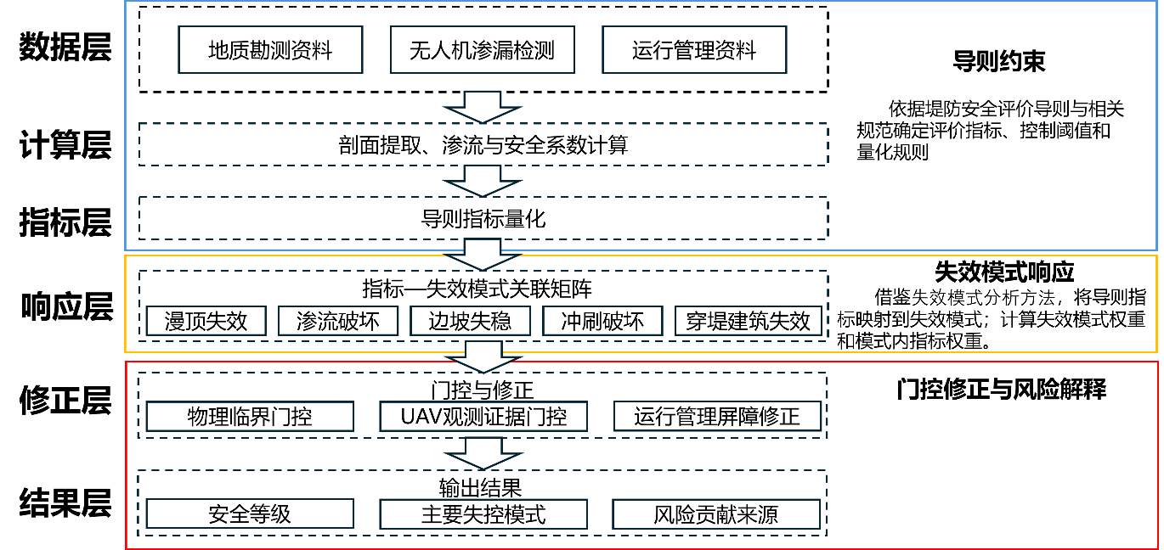
图 4.3.2-4 风险识别与评价模型结构图
运行管理因素作为堤防安全评价的辅助指标单独设置，不纳入某一具体失效模式。运行管理辅助指标包括监测设备完备性、管理制度和维护记录。监测设备完备性反映堤防水位、渗压、变形及险情等信息的获取能力，为风险识别和异常预警提供数据基础；管理制度反映巡查检查、汛期值守、险情报告和应急处置等工作的组织保障水平；维护记录反映堤防日常养护、隐患处理和工程维修的落实情况。上述指标虽然不直接决定某一物理失效模式是否发生，但会影响风险隐患的发现时效、处置能力和防护效果，因此在模型中作为运行管理安全屏障单独参与评价，如表4.3.2-1所示。
运行管理指标及指标汇总表
表 4.3.2-1
类型 | 包含指标 | 作用
运行管理指标 | 监测设备完备性、管理制度、维护记录 | 反映风险监测、隐患发现、日常维护和应急处置能力，作为运行管理安全屏障单独参与评价

基于导则指标优先级的初始权重确定
      - 安全评价指标量化方法
评价指标的量化和等级划分依据《堤防工程安全评价导则》（SL/Z 679-2015）和《堤防工程设计规范》（GB50286-2013）的相关规定制定。为保证不同来源指标能够进入同一评价模型，本文将各项指标统一转换为0—100分的安全状态得分。得分越高，表示堤防相应部位或运行管理条件越安全；得分越低，表示风险越突出。根据指标的数据来源和物理属性，指标量化采用规范达标判定、物理计算评分、状态分级赋分和运行管理资料核查四种方式：
（1）规范达标判定法
该方法适用于具有明确设计标准或控制阈值的指标，包括堤身断面尺寸达标率、堤顶高程、防洪标准符合性、软基段沉降以及穿堤建筑物防洪标准等。对于堤身断面尺寸达标率，堤顶宽度、临水坡坡比和背水坡坡比均满足设计要求时计100分，任一项不满足时计0分；对于堤顶高程，当实测高程满足设计洪水位与规定超高之和时计100分，否则计0分。软基段沉降同时考虑总沉降量与差异沉降，当两项均未超过允许值时计100分，任一项超过控制值时计0分。该类指标直接反映堤防是否满足基本设防要求，因此不以中间得分弱化其刚性约束作用。
（2）物理计算评分法
该方法适用于能够通过渗流计算和稳定计算获取的关键物理指标，包括堤基比降、堤身渗流稳定系数、堤基接触冲刷安全系数、背水坡抗滑稳定系数和临水坡抗滑稳定系数。对于渗流类指标，首先计算临界水力梯度：
$$i_{cr}=\frac{G_{s}-1}{1+e}$$
式中：G_{s}为土粒相对密度；e为孔隙比。实际水力梯度与临界水力梯度之比为：
$$R_{i}=\frac{i}{i_{cr}}$$
据此将堤基比降、堤身比降和接触面比降转换为安全得分：
$$S_{i}=100\left(1-R_{i}^{2}\right)$$
计算结果限定在0—100分之间。当实际水力梯度接近临界水力梯度时，指标得分将明显降低；当实际水力梯度达到或超过临界值时，得分取0分。该方法能够反映渗流安全裕度的连续变化，避免以单一临界值替代渐进发展的渗流风险。
对于背水坡和临水坡抗滑稳定系数，采用分段连续评分。背水坡安全系数不低于1.50时计100分，介于1.35和1.50之间时按线性关系计75—100分，介于1.00和1.35之间时按线性关系计20—75分，低于1.00时计0分；临水坡安全系数不低于1.40时计100分，介于1.25和1.40之间时按线性关系计75—100分，介于1.00和1.25之间时按线性关系计20—75分，低于1.00时计0分。该方法能够体现边坡由安全、接近不稳定到临界失稳的变化过程。
（3）状态分级赋分法
该方法适用于填土质量、穿堤建筑物完好性、护坡完好率、内部隐患、堤基不良地质处理、结合部填筑止水质量、跨堤交叉工程质量、排水设施有效性、管涌隐患、穿堤建筑物渗流稳定、堤岸冲刷稳定性、穿堤结构安全系数以及堤身不均匀沉降与裂缝等指标。对于此类指标，依据地勘报告、工程检测报告、设计资料、巡查记录和现场核查结果，将“满足要求、完好、无异常”映射为100分；“基本满足、局部缺陷、需维护或待复核”映射为60—80分；“明显缺陷、未处置隐患、不满足要求或功能失效”映射为0分。
其中，堤身填土质量按照“质量较好、质量一般、质量较差”分别赋值100分、80分和60分；穿堤建筑物完好性按照“加固、改建、重建”分别赋值100分、70分和0分；堤岸冲刷稳定性同时考虑冲刷深度和历史险情处置情况，当冲刷深度小于0.5 m且不存在未处置重大险情时计100分，当冲刷深度介于0.5 m和1.0 m之间或存在已处置重大险情时计70分，当冲刷深度不小于1.0m或存在未处置重大险情时计0分。
（4）无人机观测与运行管理资料核查法
管涌隐患指标以无人机红外巡检和现场巡查识别的渗漏异常点为主要数据来源。将识别结果按评价堤段长度换算为加权渗漏点密度，未发现异常点时计100分；加权密度不大于1点/100 m时计80分；介于1—2点/100m时计60分；介于2—4点/100 m时计40分；大于4点/100m时计0分。无人机观测结果仅作为C3管涌隐患的证据来源，不另设独立指标，以避免对同一渗漏风险重复计权。
运行管理指标包括监测设施完备性、管理制度健全性、维护记录完整性、应急预案与物资储备、隐患巡查与处置率。监测设施完备性和隐患巡查与处置率依据实际完成比例进行评分；管理制度、维护记录、应急预案与物资储备依据资料完整性、执行情况和现场核查结果进行状态分级赋分。运行管理指标不直接作为物理失效判据，而作为后续风险模式响应修正的安全屏障信息输入。
对于资料暂缺的指标，本文不采用主观默认分值进行补齐，而是将其标记为缺失待输入指标；在后续风险模式计算中，仅对已获取的关联指标进行权重归一化，以降低资料不完整对评价结果的干扰。
各评价指标量化方法及判别标准表
表 4.3.3-1
一级指标 | 二级指标 | 指标类型 | 量化方法 | A级  （安全） | B级  （基本安全） | C级  （不安全） | 依据
工程质量 | A1堤身断面尺寸达标率 | 定量 | 堤顶宽度、临水坡坡比、背水坡坡比与设计断面对比 | 三项均达标，100分 | — | 任一项不达标，0分 | GB50286-2013第7.4节
工程质量 | A2填土质量 | 定性 | 地勘报告填土质量分类评定 | 质量较好100分 | 质量一般，80分 | 质量较差60分 | 地勘报告表3.3.1-1
工程质量 | A3穿堤建筑物完好性 | 定性 | 安全检测结论评定 | 加固  100分 | 改建  70分 | 重建  0分 | SL214-2015
工程质量 | A4护坡完好率 | 定量 | 完好面积/总面积×100% | ≥95% | 85%-95% | <85% | SL/Z 679-2015第5.3节
工程质量 | A5软基段沉降 | 定量 | 计算沉降量/允许值 | ≤15cm | 15-25cm | >25cm | SL265-2016第8.3.6条
工程质量 | A6内部隐患 | 定性 | 白蚁、洞穴、裂缝等隐患核查 | 无明显隐患，100分 | 局部隐患已处置或待复核，60分 | 存在未处置严重隐患，0分 | SL/T 436-2023；SL/T 836-2024
工程质量 | A7堤基不良地质处理 | 定性 | 地基处理措施与设计要求核对 | 处理完善，100分 | 局部处理不足，60分 | 未处理或明显不满足要求，0分 | GB 50286-2013 第6章
工程质量 | A8结合部填筑止水质量 | 定性 | 堤身与建筑物结合部填筑、止水措施核查 | 完好，100分 | 局部缺陷，60分 | 存在明显渗漏或止水失效，0分 | GB 50286-2013第10.2节
工程质量 | A9跨堤交叉工程质量 | 定性 | 管线、道路等跨堤工程质量核查 | 满足要求，100分 | 存在局部缺陷，60分 | 存在明显质量隐患，0分 | GB 50286-2013第10.1节
防洪安全 | B1 堤顶高程 | 定量 | 实测高程/  (设计洪水位+超高) | ≥1.0，100分 | — | ＜1.0，0分 | GB50286-2013
防洪安全 | B2防洪标准符合性 | 定性 | 堤防级别与防洪标准匹配 | 2级堤防  符合，100分 | 基本符合，60分 | 不符合，0分 | 设计报告5.2.1节
防洪安全 | B3风浪爬高与越浪量复核 | 定量 | 风浪爬高、越浪量计算结果与允许标准比较 | 满足要求，100分 | 接近控制值，60分 | 不满足要求，0分 | GB 50286-2013附录C
防洪安全 | B4穿堤建筑物防洪标准 | 定性 | 建筑物挡洪高程及设防标准核查 | 符合，100分 | 基本符合，60分 | 不符合，0分 | GB 50286-2013第10.2节
渗流安全 | C1堤基比降 | 定量 | 堤基实际水力梯度与临界水力梯度之比 | ≤1.0，100分 | 1.0～1.2，60分 | >1.2，0分 | 地勘报告表3.4.4-5
渗流安全 | C2排水设施有效性 | 定量 | 通畅设施数/总设施数×100% | ≥90%，100分 | 70%-90%，60分 | <70%，0分 | SL/Z 679-2015第6.4节
渗流安全 | C3管涌隐患 | 定性 | 红外检测结果 | 无异常，100分 | 轻—中度异常，80—60分 | 严重集中异常，40—0分 | 无人机红外检测
渗流安全 | C4堤身渗流稳定系数 | 定量 | 堤身实际比降与临界比降计算（S=100(1-R²)） | S≥80分（R≤0.45） | 60≤S＜80分（0.45＜R≤0.63） | S＜60分（R＞0.63） | GB 50286-2013第6.3节
渗流安全 | C5堤基接触冲刷安全系数 | 定量 | 接触面实际比降与临界比降计算 | S≥80分（R≤0.45） | 60≤S＜80分（0.45＜R≤0.63） | S＜60分（R＞0.63） | GB 50286-2013第6.3节
渗流安全 | C6穿堤建筑物渗流稳定 | 定性 | 建筑物周边渗漏、带砂及接触渗流核查 | 无异常，100分 | 局部异常，60分 | 存在明显渗流破坏征兆，0分 | GB 50286-2013第10.2节
结构安全 | D1背水坡抗滑稳定系数 | 定量 | 计算 | ≥1.50，100分 | 1.00—1.50，连续评分 | ＜1.00，0分 | GB50286-2013
结构安全 | D2临水坡抗滑稳定系数 | 定量 | 计算 | ≥1.40，100分 | 1.00—1.40，连续评分 | ＜1.00，0分 | GB50286-2013
结构安全 | D3堤岸冲刷稳定性 | 定性 | 堤脚冲刷深度 | ＜0.5 m且无未处置重大险情，100分 | 0.5—1.0 m或存在已处置重大险情，70分 | ≥1.0 m或存在未处置重大险情，0分 | 设计报告5.5.3.2节
结构安全 | D4穿堤结构安全系数 | 定量 | 穿堤建筑物抗滑、抗倾及承载验算 | 满足要求，100分 | 基本满足，60分 | 不满足要求，0分 | GB 50286-2013第10.2节
结构安全 | D5堤身不均匀沉降与裂缝 | 定性 | 变形、裂缝及处置情况核查 | 无明显异常，100分 | 局部异常或已处置，60分 | 明显不均匀沉降或裂缝未处置，0分 | B 50286-2013 第7.3节；SL/Z 679-2015
运行管理 | E1监测设施完备性 | 定量 | 实际监测断面数/规范建议数×100% | ≥100% | 70%-100% | <70% | 监测布置与运行记录
运行管理 | E2管理制度健全性 | 定性 | 制度建立及执行情况 | 制度健全，100分 | 制度基本健全，70分 | 制度不健全，0分 | SL/Z 679-2015第4.2节
运行管理 | E3维护记录完整性 | 定性 | 记录完整性和规范性 | 记录完整，100分 | 记录基本完整，70分 | 无记录或记录混乱，0分 | SL/Z 679-2015第4.2.3条
运行管理 | E4应急预案与物资储备 | 定性 | 预案、演练和物资储备核查 | 完整满足要求，100分 | 基本满足要求，60分 | 缺失或明显不足，0分 | 应急预案、物资台账
运行管理 | E5隐患巡查与处置率 | 定量 | 已闭环处置隐患数/发现隐患总数×100% | ≥90%，100分 | 70%—90%，60分 | ＜70%，0分 | SL/Z 679-2015第4.2节
      - 基于导则的准则层与子指标基础权重计算
传统堤防安全评价中最常用的权重确定方法是专家打分法和层次分析法，这两种方法都高度依赖专家的个人经验和主观判断，不同专家对同一指标重要性的认知往往存在较大差异，导致评价结果缺乏可重复性和可比性。而且当评价指标数量较多时，层次分析法需要构造大量的判断矩阵，容易出现逻辑不一致的问题，需要反复调整才能通过一致性检验，不仅效率低下，还可能为了满足一致性要求而人为修改判断结果，进一步降低了权重的客观性。
堤防安全评价指标具有层次多、来源异质和作用路径不同的特点。为解决上述问题，提出基于导则优先级的层次分析法，以《堤防工程安全评价导则》(SL/Z 679-2015)规定的堤防安全核心控制要素优先级为依据构造判断矩阵。导则指出堤防安全评价应遵循“渗流安全优先、结构安全次之、兼顾防洪安全、工程质量和运行管理”的原则，进行各指标权重的计算。
一级指标权重反映各安全维度在总体评价中的基础重要程度。长春垸堤防具有砂-黏互层堤基、临河临湖水力条件复杂、局部渗漏及管涌隐患较突出的特点，因此提高渗流安全的权重；工程质量、防洪安全和结构安全共同构成堤防实体安全的基本保障，赋予相同权重；运行管理主要承担巡查预警、隐患处置和应急保障作用，作为安全屏障参与后续风险修正，故其基础权重相对较低。
首先根据导则确定同一层级指标的重要性排序，准则层五个维度的优先级为：渗流安全＞结构安全＞防洪安全＞工程质量＞运行管理。然后采用层次分析法1-9标度法构造判断矩阵，标度1表示两个指标同等重要，3表示前一个指标比后一个稍微重要，5表示明显重要，7表示强烈重要，9表示极端重要，中间值2、4、6、8表示相邻判断的中间状态。根据上述优先级，构造准则层判断矩阵，其中渗流安全相对于结构安全重要，标度取5；相对于防洪安全重要，标度取7；相对于工程质量极端重要，标度取9；相对于运行管理极端重要，标度取9，以此类推完成整个判断矩阵。
一级指标判断矩阵
表 4.3.3-2
 | 工程质量 | 防洪安全 | 渗流安全 | 结构安全 | 运行管理
工程质量 | 1 | 1 | 1/2 | 1 | 2
防洪安全 | 1 | 1 | 1/2 | 1 | 2
渗流安全 | 2 | 2 | 1 | 2 | 4
结构安全 | 1 | 1 | 1/2 | 1 | 2
运行管理 | 1/2 | 1/2 | 1/4 | 1/2 | 1
判断矩阵构造完成后，采用方根法计算各指标的权重。首先计算判断矩阵每一行元素的几何平均值，公式为：
$$M_{i}=\sqrt[n]{\prod_{j=1}^{n}{a_{ij}}}$$
其中a_{ij}为判断矩阵第i行第j列的元素，n为指标数量。
并对几何平均值进行归一化处理，得到各指标的初始权重，公式为：
$$w_{i}=\frac{M_{i}}{\sum_{i=1}^{n}{M_{i}}}$$
式中，a_{jk}为判断矩阵中第j个指标相对于第k个指标的重要性比值；M_{j}为第j个指标的几何平均值；W_{j}为第j个一级指标权重。所有指标的权重之和为1。
为验证判断矩阵的逻辑一致性，需要进行一致性检验。首先计算判断矩阵的最大特征值：
$$λ_{max}=\frac{1}{n}\sum_{i=1}^{n}{\frac{{(AW)}_{i}}{w_{i}}}$$
其中A为判断矩阵，W为权重向量。
后计算一致性指标：
$$CI=\frac{λ_{max}-n}{n-1}$$
并根据指标数量查取平均随机一致性指标RI，最后计算一致性比例：
$$CR=\frac{CI}{RI}$$
当CR＜0.1时，认为判断矩阵具有满意的一致性，权重有效；否则需要调整判断矩阵。
按照上述方法进行计算可得一级指标的安全为：
一级指标权重表
表 4.3.3-3
一级指标 | 几何平均值 | 权重 | 百分比
工程质量 | 1.000 | 1.000/5.500=0.1818 | 18.18%
防洪安全 | 1.000 | 1.000/5.500=0.1818 | 18.18%
渗流安全 | 2.000 | 2.000/5.500=0.3636 | 36.36%
结构安全 | 1.000 | 1.000/5.500=0.1818 | 18.18%
运行管理 | 0.500 | 0.500/5.500=0.0909 | 9.09%
该判断矩阵为一致性矩阵，λ_{max}=5，CI=0，CR=0＜0.10，满足一致性检验要求。
在一级指标权重确定后，采用同样方法计算各一级指标下二级指标的局部权重。为便于后续风险模式重构，进一步计算二级指标的综合权重。第i个二级指标的综合权重为：
$$g_{i}=W_{j}×w_{i|j}$$
式中，g_{i}为二级指标的综合权重；W_{j}为其所属一级指标权重；w_{i|j}为该指标在所属一级指标下的局部权重。计算结果见表4.3.3-4。
指标权重汇总表
表 4.3.3-4
一级指标 | 一级权重 | 二级指标 | 二级权重 | 综合权重
A.工程质量 | 18.18% | A1堤身断面尺寸达标率 | 10.42% | 1.89%
A.工程质量 | 18.18% | A2堤身填土质量 | 20.53% | 3.73%
A.工程质量 | 18.18% | A3穿堤建筑物完好性 | 10.42% | 1.89%
A.工程质量 | 18.18% | A4护坡完好率 | 6.04% | 1.10%
A.工程质量 | 18.18% | A5软基段沉降 | 3.74% | 0.68%
A.工程质量 | 18.18% | A6内部隐患 | 20.53% | 3.73%
A.工程质量 | 18.18% | A7堤基不良地质处理 | 15.62% | 2.84%
A.工程质量 | 18.18% | A8结合部填筑止水质量 | 10.42% | 1.89%
A.工程质量 | 18.18% | A9跨堤交叉工程质量 | 2.29% | 0.42%
B.防洪安全 | 18.18% | B1堤顶高程达标率 | 48.32% | 8.78%
B.防洪安全 | 18.18% | B2防洪标准符合性 | 15.69% | 2.85%
B.防洪安全 | 18.18% | B3风浪爬高与越浪量复核 | 27.17% | 4.94%
B.防洪安全 | 18.18% | B4穿堤建筑物防洪标准 | 8.82% | 1.60%
C.渗流安全 | 36.36% | C1渗透比降达标率 | 27.47% | 9.99%
C.渗流安全 | 36.36% | C2排水设施有效性 | 8.90% | 3.24%
C.渗流安全 | 36.36% | C3管涌隐患 | 6.00% | 2.18%
C.渗流安全 | 36.36% | C4堤身渗流稳定系数 | 17.31% | 6.29%
C.渗流安全 | 36.36% | C5堤基接触冲刷安全系数 | 27.47% | 9.99%
C.渗流安全 | 36.36% | C6穿堤建筑物渗流稳定 | 12.84% | 4.67%
D.结构安全 | 18.5% | D1背水坡抗滑稳定系数 | 40.60% | 7.38%
D.结构安全 | 18.5% | D2临水坡抗滑稳定系数 | 25.02% | 4.55%
D.结构安全 | 18.5% | D3堤岸冲刷稳定性 | 11.54% | 2.10%
D.结构安全 | 18.5% | D4穿堤结构安全系数 | 6.34% | 1.15%
D.结构安全 | 18.5% | D5堤身不均匀沉降与裂缝 | 16.51% | 3.00%
E.运行管理 | 10.0% | E1监测设施完备性 | 26.34% | 2.39%
E.运行管理 | 10.0% | E2管理制度健全性 | 9.75% | 0.89%
E.运行管理 | 10.0% | E3维护记录完整性 | 6.15% | 0.56%
E.运行管理 | 10.0% | E4应急预案与物资储备 | 41.74% | 3.79%
E.运行管理 | 10.0% | E5隐患巡查与处置率 | 16.02% | 1.46%
由表 4.3.3-4可知，渗流安全的一级权重最高，其中堤基比降和堤基接触冲刷安全系数的综合权重均为 9.99%，是后续渗流风险识别与安全评价的重点指标。防洪安全中堤顶高程权重较高，结构安全中背水坡和临水坡抗滑稳定系数为主要控制指标。运行管理指标不直接参与五类物理失效模式的权重归一化，而是在后续评价中作为安全屏障，对物理风险响应结果进行修正。
      - 风险模式权重及模式内子指标权重计算
堤防安全评价导则给出了工程质量、防洪安全、渗流安全、结构安全和运行管理等指标的层级权重，但并未直接给出漫顶、渗流、边坡失稳、冲刷和穿堤建筑物失效等具体失效模式的权重。若直接将五类风险模式赋予相同权重，难以反映长春垸堤防以渗流安全和结构稳定为重点、同时兼顾防洪与工程质量问题的实际特征。
以导则指标体系的既有权重为基础，结合各子指标与不同风险模式之间的关联强度，计算风险模式权重。该方法保留导则对各项指标重要性的规范性判断，同时将工程质量、防洪安全、渗流安全和结构安全等指标转化为具有明确失效机理含义的风险模式，避免仅按一级指标加权而导致评价结果与实际破坏过程脱节。
设g_{i}为第i个子指标的全局权重，即一级指标权重与其对应二级指标局部权重的乘积；设r_{im}为子指标i与风险模式m的关联强度。根据指标对相应失效模式的作用程度，将关联强度划分为0、1、2和3四个等级：0表示无直接关联，1表示间接关联，2表示重要关联，3表示直接控制或关键关联，如图4.3.3-1所示。子指标对风险模式的贡献值计算如下：
$$q_{im}=g_{i}×r_{im}$$
式中：q_{im}为子指标i对风险模式m的贡献值；g_{i}为子指标全局权重；r_{im}为指标—风险模式关联强度。

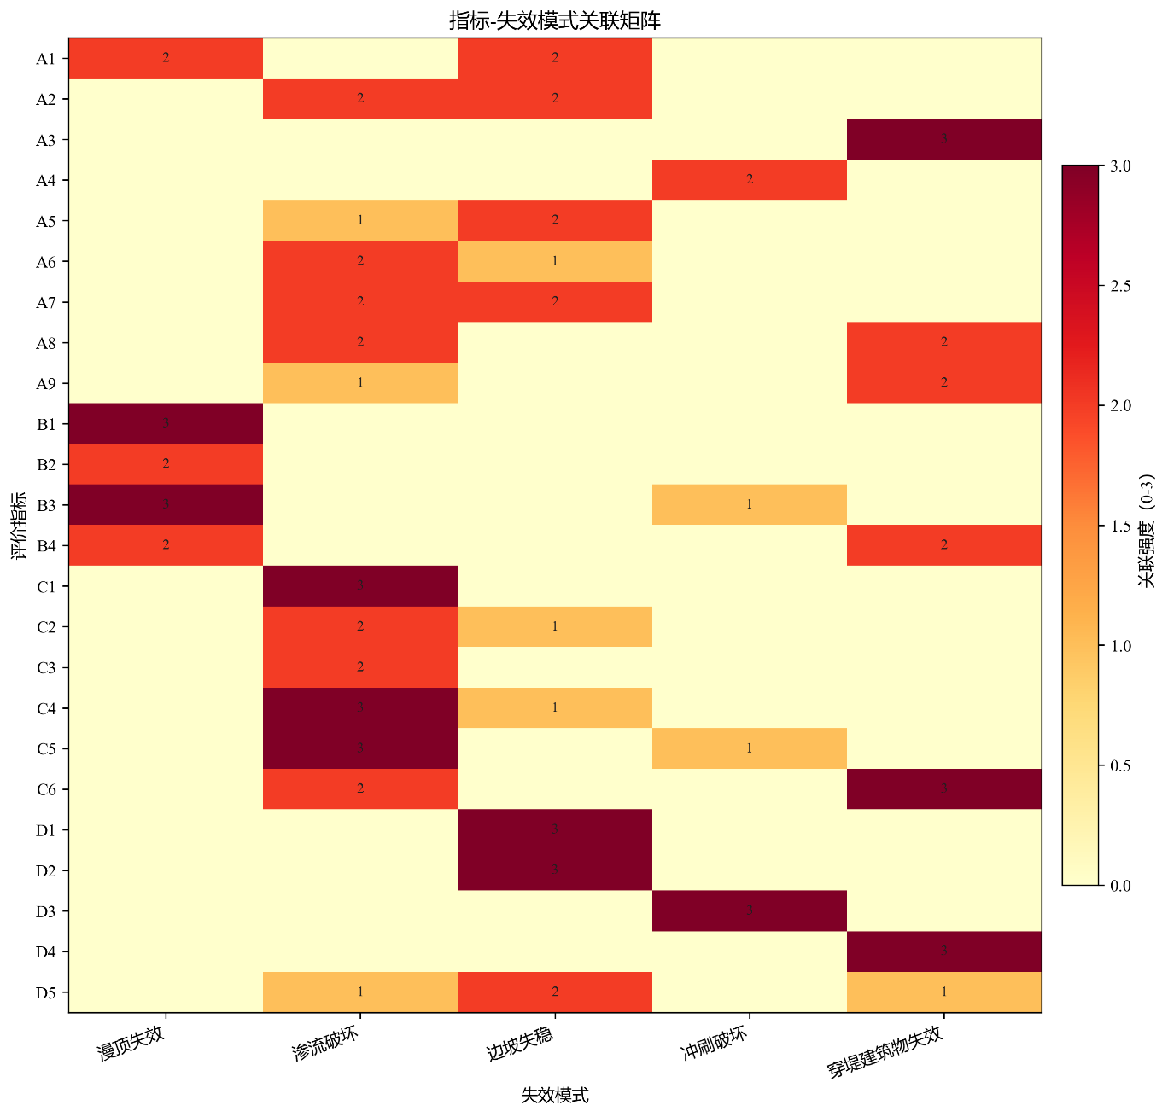
图 4.3.3-1 指标-失效模式关联矩阵
将同一风险模式下全部关联子指标的贡献值加总，得到该风险模式的初始权重：
$$Q_{m}=\sum_{i=1}^{n}{q_{im}}$$
对五类物理风险模式的初始权重进行归一化，得到风险模式权重：
$$W_{m}=\frac{Q_{m}}{\sum_{m=1}^{5}{Q_{m}}}$$
失效模式权重如图 4.3.3-2所示。

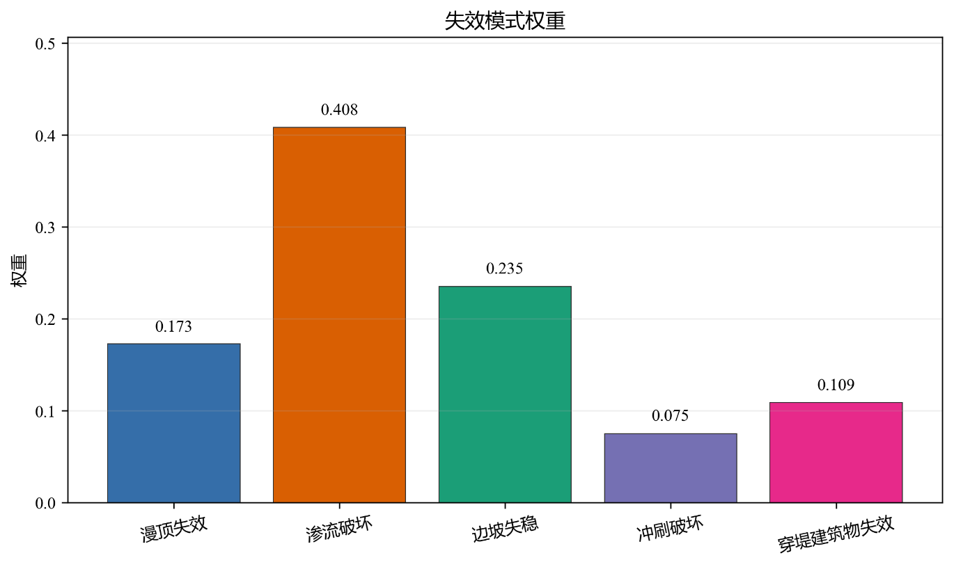
图 4.3.3-2 失效模式权重图
同时，为计算某一堤段在特定风险模式下的风险响应值，需要对该模式内的关联子指标再次归一化，得到模式内子指标权重：
$$β_{im}=\frac{q_{im}}{Q_{m}}$$
式中：β_{im}表示子指标i在风险模式m内部的相对权重。表中“子指标权重”均为模式内权重，并非指标在整个评价体系中的全局权重。依据上述方法计算得到五类风险模式及其对应子指标权重，如表4.3.3-8所示。
表4.3.3-8风险模式权重及模式内子指标权重
表 4.3.3-8
风险模式 | 风险模式权重 | 险模式对应的子指标 | 子指标权重
漫顶失效 | 0.1726 | A1堤身断面尺寸达标率 | 0.0703
漫顶失效 | 0.1726 | B1堤顶高程 | 0.4892
漫顶失效 | 0.1726 | B2防洪标准符合性 | 0.1059
漫顶失效 | 0.1726 | B3风浪爬高与越浪量复核 | 0.2751
漫顶失效 | 0.1726 | B4穿堤建筑物防洪标准 | 0.0595
渗流破坏 | 0.4085 | A2填土质量 | 0.0586
渗流破坏 | 0.4085 | A5软基段沉降 | 0.0053
渗流破坏 | 0.4085 | A6内部隐患 | 0.0586
渗流破坏 | 0.4085 | A7堤基不良地质处理 | 0.0446
渗流破坏 | 0.4085 | A8结合部填筑止水质量 | 0.0297
渗流破坏 | 0.4085 | A9跨堤交叉工程质量 | 0.0033
渗流破坏 | 0.4085 | C1堤基比降 | 0.2351
渗流破坏 | 0.4085 | C2排水设施有效性 | 0.0508
渗流破坏 | 0.4085 | C3管涌隐患 | 0.0342
渗流破坏 | 0.4085 | C4堤身渗流稳定系数 | 0.1481
渗流破坏 | 0.4085 | C5堤基接触冲刷安全系数 | 0.2351
渗流破坏 | 0.4085 | C6穿堤建筑物渗流稳定 | 0.0732
渗流破坏 | 0.4085 | D5堤身不均匀沉降与裂缝 | 0.0235
边坡失稳 | 0.2350 | A1堤身断面尺寸达标率 | 0.0517
边坡失稳 | 0.2350 | A2填土质量 | 0.1018
边坡失稳 | 0.2350 | A5软基段沉降 | 0.0185
边坡失稳 | 0.2350 | A6内部隐患 | 0.0509
边坡失稳 | 0.2350 | A7堤基不良地质处理 | 0.0774
边坡失稳 | 0.2350 | C2排水设施有效性 | 0.0441
边坡失稳 | 0.2350 | C4堤身渗流稳定系数 | 0.0858
边坡失稳 | 0.2350 | D1背水坡抗滑稳定系数 | 0.3019
边坡失稳 | 0.2350 | D2临水坡抗滑稳定系数 | 0.1860
边坡失稳 | 0.2350 | D5堤身不均匀沉降与裂缝 | 0.0818
冲刷破坏 | 0.0750 | A4护坡完好率 | 0.0938
冲刷破坏 | 0.0750 | B3风浪爬高与越浪量复核 | 0.2109
冲刷破坏 | 0.0750 | C5堤基接触冲刷安全系数 | 0.4265
冲刷破坏 | 0.0750 | D3堤岸冲刷稳定性 | 0.2688
穿堤建筑物失效 | 0.1089 | A3穿堤建筑物完好性 | 0.1673
穿堤建筑物失效 | 0.1089 | A8结合部填筑止水质量 | 0.1115
穿堤建筑物失效 | 0.1089 | A9跨堤交叉工程质量 | 0.0245
穿堤建筑物失效 | 0.1089 | B4穿堤建筑物防洪标准 | 0.0944
穿堤建筑物失效 | 0.1089 | C6穿堤建筑物渗流稳定 | 0.4122
穿堤建筑物失效 | 0.1089 | D4穿堤结构安全系数 | 0.1018
穿堤建筑物失效 | 0.1089 | D5堤身不均匀沉降与裂缝 | 0.0883
运行管理指标不纳入上述五类物理风险模式的权重归一化计算。其原因在于，管理机构、管理制度、防汛物资、应急预案和历史险情处置等指标并不直接改变堤顶高程、渗流比降或边坡安全系数，但会影响险情发现、应急响应和风险处置能力。因此，本文将运行管理作为安全屏障，对各物理风险模式的响应值进行修正，而不将其与物理风险相加。
该修正方式使运行管理能力较弱的堤段在存在一定物理风险时受到适度放大，体现巡查、预警、物资和应急处置不足可能造成的风险累积；而对于运行管理资料缺失的堤段，则不以默认分值替代实际资料，避免人为赋分对评价结果造成干扰。

堤防安全评价模型构建与综合判定
该模型不采用传统的全部指标一次性加权求和方式，而是按照“指标得分—风险模式响应—运行管理安全屏障修正—综合风险判定—硬约束门控”的流程开展评价。
首先将工程质量、防洪安全、渗流安全、结构安全和运行管理指标统一转换为安全得分；随后依据各指标与漫顶失效、渗流破坏、边坡失稳、冲刷破坏及穿堤建筑物失效之间的关联关系，分别计算五类物理风险模式的响应值；运行管理指标则作为安全屏障对物理风险进行修正；最后结合主控风险模式、模式权重和硬约束条件，确定评价单元的安全得分及安全等级。
      - 风险模式响应计算
讲各二级指标量化转换为0—100分的安全得分。为统一不同指标的量纲，将安全得分转换为0—1的风险响应值：
$$x_{i}=1-\frac{S_{i}}{100}$$
式中，S_{i}为第i个二级指标的安全得分；x_{i}为其风险响应值。当指标得分为100分时，x_{i}=0，表示该指标未表现出明显风险；当指标得分趋近于0分时，x_{i}趋近于1，表示该指标风险程度较高。
在此基础上，利用风险模式内子指标权重β_{im}对各指标风险响应进行加权，计算评价单元在风险模式m下的原始风险响应：
$$R_{m}=\frac{\sum_{i∈Ω_{m}}{β_{im}}x_{i}}{\sum_{i∈Ω_{m}}{β_{im}}}$$
式中，R_{m}为第m类物理风险模式的原始风险响应；β_{im}为指标i在风险模式m内的权重；Ω_{m}为当前评价单元中具有有效数据的关联指标集合。
采用有效指标权重归一化的方式处理资料缺失问题。当部分指标尚未获得监测、勘察或检测数据时，不以经验值或默认值替代，而仅利用已有数据计算风险响应，并在结果中记录缺失指标。这种处理能够避免主观补值对评价结果造成干扰。
对于具有明确物理临界条件的指标，模型保留其原始物理计算信息，而不完全依赖离散评分结果。堤顶高程指标以设计洪水位和规范超高为基础计算超高亏欠；堤基比降、堤身渗流稳定和堤基接触冲刷指标依据实际水力梯度与临界水力梯度之比进行判别：
$$i_{cr}=\frac{G_{s}-1}{1+e}$$
$$r_{i}=\frac{i}{i_{cr}}$$
式中，i_{cr}为临界水力梯度；G_{s}为土粒比重；e为孔隙比；i为实际水力梯度；r_{i}为渗流风险比值。当r_{i}接近或达到1时，表明渗流稳定安全储备显著降低或已达到临界状态。
五类风险模式响应值分别记为漫顶风险响应R₁、渗流风险响应R₂、边坡失稳风险响应R₃、冲刷风险响应R₄和穿堤建筑物失效风险响应R₅。其中，响应值最大的风险模式被识别为该评价单元的主控失效模式，用于解释该堤段的主要安全短板及后续治理重点。
      - 运行管理安全屏障修正
运行管理指标不直接改变堤顶高程、渗流比降、抗滑稳定系数或结构承载能力，但会影响隐患发现、风险预警、抢险组织和应急处置的及时性。因此，本文不将运行管理作为第六类物理风险模式，而是将其作为安全屏障，对五类物理风险模式的原始响应进行修正。
运行管理安全屏障能力由E1监测设施完备性、E2管理制度健全性、E3维护记录完整性、E4应急预案与物资储备及E5隐患巡查与处置率共同确定。其计算公式为：
$$B=\frac{\sum_{e∈Ω_{E}}{w_{e}}\left(S_{e}/100\right)}{\sum_{e∈Ω_{E}}{w_{e}}}$$
式中，B为运行管理安全屏障能力；S_{e}为运行管理指标得分；w_{e}为运行管理指标局部权重；Ω_{E}为具有有效资料的运行管理指标集合。
考虑到不同堤段运行管理资料的完整程度不同，设置运行管理信息覆盖度：
$$C=\frac{\sum_{e∈Ω_{E}}{w_{e}}}{\sum_{e=1}^{5}{w_{e}}}$$
式中，C为运行管理资料覆盖度，取值范围为0—1。当全部运行管理资料齐全时，C=1；当仅获得部分资料时，C＜1，其对物理风险的修正作用相应减弱；当运行管理资料完全缺失时，不进行屏障修正。
运行管理安全屏障修正后的风险模式响应计算如下：
$$R_{m}^{*}=\min\left[1,R_{m}+λCR_{m}\left(1-R_{m}\right)\left(1-B\right)\right]$$
式中：R_{m}为未修正的风险模式响应值；R_{m}*为经运行管理屏障修正后的响应值；λ为修正系数，取0.5。
该修正方式体现了运行管理薄弱对既有物理风险的放大作用。当管理屏障能力较低时，巡查、预警、抢险和隐患处置不足会使处于发展阶段的风险进一步累积；当风险已接近0或接近1时，修正幅度自动减小，避免管理因素对低风险或临界风险造成不合理扭曲。
      - 综合风险度量与安全等级判定
五类风险模式具有不同的重要性，且堤防安全通常受最不利风险模式控制。若仅采用加权平均法，某一高风险模式可能被其他低风险模式稀释；若仅取最大风险值，又可能忽略其他模式的累积影响。因此，采用“主控模式约束—加权平均补充”的综合风险度量方法：
$$ρ=α\max\left(R_{m}^{*}\right)+\left(1-α\right)\frac{\sum_{m∈Ω_{M}}{W_{m}}R_{m}^{*}}{\sum_{m∈Ω_{M}}{W_{m}}}$$
式中，ρ为综合风险度量；W_{m}为风险模式权重；Ω_{M}为具有有效响应值的风险模式集合；α为短板约束系数，取0.45。
公式中，第一部分突出最大风险模式的控制作用，权重为0.45；第二部分反映五类风险模式的总体风险水平，权重为0.55。该方法能够避免单一指标或单一模式被平均化，同时兼顾堤防整体安全状态。
综合安全得分计算公式为：
$$S=100\left(1-ρ\right)$$
其中，S为评价单元综合安全得分。根据综合安全得分判定安全等级，见表4.3.4-1。
综合安全等级判定标准
表 4.3.4-1
安全等级 | 综合安全得分 | 综合风险度量 | 判定含义
A级（安全） | $$S≥80$$ | $$ρ≤0.20$$ | 堤防总体安全，风险处于可接受水平
B级（基本安全） | $$40≤S＜80$$ | $$0.20＜ρ≤0.60$$ | 存在一定安全短板，需要复核、维护或加固
C级（不安全） | $$S＜40$$ | $$ρ＞0.60$$ | 存在显著风险或关键安全条件不满足
      - 硬约束门控与无人机观测证据修正
综合评价具有反映总体状态的优势，但对于堤顶高程严重不足、渗流达到临界、边坡失稳或穿堤建筑物失效等极端情况，不能仅依赖加权平均结果进行判定。为避免关键风险被其他正常指标抵消，模型设置硬约束门控规则。门控仅允许降低最终安全等级，不允许将原有较差等级提高。
无人机巡检结果作为渗流异常观测证据，用于 C3 管涌隐患指标赋分及最终安全等级门控。无人机识别到渗流异常时，说明评价单元存在渗流风险线索，应在综合评价中予以保留，避免该风险被其他高分指标平均化。
设无人机渗流异常识别结果为U，当未识别到渗流异常时，U=0；当识别到渗流异常时，U=1。无人机结果用于C3管涌隐患指标评分：当U=0时，C3按无异常状态赋分；当U=1时，C3按存在异常状态赋分。
同时设置无人机观测证据门控规则：当U=1时，评价单元最终安全等级最高不超过B级；当U=0时，不对综合评价等级施加额外限制。无人机门控仅限制安全等级上限，不改变五类风险模式权重，也不替代堤顶高程、渗流稳定、边坡稳定等硬约束门控。
处理使无人机巡检成果既参与渗流隐患识别，又能够在综合评价中保留其风险警示作用，实现“识别异常—指标赋分—等级门控”的闭环应用。
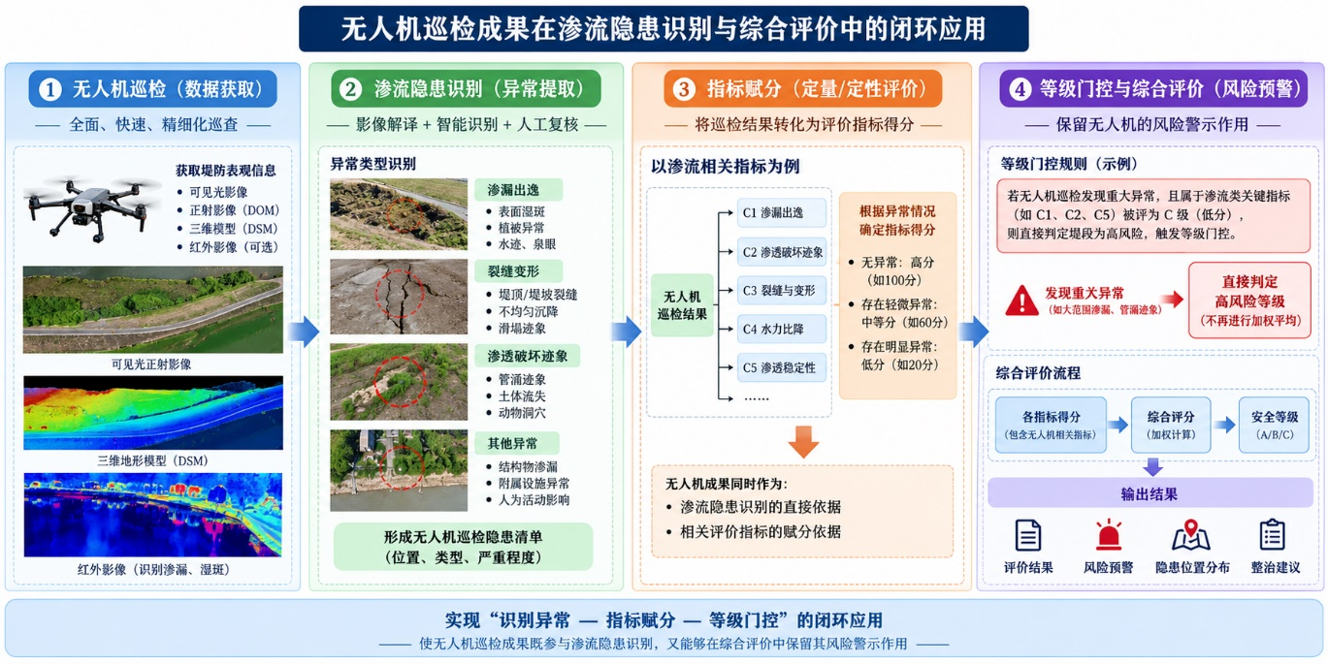
图 4.3.4-1 无人机巡检警示图
关键指标硬约束门控规则
表 4.3.4-2
观测结果 | C3指标状态 | 最终等级门控
未识别到渗流异常 | 无异常状态 | 不门控
识别到渗流异常 | 存在异常状态 | 最高为B级
      - 模型输出与评价结果解释
模型对每个评价单元输出综合安全得分、安全等级、主控失效模式、五类风险模式原始响应值及修正后响应值、运行管理安全屏障能力、运行管理资料覆盖度、关键指标贡献率、无人机观测证据和门控原因。如图 4.3.4.5-1所示。
这种输出方式不仅能够给出“安全、基本安全或不安全”的总体结论，还能够明确导致风险升高的主控失效模式及关键影响指标。例如，当渗流破坏为主控模式时，可进一步识别堤基比降、堤基接触冲刷安全系数、堤身渗流稳定系数或管涌隐患等具体短板；当运行管理安全屏障能力较低时，则可针对监测设施、应急预案和隐患处置机制提出改进措施，从而提高评价结果的可解释性和工程应用价值。
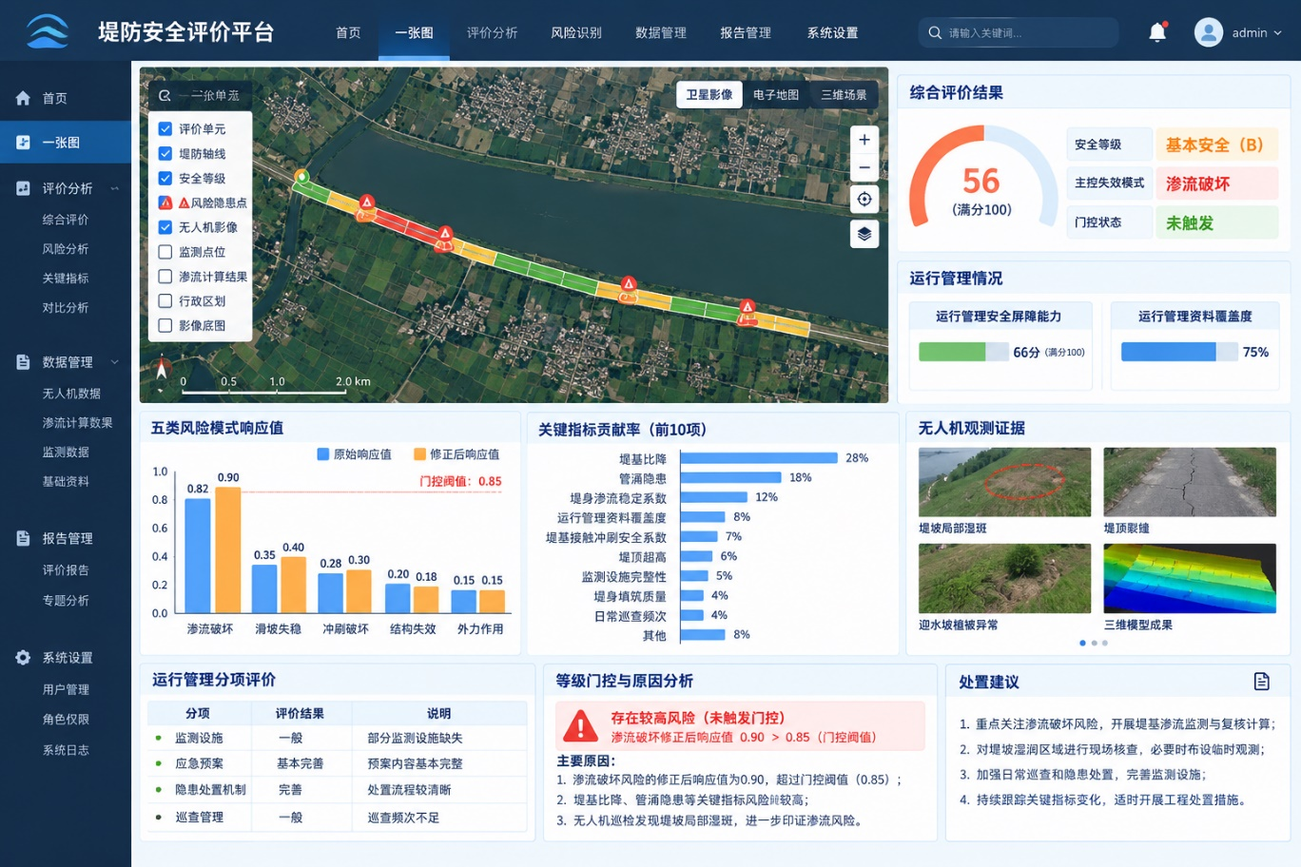
图 4.3.4.5-1 评价结果结构图

模型测试集结果与分析
为检验所构建堤防安全评价模型对不同安全状态的识别能力，以及模型对关键风险因素变化的响应特征，本文构建合成情景测试集开展模型测试。测试内容包括安全等级识别效果和模型敏感性分析两个方面。其中，测试集效果分析用于检验模型能否正确区分安全、基本安全和不安全等不同等级状态；敏感性分析用于识别对评价结果影响较大的模型参数和关键指标，进一步验证模型的稳定性与可解释性。
      - 测试集效果分析
共构建875组堤防安全评价测试样本。测试集按照预设安全等级分为A级安全、B级基本安全和C级不安全三类，其中A级安全样本350组，占测试集总数的40.0%；B级基本安全样本175组，占20.0%；C级不安全样本350组，占40.0%，如图 4.3.5-1所示。测试集覆盖安全状态、临界状态和不安全状态，可用于检验模型对不同风险等级堤防情景的识别能力。各测试样本通过对关键指标进行组合赋值生成，其指标取值覆盖正常、临界和超限等情景，以反映不同风险因素共同作用下的堤防安全状态。
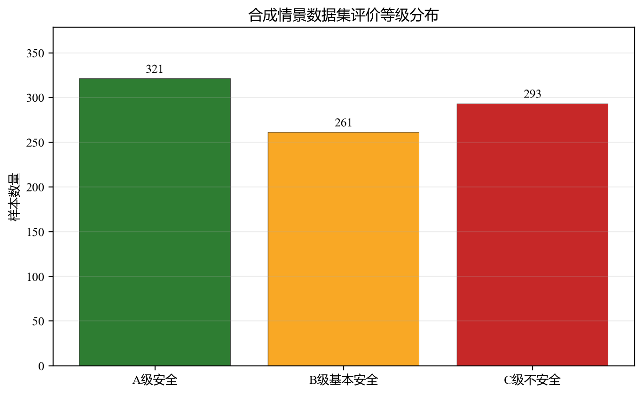
图 4.3.5-1 合成情景数据集评价等级分布图
仅依据模型输出的各等级样本数量，尚不能完整反映模型对不同安全状态的识别效果。为进一步检验模型评价等级与测试集预设等级之间的一致性，采用混淆矩阵对三类样本的识别结果进行统计分析。
混淆矩阵的纵轴为测试集预设等级，横轴为模型评价等级，对角线位置表示模型正确识别的样本数量，非对角线位置则表示不同等级之间的误判情况。
通过混淆矩阵可以进一步识别模型误判发生的等级范围，并判断模型是否存在安全与不安全状态之间的跨级误判。该分析不仅能够反映模型总体识别准确率，还能够揭示模型对临界状态样本的判别特征，为评价模型可靠性分析提供依据。
将875组测试样本输入评价模型，得到模型评价等级分布及预设等级与模型评价等级的对比结果，如图 4.3.5-2所示。
模型评价结果中，A级安全样本321组，占36.7%；B级基本安全样本261组，占29.8%；C级不安全样本293组，占33.5%。与测试集预设等级分布相比，模型评价为B级基本安全的样本数量有所增加，说明部分处于等级临界区间的A级或C级样本被识别为中间安全状态。
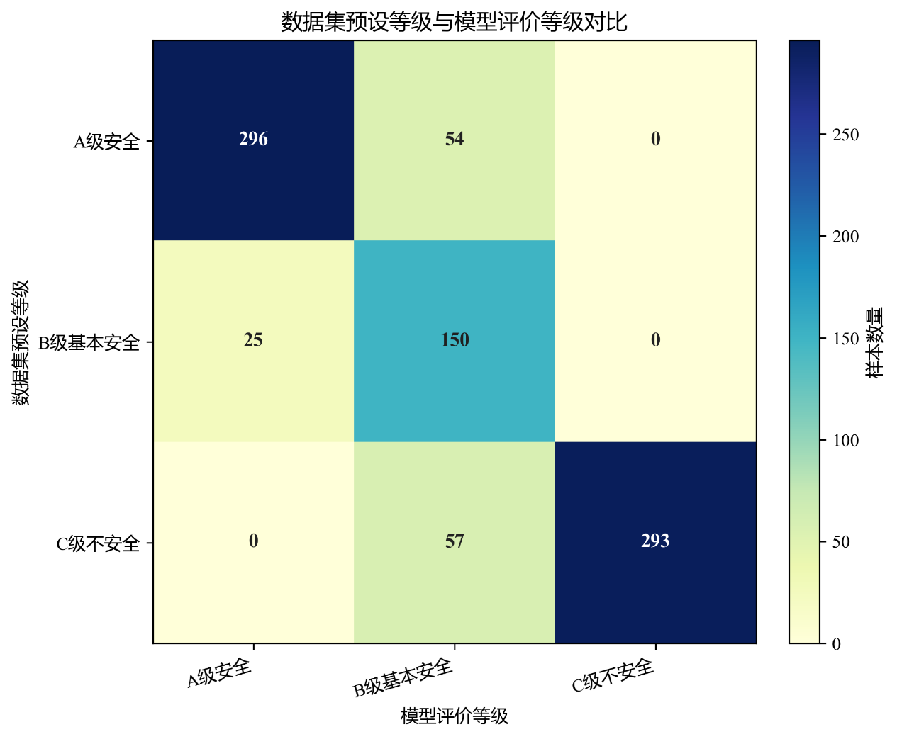
图 4.3.5-2 数据集预设等级与模型评价等级对比图
三类样本中共正确识别739组，模型总体识别准确率为84.5%。从误判分布看，模型的误判均发生在相邻安全等级之间：A级安全样本仅被识别为B级基本安全，C级不安全样本仅被识别为B级基本安全，未出现A级安全与C级不安全之间的直接跨级误判。这说明模型能够有效区分明显安全状态与明显不安全状态，并能够对等级转换区域的样本作出相对稳健的判断。
进一步分析可知，模型将部分A级安全和C级不安全样本归入B级基本安全，反映出B级在评价体系中具有一定的过渡属性。当堤防某些关键指标接近分级阈值，或不同风险模式的响应程度存在差异时，综合评价结果更容易落入基本安全等级。这种结果符合堤防安全由安全状态向不安全状态逐步演变的实际规律，也说明模型能够对临界风险状态作出相对审慎的评价。
总体而言，模型对三类安全等级均具有较好的识别能力，尤其能够避免将安全堤段直接判定为不安全，或将不安全堤段直接判定为安全。测试结果表明，所构建模型可以用于堤防安全等级识别，并为后续研究堤段的安全评价、风险分区和隐患治理提供模型基础。
      - 敏感性分析
为分析模型对关键参数和关键评价指标变化的响应能力，在其他条件保持不变的前提下，分别改变短板控制系数及各项指标取值，统计模型安全得分的变化幅度。敏感性分析结果如图4.3.5-3所示。
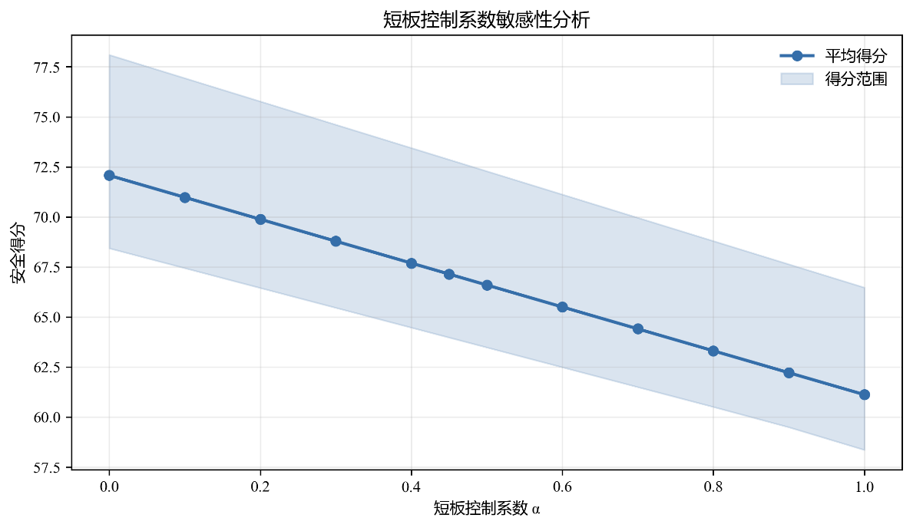
图 4.3.5-3 短板控制系数敏感性分析结果图
短板控制系数α用于调节最不利风险模式在综合评价结果中的影响程度。当α由0逐步增大至1时，模型平均安全得分由约72.1分下降至约61.2分，整体下降约10.9分；各测试情景的安全得分范围也随之整体下移。说明随着短板控制作用增强，模型更加重视风险水平最高的失效模式，局部关键风险对总体安全等级的约束作用不断增强。
这一变化规律与堤防安全评价的工程逻辑一致。堤防系统虽然由工程质量、防洪安全、渗流安全、结构安全和运行管理等多方面共同决定，但一旦某一风险模式出现明显异常，如渗流稳定不足、边坡抗滑安全系数偏低或堤顶高程不足，其可能成为控制整体安全状态的短板因素。因此，短板控制系数的引入能够避免多个一般性指标掩盖关键风险，使评价结果更符合堤防工程的实际安全特征。
关键物理指标敏感性分析结果如图4.3.5-4所示，堤基渗透比降与临界比降之比对安全得分的影响最大，最大变化幅度为47.50分；背水坡抗滑稳定系数和临水坡抗滑稳定系数的最大变化幅度均为40.12分；堤顶高程与设计洪水位的关系变化幅度为38.21分。上述指标分别对应渗流破坏、边坡失稳和漫顶失效等主要风险模式，说明模型能够突出识别渗流稳定、边坡稳定和防洪能力等影响堤防安全的关键控制因素。
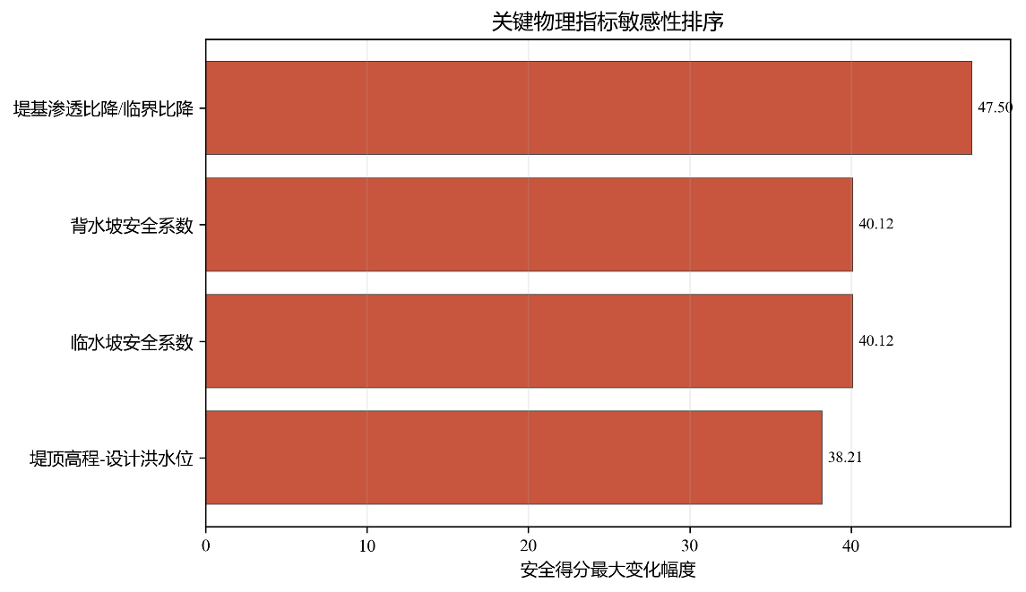
图 4.3.5-4 关键物理指标敏感性排序图
其中，堤基渗透比降与临界比降之比具有最高敏感性，表明渗流驱动力接近或超过临界状态时，堤防安全得分将迅速下降。背水坡和临水坡抗滑稳定系数对评价结果的影响次之，说明边坡稳定是堤防结构安全的重要控制环节。堤顶高程与设计洪水位的关系具有较高敏感性，反映出堤顶有效超高不足时，漫顶失效风险会对总体安全评价产生明显影响。
定性指标敏感性分析如图4.3.5-5所示，穿堤建筑物渗流稳定性C6的最大变化幅度为24.88分，在定性指标中影响最为显著；结合部填筑止水质量A8、堤身不均匀沉降与裂缝D5、穿堤建筑物防洪标准B4和穿堤结构安全系数D4的变化幅度分别为11.27分、10.05分、9.27分和9.02分。这些指标主要涉及穿堤建筑物本体、堤身与建筑物结合部、堤身结构完整性以及防洪能力，说明穿堤建筑物及其结合部位是堤防安全评价中需要重点关注的薄弱环节。
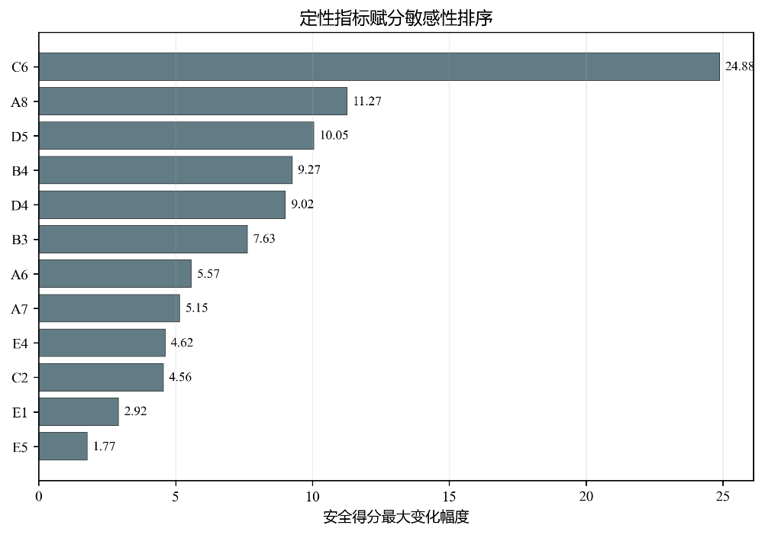
图 4.3.5-5 定性指标赋分敏感性排序图
风浪爬高与越浪量复核B3、内部隐患A6、堤基不良地质处理A7等指标也表现出一定敏感性，说明外部水动力作用、堤身内部缺陷和堤基工程条件会对堤防风险发展产生促进作用。运行管理指标中，应急预案与物资储备E4、排水设施有效性C2、监测设施完备性E1和隐患巡查与处置率E5均对评价结果产生影响，表明运行管理条件虽然不直接形成漫顶、渗流或边坡失稳等物理失效模式，但会通过监测预警、排水维护、抢险组织和隐患闭环处置等环节影响堤防安全保障能力。
综合测试集效果与敏感性分析结果可知，模型能够较好地区分不同安全等级样本，评价结果不存在安全与不安全状态之间的直接跨级误判；同时，模型对渗流、边坡稳定、堤顶高程及穿堤建筑物安全等关键风险因素具有明显响应。模型得分随参数和指标变化呈连续变化趋势，说明所构建模型具有较好的稳定性、风险识别能力和工程可解释性。

“透明巡检”——堤防透明巡检技术与渗漏早期预警模型研究

国内外研究现状
目前研究智能化巡检技术形成了包括传感器监测、计算机视觉和无人机在内的多种技术路线，针对国内堤防巡检技术研究以无人机搭载热成像、激光雷达、双光相机等为主。随着无人机技术、定位导航的快速进步，使得目前无人机在水利抢险救灾、水利工程测绘、水土保持监测、河道监管、水文分析、水行政执法、水利工程设计等水利行业多个领域开展了卓有成效的工作，如何业骏以河道堤防测量为列阐述了无人机在堤防水毁修复工程管理中的应用^{[155]}。付伟锋等采用垂起固定翼无人机搭载激光雷达系统对河道堤防进行测量^{[156]}。通过结合实际工程案例分析了点云数据的平面精度、高程精度和DEM精度，并对这3个方面进行质量成果分析。朱万虎阐述机载激光雷达航飞前的准备、航飞时的注意事项、航飞后的数据处理及对数据成果的精度分析，可为类似工程提供借鉴^{[157]}。国际上HES Energy的Hycopter无人机用于巴西水电大坝的安全检查^{[158]}，Shoemaker，Travis A.利用无人机对上游抛石护坡巡检等^{[159]}。堤防是水利工程中重要的挡水建筑物，是保障经济和社会发展的基础设施之一^{[160]}。国内学者对无人机巡检堤防渗漏等隐患识别做出大量研究和探讨，施晓萍对机载激光雷达在堤防隐患巡查试验中的应用做出研究，验证机载激光雷达作业是不受时间限制的，可以全天时应用。对堤防小坑和排水区域能进行清晰的识别，并能智能的提取出其宽度和深度，在茂密植被覆盖区域下，未受遮挡的地面点悉数可以被较好的识别出来^{[161]}。马梦颖采用无人机+红外摄像头，对渗水区域开展连续热成像试验监测，研究渗水汇聚处热成像图斑特点，以及区域不同介质的温度特征，为无人机巡航发现堤防渗漏险情积累经验^{[162]}[58]。王锐等人对基于机载热成像设备的堤防巡检技术做出研究^{[163]}。王锐等人对基于机载热成像设备的堤防巡检技术做出研究，曹文星对无人机搭载双光相机探测堤防渗漏试验分析，渗漏险情渗出水流的红外成像具有较明显的温度差异，分布形状与实际基本对应，区域内部温度分布较均匀^{[164]}。无人机搭载双光相机，在晴朗的白天时，对标准管护的堤段，将红外热成像与可见光图像结合。夜间单独使用红外热成像，通过目视辨识方法可探测渗漏类堤防险情。在演习模拟浙江省金华市受台风影响，金华江水位持续高位运行，堤防出现管涌、渗漏等险情，由国家自然灾害防治研究院牵头研制的应急智能巡检无人机通过无人机搭载的测绘级激光雷达、高分辨率热红外和可见光相机一体化集成设备对堤防表面进行扫描，可以捕捉管涌口温度异常和地形细微变化，结合自主研发的复杂场景下险情智能识别软件，能够快速、全面地对堤防管涌、渗漏、塌陷等险情隐患进行识别。但是，通过查阅相关文献和资料发现，使用无人机实现对堤防隐患的巡查，国内外缺乏典型的应用案例。所以这是一项值得深入探索和研究的课题，如果能取得突破，必将为我国的堤防安全管理工作和防洪减灾事业做出贡献。
渗漏险情的快速巡查和高效处置是目前堤防安全保障的薄弱环节，快速巡查精准定位高效处置成套装备体系的建设是亟待攻关的方向，建立具有时空连续性的堤防自动化监测系统和预警系统是保障堤防长效安全服役的远期目标。为此，随着人工智能的高速发展，国内学者通过探测技术与人工智能相结合为堤防缺陷的智能识别与应用提供新思路，堤防工程的智能识别核心技术主要分为图像处理与计算机视觉、人工智能和机器学习、远程监测与控制三大部分。有学者利用地质雷达探测技术与人工智能结合，通过地质雷达数据的准确处理，可以获得宝贵的地下信息，提高地下资源的利用效率和减少潜在的地质风险。但所探测到的数据常会受到环境噪声、电磁干扰和杂散信号的影响。这些噪声和杂散信号会降低数据质量，使得地下结构的识别和解释变得困难，研究者们尝试使用机器学习和模式识别技术，如遗传算法、支持向量机、神经网络、随机森林等，从地质雷达数据中提取特征并进行分类，以识别地下结构和障碍物^{[165-167]}。张我华研究了管涌发生的机理，提出了一种预测判定管涌发生可能性的理论模型，并与人工神经网络技术相结合，通过理论机理模型对大量复杂、无序、因果关系不明的工程实际数据筛选，建立改进的BP神经网络模型来预测判定管涌是否发生^{[168]}。国外学者Issam Rehamnia使用基于新型扩展卡尔曼滤波的神经网络范式模拟堤防渗流^{[169]}，Behrang Beiranvand基于人工智能的单一与混合模型在预测大坝渗漏和孔隙水压力中的应用^{[170]}。
尽管人工智能技术具有巨大潜力，但仍存在一些问题需要解决。（1）数据质量：缺乏高质量、可靠的数据是人工智能在堤防缺陷识别中的一个主要挑战。为了有效训练和应用人工智能模型，需要大量的准确地质数据和标记样本。因此，建议采集和建立高质量的地质监测数据集，并对其进行标注，以更好地支持智能识别。（2）不确定性和误报：人工智能模型在识别堤防缺陷时可能存在不确定性，并产生误报。这可能导致大量的错误警报和浪费资源。应该研究如何提高模型的鲁棒性和准确性，并开发判别模型来减少误报。（3）跨数据源集成：堤防缺陷的识别通常需要多种数据源的集成，如地质数据、监测数据和影像数据。然而，这些数据的类型和格式不一致，存在跨数据源集成的难题。改进数据的标准化和一致性，以及研究数据融合和集成方法，是解决这一问题的关键。（4）模型可解释性：堤防缺陷的识别需要重视智能模型的可解释性。目前，深度学习模型往往是黑盒模型，难以了解其决策的过程和依据。故有必要研究可解释的人工智能算法，以提高对识别结果的理解和信任^{[171]}。

预警模型构建技术原理
      - 基于无人机机载红外热成像技术原理
红外热成像技术（Infrared Thermography, IRT）是一种通过检测物体表面红外辐射以生成温度分布图像的非侵入性技术。该技术无需直接接触被测对象，适用于多种光照条件，能稳定获取数据。
IRT作为一种先进的温度测量技术，其理论基础在于电磁辐射原理，具体如图示所示。红外辐射的波长位于电磁波谱中的可见光与微波之间。近地表大气对可见光及近红外电磁波表现出强烈的吸收能力，而对中长波和长波红外电磁波的吸收则显著减弱。因此，3–5μm与8–14μm的光谱范围被称为红外辐射的地面大气窗口。正是基于这两个大气窗口的存在，大多数红外热像仪的设计均围绕这两个波段展开。
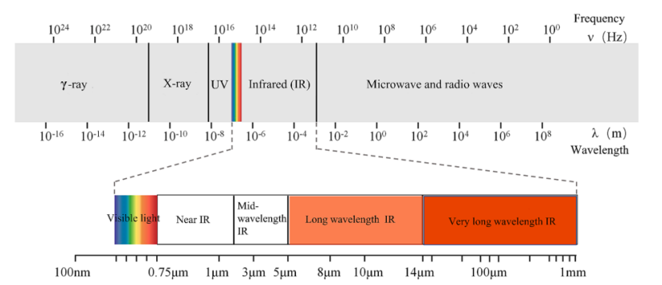
图 4.4.2-1 电磁波谱红外波段图
在电磁辐射理论中，黑体被定义为一个理想化模型，它能够吸收所有入射电磁波，并成为完美的辐射源；其辐射频谱特性遵循普朗克定律：
$$L\left(λ,T\right)=2πhc^{2}λ^{-5}{\left(\exp^{\frac{hc}{kTλ}}{}-1\right)}^{-1}$$
其中$L\left(λ,T\right)$表示特定波长（$wm^{-2}μm^{-1}sr^{-1}$）；T代表黑特的温度（K）；λ表示电磁波长（$μm$）；h表示普朗克常数，为6.66×10-34j·s；c为光在真空中的传播速度，为2.998×108m/s；k为常数，等于1.3806×10-23J/k。
实际物体的辐射特性通常会显著偏离普朗克定律，即便在某些条件下可能与黑体行为相近。因此，其红外辐射需通过引入发射率对普朗克定律进行修正后加以描述：
$$E\left(T\right)=εσT^{4}$$
其中$E\left(T\right)$表示辐射出口（Wm−2)；$σ$表示斯特凡·玻尔兹曼常数，为5.6697 × 10−8Wm−2K−4；$ε$表示实际物体的红外发射率。黑体的红外发射率等于1，而实际物体的发射率通常小于1。例如，根据经验，岩石的红外发射率范围为0.89-0.99，裸露土壤的红外发射率一般为0.90-0.98，在常温条件下，水的红外发射率约为0.95。
辐射定律指出，物体的辐射功率与其绝对温度及发射率呈正相关。基于该原理，红外热像仪通过探测目标物体的辐射功率分布，可据此反演出其表面温度场；进一步将该温度场映射至预设的色彩空间，即可生成一幅能够直观传达热信息的伪彩色图像，即通常所称的热图像或红外热图像。通过分析此类图像中的颜色（即温度）分布，可快速、高效地定位存在热异常的局部区域。
由于河流水体深、热容量大，而堤脚坑池较浅，两者在太阳辐射下通常存在水温差异。因此，当河水通过管道出口流入坑池或稻田时，出口周边区域易形成局部温度异常。红外热成像技术能精确捕捉此类异常，实现河堤管道的非接触检测。结合无人机平台，可大幅提升探测效率。该检测策略不仅高效省力，更能覆盖人工巡检难以到达的区域，从而有效避免因巡检盲区而导致的管道遗漏问题。
      - 基于YOLO的深度学习目标检测技术原理
YOLO算法的核心思想是将目标检测任务视为一个回归问题，通过单个卷积神经网络（CNN）直接从输入图像预测边界框和类别概率。
（1）算法工作原理
YOLO算法将输入图像划分为一个个格子，每个格子负责预测中心点落在该格子内的目标。算法使用单个CNN模型来实现端到端的目标检测，这意味着它可以直接从原始像素数据中提取特征并输出预测结果。该算法的网络结构借鉴了GoogLeNet，包含24个卷积层和2个全连接层。这个结构通过1×1卷积层和3×3卷积层的组合取代了GoogLeNet中的inception模块。在处理图像时，YOLO算法首先将图像调整到固定尺寸（例如640×640），然后通过网络进行处理。网络的输出是一个S×S×(B*5+C)的张量，其中S×S是网格的数量，B是每个网格预测的边界框数量，5代表每个边界框的四个坐标和一个置信度，C是类别的数量。
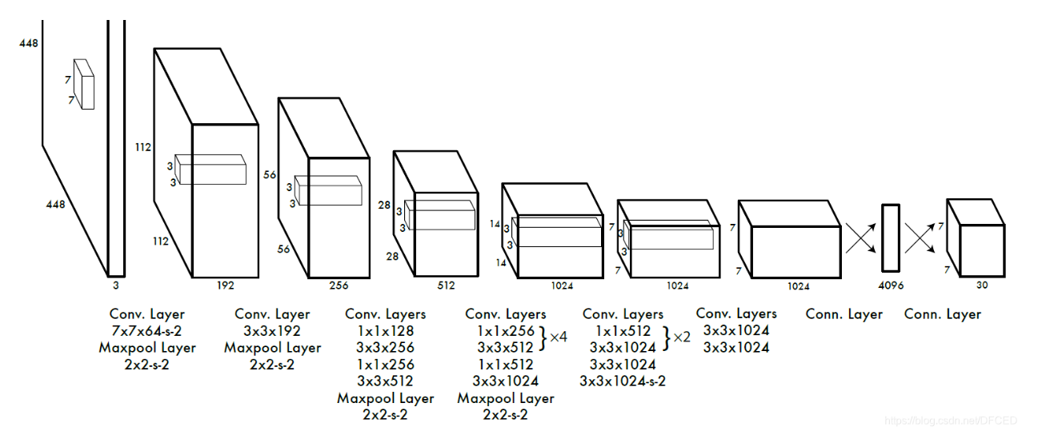图 4.4.2-2 网络结构图
（2）训练和损失函数
YOLO算法的训练过程是端到端的，该算法使用ImageNet数据集预训练CNN的卷积层，然后在目标检测任务上进行微调，其使用leaky rectified linear激活函数，并对损失函数进行了特别设计，以处理不同大小的边界框和不同的预测误差。YOLO的损失函数包括三个部分：边界框的坐标预测误差、边界框的置信度预测误差和类别预测误差。为了解决不同大小边界框的问题，该算法对宽度和高度的预测值取平方根进行回归。为平衡不包含目标的网格和包含目标的网格对损失函数的贡献，其引入了不同的权重。

堤防渗漏红外图像数据集构建与预处理
      - 无人机红外数据集构建
        - 飞行平台与红外传感器选择
本研究选用大疆经纬M300RTK作为无人机飞行平台。该无人机具备强大的飞行稳定性和可靠性，其最大起飞重量为9.05kg，有效载荷可达2.7kg，能够满足搭载多种类型红外传感器的需求。在续航方面，使用TB60智能飞行电池时，最长续航时间可达55分钟，为长时间的数据采集任务提供了保障。飞行精度上，在GNSS信号良好的情况下，定位精度可达水平±0.1m，垂直±0.15m，确保了飞行航线的准确性和数据采集位置的精确性。
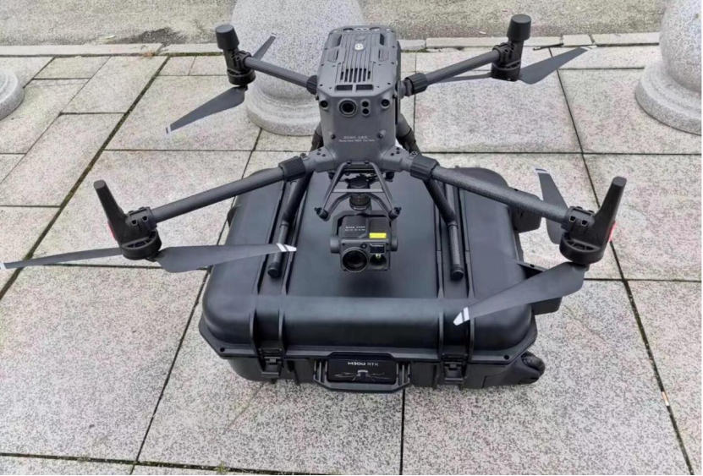
图 4.4.3-1 大疆M300RTK机型
搭配的红外传感器为禅思H20T。此传感器拥有640×512的分辨率，能够清晰地捕捉到目标物体的热分布细节，相比传统低分辨率传感器，热成像细节更丰富，可精准识别微小渗漏区域的温度差异。其波长范围为8-14μm，这一范围属于中长波红外波段，对水体渗漏引发的地表温度变化尤为敏感，非常适合堤防渗漏区域的温度异常检测场景。该传感器还具备极高的灵敏度，NETD（噪声等效温差）可达≤30mK，即使是0.03℃的微小温度差异也能被准确感知，为后续的渗漏特征提取和模型训练提供了更高精度的数据基础，具体参数如下表。
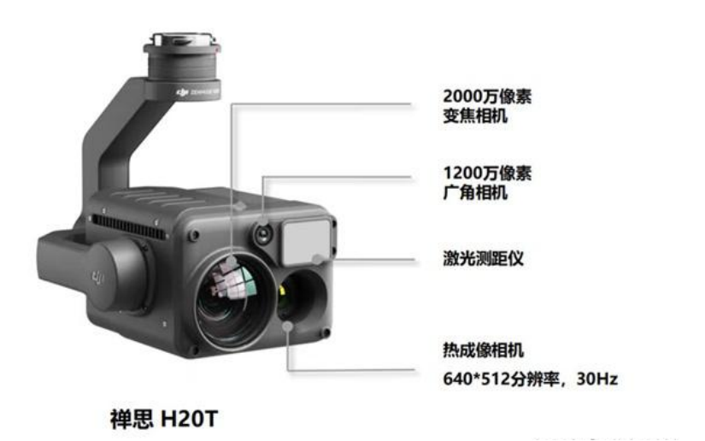
图 4.4.3-2 禅思H20T负载镜头
禅思H20T红外镜头详细参数
表 4.4.3-1
类型 | 详细参数
热成像传感器类型 | 非制冷氧化钒（VOx）微测热辐射计
镜头 | DFOV：40.6°焦距：13.5 mm （ 等效焦距：58 mm）光圈：f/1.0对焦距离：5 m 至无穷远
数字变焦 | 1x，2x，4x，8x
视频分辨率 | 640×512 @ 30 Hz
视频格式 | MP4
照片分辨率 | 640×512
照片格式 | R-JPEG* (16 bit)
像元间距 | 12 μm
波长范围 | 8-14 μm
噪声等效温差（NETD） | ≤50 mK @ f/1.0
测温方式 | 点测温、区域测温
测温范围 | -40℃ 至 150℃（高增益模式）  -40℃ 至 550℃（低增益模式）
高温警报 | 支持
FFC | 自动/手动
调色盘 | 白热/熔岩/铁红/热铁/医疗/北极/彩虹1/彩虹2/描红/黑热
        - 典型堤防段红外数据采集
本研究选取益阳长春垸堤防作为典型示范区，对其历史险工险段进行了实地勘察，并系统性地开展了无人机红外数据采集。为兼顾探测范围与空间分辨率，飞行高度分别设置为50米与100米两个层级。本次野外工作共获取可见光及红外图像482张，该数据集将作为后续模型训练的基础。
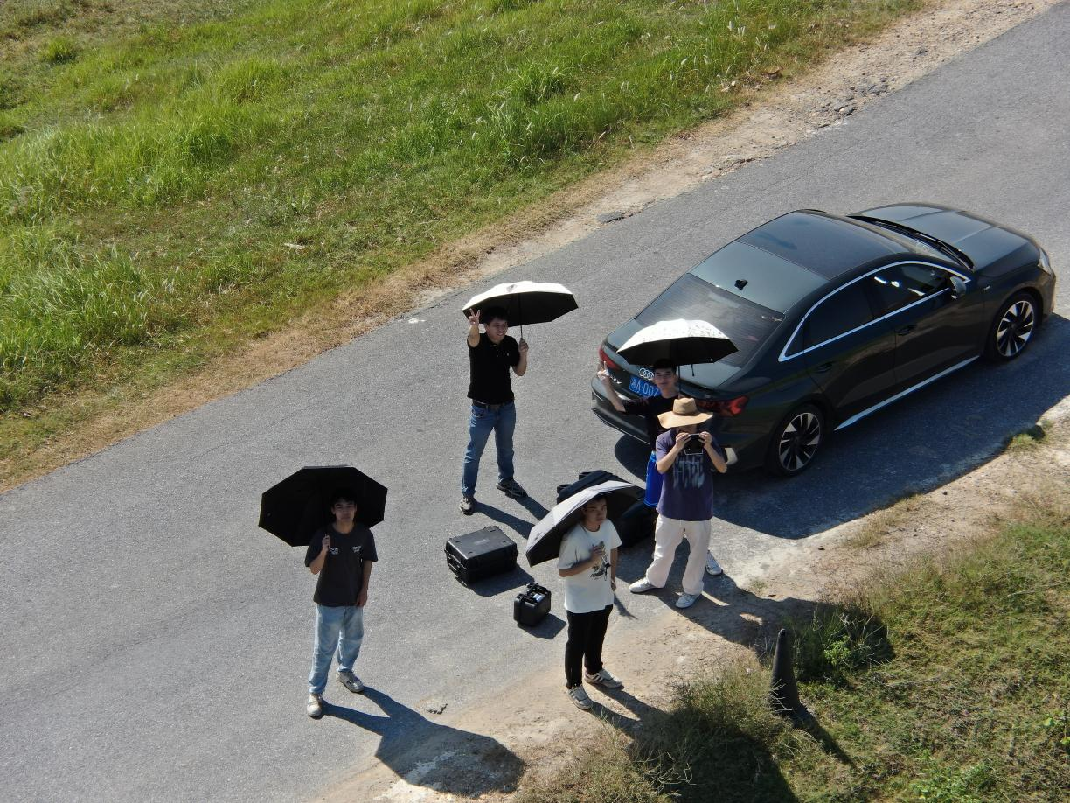
图 4.4.3-3 益阳长春垸实地采样
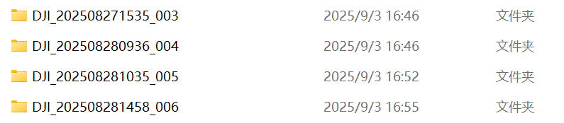
图 4.4.3-4 益阳长春垸实地采样数据
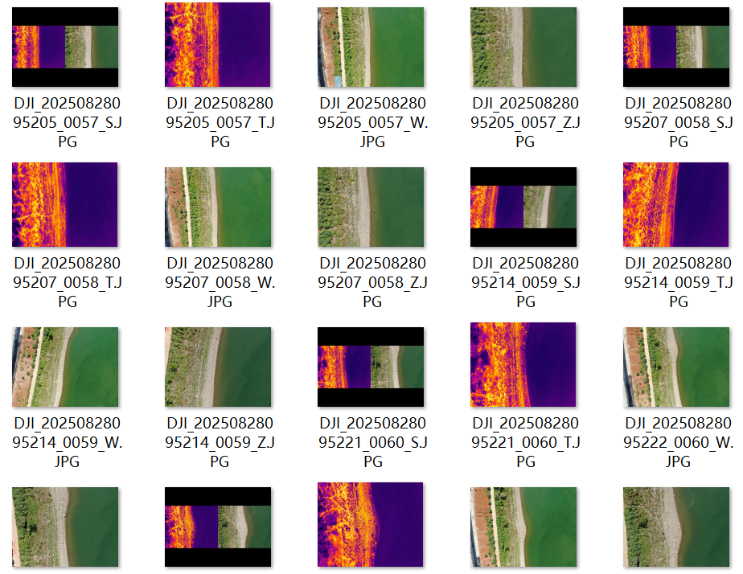
图 4.4.3-5 益阳长春垸堤防可见-红外双光数据集
        - 堤防其他红外数据收集
为补充与扩充堤防渗漏红外数据集，本研究在自主采集数据的基础上，额外搜集了与堤防管涌、渗漏相关的模型试验数据。数据集共包含可见光与红外图像986张，其具体内容如图所示。
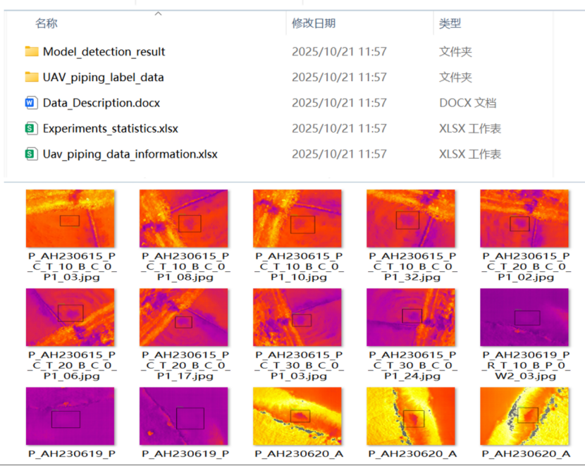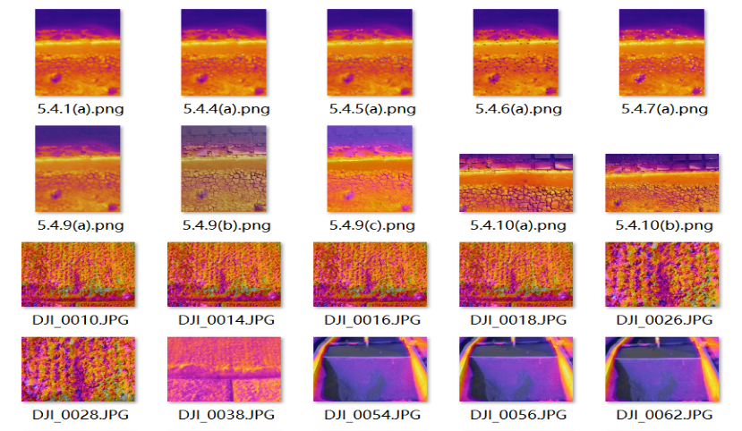
图 4.4.3-6 堤防管涌、渗漏相关试验数据集
      - 基于Labelimg的渗漏、管涌数据标注
本研究采用LabelImg工具对采集数据进行了专业化标注以实现对堤防红外数据中渗漏、管涌隐患的精准识别与模型训练。LabelImg是一款开源的图形化图像标注工具，支持矩形框、多边形等多种标注形式，能够精准框定红外图像中的温度异常区域并关联对应的隐患类型标签，从而为后续的特征提取、隐患分类及深度学习模型构建提供结构化的数据支撑。
通过实施标准化标注流程，本研究将红外图像中温度异常的视觉信息，转化为包含隐患类型-位置-范围信息的结构化数据，以克服原始红外数据中隐患特征模糊性与人工判读主观性强的双重局限，显著提升了数据的可分析性与应用价值。
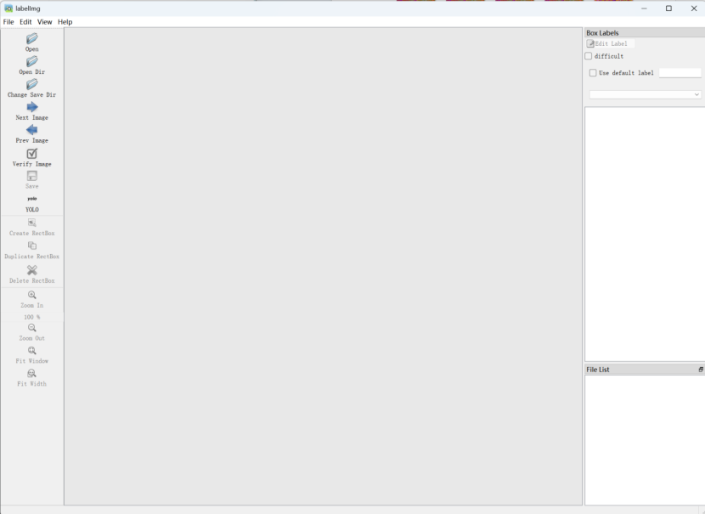
图 4.4.3-7 Labelimg图像标注软件
在数据筛选方面，本次标注从已有的1468张可见光与红外数据集中，优先选取包含明确温度异常区域（如连续高温带、点状高温点）且元数据完整的图像共351张作为标注样本进行标注。为匹配模型输入要求并保持特征一致性，将筛选的标注样本利用python脚本对其进行统一格式转换及尺寸标准化（640×640）。并预设标注标签为Piping对筛选的标注样本进行标注。
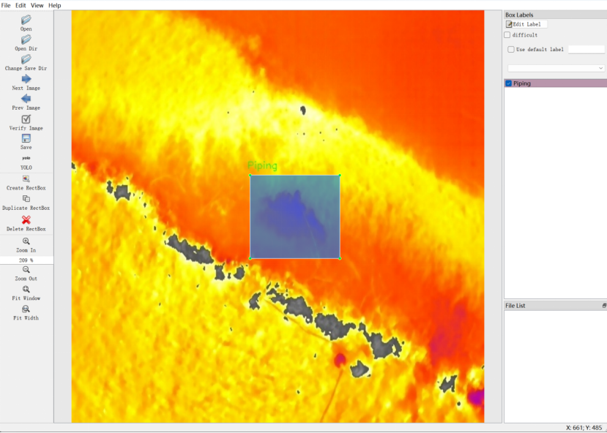
图 4.4.3-8 红外图像标注示例图
      - 数据集划分与预处理
将标注完成的数据集按照适当比例划分为训练集和验证集，以确保训练集具有足够的数据量供模型学习，同时为验证集保留合适的数据用于评估模型性能。训练集包含331张图像，用于模型训练，使其能够学习渗漏和管涌的特征模式。验证集包含20张图像，在训练过程中用于监控模型表现、调整超参数，并防止过拟合现象的发生。
本次划分采用随机划分的方法，确保每个数据集都包含各种不同场景、不同特征的图像，避免数据划分的偏差对模型评估结果产生影响，具体结构如下：
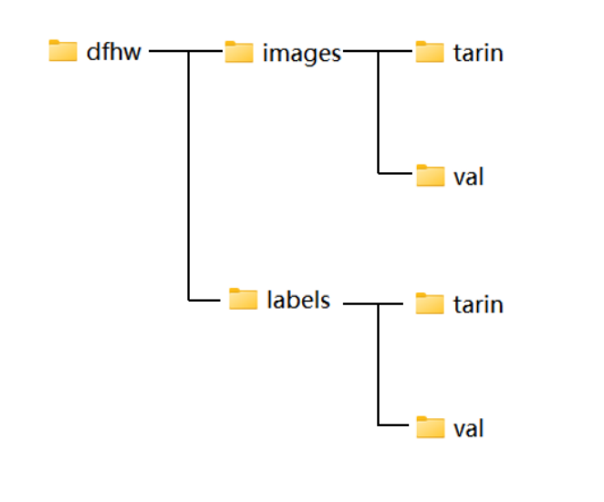
图 4.4.3-9 数据集结构图

基于YOLO的堤防渗漏目标检测模型研究
      - YOLO模型选型与适应性改进
        - YOLO模型选型
YOLO 系列模型在目标检测领域取得了显著成果，不同版本在结构和性能上存在一定差异。YOLOv5于2020年开源，其核心基于CSPNet结构设计，骨干网络采用CSPDarknet53，通过引入CBL和SPP提升特征提取能力，同时利用 PANet进行多尺度特征融合，具有灵活性和易用性，支持自定义数据集训练并提供多种预训练权重。
YOLOv7强调在低延迟条件下达到更高的准确性，引入E-ELAN扩展特征图表示空间，支持动态稀疏量化方法以减少内存占用，可扩展性强，用户能根据硬件条件灵活调整模型大小，且包含多个针对特定应用场景定制优化的子变体。
YOLOv8作为较新的版本，完全重写代码库使其更加模块化且易于维护，新增对分割任务的支持，不再局限于传统目标框预测，默认采用更先进的超参数配置策略并默认启用自动混合精度训练，提升了开发体验和跨平台兼容性 。
在本项目中，综合考虑选择了YOLOv8作为基础模型：一是，YOLOv8采用无锚框（Anchor-Free）设计，能够更灵活地适应不同尺度和形状的目标，特别适用于堤防渗漏这类形状不规则、尺度变化较大的检测任务。相比传统基于锚框的检测方法，YOLOv8在处理复杂场景时具有明显优势，能够实现更直接、高效的目标检测。二是，YOLOv8对多种视觉任务提供统一支持。尽管本项目目前主要聚焦于目标检测，但其架构设计为未来可能拓展至其他视觉任务（如分割、分类等）提供了便利，具备良好的扩展性。三是，YOLOv8在精度与速度之间取得了出色平衡。在相同硬件条件下，与 YOLOv5和 YOLOv7相比，YOLOv8能够在保持较高检测精度的同时，实现更快的推理速度，满足本项目对堤防渗漏快速检测的需求，有助于及时发现潜在渗漏隐患。
        - YOLOv8模型架构
该模型采用“骨干网络（Backbone）-颈部网络（Neck）-检测头（Head）”架构，各模块功能与渗漏检测场景深度匹配。
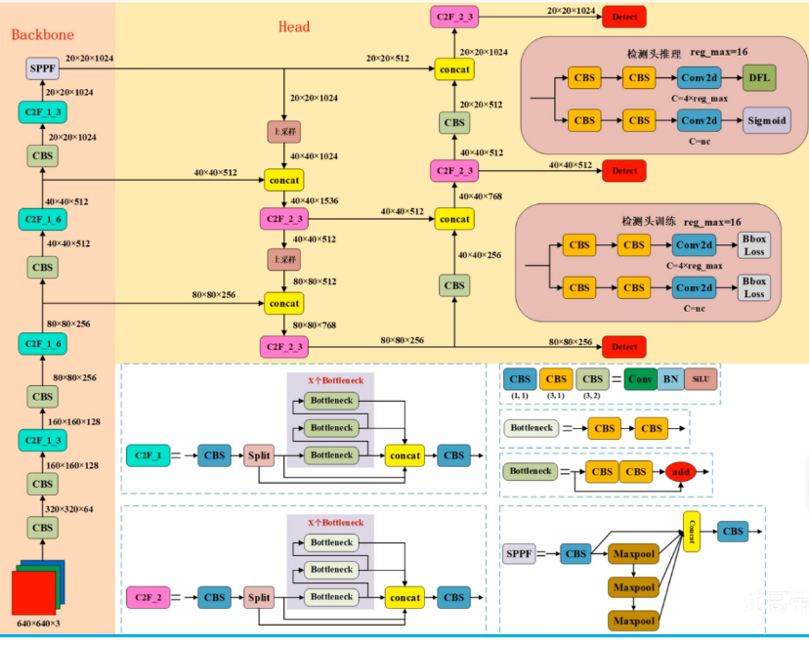
图 4.4.4-1 YOLOv8架构图
（1）骨干网络（CSPDarknet）
核心功能是从640×640输入图像种提取不同层级特征，适配渗漏隐患的尺度差异：初始特征层通过3×3卷积核（步长2）与 CBN（Conv-BatchNorm-SiLU）激活函数，提取图像边缘、颜色梯度等低级特征，捕捉渗漏区域与背景的色彩边界；CSP 模块（Cross Stage Partial）将特征图按通道分为两部分，一部分经3个卷积层处理（局部特征提取），另一部分直接跳转连接（全局信息保留），通过残差连接强化对温度渐变带”的特征表达，避免梯度消失；SPPF 模块（Spatial Pyramid Pooling-Fast）采用1×1、5×5、9×9、13×13多尺度池化核，对高层特征进行池化操作，将不同尺度渗漏特征（如0.1m²管涌、5m²散浸）映射至同一特征维度，确保小目标特征不被丢失。
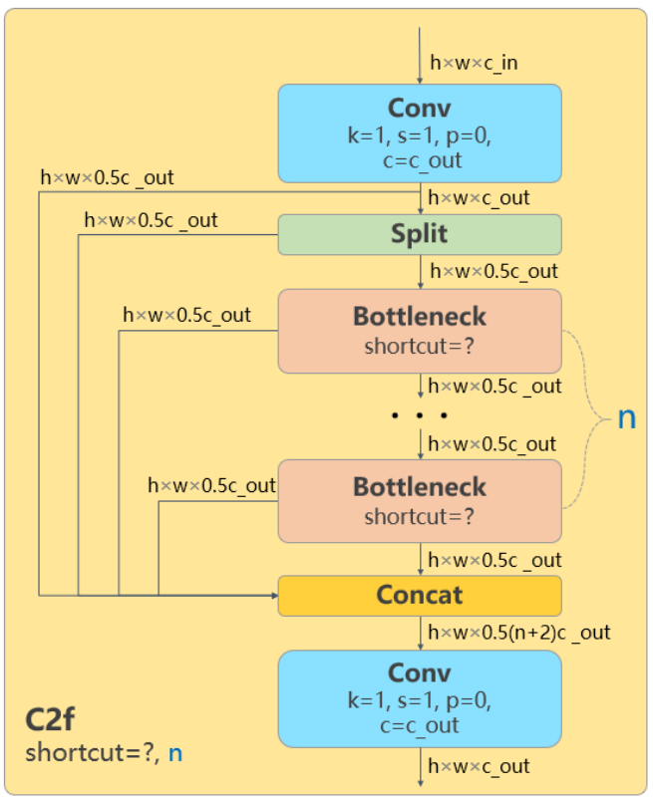
图 4.4.4-2 C2f模块架构
（2）颈部网络（PANNet）
针对红外图像“浅层含位置细节、深层含语义信息”的特点，通过双向融合实现特征互补：自下而上路径（Bottom-Up Path）将浅层高分辨率特征（如渗漏区域边界坐标）传递至深层网络，提升深层网络对小尺度渗漏（＜0.5m²）的定位精度；自上而下路径（Top-Down Path）：将深层高语义特征（如“连续蓝色带=散浸”的类别信息）传递至浅层网络，帮助浅层网络区分“渗漏异常区”与“植被阴影、水体倒影”等干扰；融合方式采用Concatenate通道拼接（而非Add元素相加），保留更多特征信息，例如将蓝色低温带边界（浅层，64通道）与长条形态语义（深层，64通道）拼接为128通道特征向量，完整刻画渗漏特征。
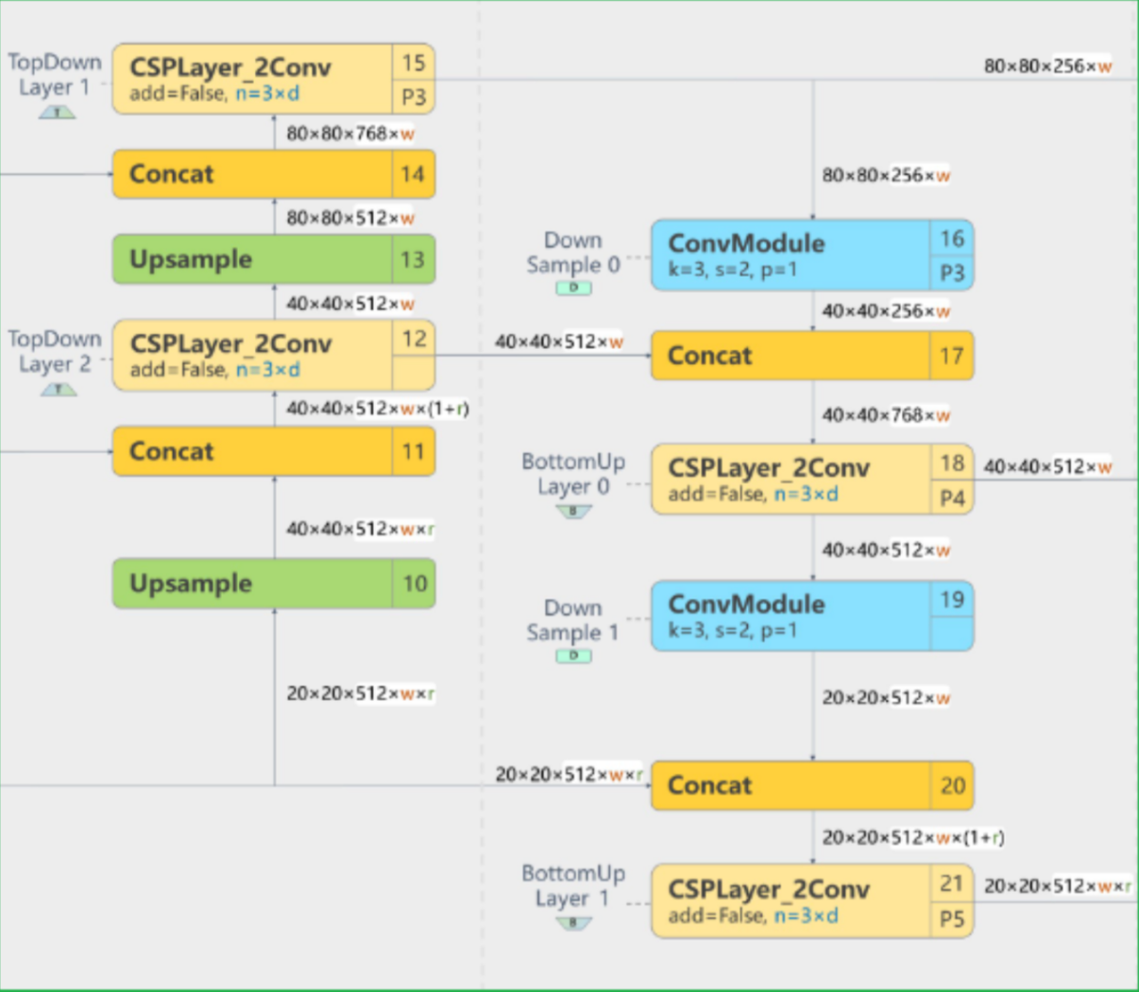
图 4.4.4-3 Neck架构图
（3）检测头（Decoupled Head）
传统检测头共享特征导致渗漏隐患（类别单一但位置多变）定位精度下降，YOLOv8 采用解耦设计：分类分支：2个1×1卷积层（输出通道256→1），输出“是否为渗漏”的置信度（二分类），重点学习温度分布特征（如异常区温度差≥0.5℃、连续像素数≥50）；回归分支：2个1×1卷积层（输出通道256→4），输出边界框坐标（xcenter ,ycenter ,width,height），重点学习空间形态特征（如管涌圆形度≥0.7、散浸长宽比≥5:1）；DFL（Distribution Focal Loss）：将边界框坐标预测转化为“离散概率分布”，而非单一数值，提升对不规则渗漏区域（如折线状裂缝散浸）的边界框拟合精度，拟合误差降低15%-20%。
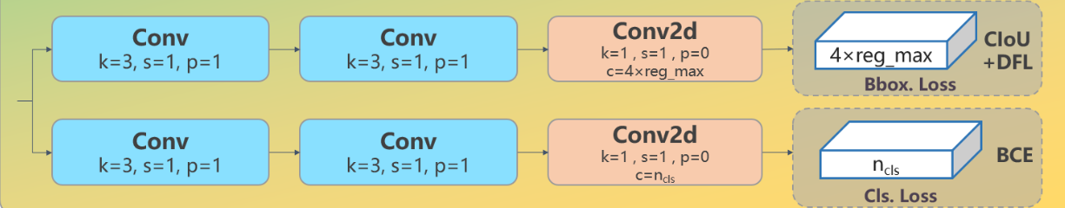
图 4.4.4-4 检测头架构图
        - 模型适应性改进
针对红外图像中小目标特征模糊、辨识度低的特点，本研究在 YOLOv8模型结构中引入了注意力机制，具体在骨干网络中嵌入了CBAM（Convolutional Block Attention Module）。CBAM包含通道注意力模块与空间注意力模块，能够分别从通道和空间两个维度对特征图进行自适应加权，使模型自动学习不同通道和空间位置特征的重要性。
对于红外图像中特征不明显的渗漏小目标，CBAM能够有效增强模型对这些关键特征的关注，并抑制背景信息的干扰，从而提升小目标的检测性能。例如，部分红外图像中渗漏区域所表现出的温度异常特征在整体中较为微弱，借助CBAM 的增强作用，模型能够更准确地聚焦于这些细微特征，提高对渗漏小目标的识别精度。
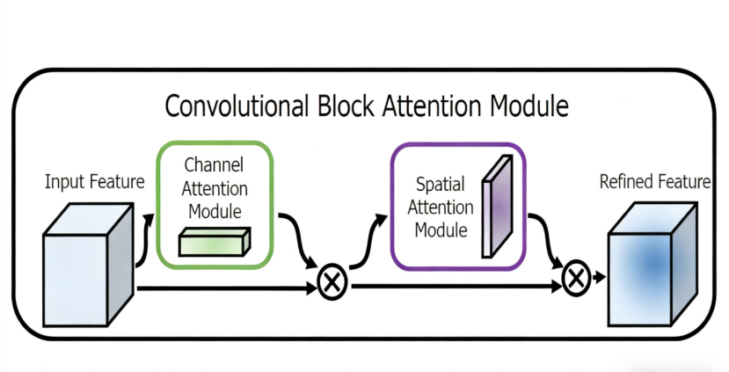
图 4.4.4-5 CBMA结构示意图
      - 模型训练与环境配置
本研究选用PyTorch作为深度学习框架。PyTorch具备动态计算图机制，能够显著提升模型调试与开发效率。在开发过程中，研究人员可实时查看和修改计算图，便于深入理解模型运行机制，快速定位并解决问题。例如，在对YOLOv8模型进行结构微调时，可直接观察每一层的输入、输出及计算过程，从而有效指导模型优化工作。PyTorch与Python原生生态深度融合，拥有丰富完善的库和工具支持。例如 Torchvision 提供了大量图像预处理和模型构建工具，显著提升了数据处理与模型搭建的效率。此外，PyTorch对分布式训练提供了良好支持，能够充分利用多GPU实现并行计算，大幅缩短模型训练时间。
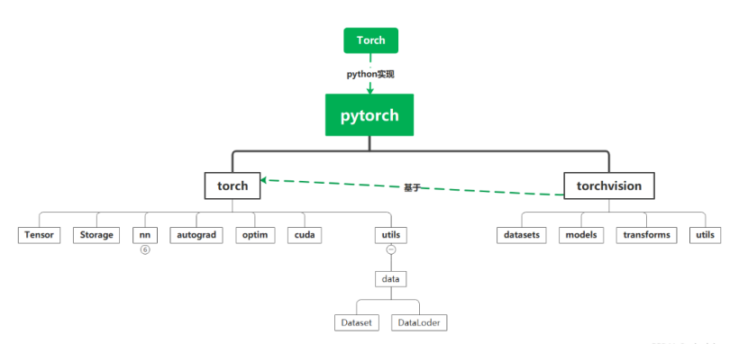
图 4.4.4-6 pytorch架构图
在硬件环境方面，本研究采用NVIDIA GeForce RTX 4060 GPU进行模型训练。该显卡配备16 GB高速GDDR6显存，能够充分满足本项目模型参数与数据集的存储需求，支持中等规模数据集的高效训练。其具备3072个CUDA核心，计算能力出色，可快速执行深度学习模型中矩阵运算等核心操作，显著缩短模型训练周期。
系统同时搭载Intel Core i7-12700F CPU，该处理器拥有12核20线程，基础频率为2.1 GHz，最高睿频可达4.9 GHz，能够为模型训练提供稳定的计算支持，并实现高效的数据预处理。此外，80 GB的DDR4内存为大规模数据的快速读写提供了充分保障，有效避免因内存瓶颈导致的训练中断或效率下降问题，确保整个训练系统协同高效运行。

模型分析与测试
      - 模型评估指标分析
目标检测的核心性能指标包括精确率（Precision）、召回率（Recall）、mAP50（IoU≥0.5 时的平均精度均值）、mAP50-95（IoU在0.5到0.95之间的平均精度均值），这些指标分别从不同角度综合评价模型在检测任务中的表现优劣。
（1）精确率（Precision）
精确率表示模型预测为正样本的结果中，实际为正样本的比例，其计算公式为：
$$\operatorname{Pr}{e}cision=\frac{TP}{TP+FP}$$
其中TP（True Positive）是真正例，即正确检测出的渗漏目标数量；FP（False Positive）是假正例，即将背景或其他非渗漏目标错误地检测为渗漏目标的数量。精确率反映了模型预测结果的准确性。
（2）召回率（Recall）
召回率指的是所有实际为正样本的目标中，被模型正确检测出来的比例，计算公式为：
$$Recall=\frac{TP}{TP+FN}$$
FN（False Negative，假反例）指实际存在渗漏但被模型错误判定为未渗漏的样本数量。召回率反映了模型对真实渗漏目标的识别覆盖程度，召回率越高，表明模型能够正确检测出的渗漏目标越多，从而有助于降低漏报风险。在堤防渗漏检测任务中，实现高召回率对于全面识别潜在渗漏隐患至关重要，可有效防止因漏检而引发的洪水灾害进一步扩大。
（3）平均精度均值（mAP，mean Average Precision）
mAP（mean Average Precision）是所有类别平均精度（AP，Average Precision）的均值。对于每个类别，AP 的计算过程如下：首先将模型在测试集所有图像上的检测结果按置信度从高到低排序，随后依次设定不同置信度阈值，分别计算对应的精确率与召回率，并绘制精确率-召回率曲线（P-R曲线），该曲线下所围面积即为该类别的AP值。mAP通过综合各类别在不同置信度阈值下的表现，全面评估模型在多类别检测任务中的整体性能。在堤防渗漏检测场景中，mAP能够更全面地反映模型对不同类型、不同尺度渗漏目标的识别能力，也为模型间的性能对比提供了可靠依据。
本次模型训练过程中，训练集的 box_loss、cls_loss和dfl_loss持续下降，表明模型在目标类别分类与边界框定位方面的能力逐步提升。验证集的cls_loss同样持续下降，box_loss与 dfl_loss虽存在一定波动，但整体呈现下降趋势，说明模型在类别分类任务上具有良好的泛化能力，在边界框回归任务上也基本达到预期泛化效果。在性能指标方面，精确率（Precision）、召回率（Recall）和mAP50最终均稳定在接近1.0的水平，反映出模型在较宽松IoU阈值条件下具备较高的检测精度；mAP50-95虽未达到1.0，但仍维持在较高水平，表明模型在严格IoU阈值要求下依然表现良好。
综上所述，本次模型训练过程收敛稳定，分类能力与基础检测精度表现优异，同时在边界框精细化回归的泛化稳定性以及高IoU阈值下的检测性能方面仍具备进一步优化的空间。
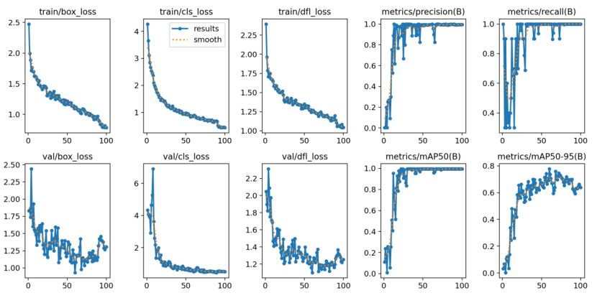
图 4.4.5-1 目标检测模型训练与性能评估图
      - 模型测试
对初步训练完成的模型进行管涌与渗漏红外图像识别测试，结果如图所示。图一展示了多组不同条件下管涌与渗漏的红外图像及其识别效果，表明模型已初步具备识别管涌和渗漏的能力，并达到一定的检测精度。图二为单张管涌红外图像的识别结果，可以看出模型在管涌与渗漏目标的定位与识别方面表现良好。图三为益阳长春垸堤防实际拍摄的无管涌渗漏红外图像，经模型检测后未识别出险情，进一步验证了模型在实际场景中的适用性。
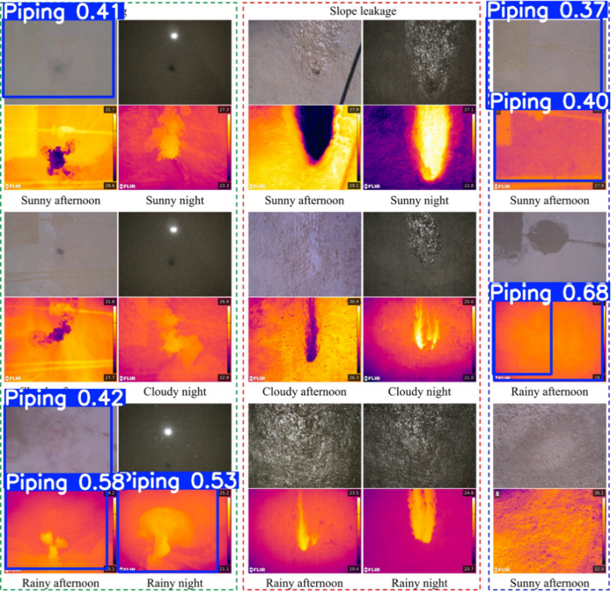
图 4.4.5-2 不同条件下管涌、渗漏的红外图像
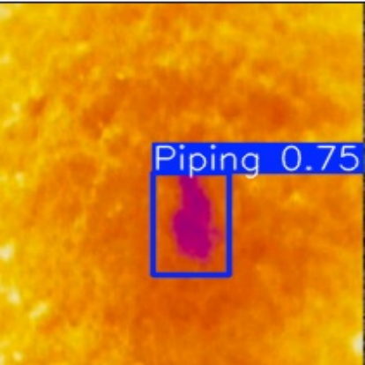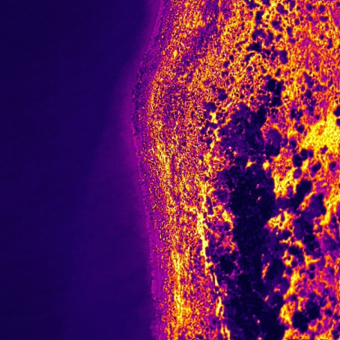
图 4.4.5-3 管涌红外图片识别 图 4.4.5-4 实拍无管涌渗漏的照片

“透明平台”——洞庭湖区重点垸堤防模拟仿真引擎

国内外研究现状
作为数字孪生和系统模拟的核心技术，模拟仿真引擎在工业、水利、网络、建筑等领域发挥着至关重要的作用。仿真设计主要对场景进行最大程度的还原拟真，建立高精度的虚拟现实孪生体。构造真正实现三维统一的可视化、动态、仿真的数字化场景。为决策者提供监测信息、处理应急突发事件、正确分析情况、提供辅助作用，例如水库库区淹没模拟、山区降雨汇流模拟。仿真引擎可以将水利工程对象及监测设备以三维模型方式展示，从而把真实场景以模型孪生体进行还原，基于孪生体建模成果，在系统中提供三维地形场景展示，能够以不同的视角，立体、直观、全面地查看范围内地形地貌的分布情况；提供地图工具箱，用户可在三维地图上进行裁剪、三维分析、测量、地图漫游等操作；同时对灌区内水利工程对象到监测设备信息的联动查询及数据可视化分析。实现水利工程监测信息展示，水情、雨情、视频、预警以及各类数据的统计查询等功能。
而随着计算能力的提升和算法的发展，仿真引擎从传统的数值模拟演进到基于物理的仿真，并集成人工智能、优化技术和并行计算，以提升精度和效率。仿真引擎的类型包括离散元方法、系统动力学、高斯过程、随机森林、物理引擎以及并行仿真框架。这些引擎已广泛应用于多个领域，如Ron S. Kenett将仿真引擎用于工业过程优化，通过高斯过程和系统动力学建模，实现参数调优和不确定性分析，优化生产效率^{[172]}。Cho Chia Tan等使用系统动力学模型和差分进化优化算法，模拟水坝操作策略，平衡水电生成和灌溉需求^{[173]}。Lade等扩展至三轴测试，模拟Monterey砂的力学行为，再现了应力-应变关系和织物演化^{[174]}。许建卫开发了并行仿真引擎SimK，将其用于大规模计算机系统仿真^{[175]}。Li等提出网络数字孪生引擎ePNetLab，基于PNetLab优化接口和集群扩展，用于IP承载网仿真^{[176]}。尼中军基于GIS和BIM技术构建历史建筑数字孪生管理系统，集成物联网传感器和模拟仿真引擎，实现虚拟漫游和监测预警^{[177]}。在仿真引擎效率优化方面，并行仿真引擎通过多线程和缓存感知调度，实现超线性加速。接口优化将拓扑构建时间减少82.9%。仿真引擎与GIS、BIM集成，也提供了沉浸式可视化，如虚拟漫游和三维淹没模拟。
目前，推动仿真引擎的发展主要是通过创新算法、架构集成和跨领域应用等。比较了五种仿真引擎（线性模型、GAM、随机森林、高斯过程、LAGP），提出随机森林作为高斯过程的高效替代，其在保持精度的同时减少了计算时间。采用高斯过程与系统动力学结合，可处理工业过程中的不确定性和敏感性。在物理引擎的地质应用上，将游戏和电影行业的物理引擎引入地质工程，通过三角形面片tessellation替代传统DEM的球体簇，更精确表示颗粒形状和角部效应，改进的watershed分析算法也能有效分割接触颗粒。罗畅和马奇豪提出基于GIS和BIM的数字孪生系统，其中，罗畅等人集成物联网传感器和模拟仿真引擎，实现了历史建筑的实时监测和虚拟漫游，而白浩博等使用Cesium引擎构建水利仿真平台，支持空间分析和淹没模拟。强调感知技术、模型技术和模拟仿真引擎的结合，可以实现水利工程的“四预”（预报、预警、预演、预案），石城子灌区案例通过仿真引擎优化灌溉调度。Cho Chia Tan将系统动力学用于transboundary水资源管理，通过优化算法平衡多方利益，为可持续发展提供政策支持。
尽管仿真引擎取得显著进展，但仍面临诸多挑战，这些问题限制了其更广泛的应用和进一步发展。（1）大规模仿真瓶颈：多核处理器上的缓存效应和内存带宽限制了并行效率，大规模拓扑仿真仍需要大量计算资源，集群扩展面临网络延迟和同步开销。（2）实时性挑战：对于实时应用如网络仿真和水利预警，仿真引擎需要低延迟和高吞吐量。（3）资源密集型模型：高斯过程等准确但计算昂贵的模型不适合大规模或实时仿真，需要开发更轻量级替代方案。（4）多源数据难以融合：历史建筑数字孪生需整合GIS、BIM、物联网和业务数据，数据标准和格式不统一导致集成困难。水利仿真需处理遥感、地形和实时监测数据，数据清洗和治理开销大。（5）领域定制化：不同领域需要专用引擎，缺乏统一框架。GIS/BIM集成也需要定制化数据模型，增加开发成本。
模拟仿真引擎在多个领域取得了显著进展，通过物理引擎、并行计算和AI集成，提升了精度和效率。国内外学者提供了创新思路，如混合建模、物理引擎应用和数字孪生框架。然而，计算效率、精度权衡、数据集成和AI融合等问题仍需解决。未来研究应聚焦于开发高效算法、统一标准、以及强化验证实验，以推动仿真引擎在智慧城市、工业4.0和可持续发展中的广泛应用。仿真引擎的未来将趋向于云原生、AI驱动和实时化，成为数字孪生生态的核心支柱。而通过跨学科合作和技术突破，仿真引擎有望解决复杂系统建模的终极挑战。

透明堤防平台驾驶舱设计
透明堤防平台驾驶舱作为系统的核心控制中心，旨在以可视化方式集中展示洞庭湖堤防的关键状态信息，并提供四大核心业务功能的快速入口。驾驶舱主页采用顶部导航、三栏式主体展示区与底部状态栏的布局，突出直观展示、数据聚合和高效交互。
      - 主驾驶舱页面布局
（1）顶部导航区
该区域位于页面顶端，主要承载品牌标识与基础导航功能，该区域包括“长沙理工大学”“港航水利集团”联合标识、平台名称、用户信息入口及系统时间，构成页面基础导航框架。
（2）核心指标展示区
左侧面板主要展示堤防段基本情况与关键监测指标。安全等级指示器（圆形仪表盘形式）显示堤防安全状态。堤防基础信息面板提供堤段名称、所属堤垸及保护范围、堤防类型、建设及加固年代、达标情况及责任单位等内容。此外，关键指标卡片以分项方式展示包括堤防总长度与达标长度、穿堤建筑物数量及运行情况等多项核心量化指标，并配备堤防状态时间线，用于反映堤段近期状态变化趋势。中央区域为驾驶舱的空间信息核心，以实景三维模型作为主要呈现方式。交互功能包括三维模型自由浏览（旋转、缩放、平移）、一键定位至险工险段等功能，以及通过时间轴查看不同时间影像的变化情况。右侧面板聚焦堤防风险评价与动态事务信息。综合评价区域通过雷达图呈现渗流、结构完整性等多维度安全评分，并提供分堤段风险等级分布及关键指标历史趋势变化图，便于对堤防运行状态进行横向与纵向分析。预警与事件面板实时列出各类预警信息，并按优先级排序，同时支持突发事件报警（如管涌、滑坡）及气象预警（如降雨和洪水）。巡检动态面板展示最新无人机巡检报告、AI识别的管涌点数量、待处理的问题事项等，并支持在对应位置弹出巡检视频。
（3）核心功能导航区
该区域提供平台四大核心功能的快速入口，以醒目按钮形式呈现：透明地质：地质三维建模与可视化分析模块。透明计算：渗流稳定计算与专业分析模块。透明评价：堤防安全性能综合评价模块。透明巡检：智能巡检任务管理与管涌识别分析模块。交互响应式设计所有数据图表支持点击交互，下钻查看详细信息；预警信息可直接跳转至处置页面。设计优先适配大屏显示环境，并规划后续版本对移动端等设备进行响应式适配。
（4）底部状态栏
驾驶舱底部设置状态栏，显示数据的最后更新时间、系统运行状态以及实时天气信息，为系统可靠性判断和调度决策提供辅助参考。

水利工程勘探数字孪生技术框架
为实现水利工程地质环境精准感知和工程全生命周期高效管理，搭建了水利工程勘测数字孪生技术架构。该架构分为数据与感知、虚实交互、应用驱动等维度，整合数据、技术与应用，重塑勘测工作模式。
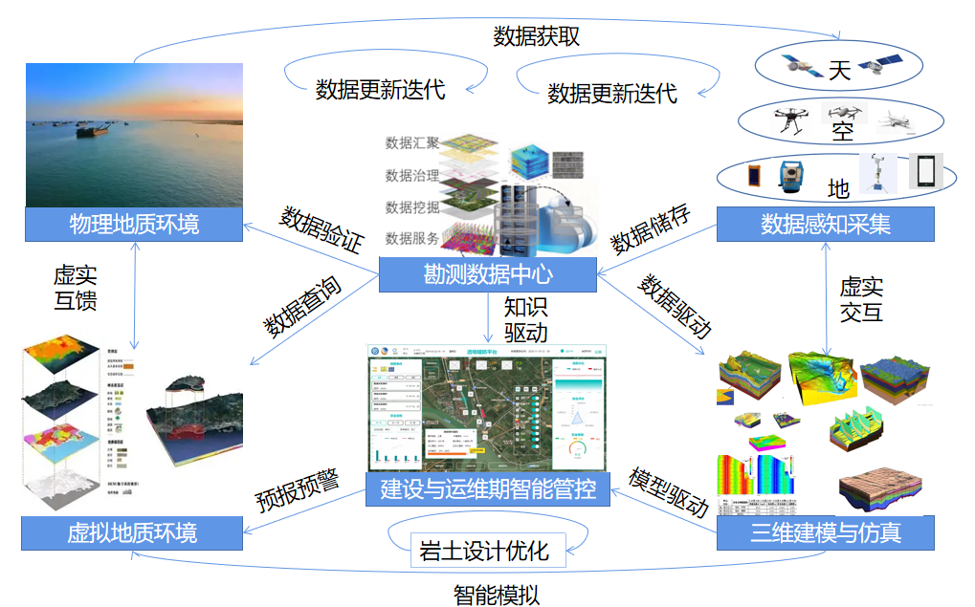
图 4.5.3-1 水利工程勘测数字孪生技术架构
      - 数据与感知维度：基础支撑层构建
在水利工程勘测数字孪生架构的整体层级中，多源数据获取与智能感知体系是整个架构的基础支撑层，更是驱动数字孪生系统稳定运行、实现精准映射的核心基石。为了全面、高效地覆盖水利工程勘测的全场景数据需求，该体系创新性搭建了“天空地”一体化协同数据感知与采集网络，形成了从宏观到微观的全域数据采集闭环：在空天维度，依托高分辨率卫星遥感技术和无人机航测系统，可快速完成大尺度流域、工程全域的地理空间信息采集，为工程整体布局和流域水文分析提供基础底图；在地面维度，通过布设物联网传感阵列以及配备专业移动智能终端，实现对堤防险段、岸坡等工程关键部位的精细化、常态化监测，精准捕获核心数据，保障工程关键区域的监测精度。为确保采集数据的可靠性与可用性，体系内还建立了“数据获取质量控制动态更新”标准化管理流程。多源异构的原始数据会统一汇聚至水利工程勘测专属数据中心，中心通过数据治理、特征挖掘、时空关联建模等一系列技术手段，将物理世界中复杂多元的信息，精准映射到虚拟数字空间，构建起标准化、结构化的勘测数据资产库，真正实现数字孪生系统“有‘数’可依、依‘数’精准”的核心目标。
      - 虚实交互维度：核心实现机制
在水利工程勘测数字孪生架构中，虚实交互是贯穿整个系统的核心技术脉络，其技术实现的优劣直接关乎整个架构能否达成精准复刻、高效运转的核心目标。其实现包含两大关键环节：一是融合多源数据并动态传输，在虚拟环境构建高保真地质环境数字映射；二是搭建双向闭环虚实互动机制。在虚拟维度，依托已建成的高精度数字孪生模型可开展全方位的地质演化过程模拟、堤防结构安全态势分析等专业计算仿真，同时借助三维可视化技术将潜在的地质灾害风险进行直观推演与呈现；而在物理场景中，通过各类智能监测设备采集的实时数据，能够对虚拟模型的仿真结果进行精准校验与反馈，进而持续优化模型参数、提升模型的贴合度与可靠性。这种跨空间的双向交互模式，不仅从根本上保障了数字孪生场景与物理工程现场的一致性，还打破了传统勘测工作仅局限于实地勘察、静态分析的局限，将勘测业务延伸至虚拟空间的深度仿真研判层面，真正实现了水利工程勘测工作的“虚实相融、以虚促实”。
      - 应用驱动维度：价值实现路径
在水利工程勘测数字孪生架构的应用落地阶段，知识与模型的双轮驱动成为了实现技术体系向工程实际价值转化的核心引擎。知识驱动上，依托勘测数据中心智能分析系统，实时预警地质风险、检测堤防险情、智能管控建设过程，为岩土工程优化设计提供决策支撑；模型驱动方面，凭借高精度三维建模与动态仿真技术，构建起覆盖洞庭湖透明堤防工程勘测、设计、施工到运维全阶段的数字孪生模型体系，有力支撑工程全生命周期管理。实践证明，多维驱动模式显著提升地质勘测智能化与精细化水平，为工程决策与管理效率优化提供创新技术方案，让数字孪生从技术架构落地为实际工程价值，助力勘测行业向智能化、高效化发展。

水利工程勘测数字孪生关键技术
水利工程勘测数字孪生关键技术主要指映射与动态模拟勘测物理对象并与地质数字孪生模型之间形成互馈机制所涉及的新一代信息技术。从勘测数据采集、建模、仿真、岩土设计、开挖智能管控等方面分析，关键技术如下。
      - “天空地”一体化数据采集技术
针对洞庭湖区堤防工程地质信息采集中存在的多源数据异构、空间覆盖不全、现势性不足及传统建模效率低下等问题，通过融合人工智能、物联网传输、“天空地”协同感知与多源数据融合分析技术，构建了“空-天-地”一体化堤防地质数据协同采集与透明化建模技术体系。
天基于遥感监测宏观态势、空基于无人机实现精细扫描、地基于传感网络与人工勘察精准补盲，以此为技术路径，系统集成卫星遥感、无人机倾斜摄影、三维激光扫描、地基雷达、物联网传感器及传统钻探数据，形成了多尺度、全要素的堤防地质数据采集网络。通过无人机航测快速构建堤防及周边环境的高精度实景三维模型，并融合多源地理底图与历史地质资料，生成可嵌入移动巡检终端与孪生平台的数据底板。再结合GNSS与RTK高精度定位，显著提升了地质隐患点的空间定位精度与数据采集效率。
在此基础上，项目应用创新提出“内业智能解译先行、外业靶向精准核查、内外业数据动态迭代”的协同工作模式，依托地质大数据平台与人工智能算法，实现了堤防地质数据的标准化采集、实时回传、智能融合与动态建模。该技术体系能够有效支撑堤防三维地质模型的快速构建与持续更新，为堤防透明化建设、智能巡检与安全评价提供全周期、高保真的地质信息底座。
      - 多源异构地质数据管理技术
针对多源异构堤防地质数据难以统一管理与高效利用的问题，项目构建了以 “堤防勘测数据中心” 为核心的标准化管理体系。该中心由测绘、地质、物探、试验四大专业数据库以及公共管理数据库构成（见图3）。其中，各专业数据库进一步细分为 “基础数据库”（存储原始观测、勘探、测试数据）与 “成果数据库”（存储解译、分析、计算成果）；公共管理数据库则集成了专业文件管理、通用文档管理、工程编码与术语标准、人员与权限控制等支撑模块。
在数据流转层面，专业三维建模与分析软件（如地质建模、渗流计算、稳定性评价工具）承担了将基础数据加工为成果数据的核心任务。关键的是，这些专业软件与上层的“透明堤防数字孪生平台”之间，通过标准化的 “数据接口” 进行交互，而非紧密集成。这种“松耦合”架构实现了专业软件与综合平台的分离，既保障了各专业工具的技术独立性，又极大地增强了数据在全平台范围内的流通性、共享能力与可复用性，为“透明堤防”的一体化分析、模拟与决策提供了高效、灵活的数据支撑环境。
      - 三维地质建模技术
三维地质模型精确刻画了堤防工程地质体的空间几何形态与岩土属性分布，是构建“透明堤防”数字孪生体的核心目标与基础。其建模过程高度依赖多源基础地质资料，并需运用专业的图形几何算法与建模方法实现，是堤防工程数字孪生建设中的关键技术难点。
而图形几何算法是三维地质建模的关键核心技术。目前，主流方法主要基于离散光滑插值（DSI）与克里金插值两类算法理论。插值算法通过对已知地质约束点（如钻孔、剖面）的数据进行空间推算，预测未知区域的地层界面与属性，生成离散的空间数据点集。这些数据点依据地质层序逻辑与空间拓扑关系，以特定方式连接，最终勾画出地层、透镜体及断层等地质体的三维展布轮廓。
但由于地质认识是一个持续迭代、不断修正的过程，因此对建模技术提出了高编辑灵活性的要求。理想的建模工具应支持对数据点、约束线或地质界面进行快捷编辑，例如插入、删除或移动某个控制点。编辑时，系统需能根据地质规律自动判断是否对邻近数据点或区域产生影响，并实现关联区域的协调更新，从而完成对模型推测结果的动态修正与优化，直至模型与实际地质情况充分吻合。这一“可便捷编辑-可动态更新”的能力，是保障“透明堤防”地质模型能够随勘察资料增加而持续迭代、保持“透明”与“鲜活”的关键。
      - 地质数字孪生模型可视化技术
地质数字孪生模型依托WebGL技术与UE引擎实现不同应用场景下的高效可视化与交互。WebGL技术主要用于加载经轻量化处理的三维地质模型，其技术关键在于对原始BIM及地质模型数据的解析与高效压缩，在确保模型几何结构、材质颜色及地质属性信息完整性的前提下，显著提升网络加载与渲染性能，便于在Web浏览器中实现模型细节查看与相关属性数据的动态关联查询。
以开源框架Cesium为例，其作为基于WebGL的JavaScript库，具备硬件加速图形渲染能力，支持跨平台、免插件运行。通过对多元异构空间数据（包括GIS地理信息、GIM地质模型、BIM建筑信息）进行统一的坐标转换、数据配准与封装管理，Cesium能够集成地下地质结构、地表地形地貌及地上工程建筑物的全要素信息，构建从地下到地上的全时空三维数字化场景。该场景可清晰展示大范围堤防环境中三维地质模型与周边水工建筑物、地形及水文环境的空间关系，为宏观态势分析与工程影响评估提供直观依据。
UE引擎则凭借其先进的实时光线追踪、高动态范围光照、虚拟位移贴图等渲染技术，结合高性能图形硬件，可支持每秒数亿级多边形的实时渲染运算。在加载高精度地质模型、精细化地表模型及植被生态模型时，UE能够呈现光影逼真、细节丰富、视觉效果增强的三维场景，为数字孪生提供高保真、沉浸式的基础显示环境。同时，该引擎支持与实时监测数据、业务属性信息的深度关联与动态展示，有力支撑了堤防安全运行状态的沉浸式仿真与交互分析。
      - 地质体稳定性智能分析技术
以基于云计算的地质块体稳定性快速智能分析技术为例，该技术深度集成前期勘察资料与设计阶段的三维地质模型成果。在施工过程中，利用不断揭露的地质编录信息对数值计算模型进行动态更新与修正，同时结合施工期实时监测数据反演复核岩土体力学参数，最终通过部署于云端的数值计算内核，实现对开挖卸荷过程的地质安全风险进行在线、快速的智能诊断与预警。
该技术的核心在于 “模型动态更新” 与 “云端智能计算” 两大环节。模型动态更新依托插值算法与专用转换组件，将新揭露的地质数据转化为可驱动计算模型更新的结构化信息，并以云端服务的形式响应前端指令，在线完成模型版本的迭代。智能化云计算则将专业数值模拟软件封装部署于云服务器，前端系统负责组织计算工况、边界条件与参数，通过标准化接口驱动云端计算内核执行。计算引擎不仅完成给定工况下的应力-应变及稳定性分析，还能依据预设的安全判据，自动从海量地质块体中快速识别与定位潜在的不稳定区域。最终，所有分析成果（如失稳概率云图、关键块体位置、安全系数等）将实时回传至前端系统，以三维可视化方式进行交互式展示与查询，直接服务于施工期的动态安全风险管控、支护方案优化调整等工程决策需求。
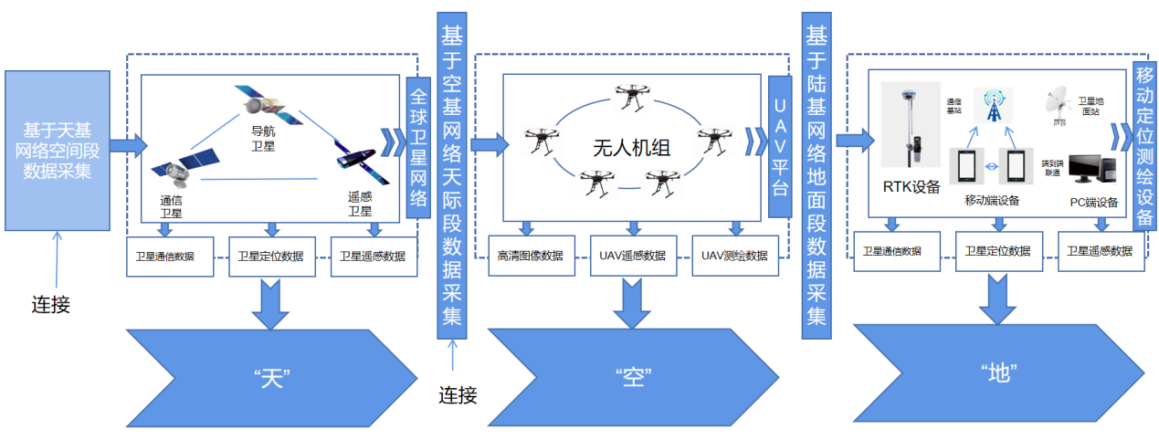
图 4.5.4-1 “天地空”一体化数据采集

水利工程勘测数字孪生建设内容
针对水利工程勘测数字孪生的建设需求，建立有效的“数字采集—建模仿真—孪生应用—标准建设”勘测全过程数字孪生协同机制，通过集成三维数字化采集系统、二三维实景编录系统、三维地质建模系统、水利工程勘测“一张图”系统及岩土施工管控系统等多个模块，搭建了水利工程勘测数字孪生平台，并初步构建了水利工程地质勘察信息化标准体系，形成了水利工程勘测全过程数字孪生解决方案。水利工程勘测数字孪生平台涵盖了内外业一体化勘察数据采集、勘察数据智能分析、参数化建模与动态更新、仿真与协同设计、可视化决策支持、实时数据反馈和智能预警等整个地质勘测、设计、施工全过程数字化应用。在水利工程勘测数字孪生平台中，勘测数据中心是实现勘测全过程数字化的核心环节，存储各类数据及实现数据间的交互。各个三维数字化软件通过标准化的数据接口从勘测数据中心读取数据进行加工，并将成果数据返回数据中心。
      - 三维数字化采集系统
三维数字化采集系统由硬件设备与软件系统共同组成。其中硬件设备包括电脑终端、智能手机、便携式RTK、电子罗盘、高清录像与录音设备等，确保现场数据采集的多样性与精度；软件系统分别运行于Windows和Android 平台，通过二次开发结合第三方框架分别研发桌面端和移动端的数据采集软件，实现地质测绘、勘探、试验等外业数据的采集。系统基于“先内业、后外业、再内业”的工作思路开发。首先，在内业利用桌面端采集软件，通过坐标转化、底图配准等操作将多源异构的地质资料形成“融合底图”；然后，在野外现场使用移动端采集软件对“融合底图”上的内容进行调查核实和补充完善，并可外接RTK设备、电子罗盘、摄像机和录音设备等，提高编录精度和效率；最后，将移动端采集的地质数据传回桌面端采集软件，再次融合处理分析及整理归类，得到最终地质成果数据、表格数据及图件，辅助三维地质建模和二维出图。
      - 二三维实景编录系统
系统立足于数字摄影测量与计算机视觉科技前沿，研发了地质对象数字影像与实景三维模型的快速采集、结构面真产状量算、地质特征解译、编录成果自动成图等技术与相应的软件产品，实现对工程边坡、基坑的快速精准地质勘察编录，主要功能包括：基于实景边坡基坑的交互式地质编录、边坡基坑的三维可视化与三维动画生成、基于二维影像数据的边坡基坑地质编录、编录成果定制化自动输出与成图。
      - 三维地质建模系统
三维地质建模系统基于MicroStation API，采取Managed C++和Native C++混合编程，并利用WinForm作为交互界面，融合优化的网格曲面生成算法、数模联动技术、二三维联动技术等核心技术，实现了基于数据驱动的正向三维地质建模。针对不同地质对象的点、线、面、体的拟合及地质图件的绘制。
      - 边坡三维设计系统
边坡三维设计系统针对水利工程岩质边坡（包括一般场地边坡、隧洞进出口边坡、重力坝台阶式边坡、库盆边坡、溢洪道边坡、料场边坡等），功能涵盖边坡三维轮廓设计、稳定性复核计算、加固设计、工程量计算、二维图输出。系统在将地质模型转换为计算模型的基础上，实现在三维地质模型上直接开展边坡轮廓设计、稳定分析和支护设计。边坡三维设计过程中通过稳定性计算验算边坡稳定性，基于稳定性计算结果动态调整边坡设计参数，从而完成边坡设计。在边坡设计的基础上，进行相应的工程量统计，包括开挖方量的计算、加固结构的统计等。
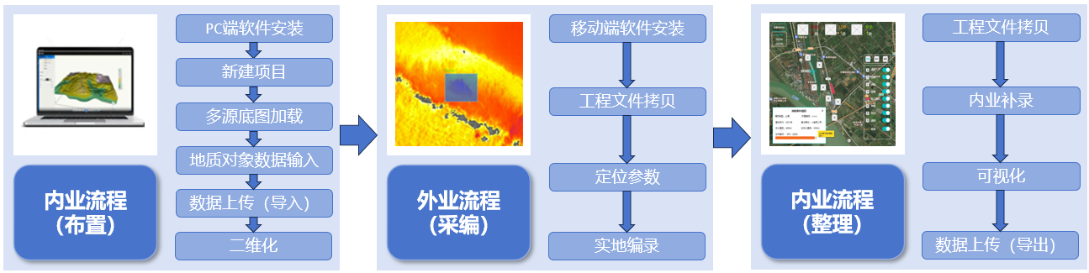
图 4.5.4-1 水利工程三维数字化采集系统作业流程

中期成果及进度计划

堤防加固工程智能化施工关键技术研究与示范应用

中期成果
堤防加固工程智能化施工关键技术研究与示范应用中期成果统计表
表 5.1.1-1
预期研究成果 | 已完成研究工作内容 | 进度
完成水泥土防渗墙理论计算模型、关键施工参数自动采集技术、施工环境与过程虚拟仿真模型构建关键技术研究；建立物理-数据双驱动的防渗墙的抗渗性、安全性评估方法，防渗墙施工过程混合现实动态仿真方法； | 完成水泥土防渗墙理论计算模型；  关键施工参数自动采集技术；  构建物理-数据双驱动的防渗墙的抗渗性、安全性评估理论1套；  构建防渗墙施工过程的混合现实仿真新方法1套；  完成水利堤防加固防渗墙工程智能化施工标准1套。 | 100%
完成数字孪生防渗墙施工平台的开发 | 完成防渗墙施工数字孪生平台集成至建设期信息化平台中； | 100%
知识产权：申报发明专利2项，授权软件著作2项，发表（录用）论文2篇 | 湖南省地方标准：《堤防加固工程防渗墙智能施工管理规范（报批稿）》（原名《堤防加固工程防渗墙智能施工技术规程（送审稿）》）；  软著1：《洞庭湖堤防加固防渗墙施工混合现实仿真系统V1.0》（已下证）  软著2：《高压喷射灌浆施工监管系统V1.0》（已下证）；  软著3：《塑性砼防渗墙施工智能监管系统V1.0》（已下证）；  专利1：《线形工程的MR模型构建方法、介质及设备》（受理）  专利2：《一种基于MR技术的多层次细节模型构建方法》（受理）；  论文1：极端水力条件下含缺陷防渗墙堤防渗流演化及失稳机理研究（已投稿）；  论文2：基于隐马尔可夫模型的TRD施工地层分布预测方法研究（已投稿）；  论文3：洞庭湖堤防加固混合现实仿真方法与系统研发（已投稿）；  论文4：洞庭湖堤防加固工程TRD施工质量控制检测与风险评估（已发表）；  论文5：洞庭湖区重点垸加固工程TRD工法堤防渗流破坏规律研究（已录用）； | 100%

中期成果信息表
表 5.1.1-2
类别 | 标题 | 单位 | 作者 | 完成状态
标准 | 堤防加固工程防渗墙智能施工技术规程 | 湖南省水利水电勘测设计规划研究总院有限公司、中南大学、湖南省水利发展投资有限公司等 | 欧阳君、赵广周、申幸志、王春喜、王平、左仲元、何峰、雷明峰、刘烨、汪优、李志祥、刘苏、黎振兴……等 | 湖南省地方标准，还有最后的报批材料未完成整理，预计4月底报批
软件著作权1 | 洞庭湖堤防加固防渗墙施工混合现实仿真系统V1.0 | 湖南省水利发展投资有限公司、中南大学、湖南省水利水电勘测设计规划研究总院有限公司 |  | 已授权，2026/3/26,  证书号：软著登字第17708556号
软件著作权2 | 高压喷射灌浆施工监管系统V1.0 | 湖南省水利水电勘测设计规划研究总院有限公司、湖南省水利发展投资有限公司等 |  | 已授权，2025/10/16  证书号：软著登字第16650597号
软件著作权3 | 塑性砼防渗墙施工智能监管系统V1.0 | 湖南省水利水电勘测设计规划研究总院有限公司、湖南省水利发展投资有限公司等 |  | 已授权，2025/9/26  证书号：软著登字第16533596号
发明专利1 | 线形工程的MR模型构建方法、介质及设备 | 湖南省水利水电勘测设计规划研究总院有限公司,湖南省水利发展投资有限公司,中南大学 | 欧阳君,胡发浪,李伟,熊浩然,罗俊辉,谭俊豪,吴延炳,邱宇,余金龙 | 已受理，目前正在快审中，预计5月可授权
发明专利2 | 一种基于MR技术的多层次细节模型构建方法 | 湖南省水利发展投资有限公司、中南大学、湖南省水利水电勘测设计规划研究总院有限公司 | 胡林利、李伟、田涛、杨明、欧阳君、黄宇、谭俊豪、曾凯杰 | 已受理，正在申请快审
中文核心1 | 极端水力条件下含缺陷防渗墙堤防渗流演化及失稳机理研究 | 湖南省洞庭湖水利事务中心、湖南省水利水电勘测设计规划研究总院有限公司、湖南省水利发展投资有限公司，中南大学 | 刘烨、欧阳君、邱宇 | 已投稿，水电能源科学
中文核心2 | 基于隐马尔可夫模型的TRD施工地层分布预测方法研究 |  |  | 已投稿，水利水电技术
中文核心3 | 洞庭湖堤防加固混合现实仿真方法与系统研发 | 湖南省水利水电勘测设计规划研究总院有限公司、湖南省水利发展投资有限公司，中南大学 | 欧阳君、李伟、谭俊豪 | 已发表2025年全国水利水电勘测设计数智化研讨会会议论文集，正在修改投其他核心期刊。
论文4 | 洞庭湖堤防加固工程TRD施工质量控制检测与风险评估 | 湖南省水利水电勘测设计规划研究总院有限公司、湖南省水利发展投资有限公司，中南大学 | 欧阳君、赵广周、张涵、汪优 | 已发表，江西建材，2025/10/30
论文5 | 洞庭湖区重点垸加固工程TRD工法堤防渗流破坏规律研究 | 湖南省水利发展投资有限公司，湖南省水利水电勘测设计规划研究总院有限公司、中南大学 | 胡林利、欧阳君、杨明、张一鸣、王祥 | 湖南水利，已录用

进度计划
对照合同要求，课题已完成相关理论与技术研究。标准、专利、论文等知识产权均已录用/发表/在投。后续课题组将根据审稿意见，认真修改论文，争取在6月底之前完成所有知识产权指标。同时加强理论、方法、系统在施工现场的成果转换应用，提高堤防加固的智能施工管理水平。

“透明堤防”关键技术与示范研究

中期成果
（1）构建透明堤防的计算理论与建设方法1套，并结合多类型的实时监测数据、机器学习算法及智能仿真模型，构建全面的堤防智慧模拟仿真引擎系统，成果可为堤防透明评价系统研究提供支持。
（2）提出适应堤防工程的安全评价体系1套，包括建立高性能、高可靠性的堤防安全评价数据库，实现数据的实时存储、快速访问、数据分析及可视化，并定期更新和维护，以及构建堤防安全评价引擎实现堤防安全评价的自动化和智能化。
（3）构建堤防渗漏早期预警模型1个，基于无人机+传感设备结合深度学习与图像识别技术，识别渗漏特征模式，提出热成像异常渗流区域判定标准，实现堤防渗漏隐患早期预警，减少灾害损失。
（4）研发一个具有自主知识产权的透明堤防模拟仿真引擎，将模拟仿真引擎模块集成至工程信息化平台中，开展应用示范研究，并协助打造透明工地和透明工程样板。
“透明堤防”关键技术与示范研究中期成果统计表
表 5.2.1-1
预期研究成果 | 已完成研究工作内容 | 进度
完成堤防透明地质构建技术研究、堤防透明计算理论与方法研究 | 完成三维地质模型、透明计算模型的研发，并构建透明地质模型 | 100%
堤防透明评价系统关键技术研究 | 已构建堤防数据采集，并针对长春垸险工险段透明评价 | 100%
申报发明专利2项，授权软件著作2项，发表（录用）论文2篇 | 软著1：透明提防模拟仿真引擎系统V1.0（已下证）；  软著2：堤防三维可视化系统v1.0（已下证）；  专利1：一种提防巡检与渗漏早期预警方法、系统、设备及介质（已受理）；  专利2：一种基于多模态数据的堤防渗漏风险预警方法和装置（已受理）；  论文1：《虚拟钻孔增强的智能地质建模方法研究》；  论文2：基于改进WGAN-GP网络与分层混合插值的堤防三维地质建模（录用待刊《水利规划与设计》）；  论文3：《基于ET-CGAN的堤防虚拟钻孔生成方法》（录用待刊《水利科技与经济》）；  论文4：《基于WebGL的地质三维模型构建及可视化方法研究》； | 100%

进度计划
湖南省洞庭湖区重点垸堤防加固一期工程“透明堤防”建设关键技术研究与示范的总体进度安排如下表所示：
总体进度安排进度表
表 5.2.2-1
阶段 | 任务 | 考核指标
2024年5月 | 制定研究工作大纲并提交审查：针对堤防传统地质建模上存在的效率低、更新难度大、建模形态与实际地质情况匹配度差以及无法与力学模型进行集成，无法进行实质的三维运算等实质问题，制定以堤防透明地质模型构建技术研究、堤防透明计算理论与方法研究、堤防透明评价系统关键技术研究、堤防透明巡检技术与渗漏早期预警模型研究为核心的研究工作大纲，并及时向上提交审查。 | 无
2024年6月 | 进行资料收集与整理分析现场踏勘与调研：收集相关的法律法规，包括但不限于城市规划法、防洪法、环境保护法等，这些文件为工程提供了法律依据和指导原则；查阅行业标准和规范，如堤防设计、施工、维护的标准，以及透明化工程的特定指导文件。 | 无
2024年6月 | 将收集到的信息进行分类整理，形成数据库或报告；使用GIS（地理信息系统）等工具对地理空间数据进行分析，以便更好地理解工程位置和周边环境；实地考察并收集堤防所在区域的地质结构、土壤类型、地下水位等数据，评估建设的可行性；测量河流流量、流速、河床变化趋势等水文参数，为设计提供依据。 | 无
2024年7月~2025年1月 | 开展堤防透明地质构建技术研究：通过登录地质数据库设置工程参数，录入钻孔、平硐等勘探数据，利用ItasCAD进行三维可视化显示，实现数据入库检验，并支持生成专业图表，助力三维地质建模与分析；  利用ItasCAD系统，结合工程地质数据库，运用多样化建模方法，构建地质三维模型，实现快速建模、灵活剖切和规范二维出图等功能。  采用垂直钻孔建立地质数据库，数据库中管理的内容形象地展示了地质相关的属性，其他所有钻孔数据都按照同样方式存储。 | ①年度进展报告  ②相关内容论文1篇
2024年7月~2025年1月 | 使用中值面插值法平衡地形面可视化效果与精度，工作流程法高效建模地质构造，张合法构建均匀网格的地质模型，重构逼近法减少网格穿插误差，提高建模准确性。 | ①年度进展报告  ②相关内容论文1篇
2025年1月~2025年5月 | 开展堤防透明计算理论与方法研究：采用有限元法进行渗流分析，通过编程建立渗流计算模型；根据实际情况进行力学分析，建立堤防力学计算模型；将渗流、力学计算模型，通过机器学习的方法进行耦合；  精细化实时协同模拟分析构建，实现多部门间高效协作与信息共享，以预测趋势、优化决策和提高运营效率。 | ①年度进展报告  ②中文核心或SCI论文2篇  ③授权发明专利1项  ④软件著作权1项
2025年1月~2025年5月 | 构建透明堤防的计算理论与建设方法1套，并结合多类型的实时监测数据、机器学习算法及智能仿真模型，构建全面的堤防智慧模拟仿真引擎系统。 | ①年度进展报告  ②中文核心或SCI论文2篇  ③授权发明专利1项  ④软件著作权1项
2025年5月~2025年9月 | 开展堤防透明评价系统关键技术研究：对典型险工险段堤防工程现有数据进行采集与整编；确定堤防主要安全指标，构建堤防安全综合评价体系；基于监测数据和反演数据以及透明计算相关成果，构建堤防渗流与稳定性预测模型。 | ①年度进展报告  ②中文核心或SCI论文1篇  ③授权发明专利1项
2025年9月-2025年12月 | 无人机巡检技术与渗漏预警模型：对洞庭湖区的重点堤垸险工险段实施巡检，收集红外热成像、激光雷达数据以及视觉图像信息。将实时数据、历史数据与孪生数据进行整合，利用机器学习和数据挖掘技术构建的模型。 | ①年度进展报告  ②相关内容论文1篇  ③授权发明专利1项  ④软件著作权1项
2025年9月-2025年12月 | 结合GIS（地理信息系统）、BIM（建筑信息模型）与IoT（物联网）技术的集成应用，实现对堤防工程在外部环境下的安全管理进行仿真、决策、优化和调整。 | ①年度进展报告  ②相关内容论文1篇  ③授权发明专利1项  ④软件著作权1项
2025年9月-2025年12月 | 洞庭湖区重点垸透明堤防模拟仿真引擎构建技术：设计特定的数据结构，并制定统一的标准接口给模型代码使用，制定相应的数据结构和标准接口。 | ①年度进展报告  ②相关内容论文1篇  ③授权发明专利1项  ④软件著作权1项
2025年9月-2025年12月 | 将模型的输入、输出进行规范化定义，然后，进行程序的编写，最后，通过输入的形式将变量与数据赋值，完成模型的实例化；  对堤防工程在外部环境下的安全管理进行仿真、决策、优化和调整。 | ①年度进展报告  ②相关内容论文1篇  ③授权发明专利1项  ④软件著作权1项
2025年9月-2025年12月 | 构建堤防渗漏早期预警模型1个，基于无人机+红外成像结合深度学习与图像识别技术，识别渗漏特征模式，提出红外热成像异常渗流区域判定标准，实现堤防渗漏隐患早期预警，减少灾害损失；  研发一个具有自主知识产权的透明堤防模拟仿真引擎，将模拟仿真引擎模块集成至工程信息化平台中，开展应用示范研究，并协助打造透明工地和透明工程样板。 | ①年度进展报告  ②相关内容论文1篇  ③授权发明专利1项  ④软件著作权1项
2025年12月 | 成果归纳总结提交验收审查 | 无

参考文献
- 储成洲.防渗墙参数对大坝渗流稳定性影响研究[J].水利技术监督,2023,(10): 223-225，240
- 蔡娟,张鹏,于金龙.水泥土防渗墙工艺性试验参数比选及质量控制[J].江苏水利,2023,(04):20-23+27.DOI:10.16310/j.cnki.jssl.2023.04.008.
- 崔宏伟.大坝防渗墙设计参数优化研究[J].水利科学与寒区工程,2021,第4卷(1): 25-28
- 熊进,刘百兴,王满兴.堤防薄防渗墙施工质量检验与评定标准探讨[J].人民长江,2005,(02):19-21+47.DOI:10.16232/j.cnki.1001-4179.2005.02.008.
- 张黎明.九龙湖段防洪大堤工程防渗标准及墙幕最优组合选择[J].陕西水利,2016,(02):71-72.DOI:10.16747/j.cnki.cn61-1109/tv.2016.02.035.
- 李孝成.射水法造墙技术在土坝加固工程中的应用[J].人民珠江,2011,32(06):40-42.
- 魏克武.新疆下坂地工程防渗墙及帷幕灌浆质检标准[J].山西建筑,2010,36(27):355-356.DOI:10.13719/j.cnki.cn14-1279/tu.2010.27.079.
- U.S. Army Corps of Engineers' "Design and Construction of Levees" (EM 1110-2-1913)
- Spruit R ,Tol V F,Broere W, et al.Distributed temperature sensing applied during diaphragm wall construction[J].Canadian Geotechnical Journal,2016,54(2):219-233.
- 张家发, 李思慎, 王文新. 长江重要堤防垂直防渗工程[J/OL]. 人民长江, 2002(8): 37-39.
- 刘胜, 王媛, 冯迪. 堤防管涌渗流场响应特征的数值模拟[J]. 水利水电科技进展, 2023, 43(6): 10-16.(LIU S, WANG Y, FENG D.
- 达明昌, 焦洁, 苏正洋. 库水位变动及降雨共同作用下心墙坝坝坡稳定性研究[J/OL]. 水电能源科学, 2020, 38(12): 90-93, 5.(DA M C, JIAO J, SU Z Y. [4] ZHAO N, LU H, ZHANG R. The Coupling Effect of Pore Water Pressure and Pore Water Gravity in Unsaturated Soils under Rainfall Condition and Its Influence on Slope Stability[J/OL]. Geofluids, 2022, 2022[2026-01-26].
- ZHAO N, LU H, ZHANG R. The Coupling Effect of Pore Water Pressure and Pore Water Gravity in Unsaturated Soils under Rainfall Condition and Its Influence on Slope Stability[J/OL]. Geofluids, 2022, 2022[2026-01-26].
- 陈晓静, 陈依琳, 王媛. 防渗墙开裂对堤防稳定性影响分析[J]. 科学技术与工程, 2014, 14(35): 109-113.(CHEN X J, CHEN Y L, WANG Y. Analysis of Cracking of Anti-seepage Wall on Effect of Levee Stability[J]. Science Technology and Engineering, 2014, 14(35): 109-113.(in Chinese))
- 凌小康, 麻建飞. 防渗墙缺陷对围堰渗流及变形场的影响研究[J/OL]. 水电能源科学, 2023, 41(12): 142-146.
- RICHARDS L A. CAPILLARY CONDUCTION OF LIQUIDS THROUGH POROUS MEDIUMS[J/OL]. Physics, 1931, 1(5): 318-333.
- W B A. The principal of effective stress[J]. Teknisk Ukeblad, 1959, 39: 859-863.
- 陈正汉, 郭楠, 秦冰,等. 非饱和土抗剪强度有效应力参数的分析与检验[J/OL]. 岩土工程学报, 2025[2026-01-26].
- 陈国庆, 黄润秋, 周辉,等. 边坡渐进破坏的动态强度折减法研究[J/OL]. 岩土力学, 2013, 34(4): 1140-1146.(CHEN G Q, HUANG R Q, ZHOU H, et al.
- 杜力普, 孙树林. 数值模拟与实际监测相结合的边坡稳定性分析[J/OL]. 水电能源科学, 2020, 38(12): 137-140.(DU L P, SUN S L.
- 李东锋, 许增光, 何君等. 病险水库加高加固土石坝渗流场及应力场耦合分析[J/OL]. 南水北调与水利科技（中英文）, 1-10[2026-01-26].
- 童广勤, 张海龙, 何军等. 三峡大坝抗滑稳定渗流—应力耦合反演分析[J/OL]. 水电能源科学, 2025, 43(1): 132-136.(TONG G Q, ZHANG H L, HE J, et al.
- 桑兴旭, 杨勇, 钟平,等. 考虑渗流-应力耦合的围堰爆破过程岩坎稳定性分析[J/OL]. 长江科学院院报, 1-9[2026-01-26].
- 盛金昌, 赵坚, 速宝玉. 混凝土防渗墙开裂对坝基渗透稳定性的影响[J]. 水利水电科技进展, 2006(1): 23-26.
- 曾润忠, 谢典, 祝俊华,等. 水位升降与降雨耦合作用下库岸边坡稳定性分析[J]. 重庆交通大学学报（自然科学版）, 2022, 41(5): 118-126.
- 赵舒心, 许成顺, 王秋生. 北京市海子水库南副坝渗流及稳定性分析[J/OL]. 水电能源科学, 2016, 34(2): 52-56.)
- 赵峰,倪锦初,刘立新.“TRD”工法在堤防工程中的应用研究[J].人民长江,2000,(06):23-24+27.DOI:10.16232/j.cnki.1001-4179.2000.06.009.
- 安国明,宋松霞.横向连续切削式地下连续墙工法——TRD工法[J].施工技术,2005,(S1):284-288.
- 王卫东,邸国恩.TRD工法等厚度水泥土搅拌墙技术与工程实践[J].岩土工程学报,2012,34(S1):628-633.
- 吴国明,章兆熊,谢兆良.TRD工法在上海国际金融中心56.73m非原位成墙试验中的应用[J].岩土工程学报,2013,35(S2):814-818.
- 李文平,张跃宏,杨志斌,等.应用TRD工法的截水帷幕质量影响因素研究[J].中国煤炭地质,2023,35(12):47-51.
- 曾唐彦.TRD水泥土防渗墙技术在重点垸堤防加固工程沅澧垸堤段的应用研究[J].湖南水利水电,2025,(01):28-30+53.DOI:10.16052/j.cnki.hnslsd.2025.01.003.
- 杨琼鹏,徐娜,丰土根,等.基于现场监测的富水砂层TRD施工质量控制[J].城市建筑,2021,18(20):190-192.DOI:10.19892/j.cnki.csjz.2021.20.55.
- 于正义,郑君华,陈江,等.TRD围护墙施工在管廊深基坑工程中实测性能分析[J].四川水泥,2021,(04):160-161.
- 傅功年.湖南省洞庭湖区水系治理思路[J].湖南水利水电,2023,(02):48-50.DOI:10.16052/j.cnki.hnslsd.2023.02.030.
- 曹波.大通湖垸南大膳段堤防存在的问题与治理对策的思考[J].湖南水利水电,2020,(04):73-76.DOI:10.16052/j.cnki.hnslsd.2020.04.024
- 张家发,朱国胜,曹敦侣.堤基渗透变形扩展过程和悬挂式防渗墙控制作用的数值模拟研究[J].长江科学院院报,2004,(06):47-50.
- 苏桐.基于数值模拟的堤防管涌渗流场响应特征分析[J].陕西水利,2025,(06):17-20.DOI:10.16747/j.cnki.cn61-1109/tv.2025.06.042.
- 丁留谦,吴梦喜,刘昌军,等.双层堤基管涌动态发展的有限元模拟[J].水利水电技术,2007,(02):36-39.DOI:10.13928/j.cnki.wrahe.2007.02.008﻿.
- 王铮.华容县团洲垸“7·5”溃堤应急救援及启示思考[J].城市与减灾,2025,(02):11-15.
- 张子豪,杨博,顾凯,等.基于分布式应变感测的堤防管涌探测试验研究[J/OL].河海大学学报(自然科学版),1-10[2025-10-13].https://link.cnki.net/urlid/32.1117.TV.20250829.1450.016.
- 陈小柳.基于透明土技术的堤防管涌细观机理模拟分析[J].水利科学与寒区工程,2025,8(08):34-38.DOI:CNKI:SUN:SLTD.0.2025-08-008.
- 阿地力·艾力.渗流对堤坝结构内部劣化关系的模拟研究[J].水利科学与寒区工程,2025,8(06):22-25.DOI:CNKI:SUN:SLTD.0.2025-06-006.
- 刘胜,王媛,冯迪.堤防管涌渗流场响应特征的数值模拟[J].水利水电科技进展,2023,43(06):10-16.DOI:CNKI:SUN:SLSD.0.2023-06-002.
- 王霜,陈建生,钟启明.多层堤基结构管涌动态发展的数值模拟[J].水利水电科技进展,2021,41(06):39-45.
- 薛子龙,吴杰,万景红.基于高压旋喷桩的长江堤防渗流监测与流场分析[J].水资源开发与管理,2025,11(04):68-73.DOI:10.16616/j.cnki.10-1326/TV.2025.03.22.
- 汪魁,谭雯,张胜杰,等.土石坝管涌演化进程中渗流-温度场模拟分析[J].水力发电,2025,51(08):38-43+59.
- 邓佳,李久江,李新月,等.基于坝基分层结构的防渗墙渗流场分布[J].科学技术与工程,2022,22(06):2454-2461.
- 何金文,张诗瑶,潘春玲,等.堤坝水泥土桩防渗墙渗透系数的概率分布类型研究[J].三峡大学学报(自然科学版),2025,47(03):36-42.DOI:10.13393/j.cnki.issn.1672-948X.2025.03.006.
- Lu W J, Jiang R C, Li J H, et al. Cascading floods in multi-level levee protection areas: Case studies of Dongting lake bursting[J]. Journal of Hydrology: Regional Studies, 2025, 60: 102495.
- Ma Z, Wang X, Shang N, et al. A New Numerical Method to Evaluate the Stability of Dike Slope Considering the Influence of Backward Erosion Piping[J]. Water, 2024, 16(12): 1706.
- El Shamy U, Aydin F. Multiscale modeling of flood-induced piping in river levees[J]. Journal of Geotechnical and Geoenvironmental Engineering, 2008, 134(9): 1385-1398.
- 王导勇,崔皓东,唐尧,等.洞庭湖典型多元结构地层垸堤减压井渗控效果研究[J].水利水电快报,2024,45(08):65-71+95.DOI:10.15974/j.cnki.slsdkb.2024.08.010.
- 马明瑞,张继勋,郁舒阳,等.库水位变动对心墙坝渗流特性影响及防渗措施研究[J].三峡大学学报(自然科学版),2019,41(04):10-15.DOI:10.13393/j.cnki.issn.1672-948x.2019.04.003.
- 朱林松,孙学武,邓杰传,等.考虑渗流-流变耦合效应的混凝土防渗墙力学特性[J/OL].水利水运工程学报,1-17[2025-07-18].http://kns.cnki.net/kcms/detail/32.1613.TV.20250630.1600.004.html.
- 刘振国,王蓥森,郑长洲.塑性混凝土防渗墙成槽与基坑开挖数值分析[J].三峡大学学报(自然科学版),2025,47(02):1-11.DOI:10.13393/j.cnki.issn.1672-948X.2025.02.001.
- 刘雨婷,王照杰,王睿齐,等.深厚复杂多层地基中防渗墙最优深度研究[J/OL].河海大学学报(自然科学版),1-11[2025-07-18].http://kns.cnki.net/kcms/detail/32.1117.TV.20250527.1805.037.html.
- Li L, Van Beek V, Heimovaara T, et al. Potential of low-permeability barriers to mitigate backward erosion piping[J]. Géotechnique, 2025: 1-12.
- 陆嘉伟,张继勋,任旭华.深厚覆盖层塑性混凝土心墙坝应力变形特性研究[J].三峡大学学报(自然科学版),2021,43(04):19-24.DOI:10.13393/j.cnki.issn.1672-948x.2021.04.004.
- 王卫,甘磊,陆希,等.深厚覆盖层坝基防渗墙随机损伤渗流特性研究[J].水电能源科学,2025,43(05):148-152+147.DOI:10.20040/j.cnki.1000-7709.2025.20241153.
- 姜鹏.TRD墙桩一体防渗与支护机理研究及应用[D].山东大学,2020.DOI:10.27272/d.cnki.gshdu.2020.000176.
- Ashida K. Trench cutting and re-mixing deep wall (TRD) construction method; Yokohoko renzoku kussakushiki chichu renzokuheki zosei koho[J]. Tsuchi To Kiso (Soil Mechanics and Foundation Engineering), 1996, 44.
- 周炼,徐成.TRD水泥土防渗墙在堤防加固工程防渗处理中的试验研究及应用[J].湖南水利水电,2025,(01):41-44.
- 王卫东,陈永才,吴国明.TRD水泥土搅拌墙施工环境影响分析及微变形控制措施[J].岩土工程学报,2015,37(S1):1-5.
- 谈永卫.超深TRD等厚度水泥土搅拌墙与地下连续墙组合式隔水帷幕在深大基坑工程中的应用[J].施工技术,2017,46(S2):31-35.
- 高丽丽,温伟光.TRD工法在深基坑工程中的应用[J].水利水电技术,2019,50(S1):92-97.
- 黄天明,叶翔,顾晓卫,等.TRD临近运营隧道微扰动施工方法研究[J].建筑结构,2023,53(S1):2327-2331.
- 彭轶琼.链刀式水泥土地下连续墙设备发展历程及展望[J].施工技术,2017,46(22):124-128.
- 张安,吴剑疆.地下连续墙施工TRD工法的发展和应用[J].水利水电技术,2014,45(09):75-77.
- 王卫东,陈永才,吴国明.TRD水泥土搅拌墙施工环境影响分析及微变形控制措施[J].岩土工程学报,2015,37(S1):1-5.
- 徐晓兵,韩小凡,邓彪,等.渠式切割水泥土连续墙(TRD)在赣江某综合整治工程中的应用[J].建筑结构,2023,53(10):144-151.
- 张必亮,张龙,何鹏,等.玄武岩纤维加筋TRD防渗墙的抗水力劈裂性能[J].南水北调与水利科技(中英文),2021,19(02):400-408.
- 陈冬瑞. TRD工法在深基坑止水帷幕中的应用：钱江新城实证. 浙江树人大学学报, 2012, 28(11): 38~41.
- 周雨微.考虑参数空间变异性的TRD工法型钢水泥土墙承载性能及变形特性[D].华中科技大学,2018.
- Zhang P, Song H, Rui K, et al. Effects of Soil Properties on the Performance of TRD Cut‐Off Wall[J]. Advances in Civil Engineering, 2019, 2019(1): 7098498.
- 麻统孝,庄恒,王水,等.小型TRD工艺在有机污染场地垂直阻隔工程的应用研究[J].岩土工程学报,2025,47(08):1690-1699.
- 陈世君,谭博,李吉,等.长沙板岩地层盾构掘进参数分析及预测模型研究[J].土木工程学报,2024,57(S2):154-159.
- 潘秋景,李晓宙,黄杉,等.机器学习在盾构隧道智能施工中的应用——综述与展望[J].隧道与地下工程灾害防治,2022,4(03):10-30.
- 赵博剑,周建军,谭忠盛,等.复合地层盾构掘进参数及其与地层相关性分析[J].土木工程学报,2017,50(S1):140-144.
- 丁自伟,高成登,张玲,等.基于数据驱动的TBM掘进地层岩性识别预测方法[J].采矿与安全工程学报,2025,42(01):147-160.
- 刘建东,郭京波,王旭东.基于盾构掘进参数的孤石地层识别方法研究[J].隧道建设(中英文),2019,39(07):1132-1140.
- 朱梦琦,朱合华,王昕,等.基于集成CART算法的TBM掘进参数与围岩等级预测[J].岩石力学与工程学报,2020,39(09):1860-1871.
- 梁栋才,汤华,吴振君,等.基于多钻进参数和概率分类方法的地层识别研究[J].岩土力学,2022,43(04):1123-1134.DOI:10.16285/j.rsm.2021.0528.
- Pan Q, Sun G, Ye X, et al. Semi-supervised online learning for geological profile forecasting for shield tunneling using multi-layer hidden Markov random fields[J]. Advanced Engineering Informatics, 2025, 68: 103786.
- Mudiyanselage u h,Gonzalez e l,Sermet y,et al.An Immersive Hydroinformatics Framework with Extended Reality for Enhanced Visualization and Simulation of Hydrologic Data[J].Applied Sciences,2021,11(20):9586.
- Sermet y,Demir i.A Virtual Reality Framework for Dam-Related Flood Risk Communication and Emergency Response Training[J].Journal of Hydraulic Engineering,2019,145(10):04019058.
- Fletcher n d,Wright a,Simpson a.Digital Twin for Hydropower Turbines:A Case Study[J].Renewable Energy,2023,208:117-128.
- Hedley n,Richards m,Pender g.Augmented Reality for the Visualisation of Geographic and Hydrological Information[J].Computers & Geosciences,2008,34(12):1677-1686.
- 吴中如.现代测控技术在水利水电工程中的应用[J].科学技术与工程,2001,1(1):33-38.
- Cornel v,Popa m,Ionescu c.Real-Time Height Field Visualization for Shallow Water Simulation[C]//Proceedings of the 11th International Conference on Computer Graphics Theory and Applications.2019:197-204.
- 李丽,王浩,张敏.基于混合现实的水利遗产数字化保护与仿真研究[J].水利学报,2023,54(8):987-996.
- 邹元品,王栋,佟大威,等.基于Web增强现实的高拱坝仓面施工可视化仿真研究[J].水利水电技术,2020,51(6):108-120.
- 陈胜,刘昌军,李京兵,等.防洪“四预”数字孪生技术及应用研究[J].中国防汛抗旱,2022,32(6):1-5+14.
- 董磊,吴浩然,李季,等.BIM协同有限元与混合现实在水利水电高边坡工程中的数字化应用[J].科学技术与工程,2024,24(7):2890-2898.
- 钟登华,刘勇,黄伟,等.水利水电工程施工水流控制过程的仿真与优化方法[J].中国科学:技术科学,2009,39(7):1329-1337.
- 王强,李刚,张磊.MR与有限元耦合在水利高边坡安全评估中的应用[J].岩土力学,2024,45(3):892-900.
- 李毅,刘昌军,陈胜,等.基于虚拟地理环境的数字孪生流域防洪应用技术探讨[J].遥感学报,2022,26(6):1337-1346.
- 陈阳,周健,吴婷.BIM+MR技术在寺桥水库智慧建设中的应用研究[J].水利建设与管理,2024,44(11):78-83.
- 张雪,王治均,唐柏鉴.基于BIM的工程造价仿真实验教学研究[J].广西科技师范学院学报,2016,31(3):134-139.
- 宁夏水利厅.数字孪生技术在城乡供水工程中的应用与实践[J].水利信息化,2024,33(6):45-50.
- 尤林奇,王小平,陶玉波.面向虚幻引擎的水利工程多源数据转化融合技术初探[J].水利信息化,2024,33(3):30-35.
- 李宗宗,刘李.BIM在水利水电工程施工中的应用初探[J].四川水力发电,2017,36(2):88-90.
- Purnomo a,Sudarsono a,Heryanto e.Virtual Reality Application for Flood Preparedness Education[C]//Proceedings of the 11th International Conference on Computer Graphics Theory and Applications.2012:197-204.
- 张勇,宋倍,强君.数字孪生奴尔水利枢纽工程建设构想[J].水利信息化,2024,33(3):8-13.
- Panagopoulos， G， Soupios， P， Vafidis， A and Manoutsoglou， E (2021) Integrated Use of Well and Geophysical Data for Constructing 3D Geological Models in Shallow Aquifers: A Case Study at the Tymbakion Basin， Crete， Greece。 Environmental Earth Sciences， 80， 142。
- Olierook Hugo， K.H， Scalzo， R， Kohn， D， Chandra， ， Farahbakhsh， E， Clark， C， Reddy， S.M and Müller， R.D. (2021) Bayesian Geological and Geophysical Data Fusion for the Construction and Uncertainty Quantification of 3D Ge-ological Models。 Geoscience Frontiers， 12， 479-493。
- 朱瑞，闫汝华，任云峰，刘海心，潘纪顺，张连忠，郭福钟。基于三维高密度电法的地质BIM模型应用研究[J/OL]。地球物理学进展，1-13。
- 苏学斌， 祝晓彬， 翁海成， 张宇， 刘正邦， 杨蕴， 原渊， 周根茂， 吴吉春， 李宏星， 刘双民。 混合地质建模方法刻画复杂含铀砂层地质结构[J]。 安全与环境工程， 2021， 28(3): 212-219+227。
- 李青元， 张洛宜， 曹代勇， 董前林， 崔扬， 陈春梅。 三维地质建模的用途、现状、问题、趋势与建议[J]。 地质与勘探， 2016， 52(4): 759-767。
- 刘安强， 王子童。 煤矿三维地质建模相关技术综述[J]。 能源与环保， 2020， 42(8): 136-141。
- 丁树云， 蔡正银. 土石坝渗流研究综述[J]. 人民长江， 2008(2): 33-36+108.
- 池俊梦， 张幸幸， 张茵琪， 等. 土石坝心墙应力变化对渗透系数的影响研究[J]. 人民长江， 2017， 48(19): 97-101+115.
- Fukuchi T. Numerical analyses of steady-state seepage problems using the interpolation finite difference method[J]. Soils and Foundations， 2016， 56(4): 608-626.
- Shortley G H， Weller R. The Numerical Solution of Laplace’s Equation[J]. Journal of Applied Physics， 1938， 9(5): 334-348.
- Jie Y， Jie G， Mao Z， et al. Seepage analysis based on boundary-fitted coordinate transformation method[J]. Computers and Geotechnics， 2004， 31(4): 279-283.
- Zhang W， Dai B， Liu Z， et al. On the non-Darcian seepage flow field around a deeply buried tunnel after excavation[J]. Bulletin of Engineering Geology and the Environment， 2019， 78(1): 311- 323.
- Lam L， Fredlund D G， Barbour S L. Transient seepage model for saturated–unsaturated soil systems: a geotechnical engineering approach[J]. Canadian Geotechnical Journal， NRC Research Press， 1987， 24(4): 565-580.
- Bathe K， Khoshgoftaar M R. Finite element free surface seepage analysis without mesh iteration[J]. International Journal for Numerical and Analytical Methods in Geomechanics， 1979， 3(1): 13-22.
- Chen Y， Zhou C， Zheng H. A numerical solution to seepage problems with complex drainage systems[J]. Computers and Geotechnics， 2008， 35(3): 383-393.
- Kazemzadeh-Parsi M J， Daneshmand F. Three dimensional smoothed fixed grid finite element method for the solution of unconfined seepage problems[J]. Finite Elements in Analysis and Design， 2013， 64: 24-35.
- Bresciani E， Davy P， De Dreuzy J R. A finite volume approach with local adaptation scheme for the simulation of free surface flow in porous media[J]. International Journal for Numerical and Analytical Methods in Geomechanics， 2012， 36(13): 1574-1591.
- Darbandi M， Torabi S O， Saadat M， et al. A moving‐mesh finite‐volume method to solve free‐surface seepage problem in arbitrary geometries[J]. International Journal for Numerical and Analytical Methods in Geomechanics， 2007， 31(14): 1609-1629.
- Chen J T， Hong H-K， Chyuan S W. Boundary element analysis and design in seepage problems using dual integral formulation[J]. Finite Elements in Analysis and Design， 1994， 17(1): 1-20.
- Brebbia C A， Chang O V. Boundary elements applied to seepage problems in zoned anisotropic soils[J]. Advances in Engineering Software (1978)， 1979， 1(3): 95-105.
- Johari A， Heydari A. Reliability analysis of seepage using an applicable procedure based on stochastic scaled boundary finite element method[J]. Engineering Analysis with Boundary Elements，2018， 94(SEP.): 44-59.
- 姜帆， 宓永宁， 张茹. 土石坝渗流研究发展综述[J]. 水利与建筑工程学报， 2006(4): 94-97.
- 朱珍德， 张爱军， 徐卫亚. 脆性岩石全应力-应变过程渗流特性试验研究[J]. 岩土力学，2002(5): 555-558+563.
- 李树刚， 钱鸣高， 石平五. 综放开采覆岩离层裂隙变化及空隙渗流特性研究[J]. 岩石力学与工程学报， 2000(5): 604-607.
- 王冕， 陈群. 库区蓄水速度对不均匀心墙渗流场的影响[J]. 地下空间与工程学报，2014， 10(S2): 1794-1799.
- 张石， 郑东健， 武鑫. 降雨类型对粉土边坡渗流及稳定性的影响[J]. 水力发电， 2022，48(9): 34-39.
- 张倩. 基于 ANSYS 模型的堤防渗流稳定研究[J]. 水科学与工程技术， 2020(6): 10-13.
- Su Z， Chen G， Meng Y. Study on Seepage Characteristics and Stability of Core Dam Underthe Combined Action of the Variation of Reservoir Water Level and Rainfall[J]. Geotechnical and Geological Engineering， 2021， 39(1): 193-211.
- 苏正洋， 张凯， 孟颖， 等. 库水位变动联合不同类型降雨下中小型均质土石坝渗流及稳定耦合分析[J]. 石河子大学学报(自然科学版)， 2021， 39(2): 190-197.
- 谢强， 田大浪， 刘金辉， 等. 土质边坡的饱和-非饱和渗流分析及特殊应力修正[J]. 岩土力学， 2019， 40(3): 879-892.
- 覃小华， 刘东升， 宋强辉， 等. 降雨条件下一维土柱垂直入渗模型试验研究及其渗透系数求解[J]. 岩石力学与工程学报， 2017， 36(2): 475-484.
- 曾铃， 李光裕， 史振宁， 等. 降雨入渗条件下非饱和土渗流特征试验[J]. 中国公路学报， 2018， 31(2): 191-199.
- 田波. 基于数值模拟的浑河城市防护工程防洪评价与分析[J]. 中国水能及电气化，2018(2):56-61. DOI:10.16617/j.cnki.11-5543/TK.2018.02.16.
- 王黎明，杨艳，张正刚. 桥梁壅水计算公式分析[J]. 黑龙江水利科技，2009，37(5):79-80. DOI:10.3969/j.issn.1007-7596.2009.05.036.
- 王学栋. 依据河床比降、河宽的侵蚀模拟[J]. 水土保持应用技术，2010(5):1-3. DOI:10.3969/j.issn.1673-5366.2010.05.01.
- 杨文海，路志强，刘涛.跨河桥梁防洪影响评价研究[J].水资源与水工程学报，2013，24(2):163-165169
- 孙庆磊. 穿河管线防洪评价报告编制方法[J]. 水利规划与设计，2011(2):57-60. DOI:10.3969/j.issn.1672-2469.2011.02.011.
- 杨端阳，王超杰，郭成超，等. 堤防工程风险分析理论方法综述[J]. 长江科学院院报，2019，36(10):59-65. DOI:10. 11988/ckyyb. 20190881.
- 杨榕. 基于数字孪生技术的堤防安全监管系统设计[J]. 水利技术监督，2023(10):55-58，109. DOI:10.3969/j.issn.1008-1305.2023.10.014.
- 孙彤，贡欣，运乃斌. 堤防安全监测系统的构建[J]. 现代农业科技，2012(6):270-270. DOI:10.3969/j.issn.1007-5739.2012.06.171.
- 宋轩，周旭辉，陈璇，等. 考虑土性参数空间变异性对堤防安全性的影响[J]. 河南科学，2019，37(10):1640-1644. DOI:10.3969/j.issn.1004-3918.2019.10.016.
- 兰滔，王建，周建福，郎东明，侯英伟.考虑空间变异性的加高培厚堤防沉降预测与敏感性分析[J].水电能源科学，2018，36(11):144-147
- CHI F， CARVAJAL C， BREUL P， et al. Probabilistic analysis of backward erosion piping in an embankment dam considering the spatial variability of soil properties[J]. Research Square， 2024.DOI：10.21203/rs.3.rs-3951312/v1.
- ROBBINS B A， GRIFFITHS D V， FENTON G A. Influence of spatially variable soil permeability on backward erosion piping[C]//7th International Symposium on Geotechnical Safety and Risk (ISGSR 2019) Taipei， 2019.
- JIANG S H， LIU X， HUANG J. Non-intrusive reliability analysis of unsaturated embankment slopes accounting for spatial variabilities of soil hydraulic and shear strength parameters[J]. Engineering with Computers， 2022， 38(S1): 1-14.
- 邢万波. 堤防工程风险分析理论和实践研究[D]. 江苏:河海大学，2006. DOI:10.7666/d.y912159.
- 王小兵，章青，夏晓舟. 堤防工程安全运行风险分析研究进展[J]. 人民黄河，2020，42(8):25-31，35. DOI:10.3969/j.issn.1000-1379.2020.08.006.
- BROWN C A， GRAHAMW J. Assessing the threat to life from dam failure[J]. Journal of the American Water Resources Association， 1988， 24(6): 1303-1309.
- DEKAY M L， MCCLELLAND G H. Predicting loss of life in cases of dam failure and flash flood[J]. Risk Analysis， 1993， 13(2): 193-205.
- GRAHAM W J. A procedure for estimating loss of life caused by dam failure[R]. Dam Safety Office US Bureau of Reclamation， 1999， 6(5): 1-43.
- 何业骏，罗鹏，甘拯.无人机在堤防水毁修复工程管理中的应用[J].中国防汛抗旱，2021，31(S1):127-130.
- 付伟锋.垂起固定翼搭载激光雷达在河道堤防测量中的应用[J].广东水利水电，2022，(01):109-115.
- 朱万虎.浅谈机载激光雷达技术在水利工程测量中的应用[J].广东水利水电，2022，(10):98-101.
- Apeland J， Pavlou D， Hemmingsen T. State-of-technology and barriers for adoption of fuel cell powered multirotor drones[C]//2020 International Conference on Unmanned Aircraft Systems (ICUAS). IEEE， 2020: 1359-1367.
- Shoemaker， Travis A.， Michael P. McGuire， and Guilaine Roussel. "Remote Sensing Approach to Upstream Slope Inspection." Journal of Geotechnical and Geoenvironmental Engineering 145.11 (2019): 04019102.
- 李怡静，程浩东，李火坤，等.基于改进U~2-Net与迁移学习的无人机影像堤防裂缝检测[J].水利水电科技进展，2022，42(06):52-59.
- 施晓萍，周柏兵，郭庆鑫，等.机载激光雷达在堤防隐患巡查试验中的应用[J].水利发展研究，2024，24(01):86-93.DOI:10.13928/j.cnki.wrdr.2024.01.017.
- 马梦颖，张炜杰.土堤渗水区域无人机热成像试验分析[J].治淮，2022，(07):45-46.
- 王锐，刘冠英，杨磊，等.基于机载热成像设备的堤防巡检技术研究[C]//中国水利学会.2023中国水利学术大会论文集（第六分册）.黄河水利委员会黄河水利科学研究院；黄河水利委员会三门峡水利枢纽管理局；，2023:7.DOI:10.26914/c.cnkihy.2023.088874.
- 曹文星，张炜杰，游天宇，等.无人机搭载双光相机探测堤防渗漏试验分析[J].江苏水利，2022，(10):63-65.DOI:10.16310/j.cnki.jssl.2022.10.012.
- 王远明.地质雷达在水毁复建堤防隐患探测中的应用[J].黑龙江水利，2017，3(02):31-35.
- 丁万峰.人工智能在水利工程管理中的应用[J].新农业，2022，(24):97.
- 陈湘生，洪成雨，苏栋.智能岩土工程初探[J].岩土工程学报，2022，44(12):2151-2159.
- 张我华，余功栓，蔡袁强.堤与坝管涌发生的机理及人工智能预测与评定[J].浙江大学学报(工学版)，2004，(07):109-115.
- Rehamnia I， Benlaoukli B， Jamei M， et al. Simulation of seepage flow through embankment dam by using a novel extended Kalman filter based neural network paradigm: Case study of Fontaine Gazelles Dam， Algeria[J]. Measurement， 2021， 176: 109219.
- Beiranvand B， Rajaee T. Application of artificial intelligence-based single and hybrid models in predicting seepage and pore water pressure of dams: A state-of-the-art review[J]. Advances in Engineering Software， 2022， 173: 103268.
- 程洋，李万林，马家林.地质探测与人工智能在堤防缺陷智能识别中的应用[J].黑龙江水利科技，2024，52(01):89-92.DOI:10.14122/j.cnki.hskj.2024.01.013.
- Kenett, R.S. Engineering, Emulators, Digital Twins, and Performance Engineering. Electronics 2024, 13, 1829.
- Tan, C.; Erfani, T.; Erfani, R. Water for Energy and Food: A System Modelling Approach for Blue Nile River Basin. Environments 2017, 4, 15.
- Lade, P.V.; Duncan, J.M. Elastoplastic Stress-Strain Theory for Cohesionless Soil. Journal of the Geotechnical Engineering Division 1975, 101, 1037–1053.
- Xu, J.-W.; Chen, M.-Y.; Zheng, G.; Cao, Z.; Lv, H.-W.; Sun, N.-H. SimK: A Large-Scale Parallel Simulation Engine. Journal of Computer Science and Technology 2009, 24, 1048–1060.
- Li, T.; Long, Q.; Chai, H.; Zhang, S.; Jiang, F.; Liu, H.; Huang, W.; Jin, D.; Li, Y. Generative AI Empowered Network Digital Twins: Architecture, Technologies, and Applications. ACM Computing Surveys 2025.
- Ni, Z.; Hupkes, J.; Eriksson, P.; Leijonhufvud, G.; Karlsson, M.; Gong, S. Parametric Digital Twins for Preserving Historic Buildings: A Case Study at Löfstad Castle in Östergötland, Sweden. IEEE Access 2025, 13, 3371–3389.

附件：成果

堤防加固工程智能化施工关键技术研究与示范应用

形成湖南省地方标准《堤防加固工程防渗墙智能施工管理规范》送审稿
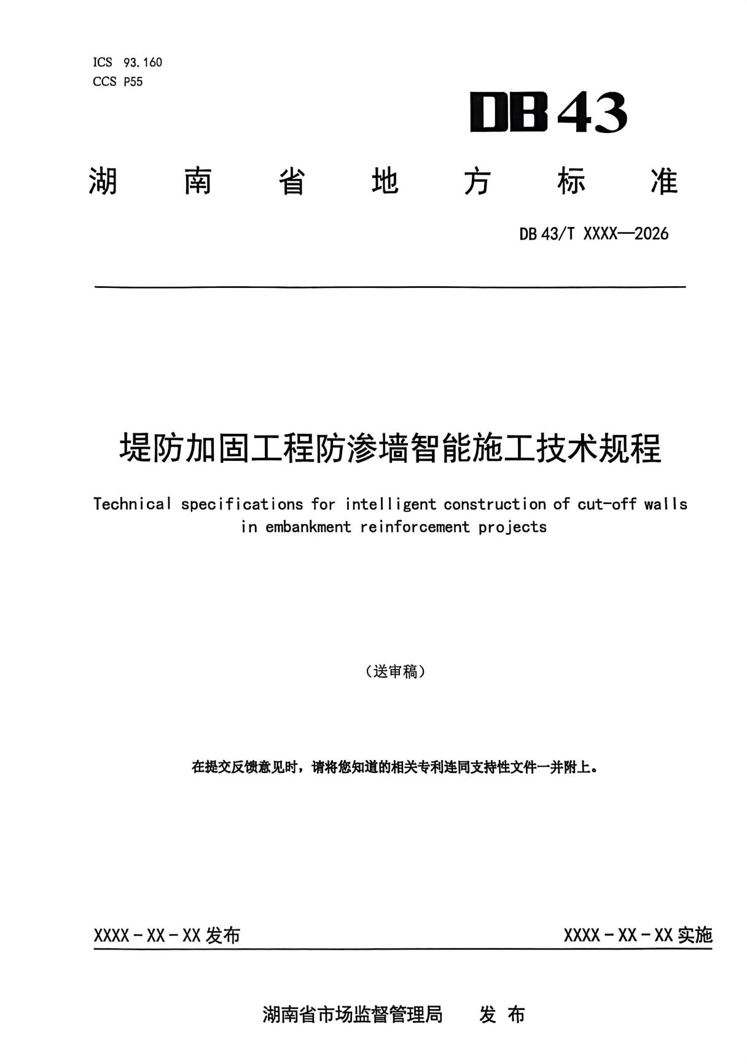

下证软著1：《洞庭湖堤防加固防渗墙施工混合现实仿真系统》
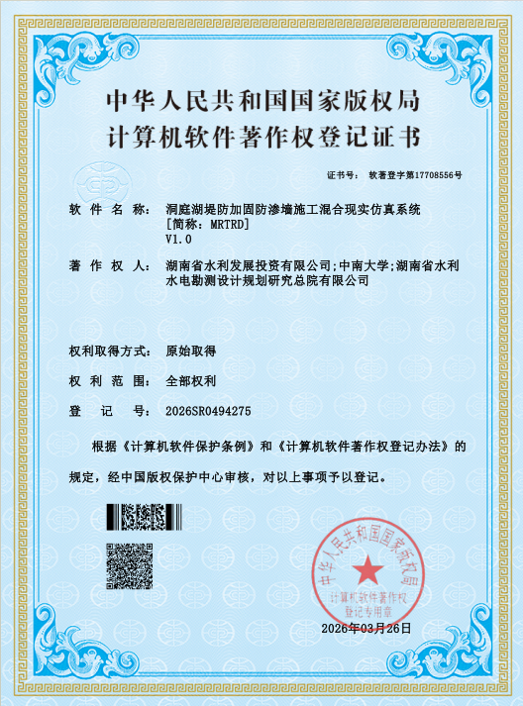

下证软著2：《高压喷射灌浆施工监管系统V1.0》
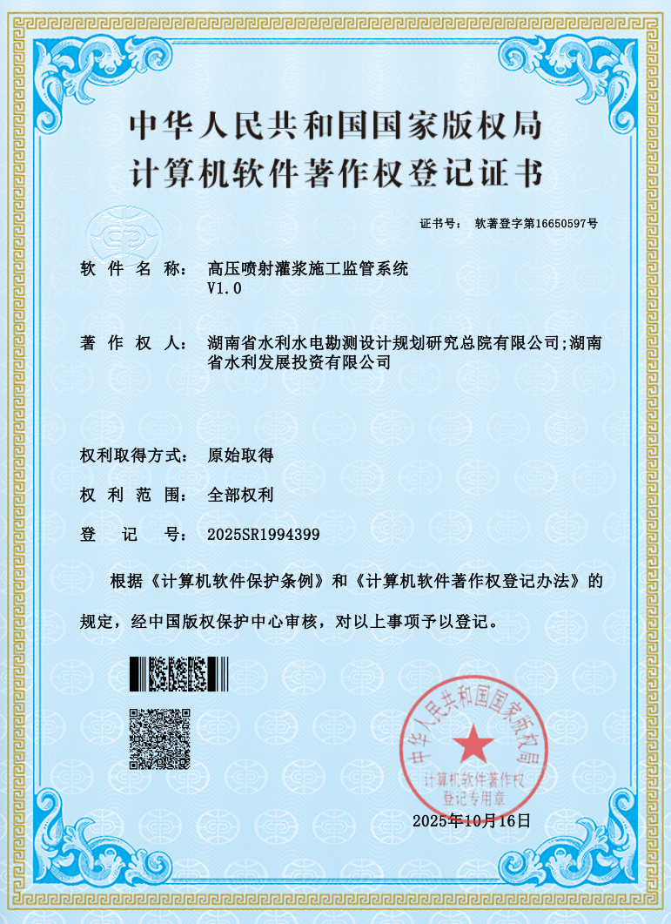

下证软著3：《塑性砼防渗墙施工智能监管系统》
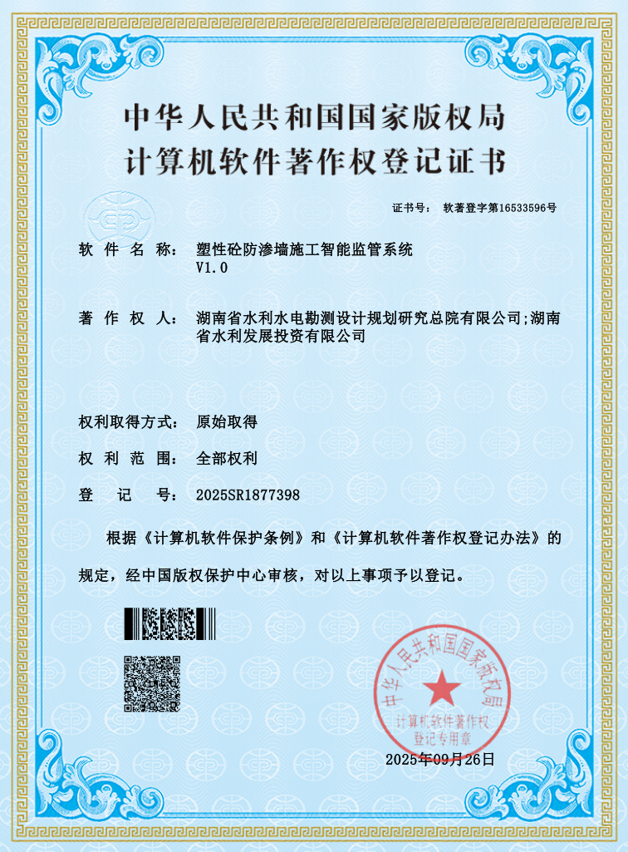

受理发明专利1：《线形工程的 MR 模型构建方法、介质及设备》
已进入实质审查阶段，预计5月可授权。
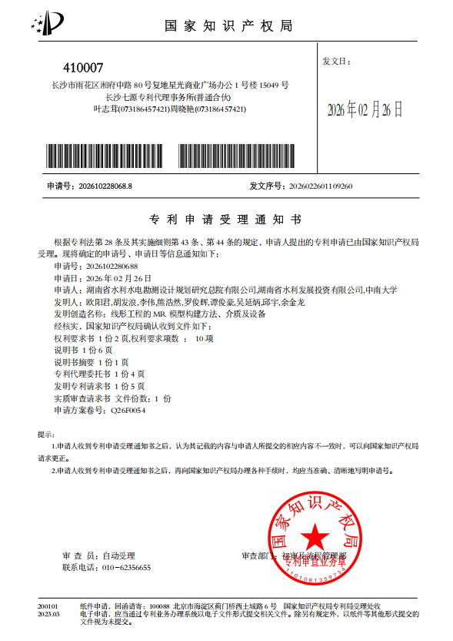

受理发明专利2：《一种多层次细节MR模型构建方法、系统、设备及存储介质》
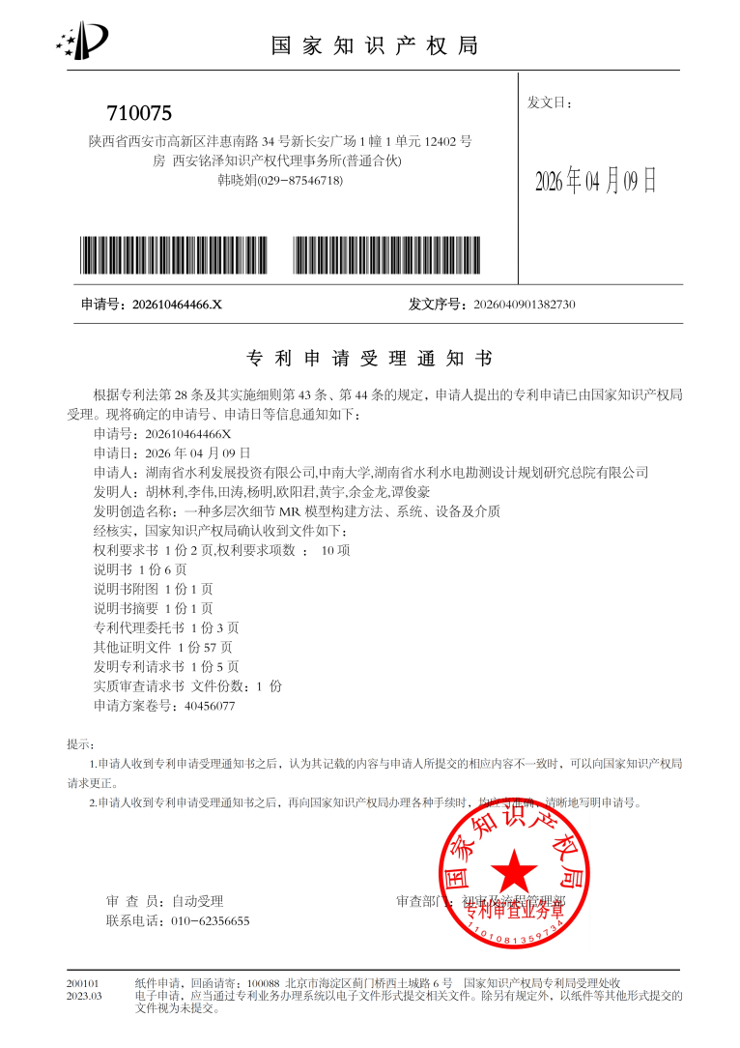

发表论文：《洞庭湖堤防加固工程 TRD 施工质量控制与风险评估》
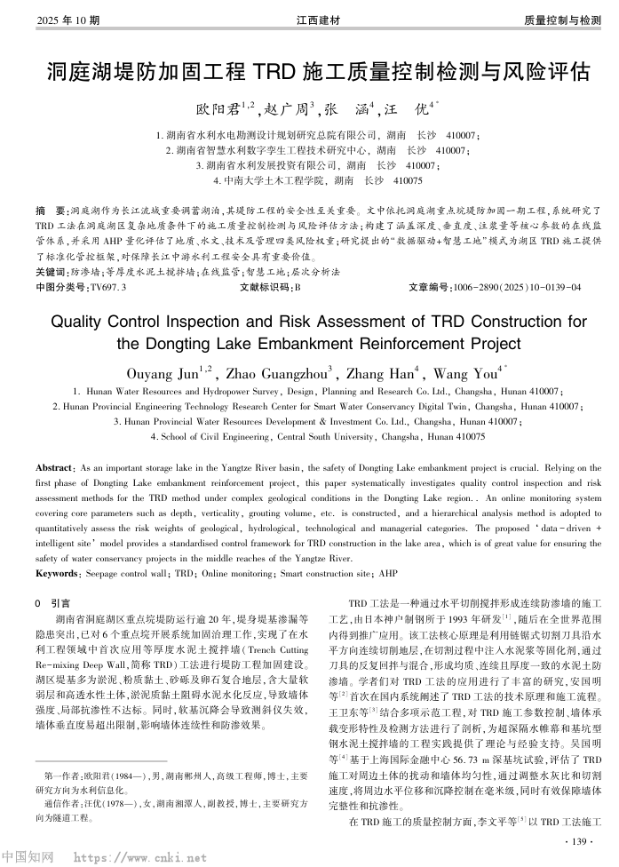

发表论文：《水利工程混合现实仿真高精度定位与视相关简化方法研究》
2025年全国水利水电勘测设计数智化研讨会会议论文集
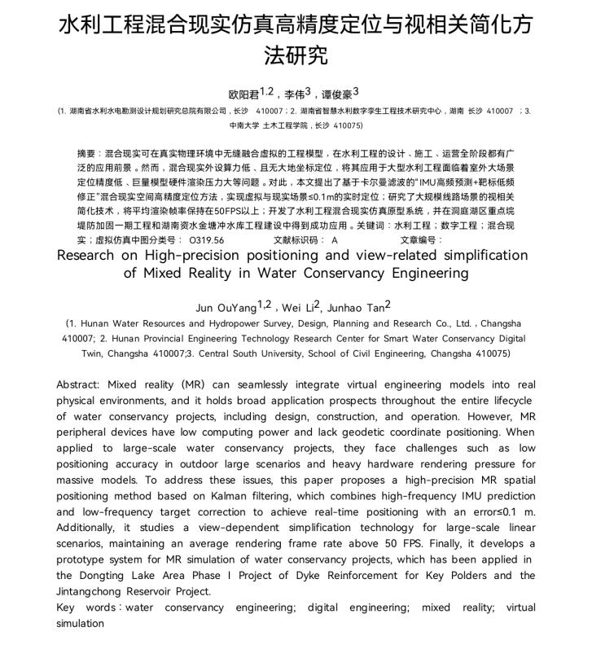

投稿论文：《极端水力条件下含缺陷防渗墙堤防渗流演化及失稳机理研究》
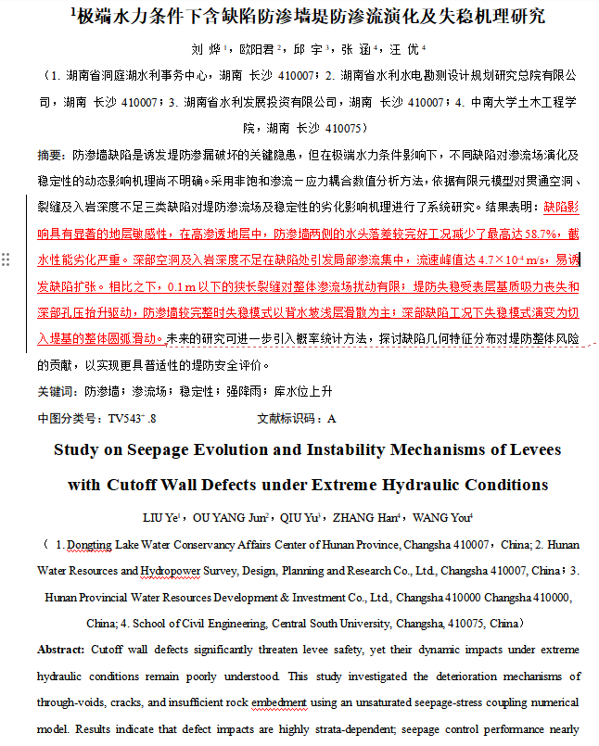

投稿论文：《基于隐马尔可夫模型的TRD施工地层分布预测方法研究》
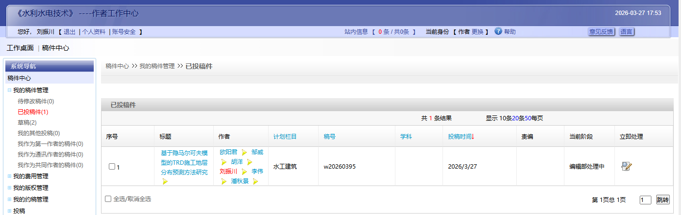

投稿论文：《洞庭湖区重点垸堤防加固工程TRD工法防渗墙渗透破坏规律研究》
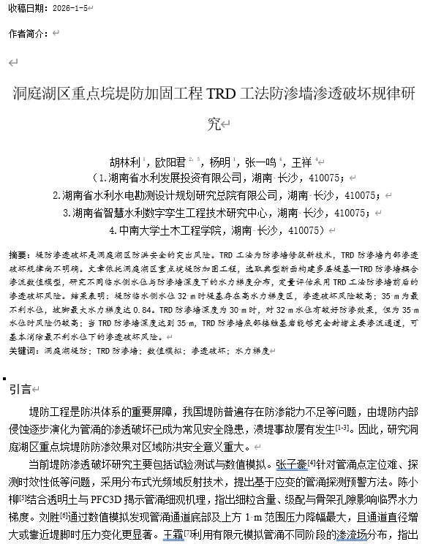

“透明堤防”关键技术与示范研究

下证软著1：《透明堤防模拟仿真引擎系统V1.0》
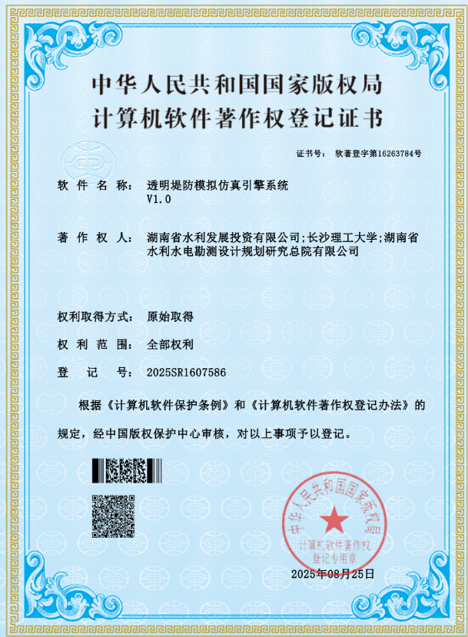

下证软著2：《堤防三维可视化系统v1.0》
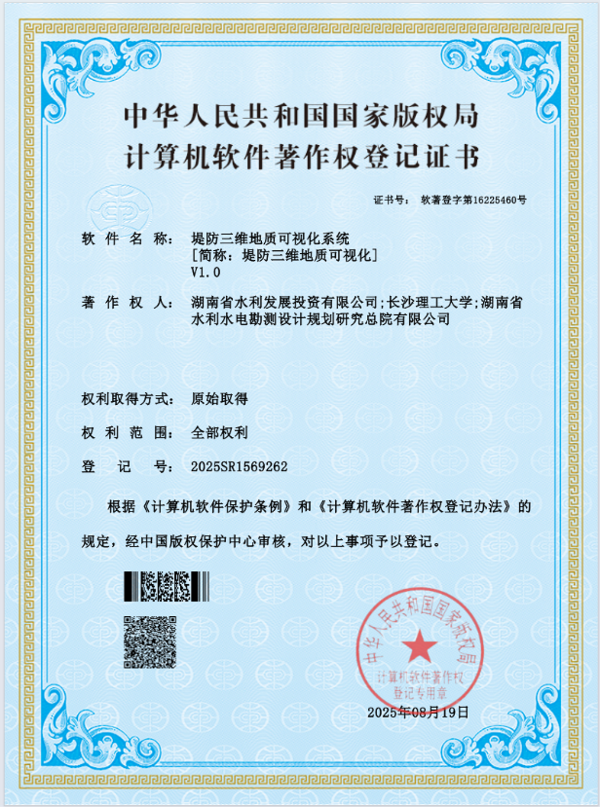

受理专利1：《一种基于多模态数据的提防渗漏风险预警方法和装置》
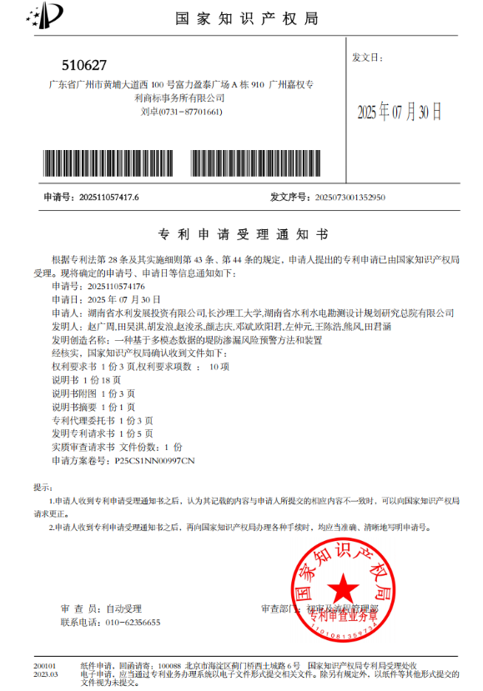

受理专利2：《一种基于多模态数据的提防渗漏风险预警方法和装置》
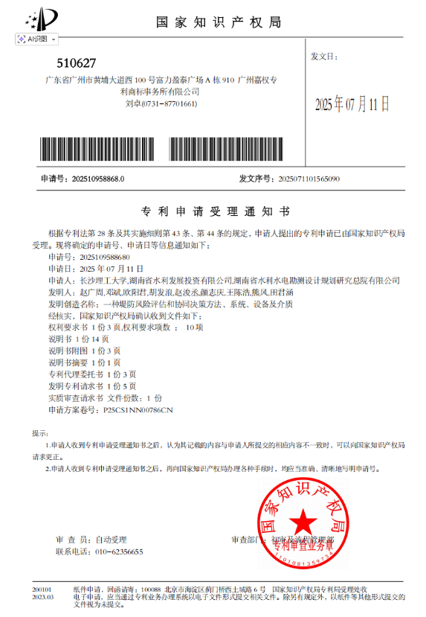

投稿论文：《虚拟钻孔增强的智能地质建模方法研究》
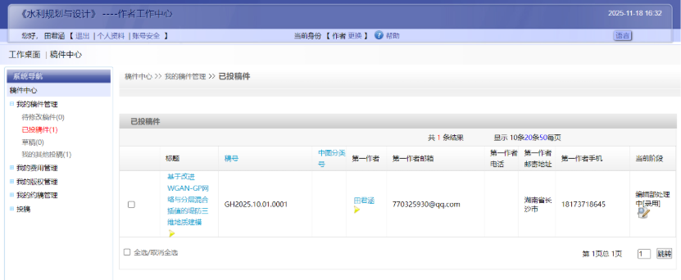

录用待刊论文：《基于改进WGAN-GP网络与分层混合插值的堤防三维地质建模》
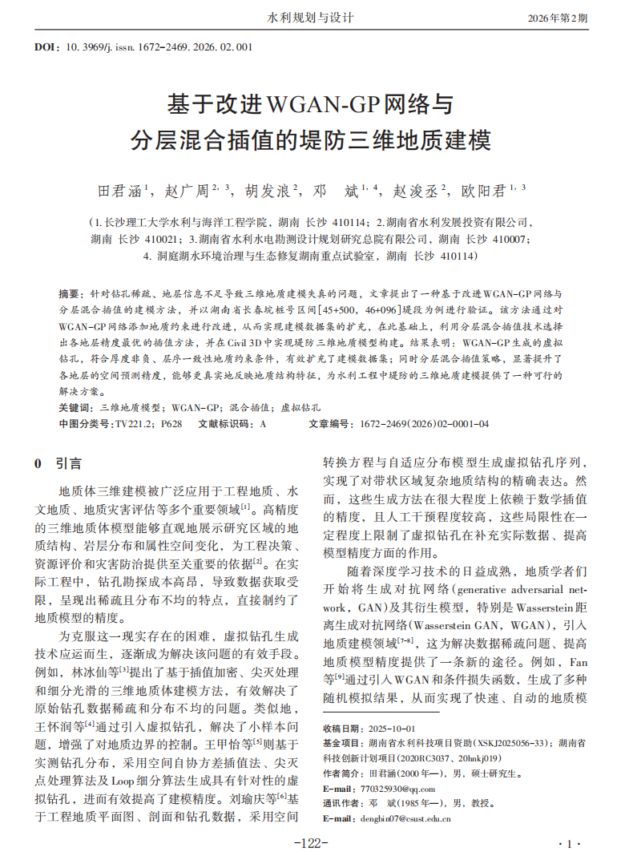

录用待刊论文：《基于ET-CGAN 的堤防虚拟钻孔生成方法》
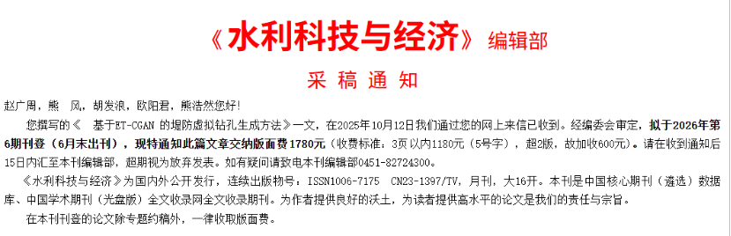
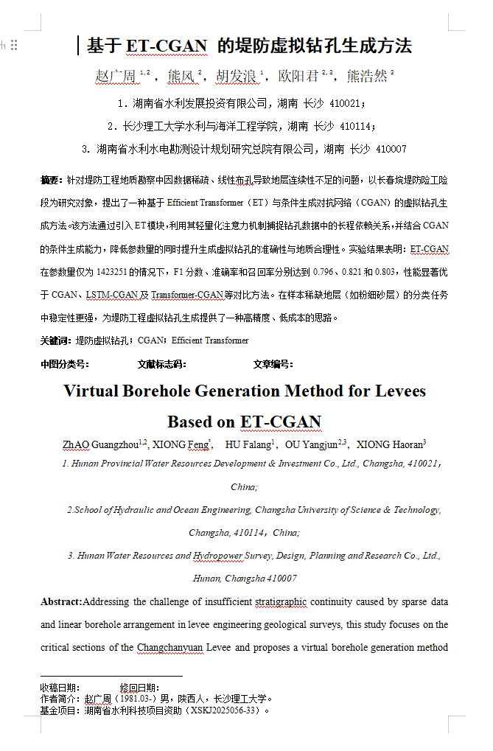

录用待刊论文：《基于WebGL的地质三维模型构建及可视化方法研究》
